
Тульская область
муниципальное образование город Щекино Щекинского района
СОБРАНИЕ ДЕПУТАТОВ

РЕШЕНИЕ
18 июня 2021 года | № 48-195

Об утверждении Генерального плана муниципального образования город Щекино Щекинского района

В соответствии со статьями 23, 24 Градостроительного кодекса Российской Федерации, статьей 14 Федерального закона от 06.10.2003 № 131 – ФЗ «Об общих принципах организации местного самоуправления в Российской Федерации», статьями 16 - 18 Закона Тульской области от 29.12.2006 № 785-ЗТО «О градостроительной деятельности в Тульской области», Уставом муниципального образования город Щекино Щекинского района, учитывая заключения публичных слушаний от 10.03.2021, Собрание депутатов муниципального образования город Щекино Щекинского района, РЕШИЛО:
1. Утвердить Генеральный план муниципального образования город Щекино Щекинского района в составе:
1.1. Положение о территориальном планировании (Приложение 1);
1.2. Материалы по обоснованию генерального плана (Приложение 2);
1.3. Карта границ населенных пунктов (в том числе границ образуемых населенных пунктов), входящих в состав поселения (Приложение 3);
1.4. Карта планируемого размещения объектов местного значения поселения (Приложение 4);
1.5. Карта функциональных зон поселения (Приложение 5);
1.6. Карта современного использования в области коммунальной и транспортной инфраструктур (Приложение 6);
1.7. Карта современного использования в области социальной инфраструктуры (Приложение 7);
1.8. Карта зон с особыми условиями использования территории (Приложение 8);
1.9. Карта местоположение существующих и строящихся объектов местного значения поселения (Приложение 9);
1.10. Карта территорий, подверженных риску возникновения чрезвычайных ситуаций природного и техногенного характера (Приложение 10);
1.11. Сведения о границах населенных пунктов (в том числе границ образуемых населенных пунктов), входящих в состав поселения (Приложение 11).
2. Признать утратившим силу:
- решение Собрания депутатов муниципального образования город Щекино Щекинского района от 27.07.2018 № 60-210.
3. Опубликовать настоящие решение в информационном бюллетене «Щекинский муниципальный вестник» (http://npa-schekino.ru, регистрация в качестве сетевого издания: Эл № ФС 77-74320 от 19.11.2018) и разместить на официальном Портале муниципального образования Щекинский район.
4. Настоящее решение вступает в силу со дня его официального опубликования в средствах массовой информации.

Глава муниципального образования
город Щекино Щекинского района Ю.В. Савушкин

Приложение 1
к решению Собрание депутатов
муниципального образования
город Щекино Щекинского района
от 18.06.2021г. № 48-195

ПОЛОЖЕНИЕ О ТЕРРИТОРИАЛЬНОМ ПЛАНИРОВАНИИ

В соответствии с градостроительным законодательством Генеральный план МО г. Щекино Щекинского района Тульской области является документом территориального планирования муниципального образования. Генеральным планом определено, исходя из совокупности социальных, экономических, экологических и иных факторов, назначение территорий МО г. Щекино в целях обеспечения их устойчивого развития, развития инженерной, транспортной и социальной инфраструктур, обеспечения учета интересов граждан и их объединений, Российской Федерации, Тульской области, муниципальных образований.
Генеральный план разработан ИП Колодезная Марина Анатольевна по заказу Администрации Щекинского района в соответствии с муниципальным контрактом № 01663000010190000720026 от 14 июня 2019 г.
Нормативно-правовая база
Генеральный план разработан в соответствии с Конституцией Российской Федерации, Градостроительным кодексом Российской Федерации, Земельным кодексом Российской Федерации, Федеральным законом «Об общих принципах организации местного самоуправления в Российской Федерации», иными федеральными законами и нормативными правовыми актами Российской Федерации, законами и иными нормативными правовыми актами Тульской области, Уставом МО г. Щекино, нормативно-правовыми актами органов местного самоуправления МО г. Щекино.
Состав, порядок подготовки документа территориального планирования определен Градостроительным кодексом РФ и иными нормативными правовыми актами.
Структура текстовой части генерального плана МО г. Щекино определялась согласно действующему законодательству и включает в себя:
- Том 1. Положение о территориальном планировании.
- Том 2. Материалы по обоснованию.
Состав положения о территориальном планировании
В настоящем томе представлено положение о территориальном планировании, которое в соответствии с п. 4 ст. 23 Градостроительного кодекса РФ включает в себя:
1) сведения о видах, назначении и наименованиях планируемых для размещения объектов местного значения поселения, их основные характеристики, их местоположение (для объектов местного значения, не являющихся линейными объектами, указываются функциональные зоны), а также характеристики зон с особыми условиями использования территорий в случае, если установление таких зон требуется в связи с размещением данных объектов;
2) параметры функциональных зон, а также сведения о планируемых для размещения в них объектах федерального значения, объектах регионального значения, объектах местного значения, за исключением линейных объектов.
Этапы реализации проекта:
- исходный срок – 2020 г.;
- 1 очередь – до 2030 г.;
- расчетный срок – 2040 г.
Авторский коллектив проекта:
Колодезная М.А. индивидуальный предприниматель;
Дорохина О.А. начальник контрактного отдела;
Темнов А.В. начальник градостроительного отдела;
Красноперов А.И. главный инженер проекта;
Ханзярова Г.А. главный архитектор проекта;
Андронин Д.М. архитектор;
Катаев А.С. экономист градостроительства.
Графические материалы разработаны с использованием ГИС «MapInfo», графических редакторов «CorelDraw», «Photoshop».
Создание и обработка текстовых и табличных материалов проводились с использованием пакетов программ «Microsoft Office Small Business-2010», «OpenOffice.org. Professional. 2.0.1».
При подготовке данного проекта использовано исключительно лицензионное программное обеспечение, являющееся собственностью ИП Колодезная Марина Анатольевна
Список принятых сокращений:
ГРП газораспределительный пункт;
МБОУ муниципальное бюджетное образовательное учреждение;
МБДОУ муниципальное дошкольное образовательное учреждение;
МО муниципальное образование;
СОШ средняя общеобразовательная школа;
СТП схема территориального планирования;
г. город.

- Сведения о видах, назначении и наименованиях планируемых для размещения объектов местного значения поселения
Таблица 1.1
Сведения о планируемых для размещения на территории поселения объектах местного значения поселения
Номер  объекта | Код объекта | Вид  объекта | Назначение  объекта | Наименование  объекта | Основные  характеристики  объекта | Местоположение | Планируемые мероприятия по объекту | Характеристика зон с особыми условиями использования территории
 | 602050202 | Объекты обеспечения пожарной безопасности | Развитие бытового обслуживания | Пожарные гидранты | 41 ед. | г. Щекино | Планируемый к размещению | Не устанавливается
 | 602050205 | Объекты информирования и оповещения | Развитие бытового обслуживания | Громкоговорители | 14 ед. | г. Щекино | Планируемый к размещению | Не устанавливается
 | 602010302 | Спортивное сооружение | Развитие спорта | Спортивная площадка | 1 ед. | г. Щекино | Планируемый к размещению | Не устанавливается
 | 602030406 | Улицы и дороги местного значения | Развитие улично-дорожной сети | Улицы и дороги | Протяженность  3,58 км | г. Щекино | Планируемый к размещению | Не устанавливается
 | 602030403 | Магистральная улица общегородского значения непрерывного движения | Развитие улично-дорожной сети | магистраль (продолжение ул. Пионерская;  магистраль (продолжение ул. Емельянова | протяженность около 1 км;  протяженность около 0,9 км; | г. Щекино | Планируемый к размещению | Не устанавливается
 | 602031602 | Транспортная развязка в разных уровнях | Развитие транспорта | Транспортная развязка | - | г. Щекино (в районе ул. Пионерская) | Планируемый к размещению | Не устанавливается
 | 602040901 | Источник тепловой энергии | Развитие теплоснабжения | Котельная | мощность 10,6 МВт | г. Щекино ул. Советская, 18 | Планируемый к размещению | Охранная зона 20 м
 | 602041002 | Теплопровод распределительный (квартальный) | Развитие теплоснабжения | Теплопровод | протяженность 2,2 км | г. Щекино | Планируемый к реконструкции | Охранная зона 5 м
 | 602041302 | Очистные сооружения дождевой канализации | Развитие водоотведения | Очистные сооружения дождевой канализации | 1 ед. | г. Щекино | Планируемый к реконструкции | Охранная зона 5 м

- Параметры функциональных зон, а также сведения о планируемых для размещения в них объектах федерального значения, объектах регионального значения, объектах местного значения, за исключением линейных объектов
Одним из основных инструментов регулирования градостроительной деятельности является функциональное зонирование территории. Функциональное зонирование проводится с учетом сложившегося использования земельных ресурсов на основании комплексной оценки по совокупности природных факторов и планировочных ограничений и направлено на выделение отдельных участков территории, для которых рекомендуются различные виды и режимы хозяйственного использования.
В настоящее время территория МО г. Щекино по функциональному использованию делится на зоны:
Жилые зоны предусмотрены в целях создания для населения удобной, здоровой и безопасной среды проживания.
Территория жилой зоны предназначена для застройки жилыми зданиями, а также объектами культурно-бытового и иного назначения.
Согласно НГП МО г. Щекино в жилых зонах допускается размещать объектов нежилого назначения:
- объекты социального и культурно-бытового обслуживания населения (отдельно стоящие, встроенные или пристроенные), объекты здравоохранения, дошкольного, начального общего и среднего (полного) образования, гаражи и автостоянки для легковых автомобилей, принадлежащих гражданам, культовые объекты;
- отдельные объекты общественно-делового и коммунального назначения с площадью участка, как правило, не более 0,5 га, а также мини-производства, не оказывающие негативного воздействия на окружающую среду за пределами установленных границ участков данных объектов (размер санитарно-защитной зоны для объектов, не являющихся источником загрязнения окружающей среды, должен быть не менее 25 м).
Жилые зоны МО г. Щекино включат в себя:
- зона застройки индивидуальными жилыми домами;
- зона застройки малоэтажными жилыми домами (до 4 этажей, включая мансардный);
- зона застройки среднеэтажными жилыми домами (от 5 до 8 этажей, включая мансардный).
Общественно-деловые зоны предназначены для размещения объектов здравоохранения, культуры, торговли, общественного питания, социального и коммунально-бытового назначения, предпринимательской деятельности, иных объектов, связанных с обеспечением жизнедеятельности граждан.
Общественно-деловые зоны в МО г. Щекино подразделяются на:
- многофункциональную общественно-деловую зону;
- зону специализированной общественной застройки;
- зона смешанной и общественно-деловой застройки.
Производственная зона, зона инженерной и транспортной инфраструктур – предназначена для размещения промышленных, коммунальных и складских объектов, объектов инженерной и транспортной инфраструктур с соответствующими санитарно-защитными зонами. В МО г. Щекино данные зоны включают в себя:
- производственная зона;
- коммунально-складская зона;
- зону инженерной инфраструктуры;
- зону транспортной инфраструктуры.
Зонами сельскохозяйственного использования признаются земли за границей населенного пункта, предоставленные для нужд сельского хозяйства, а также предназначенные для этих целей. В состав зон сельскохозяйственного использования МО г. Щекино входят:
- зона садоводческих или огороднических некоммерческих товариществ.
Зона рекреационного назначения предназначается для организации мест отдыха населения. В состав зон рекреационного назначения входит зона в границах территорий, занятая городскими лесами, скверами, парками, городскими садами, прудами, озерами, водохранилищами, пляжами, также в границах иных территорий, используемых и предназначенная для отдыха, туризма, занятий физической культурой и спортом
- зона озелененных территорий общего пользования;
На территории зоны рекреационного назначения не допускаются строительство новых и расширение действующих промышленных, коммунально-складских и других объектов, непосредственно не связанных с эксплуатацией объектов рекреационного, оздоровительного и природоохранного назначения.
Зона специального назначения предназначена для размещения кладбищ и иных объектов, использование которых несовместимо с видами использования других территориальных зон. В состав зон специального назначения МО г. Щекино входят:
- зона специального назначения;
- Зона складирования и захоронения отходов;
- зона озелененных территорий специального назначения.
Параметры функциональных зон с указанием планируемых для размещения в этих зонах объектах федерального, регионального и местного значения (за исключением линейных объектов) приведены в таблицах 2.1.
Без установления функциональных зон (для линейных объектов) планируется размещение и реконструкция:
- Размещение улиц и дорог местного значения;
- Размещение магистральной улицы общегородского значения непрерывного движения;
- Строительство и реконструкция автомобильной дороги М-2 «Крым» - от Москвы через Тулу – Орел – Курск – Белгород до границы с Украиной;
- Реконструкция железнодорожных путей общего пользования «Москва-Адлер»;
- Реконструкция теплопровода распределительного;
Функциональное зонирование территории графически отображено на картографических материалах генерального плана МО г. Щекино.
Данные положения являются основой для разработки правил землепользования и застройки.

Таблица 2.1
Параметры функциональных зон, а также сведения о планируемых для размещения в них объектах федерального значения, объектах регионального значения, объектах местного значения, за исключением линейных объектов, в границах населенных пунктов МО г. Щекино
№ п/п | Наименование функциональной зоны | Параметры функциональной зоны | Площади функциональных зон |  |  |  | Планируемые для размещения объекты федерального, регионального, местного значения (за исключением линейных объектов)
№ п/п | Наименование функциональной зоны | Параметры функциональной зоны | Исходный срок (2020 г.) |  | Расчетный срок (2040 г.)
№ п/п | Наименование функциональной зоны | Параметры функциональной зоны | га | % к итогу | га | % к итогу
Жилые зоны |  |  | 569,22 | 38,78 | 569,22 | 38,78 | -
701010101 | Зона застройки индивидуальными жилыми домами | Жилые зоны предусматриваются в целях создания для населения удобной, здоровой и безопасной среды проживания. Объекты и виды деятельности, несоответствующие требованиям СП 42.13330.2016. Свод правил. Градостроительство. Планировка и застройка городских и сельских поселений. Актуализированная редакция СНиП 2.07.01-89*, не допускается размещать в жилых зонах.  В жилых зонах размещаются дома усадебные с приусадебными участками; отдельно стоящие, встроенные или пристроенные объекты социального и культурно-бытового обслуживания населения с учетом социальных нормативов обеспеченности (в т.ч. услуги первой необходимости в пределах пешеходной доступности не более 30 мин.); гаражи и автостоянки для легковых автомобилей; культовые объекты.  Допускается размещать отдельные объекты общественно-делового и коммунального назначения с площадью участка, как правило, не более 0,5 га, а также мини-производства, не оказывающие вредного воздействия на окружающую среду за пределами установленных границ участков этих объектов (санитарно-защитная зона должна иметь размер не менее 25 м).  Бытовые разрывы между длинными сторонами жилых зданий высотой 2-3 этажа следует принимать не менее 15 м; между длинными сторонами и торцами этих же зданий с окнами из жилых комнат – не менее 10 м.  В районах усадебной и садово-дачной застройки расстояния от окон жилых помещений до стен дома и хозяйственных построек, расположенных на соседних участках, должны быть не менее 6 м, а расстояния до сарая для содержания скота и птицы – 10 м. Расстояние до границы участка должно быть от стены жилого дома 3 м, от хозяйственных построек – 1 м.  Размещаемые в пределах жилой зоны группы сараев должны содержать не более 30 блоков каждая. Сараи для скота и птицы следует предусматривать на расстоянии от окон жилых помещений дома не менее, м: одиночные или двойные – 10, до 8 блоков – 25, свыше 8 до 30 блоков – 50. Площадь застройки сблокированных сараев не должна превышать 800 м2. Расстояние от сараев для скота и птицы до шахтных колодцев должно быть не менее 20 м. Допускается пристройка хозяйственного сарая (в том числе для скота и птицы), гаража, бани, теплицы к усадебному дому с соблюдением требований санитарных и противопожарных норм.  Параметры функциональной зоны следует принимать в соответствии с СП 42.13330.2016. Свод правил. Градостроительство. Планировка и застройка городских и сельских поселений. Актуализированная редакция СНиП 2.07.01-89*», другими нормативно-правовыми актами, НГП МО г. Щекино | 344,75 | 23,49 | 344,75 | 23,49 | -
701010102 | Зона застройки малоэтажными жилыми домами (до 4 этажей, включая мансардный) |  | 99,36 | 6,77 | 99,36 | 6,77 | -
701010103 | Зона застройки среднеэтажными жилыми домами (от 5 до 8 этажей, включая мансардный) |  | 101,59 | 6,92 | 101,59 | 6,92 | -
701010104 | Зона застройки многоэтажными жилыми домами (9 этажей и более) |  | 23,52 | 1,6 | 23,52 | 1,6 | -
701010200 | Зона смешанной и общественно-деловой застройки |  | 5,08 | 0,35 | 5,08 | 0,35 | -
Общественно-деловые зоны |  |  | 126,53 | 8,62 | 126,53 | 8,62 | Планируемые к размещению объекты:   Размещение футбольного поля на территории ДЮСШ № 1;  Размещение спортивной площадки.
701010301 | Многофункциональная общественно-деловая зона | Предназначены для размещения объектов здравоохранения, культуры, торговли, общественного питания, социального и коммунально-бытового назначения, предпринимательской деятельности, объектов среднего профессионального и высшего профессионального образования, административных, научно-исследовательских учреждений, культовых зданий, стоянок автомобильного транспорта, объектов делового, финансового назначения, иных объектов, связанных с обеспечением жизнедеятельности граждан.  Согласно п. 6 ст. 85 Земельного кодекса РФ: общественная зона – территория, предназначенная для застройки административными зданиями, объектами образовательного, культурно-бытового, социального назначения и иными объектами.  Общественно-деловые зоны формируются как центры деловой, финансовой и общественной активности в центральной части села, на территориях, прилегающих к главным улицам и объектам массового посещения.  Параметры функциональной зоны следует принимать в соответствии с СП 42.13330.2016. Свод правил. Градостроительство. Планировка и застройка городских и сельских поселений. Актуализированная редакция СНиП 2.07.01-89*», другими нормативно-правовыми актами, НГП МО г. Щекино | 30,29 | 2,06 | 30,29 | 2,06
701010302 | Зона специализированной общественной застройки |  | 96,24 | 6,56 | 96,24 | 6,56
Производственная зона, зона инженерной и транспортной инфраструктур |  |  | 524,01 | 35,7 | 524,04 | 35,7 | Планируемые к размещению объекты:  Размещение объектов обеспечения пожарной безопасности;  Размещение объектов информирования и оповещений;  Размещение источника тепловой энергии (котельная);  Размещение транспортной развязки в разных уровнях;  Разработка и ввод в действие резервного центра обработки вызовов Системы-112;  Реконструкция очистных сооружений дождевой канализации
701010401 | Производственная зона | Предназначены для размещения промышленных, коммунальных и складских объектов, объектов инженерной и транспортной инфраструктур с соответствующими санитарно-защитными зонами.  При размещении и реконструкции предприятий и других объектов на Территории производственной зоны следует предусматривать меры по обеспечению их безопасности в процессе эксплуатации, а также предусматривать в случае аварии на одном из предприятий защиту населения прилегающих районов от опасных воздействий и меры по обеспечению безопасности функционирования других предприятий. Степень опасности производственных и других объектов определяется в установленном законодательством порядке в соответствии с техническими регламентами.  Территория, занимаемая площадками промышленных предприятий и других производственных объектов, учреждениями и предприятиями обслуживания, должна составлять, как правило, не менее 60% всей территории промышленной зоны.  Размеры санитарно-защитных зон следует устанавливать с учетом требований СанПиН 2.2.1/2.1.1.1200. Достаточность ширины санитарно-защитной зоны следует подтверждать расчетами рассеивания в атмосферном воздухе вредных веществ, содержащихся в выбросах промышленных предприятий.  Минимальную площадь озеленения санитарно-защитных зон следует принимать в зависимость от ширины зоны, %: до 300 м – 60%;  от 300 до 1000 м – 50%;  от 1000 до 3000 м – 40%;  свыше 3000 м – 20%.  В санитарно-защитных зонах со стороны жилых и общественно-деловых зон необходимо предусматривать полосу древесно-кустарниковых насаждений шириной не менее 50 м, а при ширине зоны до 100 м – не менее 20 м.  Размеры земельных участков, площадь зданий и вместимость складов, предназначенных для обслуживания поселений, определяются региональными градостроительными нормативами или на основе расчета.  Размещение сооружений, коммуникаций и других объектов транспорта на территории поселений должно соответствовать требованиям, приведенным в разделах 14 и 15 СП 42.13330.2016. Свод правил. Градостроительство. Планировка и застройка городских и сельских поселений. Актуализированная редакция СНиП 2.07.01-89*.  Минимальный коэффициент застройки территории производственных объектов, объектов, расположенных в коммунально-складских зонах рекомендуется принимать в соответствии с приложением В СП 18.13330.2011.  Санитарно-защитные зоны производственных объектов в соответствии с СанПиН 2.2.1/2.1.1.1200-03.  Противопожарные расстояния в соответствии с СП 4.13130.2013.  Размещение подразделений пожарной охраны в соответствии с СП 11.13130.2009, СП 18.13330.2011.  Параметры функциональной зоны следует принимать в соответствии с СП 42.13330.2016. Свод правил. Градостроительство. Планировка и застройка городских и сельских поселений. Актуализированная редакция СНиП 2.07.01-89*», другими нормативно-правовыми актами, НГП МО г. Щекино | 205,96 | 14,03 | 205,96 | 14,03
701010402 | Коммунально-складская зона |  | 11,08 | 0,75 | 11,08 | 0,75
701010404 | Зона инженерной инфраструктуры |  | 36,48 | 2,49 | 36,51 | 2,49
701010405 | Зона транспортной инфраструктуры |  | 270,49 | 18,43 | 270,49 | 18,43
Зоны сельскохозяйственного использования |  |  | 103,31 | 7,04 | 103,31 | 7,04 | -
701010502 | Зона садоводческих или огороднических некоммерческих товариществ | Сельскохозяйственные объекты следует располагать, по возможности, с подветренной стороны по отношению к зонам жилой застройки и ниже по рельефу местности. При организации производственной зоны объекты и сооружения следует, по возможности, концентрировать на одной площадке с односторонним размещением относительно жилой зоны.  Территории производственных зон, как правило, не должны разделяться на обособленные участки железными или автомобильными дорогами общей сети, а также реками.  Параметры функциональной зоны следует принимать в соответствии с СП 42.13330.2016. Свод правил. Градостроительство. Планировка и застройка городских и сельских поселений. Актуализированная редакция СНиП 2.07.01-89*», другими нормативно-правовыми актами, НГП МО г. Щекино | 103,31 | 7,04 | 103,31 | 7,04 | -
Зоны рекреационного назначения |  |  | 137,98 | 9,4 | 137,95 | 9,4 | -
701010601 | Зона озелененных территорий общего пользования (лесопарки, парки, сады, скверы, бульвары, городские леса) | Рекреационные зоны сельского поселения формируются:  - на землях общего пользования;  - на землях особо охраняемых природных территорий;  - на землях историко-культурного назначения;  - на землях лесного фонда и землях иных категорий, на которых расположены защитные леса.  При формировании рекреационных зон необходимо соблюдать соразмерность застроенных территорий и открытых незастроенных пространств, а также обеспечивать удобный доступ к рекреационным зонам для населения.  Параметры функциональной зоны следует принимать в соответствии с СП 42.13330.2016. Свод правил. Градостроительство. Планировка и застройка городских и сельских поселений. Актуализированная редакция СНиП 2.07.01-89*», другими нормативно-правовыми актами, НГП МО г. Щекино | 137,98 | 9,4 | 137,95 | 9,4 | -
Зона специального назначения |  |  | 1,53 | 0,1 | 1,53 | 0,1
701010700 | Зоны специального назначения | Размеры земельного участка для кладбищ – по заданию на проектирование, но не более 40 га.  Для объектов, расположенных в зонах специального назначения, в зависимости от мощности, характера и количества выделяемых в окружающую среду загрязняющих веществ и других вредных физических факторов на основании санитарной классификации устанавливаются санитарно-защитные зоны в соответствии с требованиями СанПиН 2.2.1/2.1.1.1200-03.  Параметры функциональной зоны следует принимать в соответствии с СП 42.13330.2016. Свод правил. Градостроительство. Планировка и застройка городских и сельских поселений. Актуализированная редакция СНиП 2.07.01-89*», другими нормативно-правовыми актами, НГП МО г. Щекино | 1,53 | 0,1 | 1,53 | 0,1
ИТОГО |  | – | 1467,66 | 100 | 1467,66 | 100 | –

Приложение 2
к решению Собрание депутатов
муниципального образования
город Щекино Щекинского района
от 18.06.2021г. № 48-195

МАТЕРИАЛЫ ПО ОБОСНОВАНИЮ ГЕНЕРАЛЬНОГО ПЛАНА

В соответствии с градостроительным законодательством Генеральный план МО г. Щекино Щекинского района Тульской области является документом территориального планирования муниципального образования. Генеральным планом определено, исходя из совокупности социальных, экономических, экологических и иных факторов, назначение территорий МО г. Щекино в целях обеспечения их устойчивого развития, развития инженерной, транспортной и социальной инфраструктур, обеспечения учета интересов граждан и их объединений, Российской Федерации, Тульской области, муниципальных образований.
Генеральный план разработан в соответствии с Конституцией Российской Федерации, Градостроительным кодексом Российской Федерации, Земельным кодексом Российской Федерации, Федеральным законом «Об общих принципах организации местного самоуправления в Российской Федерации», иными федеральными законами и нормативными правовыми актами Российской Федерации, законами и иными нормативными правовыми актами Тульской области, уставом МО г. Щекино.
Генеральный план разработан ИП Колодезная Марина Анатольевна по заказу Администрации Щекинского района в соответствии с муниципальным контрактом № 01663000010190000720026 от 14 июня 2019 г.
Состав, порядок подготовки документа территориального планирования определен Градостроительным кодексом РФ от 29.12.2004 г. № 190-ФЗ и иными нормативными правовыми актами.
Этапы реализации проекта:
- исходный срок – 2020 г.;
- 1 очередь – до 2030 г.;
- расчетный срок – 2040 г.
Нормативно-правовая база
Генеральный план разработан в соответствии с Конституцией Российской Федерации, Градостроительным кодексом Российской Федерации, Земельным кодексом Российской Федерации, Федеральным законом «Об общих принципах организации местного самоуправления в Российской Федерации», иными федеральными законами и нормативными правовыми актами Российской Федерации, законами и иными нормативными правовыми актами Тульской области, Уставом МО г. Щекино, нормативно-правовыми актами органов местного самоуправления МО г. Щекино.
Состав, порядок подготовки документа территориального планирования определен Градостроительным кодексом РФ и иными нормативными правовыми актами.
Структура текстовой части генерального плана МО г. Щекино определялась согласно действующему законодательству и включает в себя:
- Том 1. Положение о территориальном планировании.
- Том 2. Материалы по обоснованию.
Состав материалов по обоснованию
В настоящем томе представлены материалы по обоснованию, которые в соответствии с п. 7 ст. 23 Градостроительного кодекса РФ включают в себя:
1) сведения о планах и программах комплексного социально-экономического развития муниципального образования (при их наличии), для реализации которых осуществляется создание объектов местного значения поселения;
2) обоснование выбранного варианта размещения объектов местного значения поселения на основе анализа использования территорий поселения, возможных направлений развития этих территорий и прогнозируемых ограничений их использования, определяемых в том числе на основании сведений, содержащихся в информационных системах обеспечения градостроительной деятельности, федеральной государственной информационной системе территориального планирования, в том числе материалов и результатов инженерных изысканий, содержащихся в указанных информационных системах, а также в государственном фонде материалов и данных инженерных изысканий;
3) оценку возможного влияния планируемых для размещения объектов местного значения поселения на комплексное развитие этих территорий;
4) утвержденные документами территориального планирования Российской Федерации, документами территориального планирования двух и более субъектов Российской Федерации, документами территориального планирования субъекта Российской Федерации сведения о видах, назначении и наименованиях планируемых для размещения на территориях поселения объектов федерального значения, объектов регионального значения, их основные характеристики, местоположение, характеристики зон с особыми условиями использования территорий в случае, если установление таких зон требуется в связи с размещением данных объектов, реквизиты указанных документов территориального планирования, а также обоснование выбранного варианта размещения данных объектов на основе анализа использования этих территорий, возможных направлений их развития и прогнозируемых ограничений их использования;
5) утвержденные документом территориального планирования муниципального района сведения о видах, назначении и наименованиях планируемых для размещения на территории поселения, входящего в состав муниципального района, объектов местного значения муниципального района, их основные характеристики, местоположение, характеристики зон с особыми условиями использования территорий в случае, если установление таких зон требуется в связи с размещением данных объектов, реквизиты указанного документа территориального планирования, а также обоснование выбранного варианта размещения данных объектов на основе анализа использования этих территорий, возможных направлений их развития и прогнозируемых ограничений их использования;
6) перечень и характеристику основных факторов риска возникновения чрезвычайных ситуаций природного и техногенного характера;
7) перечень земельных участков, которые включаются в границы населенных пунктов, входящих в состав поселения, или исключаются из их границ, с указанием категорий земель, к которым планируется отнести эти земельные участки, и целей их планируемого использования;
8) сведения об утвержденных предметах охраны и границах территорий исторических поселений федерального значения и исторических поселений регионального значения (раздел не приводится, поскольку МО г. Щекино не является историческим поселением федерального значения, историческим поселением регионального значения).
Авторский коллектив проекта:
Колодезная М.А. индивидуальный предприниматель;
Дорохина О.А. начальник контрактного отдела;
Темнов А.В. начальник градостроительного отдела;
Красноперов А.И. главный инженер проекта;
Ханзярова Г.А. главный архитектор проекта;
Андронин Д.М. архитектор;
Катаев А.С. экономист градостроительства.
Графические материалы разработаны с использованием ГИС «MapInfo», графических редакторов «CorelDraw», «Photoshop».
Создание и обработка текстовых и табличных материалов проводились с использованием пакетов программ «Microsoft Office Small Business-2010», «OpenOffice.org. Professional. 2.0.1».
При подготовке данного проекта использовано исключительно лицензионное программное обеспечение, являющееся собственностью ИП Колодезная Марина Анатольевна
Список принятых сокращений:
ГРП газораспределительный пункт;
МБОУ муниципальное бюджетное образовательное учреждение;
МБДОУ муниципальное дошкольное образовательное учреждение;
МО муниципальное образование;
СОШ средняя общеобразовательная школа;
СТП схема территориального планирования;
г. город.

1. Сведения о планах и программах комплексного социально-экономического развития муниципального образования
Комплексное социально-экономическое развитие МО г. Щекино осуществляется с учетом программ развития, принятых на федеральном, региональном и муниципальном уровне.
Государственная программа – это система мероприятий (взаимоувязанных по задачам, срокам осуществления и ресурсам) и инструментов государственной политики, обеспечивающих в рамках реализации ключевых государственных функций достижение приоритетов и целей государственной политики в сфере социально-экономического развития и безопасности.
Таблица 1.1
Перечень программ социально-экономического развития Щекинского района Тульской области.
№ п/п | Наименование программы
1 | Улучшение жилищных условий граждан в муниципальном образовании город Щекино Щекинского района
2 | Развитие культуры в муниципальном образовании город Щекино Щекинского района
3 | Развитие физической культуры, спорта и молодежной политики в муниципальном образовании город Щекино Щекинского района
4 | Модернизация и развитие автомобильных дорог, повышение безопасности дорожного движения в муниципальном образовании город Щекино Щекинского района
5 | Организация содержания, благоустройства и озеленения территорий муниципального образования город Щекино Щекинского района
6 | Организация градостроительной деятельности на территории муниципального образования город Щекино Щекинского района
7 | Обеспечение первичных мер пожарной безопасности в муниципальном образовании город Щекино Щекинского района
8 | Программа социально-экономического развития муниципального образования Щекинский район до 2020 года

2. Обоснование выбранного варианта размещения объектов местного значения поселения

2.1. Анализ использования территорий поселения

2.1.1. Положение МО г. Щекино в системе расселения Щекинского района Тульской области
Муниципальное образование г. Щекино находится в Российской Федерации, Тульской области, в Щекинском районе.
Тульская область расположена в центральной части Восточно-Европейской равнины. Граничит: на юге и юго-востоке — с Липецкой областью, на юго-западе — с Орловской областью, на западе и северо-западе — с Калужской областью, на севере и северо-востоке — с Московской областью, на востоке — с Рязанской областью.
Область расположена в центре Восточно-Европейской (Русской) равнины, занимая северо-восточную часть Среднерусской возвышенности (высоты до 293 м), в пределах степной и лесостепной зон. Протяженность территории области с севера на юг — 200 км, с запада на восток — 190 км. Административный центр: город Тула.
Щекинский район расположен в Тульской области, в северо-восточной части Среднерусской возвышенности. Административный центр Щекинского района (г.Щекино) расположен в 25 км к югу от г. Тула.
В состав МО г. Щекино Согласно закону Тульской области от 01.04.2014 № 2088-ЗТО «О преобразовании муниципальных образований на территории Щекинского района Тульской области и о внесении изменений в закон Тульской области "О переименовании муниципального образования «г. Щекино и Щекинский район» Тульской области, установлении границ, наделении статусом и определении административных центров муниципальных образований на территории Щекинского района Тульской области" (с изменениями на: 30.09.2014) входит один населенный пункт:
- город Щекино.
Общая площадь территории МО г. Щекино – 1467,66 га.

2.1.2. Природно-ресурсный потенциал территории поселения
Климат
Умеренно-континентальный, характеризующийся теплым, но неустойчивым летом, умеренно холодной и снежной зимой. Средняя многолетняя т воздуха: годовая 3,7, января -10, июля – около + 18, Абсолютный максимум температур +38, абсолютный минимум -42 Средняя амплитуда колебаний температуры наружного воздуха- 8,1-8,6.
Глубина промерзания почвы 120-140 см.
Относительная влажность воздуха - 79%, за холодный период -85%, теплый - 75%. Абсолютная влажность воздуха – 3,0 мб.
На территории выпадает 550-600 мм осадков за год, за теплый период -396-400 мм, за холодный – 184-200 мм. Преобладает ливневый характер осадков. Третья часть всех выпадающих осадков приходится на летние месяцы.
Снежный покров устанавливается в ноябре, сходит в апреле. Число дней со снежным покровом -144-147. Средняя декадная высота снежного покрова – около 40 см.
Преобладающее направление ветра – юго-западное и западное.
Климатические условия не препятствуют осуществлению любого вида хозяйственной деятельности.
По климатическим условиям территория ограниченно благоприятна для сельского хозяйства, по строительно-климатическим условиям благоприятна для строительства, по физиолого-климатическим условиям – ограниченно благоприятна и требует дополнительных инженерных мероприятий.
При градостроительном освоении территории следует предусматривать умеренную защиту от переохлаждения в зимний период и от перегрева в летний период, а также – умеренную ветрозащиту.
Почвы
На территории МО г. Щекино представлены следующие виды почв: чернозёмы; серые лесные почвы; дерново-подзолистые; пойменные, черноземные.
Почвы разнообразны, но преобладают подзолистые и светло-серые и серые лесные почвы.
Растительность и животный мир
Территория относится к смешанной лесостепной зоне. Леса, расположенные в черте г. Щекино смешанные и широколиственные, представленные дубом, липой, вязом, клёном, ясенем, а также березняками и осинниками.
На севере от муниципального образования находятся крупные лесные массивы, Тульские засеки. В пределах городской черты леса представлены небольшими массивами. Участки разнотравных пойменных и суходольных лугов характеризуются обилием многолетних растений.
Животный мир представлен беспозвоночными и позвоночными животными различных классов, отрядов и видов. На территории МО г. Щекино встречаются 54 вида млекопитающих, 200-250 видов птиц, 10 видов земноводных, 6 видов рептилий и около 3500 видов насекомых. В водоёмах области обитает 38 видов рыб.
Лесные и частично пойменные ландшафты благоприятны для рекреации. Для кратковременного массового отдыха используются леса зеленой зоны города Щекино.

2.1.3. Демографическая ситуация
Важнейшими социально-экономическими показателями формирования градостроительной системы любого уровня являются динамика численности населения. Наряду с природной, экономической и экологической составляющими они выступают в качестве основного фактора, влияющего на сбалансированное и устойчивое развитие территории МО г. Щекино.
Динамика изменения численности населения МО г. Щекино за последние 5 лет проанализирована в таблице 2.1.
Таблица 2.1
Динамика изменения численности населения МО г. Щекино, чел.
Населенные пункты | 2015 год | 2016 год | 2017 год | 2018 год | 2019 год
МО г. Щекино | 57973 | 58088 | 57979 | 57683 | 57560
Из таблицы следует, что с 2015 г. по 2019 г. численность населения МО г. Щекино изменилась. При этом численность населения на 2019 год уменьшилась на 413 чел.
Рисунок 2.1 Динамика изменения численности населения МО г. Щекино (2015-2019 гг.)

Показатели естественного воспроизводства населения МО г. Щекино представлены в таблице 2.2.
Таблица 2.2
Динамика показателей естественного воспроизводства населения МО г. Щекино чел.
Показатель | 2015 год | 2016 год | 2017 год | 2018 год | 2019 год
Рождаемость, чел. | 754 | 735 | 632 | 569 | 125
Смертность, чел. | 1074 | 1039 | 956 | 1037 | 245
Естественная убыль населения в отдельные периоды частично компенсировалась миграционным притоком (таблица 2.3).
Таблица 2.3
Динамика миграционных показателей МО г. Щекино, чел.
Показатель | 2015 год | 2016 год | 2017 год | 2018 год | 2019 год
Прибывшие, чел. | 1533 | 2104 | 1900 | 2197 | 333
Убывшие, чел. | 1584 | 1709 | 1684 | 2004 | 336
На расчетный период основные усилия должны быть направлены как на обеспечение положительного естественного прироста, в первую очередь путём снижения уровня смертности, особенно детской и мужской, так и на привлечение мигрантов.
Базовым периодом для прогнозирования численности населения является 2019 г. Расчет перспективной численности населения можно провести демографическим методом, который основывается на использовании данных об общем приросте населения (естественном и механическом), рассчитывается по формуле:
S_{h+t}=S_{h}·(1+К_{общ.пр.})^{t}, (1)
где S_{h} – численность населения на начало планируемого периода, чел.;
t – число лет, на которое производится расчет;
К_{общ.пр}. – коэффициент общего прироста населения за период, предшествующий плановому, определяется как отношение среднегодового прироста населения к среднегодовой численности населения.
При расчете прогнозной численности МО г. Щекино учитывались следующие моменты:
1. Демографические процессы, происходящие в МО г. Щекино, аналогичны процессам, имеющим место в большинстве населённых пунктов России с преобладанием русского населения – происходит старение населения, сокращение доли молодых возрастов. Указанные особенности структуры населения следует учитывать в сфере социального обслуживания.
2. Целесообразно учитывать в генеральном плане МО г. Щекино наличие населения «второго жилья» как специфическую «демографическую нагрузку» на инфраструктуру поселения.
3. В период до 2030 года сохранится тенденция прироста численности трудовых ресурсов за счёт вступления населения трудоспособного возраста в трудовую деятельность. На более поздний период указанный прирост может быть обеспечен, в основном, за счёт механического притока.
Для расчета перспективной численности населения использовались несколько вариантов:
1) пессимистичный В качестве пессимистического прогноза уменьшается численность населения на 15 человек. (К_{общ.пр.}=-0,0002). При таком прогнозе численность населения рассчитаем по формуле (1), она составит:
S₂₀₃₀=57560* (1-0,0002)¹⁰=57443 чел.
S₂₀₄₀=58088*(1-0,0002)²⁵=57268 чел.
2) оптимистический. В качестве оптимистического прогноза взят прирост в размере 15 чел. в год (К_{общ.пр}.=0,0002). При таком прогнозе численность населения рассчитаем по формуле (1), она составит:
S₂₀₃₀=57560*(1+0,0002)¹⁰=57676 чел.
S₂₀₄₀=57560*(1+0,0002)²⁵= 57850 чел..
Для оценки потребности МО г. Щекино в ресурсах территории, социального обеспечения и инженерного обустройства поселения к рассмотрению принимается оптимистический прогноз численности:
- к 2030 году – 57676 чел. (прирост на 116 чел. или 0,2 % по сравнению с началом 2019 г.).
- к 2040 году – 57850 чел. (прирост на 290 чел. или 0,5% по сравнению с началом 2019 г.).
Принимая во внимание произведённые отводы под жильё, а также существующие плотности кварталов жилой застройки, можно определить население МО г. Щекино в целом:
- население, проживающее в МО г. Щекино, существующее – 57560 чел. (на начало 2019 г.);
- население проектное,- 57850 чел.
Рост численности населения возможен при определенных условиях, к которым относятся и улучшение качества жизни, и социально-экономическая политика, направленная на поддержание семьи, укрепление здоровья населения, успешная политика занятости населения, а именно создание новых рабочих мест, обусловленного развитием различных функций городского поселения.
Так же для улучшения демографической ситуации в МО г. Щекино необходимо проведение целого комплекса социально-экономических мероприятий, которые будут направлены на разные аспекты, определяющие демографическое развитие, такие как сокращение общего уровня смертности (в том числе и от социально-значимых заболеваний и внешних причин), укрепление репродуктивного здоровья населения, здоровья детей и подростков, сокращение уровня материнской и младенческой смертности, сохранение и укрепление здоровья населения, увеличение продолжительности жизни, создание условий для ведения здорового образа жизни, повышение уровня рождаемости, укрепление института семьи, возрождение и сохранение традиций крепких семейных отношений, поддержку материнства и детства, улучшение миграционной ситуации.
Принимаемые меры по улучшению демографической ситуации, в том числе успешной реализации демографических программ по стимулированию рождаемости, программ направленных на поддержку семей с детьми и молодых семей, приоритетного национального проекта в сфере здравоохранения позволят на расчетный срок обеспечить положительную динамику коэффициента естественного прироста, хотя существует опасность снижения коэффициента естественного прироста в случае ухудшения экономической ситуации в стране.

2.1.4. Экономический потенциал
Таблица 2.4
Промышленные и строительные предприятий и организации поселения
Название | Адрес | Профиль предприятия | Мощность производства
ООО «Тульский завод строительного оборудования» | 301243, Тульская обл., г. Щекино, ул. Пирогова, д. 43 | Производство машин и оборудования | 210 единиц продукции в год
ООО «Техностиль премиум» | 301247, Тульская обл., г. Щекино, ул. Болдина, д. 115, офис 32 | Производство строительных  металлических конструкций | 1,5 млн. м. кв. в год
ООО «Завод СТРОЙКЕРАМИКА» | 301240, г. Щекино, ул. Л. Толстого, д. 7 | Производство кирпича | Мощность производства обуславливается количеством заключенных контрактов
ООО «Энергомаш» | 301241, Тульская обл., г. Щекино, ул. Южная, 5Б | Ремонт машин и оборудования, производство запасных частей к ним | Мощность производства обуславливается количеством заключенных контрактов на ремонт машин и оборудования
ООО промышленно строительная группа «ТЕХНОСИЛА» | 301212, Тульская область, г Щекино, рп Первомайский, ул. Административная, дом 17 | Добыча песка горного | 100,0 тыс. м. куб. в год
ООО «Шпалопропиточный завод «Тула»» | 301212, Тульская обл., г. Щекино, ул. Южная, 1, литер В, офис 1 | Производство пиломатериалов | 4,5 тыс. м. куб. продукции в год
ЗАО «Щекинский кондитерский комбинат» | Тульская область, г. Щекино, ул. Советская, д.76 | Промышленность пищевая | 1,2 тонн продукции в год
ЗАО "Щекинский хлебокомбинат" | 301240, Тульская область, Щекино.ул.Л.Толстого. д.44 | Промышленность пищевая | 1 млн. тонн хлебобулочных изделий в год
ООО «Джета» | 301247, Тульская обл., г. Щекино, ул. Пирогова, 43 | Производство пластмассовой тары и упаковки | Перерабатывается 600 тонн сырья в год
ООО «Производственная кампания Промдеталь» | 301247, Тульская обл., г. Щекино, ул. Пирогова, 43, офис 1 | Обработка металлических изделий механическая | 980 единиц продукции в год
ООО ТПК «Сигма» | 301243, Тульская обл., г. Щекино, ул. Промышленная, д. 7 | Производство канатов, веревок,  шпагата, троса буксировочного | 80,0 тыс. единиц продукции в год
ООО «Щекинский завод РТО» | 301241, Тульская обл., г. Щекино, ул. Пирогова, 45 | Ремонт машин и оборудования | Мощность производства обуславливается количеством заключенных контрактов на ремонт машин и оборудования.  Производство запасных частей в год – 45,1 единиц в год
ООО «Олимп» | 301248, Тульская обл., г. Щекино, ул. Советская, д. 38 | Производство прочей верхней  одежды | 36,0 тыс. единиц продукции в год
ООО «Омега» | 301248, Тульская обл., г. Щекино, ул. Советская, д. 38 | Производство прочей верхней  одежды | 45,6 тыс. единиц продукции в год
ООО «ОММ» | 301248, Тульская обл., г. Щекино, ул. Советская, д. 38 | Производство прочей верхней  одежды | 42,0 тыс. единиц продукции в год
ООО «Остров в море» | 301248, Тульская обл., г. Щекино, ул. Советская, д. 38 | Производство прочей верхней  одежды | 24,0 тыс. единиц продукции в год
ООО «Ресурс» | 301241, Тульская обл., г. Щекино, ул. Угольная, д. 1 | Производство прочей верхней  одежды | 40,0 тыс. единиц продукции в год
ООО «Золотое руно» | 301241, Тульская обл., г. Щекино, ул. Угольная, д. 1 | Производство прочей верхней  одежды | 38,0 тыс. единиц продукции в год
ООО «Троица» | 301241, Тульская обл., г. Щекино, ул. Угольная, д. 1 | Производство прочей верхней  одежды | 75,0 тыс. единиц продукции в год
ООО «Подсолнечник» | 301241, Тульская обл., г. Щекино, ул. Угольная, д. 1 | Производство прочей верхней  одежды | 25,0 тыс. единиц продукции в год
ООО «Садотекс» | 301246, Тульская обл., г. Щекино, ул. Пирогова, д. 46 | Производство прочей верхней  одежды | 43,0 тыс. единиц продукции в год
ООО «НТН Групп» | 301246, Тульская обл., г. Щекино, ул. Пирогова, д. 46 | Производство прочей верхней  одежды | 25,0 тыс. единиц продукции в год
ООО «Вымпел-2003» | 301246, Тульская обл., г. Щекино, ул. Пирогова, д. 46 | Производство прочей верхней  одежды | 34,0 тыс. единиц продукции в год
ООО «Бао» | 301246, Тульская обл., г. Щекино, ул. Пирогова, д. 46 | Производство прочей верхней  одежды | 39,0 тыс. единиц продукции в год
ООО «Арина» | 301241, Тульская обл., г. Щекино, ул. Угольная, д. 1 | Производство прочей верхней  одежды | 69,0,0 тыс. единиц продукции в год
ООО «Талант» | 301244, Тульская обл., г. Щекино, Поселковый проезд д. 11 | Производство прочей верхней  одежды | 18,0 тыс. единиц продукции в год
ООО «Хардфорд Плюс» | 301244, Тульская обл., г. Щекино, Поселковый проезд д. 11 | Производство прочей верхней  одежды | 32,0 тыс. единиц продукции в год
ООО «Стартекс» | 301244, Тульская обл., г. Щекино, Поселковый проезд д. 11 | Производство прочей верхней  одежды | 12,0 тыс. единиц продукции в год
ООО «Гемина» | 301244, Тульская обл., г. Щекино, Поселковый проезд д. 11 | Производство прочей верхней  одежды | 9,0 тыс. единиц продукции в год
ООО Вектра» | 301244, Тульская обл., г. Щекино, Поселковый проезд д. 11 | Производство прочей верхней  одежды | 10,0 тыс. единиц продукции в год
ООО «Фортуна | 301244, Тульская обл., г. Щекино, Поселковый проезд д. 11 | Производство прочей верхней  одежды | 23,0 тыс. единиц продукции в год
ООО «Милатекс» | 301244, Тульская обл., г. Щекино, Поселковый проезд д. 11 | Производство прочей верхней  одежды | 35,0 тыс. единиц продукции в год
ООО «ФТ-Групп» | 301244, Тульская обл., г. Щекино, Поселковый проезд д. 11 | Производство прочей верхней  одежды | 22,0 тыс. единиц продукции в год
ООО «Текстильпро» | 301244, Тульская обл., г. Щекино, Поселковый проезд д. 11 |  | 15,0 тыс. единиц продукции в год

Предприятия сельского хозяйства
Таблица 2.5
Название | Адрес | Профиль предприятия
ИП Глава КФХ Первушин В.В. | г. Щекино, ул. Строителей, д. 16, кв. 9 | Молочное и мясное животноводство
2.1.5. Объекты социально-бытового обслуживания
Общеобразовательные школы
Сфера образования МО г. Щекино в целом соответствует требованиям и обеспечивает предоставление необходимых образовательных услуг. Деятельность муниципальной системы образования строится в соответствии с нормативными документами федерального, регионального и районного уровней.
Таблица 2.6
Характеристика общеобразовательных школ МО г. Щекино
Название учреждения | Адрес | Год постройки | Проектная вместимость | Фактическая вместимость | Коэффициент загрузки, % | Состояние
МБОУ «Лицей» | 301246, Тульская обл., г. Щекино, ул. Коммунальная, 7 | 1983 | 800 | 506 | 55 | удовл
МБОУ «Лицей» № 1 | 301248, Тульская обл., г. Щекино, ул. Л. Толстого, 49 | 1839 | 300 | 297 | 100 | удовл
МБОУ «Гимназия №1- Центр образования» | 301245, Тульская обл., г. Щекино, ул. Ленина, 45 | - | 576 | 635 | 100 | удовл
МБОУ Средняя школа №1 имени Героя Советского Союза Б.Н. Емельянова» | 301240, Тульская обл., г. Щекино, ул. Пионерская, 39 | 1951 | 400 | 513 | 100 | удовл
МБОУ «Средняя школа №4» | 301247, Тульская обл., г. Щекино, ул. Спортивная, 20 | 1953 | 275 | 360 | 100 | удовл
МБОУ «Средняя школа №6» | 301247, Тульская обл., г. Щекино, ул. Лукашина, 2в | 1970 | 920 | 493 | 47 | удовл
МБОУ «Средняя школа №7» | 201246, Тульская обл., г. Щекино, ул. Юбилейная, 1 | 1974 | 800 | 774 | 92 | удовл
МБОУ «Средняя школа №9» | 301243, Тульская обл., г. Щекино, ул. Учебная, 7 | 1957 | 350 | 286 | 76 | удовл
МБОУ «Средняя школа №11» | 301245, Тульская обл., г. Щекино, ул. Пролетарская, 10 | 1967 | 580 | 552 | 81 | удовл
МБОУ «Средняя школа №12» | 301247, Тульская обл., г. Щекино, ул. Комсомольская, 32а | 1960 | 315 | 345 | 100 | удовл
МБОУ «Средняя школа №13» им. С.В. Залетина» | 301248, Тульская обл., г. Щекино, ул. Л. Шамшиковой, 18б | 1961 | 500 | 470 | 81 | удовл
МБОУ «Средняя школа №20» | 301240, Тульская обл., г. Щекино, ул. Пионерская, 5 | 1966 | 555 | 510 | 92 | удовл
ГОУ ТО «Щекинская школа для обучающихся с ограниченнными возможностями здоровья» | г. Щекино ул. Школьная д. 32 | 1936 | 150 | 186 (в т.ч. 58 на дом. обучении) | 124 | удовл
Общая численность мест, в школе МО г. Щекино составляет 6291 чел., фактически занято 5593 чел., коэффициент загрузки – 89 %.
Согласно региональным нормативам градостроительного проектирования Тульской области рекомендуемая обеспеченность общеобразовательными школами составляет 144 мест на 1000 жителей. В МО г. Щекино данная норма не соблюдается (в 2019 году – 108 мест на 1000 жителей).
Детское дошкольное образование
На территории МО г. Щекино расположено 17 детских дошкольных учреждений.
Таблица 2.7
Характеристика детских дошкольных учреждений МО г. Щекино
Название учреждения | Адрес | Год постройки | Проектная вместимость | Фактическая вместимость | Коэффициент загрузки, % | Состояние
Детский сад общеразвивающего вида №1» | 301243, Тульская обл., г. Щекино, ул. Пионерская, 50 | 1948 | 171 | 167 | 97 | удовл
Детский сад общеразвивающего вида №2» | 301241, Тульская обл., г. Щекино, ул. Ленина, 11 | 1937 | 150 | 147 | 98 | удовл
«Центр развития ребенка - детский сад №6» | 301246, Тульская обл., г. Щекино, ул. Ясенковский проезд, 6 | 1985 | 246 | 229 | 93 | удовл
«Детский сад комбинированного вида №7» | 301246, Тульская обл., г. Щекино, ул. Мира, 25 | 1977 | 218 | 199 | 91 | удовл
«Детский сад общеразвивающего вида №9» | 301244, Тульская обл., г. Щекино, ул. Поселковая, 3а | 1953 | 48 | 41 | 85 | удовл
«Детский сад общеразвивающего вида №12» | 301240, Тульская обл., г. Щекино, ул. Л. Толстого, 66а | 1957 | 104 | 105 | 100 | удовл
«Детский сад комбинированного вида №13» | 301246, Тульская обл., г. Щекино, ул. Мира, 9 | 1982 | 218 | 199 | 91 | удовл
«Детский сад комбинированного вида №15» | 301240, Тульская обл., г. Щекино, ул. Ленина, 32 | 1961 | 104 | 98 | 94 | удовл
«Детский сад общеразвивающего вида №16» | 301247, Тульская обл., г. Щекино, ул. 2-я Луговая, 2 | 1957 | 147 | 136 | 92 | удовл
«Детский сад №22» | 301246, Тульская обл., г. Щекино, ул. Юбилейная, 2а | 1976 | 190 | 164 | 86 | удовл
«Детский сад комбинированного вида №25» | 301241, Тульская обл., г. Щекино, ул. Южная, 14 | 1965 | 140 | 141 | 100 | удовл
Детский сад комбинированного вида №27» | 301245, Тульская обл., г. Щекино, ул. Ясная, 14 | 1968 | 121 | 116 | 96 | удовл
«Детский сад комбинированного вида №28» | 301245, Тульская обл., г. Щекино, ул. Ленина, 54 | 1969 | 284 | 281 | 99 | удовл
Детский сад общеразвивающего вида №29» | 301246, Тульская обл., г. Щекино, ул. Емельянова, 14 | 1975 | 128 | 120 | 94 | удовл
«Детский сад общеразвивающего вида №30» | 301247, Тульская обл., г. Щекино, ул. Лукашина, 6-а | 1932 | 230 | 218 | 95 | удовл
«Центр развития ребенка - детский сад №32» | 301246, Тульская обл., г. Щекино, ул. Мира, 6-а | 1950 | 226 | 217 | 100 | удовл
ГДОУ ТО «Щекинский детский сад для детей с ограниченными возможностями здоровья» | г. Щекино ул. Пионерская д. 65 | 1949 | 59 | 56 | 95 | удовл
Общая численность мест, в детских дошкольных учреждениях МО г. Щекино составляет 2725 чел., фактически занято 2578 чел., коэффициент загрузки – 95 %.
Согласно региональным нормативам градостроительного проектирования Тульской области рекомендуемая обеспеченность дошкольными учреждениями в сельских поселениях составляет 30 мест на 1000 жителей.
В МО г. Щекино данная норма соблюдается (в 2019 году – 46 мест на 1000 жителей).
Профессиональные образовательные учреждения
Таблица 2.8
Название учреждения | Адрес | Год постройки | Проектная вместимость | Фактическая вместимость | Коэффициент загрузки, % | Состояние
ГПОУ ТО «Тульский экономический колледж» | г. Щекино, ул. Советская д. 40 (учебный корпус) | 1969 | 860 | 400 | 47 | удовл.
ГПОУ ТО «Тульский экономический колледж» | г. Щекино, ул. Советская д. 40 (производственный корпус) | 1972 | 290 | 71 | 24 | удовл.
ГПОУ ТО «Щекинский политехнический колледж» | г. Щекино, ул. Советская д. 1 (учебный корпус) | 1965 | 600 | 560 | 93,3 | удовл.
ГПОУ ТО «Щекинский политехнический колледж» | г. Щекино, ул. Советская д. 1 (учебно-производственный корпус) | 1967 | 500 | 455 | 91,0 | удовл.
ГПОУ ТО «Щекинский политехнический колледж» | г. Щекино, ул. Ленина д. 36 (учебный корпус) | 1960 | 700 | 615 | 87,85 | удовл.
ГПОУ ТО «Щекинский политехнический колледж» | г. Щекино, ул. Ленина д. 34 (учебный корпус) | 1959 | 500 | 450 | 90,0 | удовл.

Спортивные и физкультурно-оздоровительные учреждения
Основной проблемой на сегодняшний день в сфере физкультуры и спорта является нехватка спортивных сооружений в МО г. Щекино, которая тормозит дальнейшее развитие массового спорта и не способствует привлечению большего количества занимающихся физической культурой и спортом.
Таблица 2.9
Характеристика спортивных и физкультурно-оздоровительных учреждений
Название учреждения | Адрес | Год постройки | Проектная вместимость | Фактическая вместимость | Состояние
«Детско-юношеская спортивная школа №1» | 301240, Тульская обл., г. Щекино, ул. Пионерская, 29, ул. Шахтерская, 32 | 1964 | 722 | 732 | удовл
МБУ «Городской молодежный центр «Мир | г. Щекино, ул. Свободы, д 10 | 1953 | - | - | удвол
МБУ «Городской молодежный центр «Мир | г. Щекино, ул. Ленина, д. 50 | - | - | - | удовл
ФОК | г. Щекино ул. Гагарина д 11 | - | - | - | удовл

Учреждения здравоохранения
Обеспечение населения качественными услугами в области здравоохранения – одна из главнейших задач, стоящая перед органами управления.
К основным необходимым населению, нормируемым объектам здравоохранения относятся врачебные амбулатории (повседневный уровень) и больницы (периодический уровень).
Кроме того, в структуре учреждений первого уровня обслуживания могут быть аптечные пункты и фельдшерско-акушерские пункты (ФАП), которые должны заменять врачебные амбулатории в тех районах, где их нет.
В пределах МО г. Щекино, находится три учреждения здравоохранения.
Доступность амбулаторий, ФАП и аптек в городской местности согласно СП 42.13330.2016 «Свод правил. Градостроительство. Планировка и застройка городских и сельских поселений. Актуализированная редакция СНиП 2.07.01-89*» принимается в пределах 30 минут (с использованием транспорта).
Таблица 2.10
Характеристика учреждений здравоохранения МО г. Щекино
Название учреждения | Адрес | Фактическая  вместимость | Состояние
ГУЗ «Щекинская районная больница»  - головное учреждение:  поликлиника  хирургический корпус  терапевтический корпус  акушерский корпус | г. Щекино, ул. Болдина, д.1 | 450 пос. /смену | хорошее
- филиал №1  поликлиника  терапевтический корпус  2х этажный корпус | г. Щекино, ул. Пионерская, д.36 | 300 пос. \смену | хорошее
- филиал №2  поликлиника №1  стационар  поликлиника №2  стационар | г. Щекино, ул. Лукашина, д.16  г. Щекино, ул. Л. Толстого, д.49 | 300 пос. \смену  150 пос. \смену | хорошее  требует ремонта
ГУЗ «Тульская областная стоматологическая поликлиника»  - филиал №1  поликлиника | г. Щекино, ул. Пионерская д. 36-а | 170 пос. \смену | хорошее
ГУЗ «Тульский областной наркологический диспансер»  - филиал №1  поликлиника | г. Щекино, ул. Пионерская д. 46 | 15 пос. \смену | хорошее
5 отделение, подстанция ГУЗ ТО «ТЦМКС и НМП» | Щекино, Декабристов д 31 | - | требует ремонта
Деятельность медицинских работников направлена на сохранение и повышение доступности и качества медицинской помощи, выявления заболеваний на ранних стадиях развития, снижения заболеваемости с временной утратой трудоспособности, снижения уровня инвалидов, увеличение продолжительности жизни населения.
Основной проблемой здравоохранения района является слабая материально-техническая база городского здравоохранения, что сказывается на уровне оказываемой медицинской помощи.
В связи с этим разрабатываются мероприятия, которые улучшат материально-техническую базу учреждений здравоохранения, позволят повысить качество оказываемой медицинской помощи населению при диспансеризации, специализированной помощи, снизят уровень заболеваемости и улучшат демографические показатели.

Учреждения культуры и искусства
Культура является неотъемлемой и важной составной частью социальной ситуации любой территории.
Изменение образа жизни, появление и возможность использования новых информационных средств и другие факторы ведут к постепенному сокращению числа учреждений культуры досугового типа.
Библиотеки не в полной мере удовлетворяют информационные потребности населения. Низкими темпами осуществляется обновление книжного фонда, материально-техническая база не соответствует современным требованиям.
Таблица 2.11
Характеристика учреждений культуры МО г. Щекино
Название учреждения | Адрес | Год постройки | Фактическая вместимость | Состояние
«Детская школа искусств» | 301247, Тульская обл., г. Щекино, ул. Молодежная, 6, | 1973 | 1323 | удовл.
«Детская школа искусств» | 301247, Тульская обл., г. Щекино ул.  Емельянова, 16 | 1974 | 1323 | удовл.
3D - кинотеатр МБУК «Городской Дворец культуры» | г. Щекино, пл. Ленина, д. 15 | 2014 | 100 | хорошее
Городской Дворец Культуры | г. Щекино, пл. Ленина, д. 15 | 1959 | 460 | удовл
Щекинский художественно - краеведческий музей | г. Щекино, ул. Ленина 18/16 | 1968 | 5223 (кол-экспонатов) | удовл
МКУК  «ЩМЦБ» | г.Щекино, ул.Мира, д.17 | 1977 | 54531 (книги) | удовл
ЩМДБ | г.Щёкино, ул.Ленина, д.15 | 1959 | 15765 (книги) | удовл
МБУК «Детская музыкальная школа № 2 | г. Щекино ул. Юбилейная д. 2 | 1987 | - | удовл
МАУ ДО «Щекинская детская музыкальная школа № 1 им. Л.Н. Толстого» | г. Щекино ул. Л.Шамшиковой д. 8а | 1957 | - | удовл
МБУК «Щекинская городская централизованная библиотечная сеть» | г. Щекино ул. Ленина д 15 | 1982 | - | удовл
Общая численность мест, в доме культуры МО г. Щекино составляет 2646 чел., коэффициент загрузки – 100%.
Согласно региональным нормативам градостроительного проектирования Тульской области рекомендуемая обеспеченность в домах культуры в городских поселениях составляет 400 мест на 1000 жителей.
В МО г. Щекино данная норма не соблюдается (в 2019 году – 135 мест на 1000 жителей).
Развитие культурного потенциала и сохранение историко-культурного наследия, создание условий для привлечения в сферу культуры дополнительных ресурсов, а также усиление социальной направленной деятельности учреждений культуры невозможно без комплексного подхода к существующей проблеме.
Структурная перестройка сферы культуры предполагает в первую очередь сформировать оптимальную сеть, провести ее правовое оформление, нормативное финансирование в режиме строгой экономии, осуществлять процесс инвестирования рынка платных услуг и самоокупаемых проектов.
Одной из самых важных проблем в районе является недостаток квалифицированных кадров в городских учреждениях культуры, особенно клубного типа. Объясняется это низкой заработной платой, слабой материально-технической базой и как следствие происходит отток молодежи из села.
Предприятия торговли
Учреждения торговли в МО г. Щекино представлены первичной ступенью обслуживания, расположенные в жилых кварталах населённых пунктов. Имеет место частная торговля, продуктами, произведёнными на собственных участках.
На территории МО г. Щекино функционирует 230 предприятий в сфере торговли
Таблица 2.12
Характеристика предприятий торговли продовольственными товарами МО г. Щекино
№ п/п | Название | Адрес | Профиль предприятия | Площадь помещения, м²
1 | Магазин  ООО «ТВ» | г. Щекино,  ул. 2-я Луговая, д.2а | Прод. товары | 100
2 | Магазин «Продукты»  ООО «Перепелица и К» | г. Щекино,  ул. Ленина, 55а | Прод. товары  (алкоголь) | 60
3 | Магазин «Иван»  ООО «ИВАН» | г. Щекино,  ул. Ленина, д.2/26 | Прод. товары  (алкоголь) | 60
4 | Маг. «Продукты» | г.Щекино, Л.Толстого,41 | Прод. товары | 76,9
5 | Маг. «Продукты»  ООО «Магазин 25» | г.Щекино,  ул.Ленина, 35 | Прод. товары  (алкоголь) | 55,1
6 | Магазин «Пивовар»» | г. Щекино,  ул.Советская, 31 | Прод. товары  (алкоголь) | 32
7 | Маг. «Продукты»  ИП Юдаков И.Ю. | г.Щекино,  ул. Емельянова, 10 | Прод. товары | 60
8 | Маг. «Продукты»  ООО «Темп» | г.Щекино,  ул.Емельянова, 22 | Прод. товары  (алкоголь) | 62,4
9 | Маг. «Продукты»  ООО «Рубин М» | г.Щекино,  ул.Емельянова, 6 | Прод. товары  (алкоголь) | 66
10 | Маг. «Продукты»  ИП Шмакин С. | г.Щекино,  ул.Болдина,д. 54а | Прод. товары  (алкоголь) | 40
11 | Маг. «Продукты»  ООО «ШИК» | г.Щекино,  ул. Революции, 24а | Прод. товары  (алкоголь) | 23,7
12 | Магазин  ООО «Витязь» | г. Щекин,  ул. Заводская, 17 | Прод. товары  (алкоголь) | 100
13 | Маг. «Продукты»  ООО «Парнас» | г. Щекино,  ул.Ленина, 48 | Прод. товары  (алкоголь) | 35
14 | Магазин «Сенато»» | г.Щекино,  ул. Емельянова,26 | Прод. товары | 49
15 | Магазин «У Палыча»  ООО «Дарк» | г.Щекино,  ул. Спортивная,1б | Прод. товары | 56
16 | Маг. «Продукты» ПБОЮЛ Старцев Г.В. | г. Щекино,  ул. Мира, 7 | Прод. товары | 51
17 | Маг. «Продукты»  ООО «Артес» | г. Щекино,  ул. Заводская,7а | Прод. товары  (алкоголь) | 100
18 | Маг. «Продукты»  ООО «Деко» | г. Щекино, у  ул. Мира, 14а | Прод. товары  (алкоголь) | 43
19 | Маг. «Продукты»  ООО «Дары природы» | г. Щекино,  ул.Пролетарская, 5 | Прод. товары  (алкоголь) | 50
20 | Маг. «Продукты»  ИП Суркова В.Н. | г.Щекино,  ул. Восточная, 21 | Прод. товары | 50
21 | Маг. «Продукты»  ОАО ТНК | г. Щекино,  ул. Советская, д.2а | Прод. товары | 80
22 | Маг. «Продукты»  ООО «Призм М» | г. Щекино,  ул. Революции, 73 | Прод. товары  (алкоголь) | 40,6
23 | Маг. «Продукты» | г. Щекино,  ул. Южный проезд, 3 | Прод. товары | 33
24 | Магазин «Продукты»  ООО «Алекс А» | г. Щекино  ул.Пионерская, 36 б | Прод. товары  (алкоголь) | 22
25 | Магазин  «Лазаревский» ОАО  ПХ «Лазаревское» | г. Щекино  ул.Ленина, 36б | Прод. товары | 60
26 | Магазин  ИП Колычева | г.Щекино,  ул.Л.Толстого,11 | Прод. товары | 60
27 | М-н «Сладкий дом» | г.Щекино,  ул.Ленина, 39/12 | Прод. товары | 30
28 | Магазин  ООО «Планета» | г.Щекино,  ул.Колоскова,14 | Прод. товары  (алкоголь) | 90
29 | Магазин «Продукты» | г.Щекино  ул.Холодкова, уд.16 | Прод. товары | 60
30 | Магазин  ООО «Сатурн» Спар Экспресс 18» | г.Щекино,  ул.Гагарина,3 | Прод. товары  (Алкоголь) | 69
31 | Магазин «Бекери»  (кондитерский) | г.Щекино,  ул.Спортивная, 12 | Прод. товары | 100
32 | Магазин  ООО «Авангард» | г.Щекино,  ул.Советская, 24 | Прод. товары  (Алкоголь) | 100
33 | Магазин «Арбат»  ООО «Фортуна-бизнес» | г.Щекино,  ул.Лукашина, 2 | Прод. товары  (Алкоголь) | 73
34 | Магазин «Правильный цыпленок»  ИП Бабинцева Л.А. | г.Щекино,  ул.Революции,73 | Прод. товары | 87,8
35 | Магазин «Подворье» | г.Щекино,  ул.Советская, 25а | Прод. товары | 50
36 | Магазин «Продукты»  ООО «Алекс А» | г.Щекино,  ул.Спортивная,18 | Прод. товары  (алкоголь) | 55
37 | Магазин «Виктория»  ООО «Дионис Ритейл» | г. Щекино,  ул.Победы, 31а | Прод. товары  (алкоголь) | 27
38 | Магазин «У Виктории» ИП Ивлева Е.В. | г. Щекино,  ул.Пионерская, 21 | Прод. товары  (алкоголь) | 60
39 | Магазин «Куриный дом» ИП Закота С.Е | г. Щекино,  ул.Лукашина,4 | Продовольственные | 70
40 | Магазин ИП Заикин А.С. | г. Щекино,  ул.Локомотивная, 7 | Продовольственные | 46,5
41 | Магазин «Продукты»  ИП Барановский Е.В. | г.Щекино,  ул.Л.Толстого, 55/27 | Продовольственные товары  (алкоголь) | 25
42 | Магазин «Продукты»  ИП Барановский Е.В. | г. Щекино,  ул. Декабристов, 2а | Продовольственные товары  (алкоголь) | 30
43 | Магазин «Лидер»  ООО «Дионис Ритейл» | г. Щекино,  ул. Пирогова, 43 | Продовольственные товары  (алкоголь) | 57
44 | Трихоненко Л.А. | г. Щекино,  ул. Лукашина, 3а | Продовольственные товары  (алкоголь) | 36
45 | Магазин «Тепло-Огаревские»  ООО «Тульский пионер» | г. Щекино,  ул. Ленина, д.22 | Продовольственные - | 20
46 | Магазин «Тепло-Огаревские»  ООО «Тульский пионер» | г.Щекино,  ул.Лукашина,5 | Продовольственные - | 30
47 | Магазин «Тепло-Огаревские»  ООО «Тульский пионер» | г.Щекино,  ул.Юбилейная, 19 | Продовольственные  товары | 45
48 | Магазин «Кабачок» | г.Щекино,  ул.Советская, 25 | Продовольственные товары  (алкоголь) | 5
49 | Магазин ООО «Рост» | г.Щекино,  ул.Пирогова, 2а | Продовольственные товары  (алкоголь) | 34
50 | Магазин | г.Щекино,  ул.Пионерская,3 | Продовольственные товары  (алкоголь) | 80
51 | Магазин  «Лазаревский» ОАО  ПХ «Лазаревское» | г. Щекино  ул.Емельянова,28 | Прод. товары  (алкоголь) | 30
52 | Магазин «Чешское пиво» | г. Щекино  ул.Лукашина,5 | Прод. товары  (алкоголь) | 50
53 | Магазин | г. Щекино  ул.Победы,4 | Продовольственные | 60
54 | Магазин | г. Щекино  ул. Мира, у д.6 | Продовольственные | 12
55 | Магазин «Солодовня» | г. Щекино  ул. Мира, д. 26 | Прод. товары  (алкоголь) | 9
56 | Магазин «Солодовня» | г. Щекино  ул. Юбилейная, д. 6 | Прод. товары  (алкоголь) | 10
57 | Магазин «Продукты» | г. Щекино  ул. Победа, 8 | Продовольственные | 15
58 | Торговый комплекс | г. Щекино  ул. Гагарина, 8 | Продовольственные | 618
59 | Магазинн «Алкобар» | г. Щекино  ул.Лукашина,11 | Прод. товары  (алкоголь) | 20
Всего |  |  |  | 3570
Общая торговая площадь МО г. Щекино составляет около 3570м².
Таблица 2.13
Характеристика предприятий торговли непродовольственными товарами МО г. Щекино
№ п/п | Название | Адрес | Профиль предприятия | Площадь помещения, м²
1 | Ювелирный салон  ООО «Алмазшах» | г.Щекино  ул.Советская, 16 | Ювелирные изделия | 72
2 | Магазин  ИП Степанова В.А. | г. Щекино,  ул.Шахтерская,34 | Непрод.товары | 50
3 | Магазин  ООО «Горизонт» | г.Щекино,  ул.Пионерская, 17 | Непродтовары | 273,8
4 | Магазин  ЗАО «Универсал» | г. Щекино,  ул. Колоскова, 7 | Непродтовары | 1607,3
5 | Магазин «Автозапчасти»  ИП Красавкин В.В. | г. Щекино,  ул. Советская, 30 | Автозапчасти | 210
6 | Магазин  «Автозапчасти» | г. Щекино,  ул. Пирогова, 20 | Автозапчасти | 210
7 | Магазин  «Автозапчасти»  ИП Красавкин В.В. | г.Щекино,  ул. Новая,2 | Автозапчасти | 100
8 | Магазин  «Автозапчасти»  ИП Зацепилин Е.П. | г.Щекино,  ул.Гагарина, 8 | Автозапчасти | 123,5
9 | Магазин  «Автозапчасти»  ИП Зацепилина Е.П. | г. Щекино,  ул. Емельянова, 22 | Автозапчасти | 67.7
10 | Магазин  «Автозапчасти»  ИП Зацепилина Е.П. | г. Щекино,  ул. Молодежная, 2б | Автозапчасти | 179,5
12 | Маг. «Семена»  КФХ «Раиса» | г. Щекино,  ул. Ясная, 4 | Непрод.товары | 31,6
13 | Маг. «Усадьба»  ИП Люляев А.А. | г. Щекино,  ул. Зеленая, 6 |  | 202,2
14 | Магазин  «Стройматериалы»  ИП Родин В.В. | г. Щекино,  ул.Пирогова, 43а | Стройматериа-лы | 56
15 | Магазин  «Ваш дом» | г. Щекино,  ул.Юбилейная, 18а | Непродтовары | 114,7
16 | Маг. «Фламинго»  ИП Дудина С.Г. | г. Щекино,  ул.Шахтерская,34-а | Непродтовары | 160,0
17 | Маг. «Перекресток»  ИП Суходолова Л.А. | г. Щекино,  Ленина, 35 | Непродтовары | 100
18 | Торговый дом «Система»  ИП Трещев Е.А. | г. Щекино,  ул. Лукашина, 4 | Электр.аппаратура | 150
19 | Магазин  ООО «Лукойл-Тула» | г. Щекино,  ул.Московская, 1-а | Автозапчасти | 66
20 | Магазин  ООО «Мобильные  телесистемы» | г. Щекино,  ул. Советская, 26 | Непродтовары | 201,4
21 | Магазин  «Стройматериалы» Константинов В.В. | г. Щекино,  ул. Пионерская, 32 | стройматериалы | 151,1
22 | Маг. «Автозапчасти» ИП Горстин С.П. | г. Щекино  ул. Советская, 42 | Непрод.товары | 660
23 | Маг. «Автозапчасти» ИП Иванцов И.В. | г. Щекино,  ул. Советская, 42 | Непрод. товары | 120,5
24 | ООО «Олимп» | г. Щекино,  ул. Советская, 38 | Непрод. товары | 2087
25 | Маг. «Аквамарин» | г.Щекино,  ул. Лукашина, д.7 | Ювелирные изделия | 40,1
26 | Маг. «Цвет диванов» | г. Щекино,  ул.Советская, 12б | Непродтовары | 108,4
27 | Маг. «Биомир»  ИП Химиной Н. | г. Щекино,  ул. Спортивная, 12 | Зоотовары | 41,8
28 | Магазин-салон  «Мобилизация» | г. Щекино,  ул. Лукашина, д.7 | Непрод. товары | 42,2
29 | Маг. «Ромарти» | г. Щекино,  ул.Советская, 26 | мебель | 464,9
30 | Магазин  «Стройматериалы»  ООО «Интер Декор» | г. Щекино,  ул. Южная, д.5 | Стройматериалы | 961,6
31 | Маг. «Мегабайт»  ИП Герасимова С.А. | г. Щекино, ул. Ленина, д.39 | Непрод товары | 32
32 | Маг. «Клевое место» ИП Тюлюбаева С.Г. | г. Щекино,  ул.Лукашина,9 | Непрод товары | 60
33 | Магазин «Мираж»  ИП Курбаковой Е.П. | г. Щекино,  ул. Лукашина, д.3 | Непрод товары | 64.8
34 | Магазин ИП Кирдеева Л.А. | г. Щекино,  ул.Советская, 14а | Непрод товары | 23
35 | Магазин «Подарки»  ИП Борисов А.А. | г. Щекино,  ул.Советская, 14а | Непрод товары | 20
36 | Магазин  «Одежда для женщин» | г. Щекино,  ул.Советская, 14а | Непрод товары | 20
37 | Магазин «Окна люкс» | г. Щекино,  ул.Советская, 24 | Непрод. товары | 55,8
38 | Магазин  ООО «Мегафон» | г. Щекино  ул.Советская, 16-3 | Непрод.товары | 31,6
39 | Магазин «Техком+»  ИП Яргин А.В. | г. Щекино  ул.Московская, 1 б | Автозапчасти | 237,6
40 | Торговый центр «Гранд»ООО «Стромторг» | г. Щекино  ул.Ленина, 10 | Непрод.товары | 770,9
41 | ООО «Альт-Телеком-Тула» | г.Щекино  ул.Советская, д.21а | Непрод.товары | 67,9
42 | Магазин «Радуга»  ИП Гончарова И.Б. | г.Щекино  ул.Пионерская, д.6/4 | Непрод.товары | 59,7
43 | Торговый центр «Любимый»  ООО «МобиЭКО» | г.Щекино,  ул.Лукашина, 8 | Непрод.товары | 320
44 | Маг. «Автозапчасти»  ИП Харьков С.В. | г.Щекино,  ул.Советская, 2 | Автозапчасти | 25
45 | Магазин «Автомаркет-Лада»  ООО «ТК Союз-Т» | г.Щекино,  ул.Л.Тостого, 36 | Автозапчасти | 120
46 | «Носочная лавка»  ИП Грицюк Ю.В. | г.Щекино,  ул.Ленина,29 | Непрод.товары | 22
47 | Магазин «Успех»  Скоркиной Е.В. | г.Щекино,  УЛ.Ленина,49 | Непрод.товары | 105.2
48 | Магазин «Эксперт-Щекино»  ИП Фролов И.В. | г.Щекино,  ул.Лукашина, д.6 | Непрод.товары | 1128, 3
49 | МагазинТехномаркет»  ИП Зотов А.В. | г.Щекино,  ул.Лукашина,7 | Бытовая техника | 56,3
50 | Магазин «Зоотовары» | г. Щекино, ул.Пионерская, 13 | Зоотовары | 43
51 | Магазин «Кодак»  ИП Кузнецова К.И. | г.Щекино,  ул.Советская,16 | Непрод.товары | 46
52 | Магазин «Азарт» | г. Щекино  ул.Юбилейная,18 | - | 450
53 | Магазин  ЗАО Торговый Дом «ЦентрОбувь» | г.Щекино  ул.Юбилейная,18 | Непрод.товары | 250
54 | Магазин «Весна»  ИП Белова И.В. | г.Щекино  ул.Советская,16 | Непрод.товары | 72
55 | Магазин «Билайн» | г.Щекино  ул.Советская, 21А | Непрод.товары | 21,1
56 | ООО «Легион Сервис» | г.Щекино  ул.Советская, 37 | Непрод.товары | 4410
57 | «Торговые Ряды» | г.Щекино  ул.Советская, 39 | Непрод.товары | 1960
58 | Торговый комплекс  ООО «Легион Сервис» | г.Щекино  ул.Советская, 37а | Непрод.товары | 1780
59 | Магазин  ИП Логаева Л.В. | г.Щекино  ул.Советская, 21А | Непрод.товары | 30
61 | Салон «Мобильный мир»  ИП Титков Д.С. | г.Щекино  ул.Советская, 21А |  | 33,2
62 | Магазин «Связной»  ЗАО «Связной-логистика» | г. Щекино  ул. Советская, 21А | - | 16,3
63 | Магазин  ИП Змуздин А. | г. Щекино  ул. Советская, 21 |  | 40
64 | Магазин  ИП Харламов С.В. | г.Щекино  ул.Советская, 21 |  | 89,9
65 | Магазин «Партнер»  Токарев Ю.И | г.Щекино,  ул.Ленина, 36 А | Непрод.товары | 140
66 | Магазин «585»  ООО «Алмаз» | г.Щекино, ул.Юбилейная,18 | Ювелирные изделия | 106,5
67 | Магазин  ИП Старцева Г.В. | г.Щекино,  ул. Мира, 1 | Непрод.товары | 60
68 | Магазин «Киндер-сити» | г.Щекино,  ул.Победы, д.3 | Непрод.товары | 109,3
69 | Магазин «Игроград»  ИП Воробьев В.Ю. | г.Щекино,  ул.Советская, 23 | игрушки | 30,8
70 | Магазин «Связной  ОАО «Связной ЦР» | г.Щекино,  ул.Юбилейная, 19б | Непрод.товары | 60
71 | Магазин  «ООО ТС Ритейл» | г.Щекино,  ул.Юбилейная,19б | Непрод.товары | 80
72 | Торговый центр «Фатай»«Мебель» | г.Щекино,  ул.Энергетиков,15 | Непрод.товары | 560
73 | ООО «Ленавто» | г.Щекино,  ул.Советская,41 | Непрод.товары | 364,9
74 | Магазин «Заря»  ИП Дрындина Т.В. | г.Щекино,  ул.Спортивная,3 | Непрод.товары | 300
75 | Магазин «Одежда»  ИП Демидова Е.В. | г.Щекино,  ул.Советская,14 | Непрод.товары | 60
76 | Магазин  «Техномаркет»  ИП Зотов А.В. | г.Щекино,  ул.Советская,14 | Непрод.товары | 80
77 | Магазин «Универсал» ООО «Русь» | г.Щекино,  ул. Лукашина,20 | Непрод.товары | 501,6
78 | Магазин «Магнит косметикс»  ЗАО «Тандер» | г.Щекино,  ул. Лукашина,20 | Непрод.товары | 383,3
79 | Торговый центр «Каскад»  ИП Скляров Е.А. | г.Щекино,  ул.Юбилейная, 18 | Непрод.товары | 622
80 | Магазин «Шторы»  ИП Казакова Ю.В. | г.Щекино,  ул.Советская,14 | Непрод.товары | 53,3
81 | Магазин «Одежда для женщин»  ИП Нефедьева Т.В. | г.Щекино,  ул.Емельянова,28 | Непрод.товары | 45
82 | «Носочная лавка»  ИП Грицук Ю.В. | г.Щекино,  ул.Лукашина,4б | Непрод.товары | 22
83 | Магазин «Цветы»  ИП Николаева Е.Н. | г. Щекино,  ул. Лукашина,2 | Цветы | 47,4
84 | Магазин «Компьютеры» | г.Щекино,  ул.Советская,24 | - | 55,6
85 | Магазин «Бэби-мода» | г.Щекино,  ул.Ленина, 39/12 | Непрод. товары | 44.1
86 | Магазин «Орхидея Парфюм»  ООО «Людмила» | г. Щекино,  ул. Ленина, 17 | - | 150,9
87 | Магазин  «Орхидея Парфюм» | г.Щекино,  ул.Спортивная,3 | - | 137,7
88 | Магазин  «Четыре сезона»  ИП Утина Г.Н. | г.Щекино,  ул.Лукашина, 9 | - | 31
89 | Магазин «Лаура»  ИП Лазарь Е.Е. | г.Щекино,  ул.Победы, 3 | - | 41,1
90 | Магазин  ПКФ «Профит» | г.Щекино,  ул.Советская, 60 | - | 100
91 | Магазин «Мир сумок»  ИП Гуляева О.М. | г.Щекино,  ул.Лукашина, 11 | - | 41,9
92 | Салон сот. связи «Билайн»  ИП Титков Д. С. | г.Щекино,  ул.Лукашина, 10 | - | 48.8
93 | Магазин «Меркурий» | г.Щекино,  ул.Лукашина, 3 | - | 58,3
94 | Салон сот связи  «Мегафон»  ИП Титков Д. С. | г.Щекино,  ул.Лукашина, 5 | - | 31,7
95 | Магазин «Золотая антилопа»  ООО «Аквамарин» | г.Щекино,  ул.Емельянова, 28 | Ювелирные изделия | 58.4
96 | Магазин «Рукодельница»  ИП Демидова Е.В. | г.Щекино,  ул.Советская, 23 | Непрод.товары | 55.2
97 | Торговый центр «Авеню» ИП Камчатов В.И. | г.Щекино,  ул.Лукашина, 7а | Непрод.товары | 320
98 | Магазин «Беби-мода»  ИП Алешин Р.А. | г. Щекино,  ул.Лукашина, 7 | - | 56.3
99 | ООО «Горизонт» | г. Щекино,  ул. Спортивная,18 | - | 200
100 | Магазин «Дуэт» | г. Щекино,  ул. Советская, 14 | - | 44,1
101 | Магазин «Фантазия» ИП Окороков С.В. | г.Щекино,  ул.Лукашина, 11 | - | 41,6
102 | Магазин «Мебель»  ИП Ибатулин В.С. | г.Щекино,  ул. Пирогова, 43 | Мебель | 37,1
103 | Торговый центр «Талисман» | г.Щекино  ул.Советская, 12а | Непрод.товары | 450
104 | Мебель  ИП Джалладян А.С. | ул.Колоскова,14 | Мебель | 110
105 | Магазин  «Мир распродаж»  ИП Яковлев М.Е. | г. Щекино,  ул. Лукашина, 9 | Непрод.товары | 57
106 | Магазин «Лаура»  ИП Лазарь Е.Е. | г.Щекино,  ул.Емельянова, 28 | Непрод.товары | 46
107 | Магазин «Автозапчасти»  ИП Красавкин В.В. | г.Щекино,  ул.Лукашина, 3 | Автозапчасти | 43,2
108 | Магазин «Двери люкс»  Пластиковые окна | г.Щекино,  ул.Емельянова, 28 | Непрод.товары | 86
109 | Магазин «Креатив»  ИП Незнамова Е.В. | г.Щекино,  ул.Емельянова, 28 | Непрод.товары | 44.6
110 | Магазин «Шторы»  ИП Матвейчева Л.В. | г.Щекино,  ул.Советская, 24 | - | 46,2
111 | ТЦ «Плаза»  Магазин «Полцены» | г.Щекино,  ул.Советская, 24 | - | 580
112 | Магазин «Автозапчасти»  ИП Сидельников С.А. | г.Щекино  ул.Колоскова, 7 | Автозапчасти | 132,2
113 | Магазин «Автозапчасти»  ИП Сидельников С.А. | г.Щекино  ул. Пирогова,2 | Автозапчасти | 426,6
114 | Магазин «Твой стиль»  (Женская одежда)  ИП Бондарева В. Н. | г.Щекино,  УЛ.Лукашина, 11 | Непрод.товары | 45,4
115 | Магазин «Иголочка»  ИП Ананьева Е.М. | г.Щекино,  УЛ.Лукашина, 11 | Непрод.товары | 30.9
116 | Торгово-выст.офис  «СПК»  ИП Галдин А.И. | г.Щекино,  ул.Советская, 24 | Пластиковые окна | 48
117 | Торгово-выст.офис  «СПК»  ИП Галдин А.И. | г.Щекино,  ул. Лукашина, 3 | Пластиковые окна | 42
118 | ТЦ «Пролетарский» | г.Щекино,  ул. Ленина, 25 | Непрод.товары | 208,1
119 | Магазин  Санги –стиль | г.Щекино,  ул. Ленина, 21 | Непрод.товары | 261
120 | Магазин «Хозяин» | г. Щекино, ул.Спортивная, 1 | -«- | 44,9
121 | Магазин «Хозяин» | г.Щекино,  ул. Ленина, 22 | -«- | 59
122 | Магазин «Леди»  ИП Семкина Л. Н. | г. Щекино, ул.Емельянова, 28 | -«- | 40,4
123 | Магазин «Линия тока» | г. Щекино, ул.Победы, 15в | -«- | 739
124 | Магазин «Инструменты» | г. Щекино, ул.Советская, 14 | Непрод.товары | 44
125 | Магазин «Территория комфорта» | г. Щекино,  ул.Ленина, 27а | Непрод.товары | 49,4
126 | Магазин «Тандем»  ИП Петросян А.В. | г. Щекино, ул.Пионерская, 4а | Непрод.товары | 72.6
127 | Магазин «Саквояж»  ИПБагарянова Т.А. | г. Щекино,  ул.Ленина, 25 | Непрод.товары | 20
128 | Магазин | г. Щекино,  ул.Победы, 3 | Непрод.товары | 30
129 | Торговый комплекс «Респект» | г. Щекино, ул.Юбилейная, 18в | Непрод.товары | 986,6
130 | Магазин «Русский свет» ООО «Спец-электрокомплект» | г. Щекино, ул.Школьная, 33 | Непрод.товары | 300
131 | ООО «Торговая сеть 7 дней» | г. Щекино, ул.Лукашина, 15 | Непрод.товары | 142,3
132 | ООО «Сити Мебель» | г. Щекино, ул.Лукашина, 15 | Непрод.товары | 65
133 | Магазин «Джентельмен» | г. Щекино,  ул.Ленина, 19 | Непрод.товары | 58,3
134 | Магазин «Обувь» | г. Щекино,  ул.Ленина, 22 | Непрод.товары | 15
135 | Магазин «Бытовая химия» | г. Щекино,  ул.Ленина, 42 | Непрод.товары | 42,3
136 | Магазин «Степ» | г. Щекино,  ул.Ленина,19 | Непрод.товары | 65
137 | Торговый центр «Клевый» | г. Щекино, ул.Юбилейная, 6 | Непрод.товары | 544
138 | Торговый центр «Молодежный» | г. Щекино, ул.Юбилейная, 6 | Непрод.товары | 800
139 | Мебель на заказ | г. Щекино, ул.Лукашина, 7 | Непрод.товары | 30.4
140 | Магазин  Мебель, одежда | г.Щекино,  ул.Л.Толстого,42 | Непрод.товары | 154,8
141 | ЗАО «Тандер»  «Магнит Косметик» | г. Щекино,  ул.Ленина, 52 | Непрод.товары | 502
142 | Магазин «Женский стильный» | г. Щекино,  ул.Ленина, 29 | Непрод.товары | 66
143 | Магазин «Ваша овечка» | г. Щекино,  ул.Емельянова,28 | Непрод.товары | 29,5
144 | Магазин «Планета секонд-хент» | г. Щекино,  ул.Ленина,28 | Непрод.товары | 76.2
145 | Магазин «Шторы» | г. Щекино,  ул.Советская, 24 | Непрод.товары | 45,1
146 | ТЦ «Пионер» | г. Щекино,  ул.Пионерская, 30 | Непрод.товары | 905,1
147 | ИП Голубева Т.Ю. | г.Щекино,  ул.Л.Толстого,15 | Непрод.товары | 104.7
148 | Магазин «Стройматериалы» | г. Щекино,  ул.Лукашина,10 | Непрод.товары | 201,3
149 | Магазин «Киндер-сити» | г.Щекино,  ул.Лукашина,7 | Непрод.товары | 108,9
150 | Мебель на заказ | г.Щекино,  ул.Лукашина,9 | Непрод.товары | 54.5
151 | Мебель на заказ | г.Щекино,  ул.Советская,24 | Непрод.товары | 45.4
152 | Торговый центр | г.Щекино,  ул.Советская,28 | Непрод.товары | 637
153 | Магазин  ЧП Галищев Ю.В. | г.Щекино,  ул.Ленина,41 | Непрод.товары | 142
154 | Магазин «Незабудка» | г.Щекино,  ул.Советская,24 | Непрод.товары | 40
155 | Маг. «Партнер» | г.Щекино, ул.Ленина,37а | Непрод.товары | 246,1
156 | Магазин | г.Щекино,  ул.Спортивная, 12 | Непрод.товары | 41,2
157 | Магазин «Дети в моде» | г.Щекино, ул.Ленина,37 | Непрод.товары | 39,4
158 | Магазин «Большой улов» | г.Щекино, ул.Ленина,37 | Непрод.товары | 39,5
159 | Магазин «Ассорти» | г.Щекино,  ул.Ленина, 28 | непрод. товары | 33
160 | Магазин «Автозапчасти» | г.Щекино,  ул.Пирогова, 43а | непрод. товары | 27
161 | «Стройматериалы»  ИП Пушков А.Н. | г. Щекино, ул. Советская, 45 | непрод. товары | 426,6
162 | Магазин «Цветы» | г. Щекино,  ул. Лукашина, 20а | Непрод.товары | 33,4
163 | Сеть магазинов «Мираж» | г. Щекино,  ул. Советская, д.14 | Прод. товары | 50,2
164 | Магазин «Мебель не как у всех» | г. Щекино,  ул. Советская, д.24 | Непрод.товары | 107,2
165 | Магазин «Зоотовары» | г. Щекино,  ул. Победы, 10 | Непрод.товары | 41
166 | М-н «Мебель»  ООО «Олимп» | г. Щекино,  ул. Советская, д.18 | Непрод товары | 74,6
167 | М-н «Умный ребенок» | г. Щекино,  ул. Советская, д.18 | Непрод товары | 65
168 | М-н «Аскона» | г. Щекино,  ул. Советская, д.18 | Непрод товары | 131,1
169 | М-н «Компьютерная техника» | г. Щекино,  ул. Советская, д.18 | Непрод товары | 75,7
170 | Магазин | г. Щекино,  ул. Советская, д.22 | Непрод товары | 47,8
171 | М-н «Цветы» | г. Щекино,  ул. Советская, д.18 | Непрод товары | 44,1
Общая торговая площадь МО г. Щекино составляет около 122287,6м².
Согласно местныим нормативам градостроительного проектирования Щекинского района Тульской области рекомендуемая обеспеченность предприятиями торговли в городских поселениях составляет 492 м² на 1000 жителей. Данная норма в МО г. Щекино выполняется. Строительство новых торговых площадей не планируется.
Предприятия общественного питания
Таблица 2.14
Характеристика предприятий торговли продовольственными товарами МО г. Щекино
№ п/п | Название предприятия | Адрес  предприятия | Количество посадочных мест | Площадь помещения
1. | Тульский экономический Колледж | г. Щекино, ул.Советская,40 | 200 | 1367
2. | Завод РТО | г. Щекино, ул.Пирогова,45 | 50 | 100
3. | Школа №1 | г. Щекино,  ул. Пионерская, д.39 | 80 | 100
4. | Школа №4 | г. Щекино,  ул.Спортивная,20 | 60 | 78
5. | Школа №6 | г. Щекино,  ул.Лукашина,2в | 320 | 205
6. | Школа №7 | г. Щекино,  ул. Юбилейная,1 | 320 | 348
7. | Школа №8 | г Щекино,  ул. Коммунальная, д.7 | 200 | 280
8. | Школа №9 | г. Щекино,  ул.Учебная,7 | 120 | 65
9. | Школа №11 | г. Щекино,  ул. Пролетарская | 170 | 280
10. | Школа №12 | г. Щекино,  ул.Комсомольская,32 | 114 | 574
11. | Школа №13 | г. Щекино,  ул. Л. Шамшиковой, 18 | 128 | 200
12. | Гимназия №1 | г. Щекино,  ул.Ленина,45 | 160 | 300
13. | Школа №20 | г. Щекино,  ул.Пионерская,5 | 135 | 101
14. | Лицей №1 | г. Щекино,  ул. Л. Толстого | 120 | 93
15. | ООО «Венера» | г. Щекино,  ул.Советская,43 | 40 | 242
16. | Кафе «Вегас» | г. Щекино,  ул.Шахтерская,34а | 100 | 200
17 | Кафе «Сквер»  ООО «Клад» | г. Щекино,  ул.Колоскова,5а | 80 | 253
18. | Закусочная | г. Щекино, ул.Советская,37 | 10 | 30
19. | Кафе «Константинополь»» | г. Щекино, ул. Лукашина, 17а | 72 | 316,9
20. | Пиццерия «Грандпицца»  ООО «Стимул» | г. Щекино,  ул. Ленина, 10 | 48 | 120
21. | Кафе «Трактир»  ООО «Джоккер» | г. Щекино,  ул.Школьная,43 | 45 | 271,5
22. | ИП Нагайбаева | г. Щекино,  пл.Ленина,1 | 40 | 87,1
23. | Ресторан «Поляна» | г. Щекино,  ул.Энергетиков,15 | 100 | 300
24 | Столовая ИП Терехина Л.А. | г. Щекино,  ул.Советская,4а | 60 | 145,3
25 | Кафе «У Андрея»  ИП Шишкина | г. Щекино,  ул.Пирогова,43д | 35 | 184
26 | Пиццерия «Томато»  ООО «Тула Марио 7» | г. Щекино,  ул. Юбилейная, 19 | 48 | 284,6
27 | ООО «Аллегри» | г. Щекино,  ул. Мира, 23 | 24 | 100
28 | Пиццерия (т.ц.Респект) | г. Щекино,  ул. Юбилейная, 18 | 56 | 97
29 | Кафе «На кругу» | г. Щекино,  ул.Московская,1б | 55 | 100
30 | Ресторан «Золотой Дракон» ООО «БАО» | г. Щекино,  ул.Пирогова,43д | 100 | 60
31 | Кафе «Веранда» | г. Щекино,  ул.Луговая,1 | 45 | 150
32 | Кафе «Жасмин» | г. Щекино,  ул.Советская,57 | 40 | 80
33 | Кафе «Гурман» | г. Щекино,  ул.Советская,2 | 44 | 64
34 | Кафе «Гелакси» | г. Щекино,  ул. Лукашина, 213 | 60 | 70
35 | Бар «Карат» | г. Щекино,  ул.Пирогова,43 | 100 | 81,5
36 | Бар | г. Щекино, ул. Победы, 16 | 44 | 65
37 | Павильон | г. Щекино,  ул. Болдина, в р-не ЦРБ | - | 20
38 | Павильон | г. Щекино, ул. Советская, д.14а | - | 15
39 | Павильон | г. Щекино, ул. Лукашина, д.4 | - | 15
40 | Киоск | г. Щекино, ул. Емельянова, д.22 | - | 6
41 | Киоск | г. Щекино, ул. Емельянова, д.22 | - | 6
42 | Павильон | г. Щекино, ул. Лукашина, д.18 | - | 15
43 | Киоск | г. Щекино, ул. Победы, д.3 | - | 9
44 | Киоск | г. Щекино, ул. Советская, д.14 | - | 9
45 | Киоск | г. Щекино, ул. Советская, д.23а | - | 9
46 | Павильон | г. Щекино, ул. Советская, д.27 | - | 20
47 | Павильон | г. Щекино, ул. Юбилейная, д.19б | - | 15
48 | Киоск | г. Щекино, ул. Мира, д.26 | - | 9
49 | Павильон | г. Щекино, ул. Юбилейная, д.18 | - | 15
50 | Киоск | г. Щекино,  ул. Мира, д.23 | - | 9
51 | Павильон | г. Щекино,  ул. Пирогова, д.2а | 20 | 76,6
52 | Павильон | г. Щекино,  ул. Московская, д.1а | - | 20
53 | Павильон | г. Щекино,  ул. Советская, д.2 | - | 30
54 | Кафе «Сова» | г. Щекино,  ул. Пионерская, д.36б | 25 | 98
55 | Павильон | г. Щекино,  ул. Болдина, д.54а | - | 30
2.1.6. Транспортная инфраструктура
Развитие транспортного комплекса неразрывно связано с экономико-географическим положением муниципального образования, наличием природных ресурсов, энергетических ресурсов, минерально-сырьевой базы, культурными и историческими связями района, а также, наличием и возможностями имеющихся производительных сил. Транспортная сеть района должна рассматриваться как составляющая часть единой сети Тульской области, а также при дальнейшем развитии, как часть общефедеральной транспортной системы, с учетом географического положения, наличия производственных связей с приграничными регионами. Значительное влияние на модернизацию транспортной инфраструктуры оказывают исторические, культурные, туристические связи, а также перспективные планы развития района. Кроме того, транспортная сеть призвана обеспечивать (возможно, в первую очередь) ежедневную жизнедеятельность и жизнеобеспечение населения внутри рассматриваемого муниципального образования.
Автомобильные дороги, являясь одной из составляющих транспортного комплекса, играют важнейшую роль в развитии экономики Тульской области, в общем, в том числе Щекинского района.

Автомобильный транспорт
Расположение, преимущественное направление имеющихся автомобильных дорог, дальнейшее их развитие объективно связано с географическим и историческим нахождением населенных пунктов, местоположением имеющихся природных ресурсов и полезных ископаемых, особенностями рельефа и гидрогеологическими условиями местности.
Автомобильные дороги являются обязательной составной частью любой хозяйственной системы. При этом автомобильные дороги выполняют не только функцию связи, но и сами являются побудительным фактором к созданию мощных хозяйственных систем. Дороги, связывая пространственно разделенные части хозяйственной системы, делают их доступными и создают благоприятные условия для развития взаимодополняющих отношений между населенными пунктами.
Основой дорожной сети Щекинского района является сеть автомобильных дорог общего пользования. К автомобильным дорогам общего пользования относятся автомобильные дороги, предназначенные для движения транспортных средств неограниченного круга лиц.
Согласно постановления правительства Тульской области от 06.12.2011 № 233 «Об утверждении перечня автомобильных дорог общего пользования регионального или межмуниципального значения» (с изменениями на 29 июля 2019 года), на территории МО г. Щекино имеются автомобильные дороги общего пользования регионального значения (таблица 2.15).
Таблица 2.15
Перечень региональных автомобильных дорог МО г. Щекино
Идентификационный номер | Наименование автомобильной дороги | Протяженность, км  в пределах МО | Значение
70 ОП РЗ 70К-388 | Щекино-Ломинцевский | 16 | региональное
70 ОП РЗ 70К-038 | Щекино-Одоев-Арсеньево | 2,504 | региональное
70 ОП РЗ 70К-207 | Щекино-Липки-Киреевск | 24,776 | региональное
70 ОП РЗ 70К-247 | Тула - Щекино - Ломинцево | 5,232 | региональное
70 ОП РЗ 70К-387 | Щекино-Водозабор | 16,00 | региональное
Перечень автомобильных дорог общего пользования федерального значения согласно постановлению Правительства Российской Федерации от 17 ноября 2010 года № 928 «О перечне автомобильных дорог общего пользования федерального значения», (с изменениями на 13 мая 2020 года).
Таблица 2.16
Перечень автомобильных дорог федерального значения на территории МО г. Щекино
Идентификационный номер | Наименование направления | Категория | Протяженность, км
00 ОП ФЗ М-2 (Е105, СНГ) | «Крым» Москва-Тула-Орел-Курск-Белгород-граница с Украиной | II,III | 2,085

Железнодорожный транспорт
В настоящее время по территории МО г. Щекино проходит двухпутный электрифицированный участок направления «Тула-Орел» Московской железной дороги.
2.1.7. Инженерная инфраструктура
Объекты энергоснабжения
Таблица 2.17
№ п/п | Тип ТП. диспетчерское наименование | Мощность установленных трансформаторов тока (кВа) | Напряжение (кВ) | Источник, питания | В чьей эксплуатации. находится | Адрес расположения
1 | ТП-1 | 400, 630 | 6 | п/ст 88 Ясенки | ОАО «ЩГЭС» | ул. Советская, 29
2 | ТП-3 | 560, 320 | 6 | п/ст 88 Ясенки | ОАО «ЩГЭС» | Ул. Советская, 18
3 | ТП-7 | 400 | 6 | п/ст 88 Ясенки | ОАО «ЩГЭС» | ул Индустриальная, 15
4 | ТП-9 | 630.630 | 6 | п/ст 88 Ясенки | ОАО «ЩГЭС» | Ул. Ясная, 2
5 | РП-14 | 320 | 6 | п/ст 88 Ясенки | ОАО «ЩГЭС» | ЦРБ (у входа)
6 | РП-12 | 60 | 6 | п/ст 88 Ясенки | ОАО «ЩГЭС» | 4-й подъем
7 | РТО | - | 35/10 | п/ст 88 Ясенки | ОАО «ЩГЭС» | ул. Пирогово
8 | 9РП-3 | - | 6 | п/ст 378 Гагаринская | ОАО «ЩГЭС» | Ул. Спортивная, 9
9 | ТП-14 | 320 | 6 | п/ст 378 Гагаринская | ОАО «ЩГЭС» | ул. Емельянова, 3
10 | КТП-15 | 320 | 6 | п/ст 378 Гагаринская | ОАО «ЩГЭС» | ул Железнодорожная, 1
11 | ТП-16 | 630 | 6 | п/ст 378 Гагаринская | ОАО «ЩГЭС» | Ул. Спортивная, 5
12 | КТП-17 | 630 | 6 | п/ст 86 Малахово | ОАО «ЩГЭС» | Д. Тросна. ул Троснянская
13 | ТП-18 | 180 | 6 | п/ст 88 Ясенки | ОАО «ЩГЭС» | Ст. Колпна, водозабор
14 | ТП-цех31 | 630, 1000 | в | п/ст 378 Гагаринская | ОАО «ЩГЭС» | Ул. Зеленая, 6
15 | ТП-22 | 250 | 6 | п/ст 88 Ясенки | ОАО «ЩГЭС» | ул. Микшерская.7
16 | РП-4 | - | 6 | п/ст 88 Ясенки | ОАО «ЩГЭС» | Шахта 7
17 | ТП-24 | 400 | 6 | п/ст 88 Ясенки | ОАО «ЩГЭС» | -
18 | КТП-25 | 320, 250 | е | п/ст 88 Ясенки | ОАО «ЩГЭС» | у л Стахановская.15
19 | КТП-25 А | 320, 250 | в | п/ст 88 Ясенки | ОАО «ЩГЭС» | -
20 | ТП-26 | 630 | 6 | п/ст 88 Ясенки | ОАО «ЩГЭС» | Ул. Ленина, 53
21 | ТП-28 | 400, 180 | 6 | п/ст 88 Ясенки | ОАО «ЩГЭС» | Ул. Ленина, 57
22 | ТП-29 | 180, 180 | 6 | п/ст 88 Ясенки | ОАО «ЩГЭС» | Ул. Ленина, 60
23 | ТП-30 | 200 | 6 | п/ст 88 Ясенки | ОАО «ЩГЭС» | Ул. Советская, 1
24 | ТП-31 | 630, 1000 | 6 | п/ст 378 Гагаринская | ОАО «ЩГЭС» | Фекальная насосная
25 | ТП-32 | 400 | 6 | п/ст 88 Ясенки | ОАО «ЩГЭС» | Ул. Зеленая, 6
26 | КТП-ЗЗ | 400 | 6 | п/ст 88 Ясенки | ОАО «ЩГЭС» | Ул. Строителей, 1
27 | П1-34 | 400, 250 | 6 | п/ст 378 Гагаринская | ОАО «ЩГЭС» | Ул. Ленина, 25
28 | II1-35 | 630, 630 | 6 | п/ст 86 Малахово | ОАО «ЩГЭС» | Ул. Лукашина, 10
29 | TI1-36 | 250, 4 | 6 | п/ст 86 Малахово | ОАО «ЩГЭС» | Ул. Емельянова, 20
30 | 111-37 | 400, 400 | 6 | п/ст 86 Малахово | ОАО «ЩГЭС» | Ул. Лукашина, 8в
31 | ТП-38 | 250 | 6 |  | ОАО «ЩГЭС» | ул Лукашина, 4а
32 | ГП-39 | 320, 400 | 6 | п/ст 86 Малахово | ОАО «ЩГЭС» | Ул. Победы, 18
33 | ГП-39-а" | 400, 25 | 6 | п/ст 86 Малахово | ОАО «ЩГЭС» | Ул. Емельянова, 8
34 | ТП-40 | 250, 250 | 6 | п/ст 88 Ясенки | ОАО «ЩГЭС» | Ул. Емельянова, 8
35 | ТП-41 | 250, 400 | 6 | п/ст 88 Ясенки | ОАО «ЩГЭС» | Ул. Пионерская, 3
36 | ТП-42 | 320 | 6 | п/ст 88 Ясенки | ОАО "ЩГЭС" | Ул. Советская, 40
37 | ТП-43 | 320, 16 | 6 | п/ст 88 Ясенки | ОАО «ЩГЭС» | Территория завода «Кислотоупор»
38 | ТП-44 | 630, 630 | 6 | п/ст 88 Ясенки | ОАО «ЩГЭС» | Территория, а/к 1810
39 | ТП-45 | 400, 400 | 6 | п/ст 86 Малахово | ОАО "ЩГЭС" | Ул. Советская, 29
40 | ТП-46 | 630, 400 | 6 | п/ст- 86 Малахово | ОАО "ЩГЭС" | Ул. Мира, 26
41 | ТП-47 | 400, 400 | 6 | п/ст 86 Малахово | ОАО "ЩГЭС" | Ул. Юбилейная, 13
42 | ТП-48 | 160, 250 | 6 | п/ст 86 Малахово | ОАО "ЩГЭС" | Ул. Юбилейная, 3
43 | ТП-49 | 250 | 6 | п/ст 86 Малахово | ОАО "ЩГЭС" | Детская больница
44 | ТП-50 | 180 | 6 | п/ст 378 Гагаринская | ОАО "ЩГЭС" | Ул. Свобода, 10
45 | ТП-51 | 400 | 6 | п/ст 88 Ясеики | ОАО "ЩГЭС" | Ул. Заводская, 3
46 | РП-5 | - | 6 | п/ст 86 Малахово | ОАО "ЩГЭС" | Ул. Юбилейная, 10
47 | ТП-53 | 400 | 6 | п/ст 88 Ясенки | ОАО "ЩГЭС" | Ул. Л. Толстого, 68
48 | ТП-54 | 400 | 6 | п/ст 88 Ясенки | ОАО "ЩГЭС" | Ул. Революции, 26
49 | ТП-55 | 180 | 6 | п/ст 88 Ясенки | ОАО «ЩГЭС» | Ул. Революции, 75
50 | ТП-56 | 320, 180 | 6 | п/ст 88 Ясенки | ОАО «ЩГЭС» | Ул. Пионерская, 13
51 | ТП-57 | 400 | 6 | п/ст 88 Ясенки | ОАО "ЩГЭС" | Ул. Шамшиковой, 2
52 | ТП-58 | 250, 250 | 6 | п/ст 88 Ясенки | ОАО "ЩГЭС" | Ул. Пионерская, 27
53 | ТП-59 | 320, 400 | 6 | п/ст 88 Ясенки | ОАО "ЩГЭС" | Горбольница №1
54 | ТП-60 | 300 | 6 | п/ст 88 Ясенки | ОАО "ЩГЭС" | Ул. Ленина,11
55 | ТП-61 | 630, 400 | 6 | п/ст 88 Ясенки | ОАО "ЩГЭС" | Ул. Ленина,22
56 | ТП-62 | 630 | 6 | п/ст 88 Ясенки | ОАО "ЩГЭС" | Ул. Школьная, 39
57 | ТП-63 | 400 | 6 | п/ст 88 Ясенки | ОАО "ЩГЭС" | П. Финский, 4й Поселковый пр., 2
58 | КТП-64 | 400 | 6 | п/ст 88 Ясенки | ОАО "ЩГЭС" | Ул. Локомотивная, 2
59 | ТП-65 | 315 | 6 | п/ст 88 Ясенки | ОАО "ЩГЭС" | Ул. Базовая, 5
60 | ТП-68 | 400 | 6 | «Сельэлектро» | ОАО "ЩГЭС" | П. Шахты-7 (ДРСУ)
61 | КТП-72 | 180 | 6 | п/ст 88 Ясенки | ОАО «ЩГЭС» | Ул. Ст. Колпна
62 | КТП-81 | 250 | 6 | п/ст 88 Ясенки | ОАО «ЩГЭС» | Ул.Шахтостроительная, 11
63 | РП-11 | 400, 400 | 6 | п/ст 378 Гагаринская | ОАО "ЩГЭС" | Ул. Емельянова, районная котельная
64 | КТП-90 | 250 | 6 | п/ст 88 Ясенки | ОАО "ЩГЭС" | Ул. Угольная, 8
65 | ТП-92 | 630, 400 | 6 | п/ст 88 Ясенки | ОАО "ЩГЭС" | Ул. Победа, 20
66 | ТП-94 | 100 | 6 | п/ст 88 Ясенки | ОАО "ЩГЭС" | Д. Подиваньково (очистные сооруж.)
67 | ТП-97 | - | 6 | п/ст 88 Ясенки | ОАО "ЩГЭС" | Ул. Мира, 17
68 | КТП-98 | 630, 630 | 6 | п/ст 86 Малахово | ОАО "ЩГЭС" | Ул. Советская, 32
69 | РП-13 | - | 6 | п/ст 88 Ясенки | ОАО "ЩГЭС" | Ул. Гагарина, 4
70 | ТП-129 | 630, 630 | 6 | п/ст 88 Ясенки | ОАО "ЩГЭС" | Ул. Ясенковский пр, 4
71 | ТП-130 | 320, 630 | 6 | п/ст 88 Ясенки | ОАО "ЩГЭС" | Ул. Гагарина, 14
72 | ТП-131 | 400 | 6 | п/ст 88 Ясенки | ОАО "ЩГЭС" | Ул. Ленина, 7
73 | КТП-135 | 560 | 6 | п/ст 88 Ясенки | ОАО «ЩГЭС» | Ул. Гагарина, 14
74 | ТП-137 | 400 | 6 | п/ст 88 Ясенки | ОАО «ЩГЭС» | Ул. Нагорная, 4
75 | КТП-138 | 400 | 6 | п/ст 88 Ясенки | ОАО "ЩГЭС" | Ул. Энергетиков, 13
76 | КТП-147 | 400, 320 | 6 | п/ст 88 Ясенки | ОАО "ЩГЭС" | Ул. Декабристов, скорая помощь
77 | КТП-159 | 400 | 6 | п/ст 378 Гагаринская | ОАО "ЩГЭС" | Ул. Бытовая
78 | ТП-200 | 315 | 6 | п/ст 88 Ясенки | ОАО "ЩГЭС" | Территория ВОС
79 | ТП-213 | 1000, 1000 | 6 | п/ст 88 Ясенки | ОАО "ЩГЭС" | Подиваньково КНС
80 | РП-8 | 100 | 6 | п/ст 88 Ясенки | ОАО "ЩГЭС" | Ул. Промышленная

Объекты водоснабжения
Таблица 2.18
Наименование населенного пункта/ МО | Количество водозаборов | Количество скважин | Количество насосных станций | Адрес/местоположение
г. Щекино | Троснянский водозабор | 16 | 16 | г. Щекино,
г. Щекино | Водозабор "Западный" | 9 | 9 | г. Щекино
г. Щекино | Шевелевский водозабор | 6 | 6 | г. Щекино,
г. Щекино | Водозабор "Большие Озерки" | 2 | 2 | г. Щекино

На территории г. Щекино расположена на артезианская скважина. Недропользователь-ОАО «Щекинский молочный завод».
Лицензия на пользование недрами ТУЛ 57366 ВЭ от 10.03.2006.
Целевое назначение – добыча подземных вод для водоснабжения котельной предприятия.
Участок недр расположен в г. Щекино Щекинского района Тульской области на территории предприятия.
Объекты водоотведения
Таблица 2.19
Наименование населенного пункта/ МО | Количество очистных сооружений | Количество КНС | Адрес/местоположение
г. Щекино | Очистные сооружения (вместе с КНС №6) г. Щекино, ул. Гражданская, д.23 | КНС №1 | г. Щекино, ул. Пионерская, д.34а
г. Щекино | - | КНС №2 | г. Щекино, ул. Московская, д.1в
г. Щекино | - | КНС №3 | г. Щекино, ул. Московская, д.1Г
г. Щекино | - | КНС №5 | г. Щекино, ул. Советская, д.81

Объекты газоснабжения
Газоснабжение осуществляется природным газом от существующей инфраструктуры газового хозяйства треста «Щекиномежрайгаз» ОАО «Тулаоблгаз». Газ используется для хозяйственно-бытовых нужд населения, отопления индивидуальных жилых домов, технологических нужд промышленных предприятий.
Основным источником газа на территории города является две газораспределительные станции. К ним подведен газопровод-отвод высокого давления от магистрального газопровода Ставрополь-Москва I.
Распределение газа осуществляется по двухступенчатой схеме: по газопроводу среднего давления от ГРС до квартальных ГРП и по газопроводам низкого давления от ГРП до потребителей.
Всего на территории муниципального образования по информации треста «Щекиномежрайгаз» на размещено ГРП, ЩРП – 53 шт.
Объекты связи
Телефонная связь территории муниципального образования обеспечивается цехом телефонной связи и радиофикации №3 Тульского филиала ОАО «Центртелеком», который расположен в г. Щекино.
Объекты теплоснабжения
Таблица 2.20
Наименование населенного пункта/ МО | Количество котельных | Адрес/местоположение
г. Щекино | Котельная №1 | Ул. Школьная, р р-не д. № 28
г. Щекино | Котельная №2 | Ул. Пионерская, в р-не д. № 8
г. Щекино | Котельная №3 | Ул. Ленина, в р-не д. №24
г. Щекино | Котельная №4 | Ул. Новая, в р-не д. №8
г. Щекино | Котельная №5 | Ул. Пионерская, в р-не д. №27
г. Щекино | Котельная №6 | Ул. Шахтерская, в р-не д. 35
г. Щекино | Котельная №7 | Ул. Учебная, д. №6 - Модульная
г. Щекино | Котельная №8 | Ул. Заводская, в р-не д. №34
г. Щекино | Котельная №9 | Ул. Пионерская, д. № 60, на территории детского дома
г. Щекино | Котельная №10 | Ул. Пионерская, на территории МУЗ "ЩГБ"
г. Щекино | Котельная №11 | Ул. Поселковая, в р-не д. №3
г. Щекино | Котельная №12 | Ул. Путевая, д. №2
г. Щекино | Котельная №14 | Ул. Советская, д.40, (территория ТЭК)
г. Щекино | Котельная №16 | Ул. Советская, в р-не д. № 19
г. Щекино | Котельная №18 | Ул. Болдина, д.1 (ЦРБ)
г. Щекино | Котельная №21 | Ул. Зеленая, д. 6а
г. Щекино | Котельная №23 | Ул. Свободы, д.3 (в районе д. 20 по ул. Л. Толстого)
г. Щекино | Котельная №24 | Ул. Ремонтников, д. № 3а
г. Щекино | Котельная №25 | Ул. Ленина, в р-не д. №50
г. Щекино | Котельная №27 | Ул. Юбилейная, квартал Б
г. Щекино | Котельная №28 | Ул. Мира, квартал "А-2"
г. Щекино | Котельная №29 | ул. Декабристов, д. 1а
г. Щекино | Котельная №17 | ул. Советская в районе д.18

Санитарная очистка территории
Территория МО г. Щекино относится к Зоне № 1, которую обслуживает региональный оператор ТКО по Тульской области ООО «Хартия».
Объектами санитарной очистки и уборки на территории МО г. Щекино являются территории домовладений, уличные и микрорайонные проезды, парки, скверы общественного пользования и отдыха, объекты культурного назначения, территории предприятий, учреждений, места уличной торговли.
Организация системы современной санитарной очистки включает: сбор и удаление ТКО, сбор и вывоз жидких отходов из неканализованных зданий, уборка территории от мусора, смета, снега, мытье усовершенствованных покрытий.
Сбор и удаление ТКО
В соответствии с Приказом Министерства строительства и жилищно-коммунального хозяйства Тульской области «Об утверждении нормативов накопления твердых коммунальных отходов на территории Тульской области» от 31 октября 2017 года № 93, норматив накопления ТКО для жилых домов принят в размере: – 2,30 м³/год.
Численность населения МО г. Щекино в 2019 году составила 57560 чел. В соответствии с данной нормой объем образующихся на территории поселения отходов составляет
- 2,30 м³/год *57560 чел. = 132388 м³/год;
Исходя из проектной численности населения в расчетный срок (2040 г.) -57850 чел., годовой объем бытовых отходов городского поселения по региональным нормативам градостроительного проектирования Тульской области составляет:
- 2,30 м³/год *57850 чел. = 133055 м³/год;
2.1.8 Жилищное строительство
Проектом предлагают следующие принципы осуществления нового жилищного строительства.
1. Комплексная реконструкция и благоустройство существующих кварталов – ремонт и модернизация жилищного фонда, реконструкция инженерных сетей, улично-дорожной сети, озеленение территорий, устройство спортивных и детских площадок.
2. Комплексность застройки новых жилых районов – строительство объектов социальной инфраструктуры параллельно с вводом жилья, организация торговых и обслуживающих зон.
3. Строительство разнообразных типов жилых домов с учетом потребностей всех социальных групп населения, осуществление строительства социального жилья.
4. Индивидуальный подход к реконструкции и застройке населённого пункта, переход к проектированию и строительству разнообразных типов жилых объектов, жилых комплексов, групп жилых домов, жилых кварталов.
5. Формирование комфортной архитектурно-пространственной среды жилых зон, переход к более мягкому масштабу застройки.
6. Улучшение экологического состояния жилых зон, вынос за пределы селитебных территорий ряда производственных, коммунальных и прочих объектов, снижение класса вредности предприятий, не подлежащих выносу, а также вывод транзитного и грузового автотранспорта.
По данным Федеральной службы государственной статистики на 2019 г. обеспеченность жилой площадью населения МО г. Щекино составляла 21 м²/чел. Основные критерии развития жилищного комплекса, заложенные региональными нормативами, на местном уровне могут быть скорректированы в сторону увеличения, в соответствии с местными особенностями. Необходимо использовать сложившуюся благоприятную конъюнктуру на рынке жилья и стабильно высокий спрос для формирования более высокого по сравнению с заложенными областными показателями уровня жилищной обеспеченности населения.
Учитывая вышеизложенное, необходимая обеспеченность жилой площадью принимается в размере:
- 22 м²/чел – на 1 очередь (до 2030 г.);
- 22 м²/чел. – на расчетный срок (до 2040 г.).
В последующем стратегия развитие жилищного строительства в МО г. Щекино должна строиться на использовании благоприятных конъюнктурных факторов – размещению районного центра в поселении и наличию стабильного спроса на жилье со стороны жителей поселения и внутри региональных мигрантов. Это позволит несколько увеличить прогнозный уровень жилищного строительства в поселении по сравнению со среднеобластным. Приведенные данные свидетельствуют о том, что достичь поставленной цели жилобеспеченности – можно только в случае ввода в эксплуатацию новой жилой застройки
При прогнозируемом количестве населения в поселении (57676 чел. на 1 очередь 2030 г. и 57850 чел. на расчетный срок 2040 год) достижение поставленных целей предполагает увеличение жилого фонда до 1302,7 м² к 2040 году. Учитывая современное состояние жилого фонда (1293,5м²) это потребует прироста за 20 лет в среднем в год 368 м².
По отдельным этапам проекта этот показатель дифференцируется следующим образом (таблица 2.21).
Таблица 2.21
Планируемое увеличение жилого фонда МО г. Щекино, м²
Этапы проекта | Число лет | В среднем за год | Всего за период
I-я очередь строительства – до 2030г. | 10 | 131 | 13100
II-я очередь строительства –2030-2040 гг. | 15 | 260 | 3900
Расчетный срок – до 2040 г. | 25 | 368 | 9200
Если развитие жилищного сектора будет развиваться по заданному содержанию, это возможно из проведенного анализа, то предлагаемые результаты могут быть получены при соблюдении определенных условий:
- наращивание имеющихся мощностей строительных организаций и создание новых;
- реорганизация и также наращивание мощностей промышленности строительных материалов;
- реализация инвестиционной программы и, как следствие, приток населения.
Скачок в объеме строительно-монтажных работ приведет к привлечению на рынок услуг больших мощностей подрядных организаций. В настоящее время отсутствуют современные методики, позволяющие определять зависимость между объемом жилищного и культурно-бытового строительства и мощностью строительной базы. При формировании столь высокого спроса на услуги подрядных организаций невозможно определить насколько быстро на рынке формируются соответствующие предложения и будет ли реализован данный проект в установленный срок.
Необходимо на основе планомерно разрабатываемой градостроительной документации (проектов планировки и межевания) выделять площадки под реконструкцию в структуре поселения.
2.2. Прогнозируемые ограничения использования территорий поселения
Ограничения использования территорий поселения устанавливаются в границах зон с особыми условиями использования территории. К таким зонам в соответствии со ст. 105 Земельного кодекса РФ, на территории МО г. Щекино относятся:
Зоны санитарной охраны источников питьевого и хозяйственно-бытового водоснабжения:
- первый пояс зоны санитарной охраны источника водоснабжения;
Санитарно-защитная зона:
- санитарно-защитная зона предприятий. сооружений и иных объектов;
Охранная зона инженерных коммуникаций:
- охранная зона газопроводов и систем газоснабжения;
- охранная зона объектов электроэнергетики (объектов электросетевого хозяйства и объектов по производству электрической энергии);
- охранная зона линий и сооружений связи;
Установление зон с особыми условиями использования территории осуществляется в соответствии с действующим законодательством.
2.2.1 Объекты культурного наследия
Перечень объектов культурного наследия (памятников истории и культуры), находящихся на территории поселения приведен в таблице 2.22.
Таблица 2.22
Перечень объектов культурного наследия (памятников истории и культуры)
№ п/п | Наименование ОКН | Местонахождение памятника | Категория памятников | Документ о постановке на гос. охрану | Защитная зона
Памятники истории и культуры
1 | Железнодорожная Станция, с которой 28 октября 1910 г. Л.Н. Толстой навсегда уехал из Ясной Поляны | ст. Щекино | Федеральный | постановление СМ РСФСР от 04.12.1974 № 624 | Отсутствует
2 | Памятник погибшим воинам - братская могила  1941 1945 г.г. | г. Щекино ул. Л. Толстого лит 1 | Региональный | решение исполнительного комитета Тульского областного Совета депутатов трудящихся от 09.04.1969г. №6-294 «Об улучшении постановки дела охраны, эксплуатации и учета памятников истории и культуры» | Отсутствует
3 | Памятник В.И. Ленину | г. Щекино пл. Ленина | Региональный | решение исполнительного комитета Тульского областного Совета депутатов трудящихся от 09.04.1969г. №6-294 «Об улучшении постановки дела охраны, эксплуатации и учета памятников истории и культуры» | Отсутствует
Вновь выявленные памятники
4 | Дворец культуры «Горняк» Год возведения 1958. Сталинский ампир | Ул. Ленина, д. 15а | Региональный | Категория объекта – Р Акт № 369 от 26.03.07г. | Отсутствует
2.2.2. Объекты специального назначения
Погребение тел умерших в поселении организовано согласно Положению об организации ритуальных услуг и содержании мест захоронения на территории Щекинского района Тульской области, утвержденному Решением Собрания представителей Щекинского района от 28.06.2011 № 84.
Погребение осуществляется на общественных кладбищах с учетом вероисповедальных, воинских и иных обычаев и традиций за пределами муниципального образования.

2.3 Выводы
1. Расселение на территории поселения компактное. Население проживает в населенном пункте г. Щекино
2. Основная градостроительная деятельность развивается– в г. Щекино
3. На территории поселения сложилось функциональное зонирование. Состав и расположение зон в основном соответствует расселению и не сдерживает развитие поселения.
4. Хозяйственная деятельность на территории поселения сосредоточена в г. Щекино
5. На территории поселения размещаются объекты инфраструктуры регионального и межрегионального значения (автомобильные дороги, линии электропередачи (напряжением 35 кВ) и электросвязи.
6. Размещенные на территории поселения органы и учреждения муниципального и общественного управления имеют местное значение.
7. На территории МО г. Щекино организовано централизованное водо-, тепло-и электроснабжение. На территории поселения действует централизованная система канализации.
8. Объекты, обеспечивающие, водоснабжение и теплоснабжение поселения размещены на его территории. Питающий центр электроснабжения поселения расположена на его территории.
9. Система транспорта общего пользования (автомобильных дорог) соответствует расселению и системе социального обслуживания. При этом качество улично-дорожной сети в МО г. Щекино не соответствует современным требованиям.

3. Оценка возможного влияния планируемых для размещения объектов местного значения поселения
На территории МО г. Щекино планируется размещение следующих объектов местного значения поселения:
- Размещение объектов обеспечения пожарной безопасности;
- Размещение объектов информирования и оповещений;
- Размещение спортивного сооружения;
- Размещение улиц и дорог местного значения;
- Размещение магистральной улицы общегородского значения непрерывного движения;
- Размещение транспортной развязки в разных уровнях;
- Размещение источников тепловой энергии (котельные);
- Реконструкция теплопровода распределительного;
- Реконструкция очистных сооружений дождевой канализации.
Реализация данных мероприятий позволит повысить уровень качества жизни населения, обеспечить соблюдение конституционных прав граждан, приток населения в МО г. Щекино.

4. Сведения о видах, назначении и наименованиях планируемых для размещения на территориях поселения объектов федерального значения, объектов регионального значения, утвержденныХ документами территориального планирования Российской Федерации, документами территориального планирования субъекта Российской Федерации
На территорию МО г. Щекино распространяют действие следующие документы территориального планирования Российской Федерации:
1) схема территориального планирования Российской Федерации в области здравоохранения, утвержденная распоряжением Правительства Российской Федерации от 28.12.2012 №2607-р;
2) схема территориального планирования Российской Федерации в области высшего профессионального образования, утвержденная распоряжением Правительства Российской Федерации от 26.02.2013 №247-р;
3) схема территориального планирования Российской Федерации в области федерального транспорта (железнодорожного, воздушного, морского, внутреннего водного), автомобильных дорог федерального значения, утвержденная распоряжением Правительства Российской Федерации от 19.03.2013 №384-р (с последующими изменениями и дополнениями);
4) схема территориального планирования Российской Федерации в области федерального трубопроводного транспорта, утвержденная распоряжением Правительства Российской Федерации от 13.08.2013 №1416-р;
5) схема территориального планирования Российской Федерации в области обороны страны и безопасности государства, утвержденная указом Президента Российской Федерации от 10.12.2015 № 615сс;
6) схема территориального планирования Российской Федерации в области энергетики, утвержденная распоряжением Правительства Российской Федерации от 01.08.2016 № 1634-р (с последующими изменениями и дополнениями).
Указанными документами территориального планирования Российской Федерации на территории МО г. Щекино запланировано размещение объектов федерального значения:
- Строительство и реконструкция автомобильной дороги М-2 «Крым» - от Москвы через Тулу – Орел – Курск – Белгород до границы с Украиной;
- Реконструкция железнодорожных путей общего пользования «Москва-Адлер»;
Кроме того, на территорию МО г. Щекино распространяется действие документов территориального планирования Тульской области:
- схема территориального планирования Тульской области, утвержденная Постановление правительства Тульской области "О внесении изменений в постановление правительства Тульской области от 04.04.2012 № 126 «Об утверждении Схемы территориального планирования Тульской области» № 688 от 30.12.2019.
На территории МО г. Щекино схемой территориального планирования Тульской области предусмотрено размещение объектов регионального значения:
- Размещение футбольного поля на территории ДЮСШ № 1, г. Щекино ул. Шахтерская, д. 32;
- Разработка и ввод в действие резервного центра обработки вызовов Системы-112, г. Щекино ул. Путевая д. 4;
Таблица 4.1
Сведения о планируемых для размещения на территории поселения объектах федерального и регионального значения
Номер объекта | Код объекта | Вид объекта | Назначение объекта | Наименование объекта | Основные характеристики объекта | Местоположение | Планируемые мероприятия по объекту | Характеристика зон с особыми условиями использования территории | Реквизиты документов территориального планирования
Объекты федерального значения
 | 602030301 | Автомобильные дороги федерального значения | Развитие транспортной инфраструктуры | М-2 «Крым» - от Москвы через Тулу – Орел – Курск – Белгород до границы с Украиной; | Протяженность на территории МО  1,80 км. | г. Щекино | Планируемый к реконструкции | Придорожная полоса  50 м | СТП Российской Федерации в области федерального транспорта (железнодорожного, воздуш-ного, морского, внутреннего водного), автомобильных дорог федерального значения, утвержденная распоряжением Правительства Российской Федерации от 19.03.2013 №384-р (с последующими изменениями и дополнениями);
 | 602030101 | Железнодорожный путь общего пользования | Развитие транспортной инфраструктуры | «Москва-Адлер» | Протяженность на территории МО  4,35 км | г. Щекино | Планируемый к реконструкции | Санитарный разрыв 100 м
Объекты регионального значения
 | 602050206 | Иные объекты единой государственной системы предупреждения и ликвидации чрезвычайных ситуаций | Развитие бытового обслуживания | Центр обработки вызовов Системы-112 | - | г. Щекино ул. Путевая д. 4 | Планируемый к размещению | Не устанавливается | СТП Тульской области, утвержденная Постановление правительства Тульской области "О внесении изменений в постановление правительства Тульской области от 04.04.2012 № 126 «Об утверждении Схемы территориального планирования Тульской области» № 688 от 30.12.2019.
 | 602010302 | Спортивное сооружение | Развитие спорта | Футбольное поле | 1 ед. | г. Щекино ул. Шахтерская, д. 32 | Планируемый к размещению | Не устанавливается

5. Сведения о видах, назначении и наименованиях планируемых для размещения на территориях поселения объектов местного значения муниципального района, утвержденных документом территориального планирования муниципального района
На территорию МО г. Щекино распространяет действие документ территориального планирования Щекинского района Тульской области:
- схема территориального планирования Щекинского района, утвержденная Решением Собрания представителей Щекинского района от 26.02. 2019 г. № 9/87.
Указанными документами территориального планирования Щекинского района на территории МО г. Щекино не запланировано размещение объектов местного значения муниципального района.

6. Перечень и характеристика основных факторов риска возникновения чрезвычайных ситуаций природного и техногенного характера

В данном разделе в соответствии с п. 6 ст. 23 Градостроительного кодекса РФ приведен перечень и характеристика рисков возникновения чрезвычайных ситуаций природного и техногенного характера на территории МО г. Щекино.

6.1 Инженерно-технические мероприятия гражданской обороны
По группе ГО МО г. Щекино – не отнесено к гражданской обороне. На территории поселения отсутствуют отнесенные к группам по ГО населенные пункты, предприятия, организации и учреждения.
Расселение
Пешие маршруты эвакуации предусмотрены из административного центра поселения к местам расселения, где силами местной администрации происходит размещение и обустройство эвакуируемых. Согласно СП 165.1325800.2014 «Инженерно-технические мероприятия по гражданской обороне. Актуализированная редакция СНиП 2.01.51-90», при размещении эвакуируемого населения в загородной зоне, обеспечение жильем осуществляется из расчета 2,5 м² общей площади на одного человека.
Продовольственные склады, распределительные холодильники, базы материально-технических резервов и базы ГСМ следует размещать за пределами населенных пунктов, вдоль основных маршрутов эвакуации, вне зон возможных сильных разрушений и зон возможного катастрофического затопления, вблизи мест рассредоточения населения. Данные объекты размещают, как правило, используя существующие, базисные склады снабжения. В настоящий момент такие объекты на территории поселения отсутствуют.
Защита населения
Так как МО г. Щекино является не относится к группе по гражданкой обороне, то население подлежит рассредоточению в границах территории муниципального образования согласно плану ГО.
Основным способом защиты населения от возможного радиоактивного заражения и современных военных средств поражения, является укрытие в специальных защитных сооружениях, которые должны приводиться в готовность для укрываемых в сроки не более 24 часов.
Согласно СП 88.13330.2014 «Защитные сооружения гражданской обороны. Актуализированная редакция СНиП II-11-77*», норма площади пола основных помещений ЗС на одного укрываемого следует принимать 0,5м², для хранения загрязненной уличной одежды – 0,07м², для санитарного узла – 0,02м². Всего на одного укрываемого рассчитывается 0,59м².
Численность населения МО г. Щекино составляет 57560 человек. Подлежит укрытию на расчетный срок до 95% от всего количества населения это – 54682 чел.
В соответствии с этим, проектом планируются укрытия по типу П-5 на 54682 чел. Площадь планируемых укрытий составляет:
по типу П-5: 0,59м²×54682 = 32262 м²
Таким образом, в настоящее время на территории городского поселения необходимо иметь 32262 м² укрытий, подготовленных по требованиям СП 88.13330.2014 «Защитные сооружения гражданской обороны. Актуализированная редакция СНиП II-11-77*».
Места расположения ПРУ следует устанавливать в соответствии с планом эвакуации. Противорадиационные укрытия, как правило, размещают:
- в подвальных помещениях одноэтажных жилых домов, школ и детских садов, домов культуры и др.
- в приспосабливаемых 1 этажах административных зданий, школ и др.
Стоимость оборудования ПРУ рассчитывается на стадиях непосредственного проектирования ЗС ГО.
Система оповещения ГО
Основным способом оповещения и информирования населения МО г. Щекино о ситуациях ГО и ЧС является передача речевой информации.
Сигналы (распоряжения) ГО в МО г. Щекино передаются по радио, телевидению, независимо от ведомственной принадлежности и формы собственности.
Трансляции вещательных программ приостанавливаются, речевая информация передается населению длительностью не более 5 минут. Допускается 2-3 минутное краткое повторение передачи речевого сообщения, при этом передачи правительственных сообщений имеют первостепенное значение.
Объектовые системы оповещения, оборудуются на объектах, имеющих важное экономическое или оборонное значение, они состоят:
- из электронного оповещения персонала объекта;
- объектовой сети радиотрансляционного вещания.
  - Основные факторы риска возникновения чрезвычайных ситуаций
По данным администрации на территории МО г. Щекино, организаций, отнесённых к группам по гражданской обороне нет. Согласно схемам территориального планирования Российской Федерации, Тульской области и Щекинского района строительство отнесенных к группам по гражданской обороне объектов на территории поселения не предусматривается.
Перечень основных факторов риска возникновения чрезвычайных ситуаций природного и техногенного характера
Перечень источников чрезвычайных ситуаций природного характера, возможных на территории МО г. Щекино
Согласно СП 115.13330.2016 «Геофизика опасных природных воздействий. Актуализированная редакция СНиП 22-01-95» по оценке сложности природных условий территория МО г. Щекино относится к категории простых. Климатические воздействия не представляют непосредственной опасности для жизни и здоровья населения, однако, они могут нанести ущерб зданиям и оборудованию, поэтому при проектировании и строительстве должны быть предусмотрены технические решения, направленные на максимальное снижение негативных воздействий особо опасных природных явлений.
К опасным метеорологическим явлениям и процессам на территории МО г. Щекино относятся:
- ливневые дожди – затопление территории и подтопление фундаментов предотвращается сплошным водонепроницаемым асфальтовым покрытием и планировкой территории с уклонами в сторону ливневой канализации;
- ветровые нагрузки – рассчитываются в соответствии с требованиями СП 20.13330.2016 Нагрузки и воздействия. Актуализированная редакция СНиП 2.01.07-85*;
- выпадение снега – конструкции кровли должны быть рассчитаны на восприятие снеговых нагрузок, установленных СП 20.13330.2016 Нагрузки и воздействия. Актуализированная редакция СНиП 2.01.07-85* для данного района строительства;
- сильные морозы – производительность системы отопления должна быть рассчитана в соответствии с требованиями СП 60.13330.2012 Отопление, вентиляция и кондиционирование воздуха. Актуализированная редакция СНиП 41-01-2003;
- грозовые разряды – согласно требованиям РД 34.21.122-87 «Инструкция по устройству молниезащиты зданий и сооружений», СО-153-34.21.122-2003 «Инструкция по устройству молниезащиты зданий, сооружений и промышленных коммуникаций» должна предусматриваться защита проектируемых объектов от прямых ударов молнии и вторичных ее проявлений в зависимости от объекта строительства в пределах проектной застройки.
Для предотвращения ЧС, вызванных данными факторами необходимо выполнение следующих мероприятий:
- организация защиты автомобильных дорог от снежных заносов и штормовых ветров (лесонасаждения, защитные щиты и заборы);
- своевременная снегоуборка и подсыпка смесей противоскольжения при гололеде на дорогах;
- своевременная подготовка инженерных коммуникаций к зимней эксплуатации;
- применение громоотводов для защиты зданий и сооружений от молний;
- заблаговременное оповещение населения о возникновении и развитии чрезвычайных ситуаций.
Опасные геологические процессы и явления. В инженерно-геологическом отношении, территория МО г. Щекино, в основном, является благоприятной для организации строительства. Местность пересеченная и представлена увалистым рельефом, развитой овражно-балочной сетью, сетью мелких озер.
Для предотвращения эрозии, оврагообразования и заболачивания почв, необходимо выполнение дополнительных инженерно-технических мероприятий:
- организация поверхностного стока и поверхностное осушение;
- берегоукрепление;
- благоустройство оврагов и укрепление крутых склонов рельефа;
- осушение болотистых участков и комплексная мелиорация земель;
- посев трав и кустарниковой растительности на склонах оврагов и берегов.
Опасные гидрологические явления и процессы. Вероятность природных ЧС, обусловленных опасными гидрологическими явлениями на территории городского поселения незначительна. Опасные гидрологические явления могут наблюдаться на реках в периоды весеннего половодья и паводков. При этом населенный пункт МО г. Щекино и хозяйственные объекты в зону затопления паводковыми водами не попадают.
В соответствии с частью 5 статьи 67.1 Водного кодекса РФ границы зон затопления, подтопления определяются уполномоченным Правительством Российской Федерации федеральным органом исполнительной власти с участием заинтересованных органов исполнительной власти субъектов Российской Федерации и органов местного самоуправления в порядке, установленном Правительством Российской Федерации.
В целях предотвращения негативного воздействия вод необходимо:
- соблюдать установленные статьей 67.1 Водного кодекса Российской Федерации ограничения и условия осуществления хозяйственной деятельности в зонах возможного затопления, подтопления;
- исключить строительство нового жилья, садовых и дачных строений, объектов производственного и социального назначения, транспортной и энергетической инфраструктуры в зонах, подверженных риску затопления, подтопления (п.4 Перечня поручений № Пр-2166 Президента Российской Федерации по итогам совещания по ликвидации последствий паводковой ситуации в регионах Российской Федерации 4 сентября 2014 г.).
Перечень источников чрезвычайных ситуаций техногенного характера, возможных на территории МО г. Щекино
Техногенная составляющая является основной среди источников чрезвычайных ситуаций. На территории МО г. Щекино эксплуатируются котельная, трансформаторные подстанции, проложены инженерные сети и сети энергоснабжения. В поселении проходят автомобильные дороги федерального и регионального значения. Основной вид экономической деятельности данной территории – промышленные и строительные организации, сельское хозяйство.
Все эти объекты и предприятия в процессе эксплуатации создают различные опасности техногенного характера.
Химически опасные объекты – аварии с угрозой выброса аварийно-химически опасных веществ (АХОВ)
Риски возникновения аварий на химически опасных объектах
Проектируемая территория попадает в зону риска возникновения аварий на химически опасных объектах.
На территории Щекинского района располагается ряд химически опасных объектов. Наиболее крупные химически опасные объекты: ОАО «Химволокно», ОАО «Щекиназот».
Основные причини возникновения аварий на химически опасных объектах:
- износ основных производственных фондов потенциально опасных объектов;
- выброс, утечки, горение или дымление химически опасных веществ;
- отсутствие или недостаточность средств, выделяемых на амортизационные расходы.
- непрофессионализм обслуживающего персонала, неумение принимать оптимальные решения в сложной обстановке и в условиях дефицита времени;
- несоблюдение техники безопасности.
Риски возникновения аварий на радиационно-опасных объектах
Наибольший вклад в дозовую нагрузку населения района вносит облучение от естественных источников излучения.
МО г. Щекино продолжает испытывать последствия аварии на Чернобыльской АЭС. Сложившаяся в районе эколого-радиологическая обстановка негативным образом влияет на состояние здоровья населения, способствует росту общей заболеваемости.
Радиационная обстановка: радиоактивное загрязнение территорий вследствие аварии в 1986 г на Чернобыльской АЭС.
Риски возникновения аварий на пожаровзрывоопасных объектах
На территории МО г. Щекино расположено множество пожаровзрыво-опасных объектов. К данной категории относятся объекты, на которых осуществляется:
- транспортировка природного газа, нефти и нефтепродуктов;
- объекты хранения ГСМ и газа (нефтебазы, АЗС, АГЗС);
- производство хлебной и мучной продукции, спирта.
Наиболее потенциально опасными участками газо-, нефте-, продуктопроводов являются насосные перекачивающие станции с их технологическим оборудованием, переходы через реки, а также через железные и автомобильные дороги.
Основные причини возникновения аварий на пожаровзрывоопасных объектах
- изношенность труб нефте- и газопроводов;
- несанкционированное вмешательство в работу продуктопроводов;
- несоблюдение техники безопасности;
- непрофессионализм обслуживающего персонала, неумение принимать оптимальные решения в сложной обстановке и в условиях дефицита времени.
Риски возникновения аварий на гидродинамически опасных объектах
На территории МО г. Щекино находится гидротехнические сооружения (ГТС), наиболее крупное из них – на Щекинском водохранилище. В результате прорыва плотин могут быть затоплены значительные территории и нанесён большой ущерб хозяйству и населению района.
Для защиты населения при катастрофическом затоплении местности в результате аварий на ГТС необходимо:
- ограничение использования земельных участков, расположенных в нижних бьефах ГТС;
- обеспечение мониторинга за состоянием ГТС, при необходимости организация в период прохождения половодья круглосуточного дежурства аварийных бригад на ГТС;
- осуществление капитального ремонта, реконструкции, консервации и ликвидации ГТС в случае его несоответствия обязательным требованиям.
Риски возникновения опасных происшествий на транспорте при перевозке опасных грузов.
Основным видом транспорта в МО г. Щекино является автомобильный и железнодорожный транспорт.
Автомобильный транспорт
Дорожная сеть поселения представлена автодорогами федерального значения: «Москва-Тула-Орел-Курск-Белгород-граница с Украиной», регионального значения: «Щекино-Ломинцевский», «Щекино-Одоев-Арсеньево», «Щекино-Липки-Киреевск», «Тула - Щекино – Ломинцево», «Щекино-Водозабор» и улично-дорожной сетью населенных пунктов.
На этих участках наиболее вероятно возникновение ДТП и аварийных ситуаций, в том числе при прохождении автомобильных цистерн с химическими и взрывоопасными грузами. В результате этих аварий может возникнуть угроза населению, проживающему вблизи данных транспортных магистралей. Зоны поражения образуются в зависимости от вида и количества опасных веществ.
Существующие автодороги являются опасными объектами транспортной инфраструктуры городского поселения:
Для предотвращения ДТП и ЧС, связанных с перевозками на транспорте необходимо улучшить регулирование движения на проблемных участках, как силами ГИБДД, так и выставлением дополнительных знаков, оборудованием разметки и дорожных ограждений. А также, для пропуска опасных грузов по дорогам общего пользования, органами ГИБДД обязательно должны проверяться специальные разрешения, выдаваемые уполномоченными органами.
Железнодорожный транспорт
В настоящее время по территории МО г. Щекино проходит двухпутный электрифицированный участок направления «Тула-Орел» Московской железной дороги.
Риск возникновения аварий на автомобильном транспорте при перевозке опасных грузов
Возникновение аварии данного типа возможно при разгерметизации автомобильной цистерны, перевозящей легковоспламеняющиеся жидкости (ЛВЖ) или сжиженные углеводородные газы (СУГ) в результате ДТП.
При возникновении аварии, связанной с утечкой СУГ наиболее вероятными аварийными ситуациями являются:
- образование зоны разлива СУГ (последующая зона пожара);
- образование зоны взрывоопасных концентраций с последующим взрывом ТВС (зона мгновенного возникновения пожара – вспышки);
- -образование зоны избыточного давления воздушной ударной волны;
- образование зоны теплового излучения при сгорании СУГ на площадке разлива;
- разрушение цистерны, выброс СУГ и образование «огненного шара»;
- образование зоны теплового излучения «огненного шара».
При возникновении аварии, связанной с разливом ЛВЖ наиболее вероятными аварийными ситуациями являются:
- образование зоны разлива ЛВЖ (последующая зона пожара);
- образование зоны взрывоопасных концентраций с последующим взрывом ТВС (зона мгновенного возникновения пожара-вспышки);
- образование избыточного давления воздушной ударной волны;
- образование теплового излучения при горении ЛВЖ на площадке разлива.
В случаях возникновения ДТП на автомобильном транспорте при перевозке ЛВЖ или сжиженных (сжатых) углеродистых газов могут возникнуть три основных вида аварии:
- взрывное превращение облака топливовоздушной смеси (ТВС);
- образование огненного шара;
- пожар пролива горючего вещества.
В соответствии с одним из видов аварии, а также в зависимости от массы задействованного в аварии топлива и интересующего расстояния по графикам определяются границы полных, сильных, средних и слабых степеней разрушения зданий и сооружений. Затем на план объекта наносятся указанные границы зон разрушений от различных видов аварий (в качестве эпицентра следует принимать место воспламенения вещества), далее определяются пострадавшие от аварии здания и сооружения.
Таблица 6.1
Результаты расчета зон действия поражающих факторов возможных аварий на транспорте, при перевозке пропана:
Параметры | Значения
Автоцистерна с пропаном, грузоподъемностью 8т.
Масса вещества, участвующего в образовании облака ТВС, кг | 8000
Коэффициент участия газа во взрыве | 1,0
Разрушение зданий и сооружений на расстоянии от эпицентра взрыва, м
полные (>100 кПа) | <85,6
сильные (100÷40 кПа) | 85,6÷210,5
средние (40÷20 кПа) | 210,5÷432,7
слабые (20÷10 кПа) | 432,7÷815,4
расстекление (5 кПа) | >815,4
Степень травмирования людей на расстоянии от эпицентра взрыва, м
летальная (>100 кПа) | <85,6
тяжелая (100÷60 кПа) | 85,6÷165,4
средняя (60÷40 кПа) | 165,4÷210,5
легкая (40÷20 кПа) | 210,5÷432,7
Огненный шар
Масса вещества, участвующего в образовании огненного шара, кг | 4800
Коэффициент участия газа в огненном шаре | 0,6
Диаметр огненного шара, м | 85,2
Время существования огненного шара, с | 12,0
Степень поражения людей на расстоянии от центра огненного шара, м
ожог III степени (320 кДж/м2) | 20,0
ожог II степени (220 кДж/м2) | 47,4
ожог I степени (120 кДж/м2) | 64,2
болевой порог (20-60кДж/м2) | 108,4
Для находящихся на открытой местности людей расстояние поражения ВУВ при различных режимах взрывного превращения облака ТВС, а также процент пораженных тепловым излучением от огневого шара или горящего пролива определяется по соответствующим графикам.
Таблица 6.2
Результаты расчета зон действия поражающих факторов возможных аварий на транспорте, при перевозке бензина:
Параметры | Значения
Автоцистерна с бензином, грузоподъемностью 8т.
Масса вещества, участвующего в образовании облака ТВС, кг | 6400
Коэффициент участия во взрыве | 0,8
Разрушение зданий и сооружений на расстоянии от эпицентра взрыва, м
полные (>100 кПа) | <65,4
сильные (100÷40 кПа) | 65,4-110,0
средние (40÷20 кПа) | 110,0-450,0
слабые (20÷10 кПа) | 450,0-687,7
расстекление (5 кПа) | >687,7
Степень травмирования людей на расстоянии от эпицентра взрыва, м
летальная (>100 кПа) | <65,4
тяжелая (100÷60 кПа) | 65,4-88,5
средняя (60÷40 кПа) | 88,5-110,0
легкая (40÷20 кПа) | 110,0-450,0
Пожар пролива
Масса вещества в аварийном проливе, кг | 6400
Коэффициент участия в пожаре | 0,8
Максимальная площадь пожара (свободное разлитие),м2 | 175,4
Эффективный диаметр пролива, м | 15
Высота пламени, м | 4,8
Степень поражения людей на расстоянии от фронта пламени, м
ожог III степени (320 кДж/м2) | 22,5
ожог II степени (220 кДж/м2) | 37,6
ожог I степени (120 кДж/м2) | 57,6
болевой порог (20-60кДж/м2) | 92,2
Сложилось так, что трассы автомобильных дорог в некоторых населенных пунктах проходят через их центр. При этом опасности последствий ДТП может подвергнуться большое количество жителей этих населенных пунктов.
Риск возникновения аварий на водном транспорте при перевозке опасных грузов
Проектируемая территория не попадает в зоны возникновения аварий на водном транспорте.
Риск возникновения аварий на железнодорожном транспорте при перевозке опасных грузов
Проектируемая территория попадает в зону риска возникновения аварий на железнодорожном транспорте. Для предотвращения ЧС или минимизации ущерба в случае возникновения аварии на железной дороге перевозки опасных грузов должны осуществляться с соблюдением «Правил перевозки опасных грузов по железным дорогам», введенным в действие на 15 заседании Совета по железнодорожному транспорту государств - участников Содружества (протокол от 05.04.96 № 15) (с изменениями на 18 мая 2018 года), а также положений следующих нормативно-правовых актов:
- Постановление Правительства Российской Федерации от 12.10.200 № 611 «О порядке установления и использования полос отвода и охранных зон железных дорог»;
- «СП 237.1326000.2015. Свод правил. Инфраструктура железнодорожного транспорта. Общие требования» (утв. и введен в действие Приказом Минтранса России от 06.07.2015 № 208).
Риск возникновения аварий на трубопроводном транспорте при транспортировке опасных грузов
Проектируемая территория не попадает в зону риска возникновения аварий на трубопроводном транспорте.
Перечень источников чрезвычайных ситуаций биолого-социального характера на территории МО г. Щекино
Наибольшую опасность из группы биолого-социальных ЧС представляют болезни диких животных (бешенство). Бешенство – острая вирусная болезнь животных и человека, характеризующаяся признаками полиоэнцефаломиелита и абсолютной летальностью.
Мероприятия по профилактике бешенства животных и человека, мероприятия при заболевании животных бешенством, противоэпидемические мероприятия следует проводить в соответствии с Санитарными правилами СП 3.1.096-96. Ветеринарные правила ВП 13.3.1103-96 «Профилактика и борьба с заразными болезнями, общими для человека и животных. Бешенство». В случае вспышки инфекции биологические отходы, зараженные или контаминированные возбудителями бешенства, сжигают на месте, а также в трупосжигательных печах или на специально отведенных площадках.
  - Перечень мероприятий по обеспечению пожарной безопасности
С 1 мая 2009 г. вступил в силу ФЗ-123 от 22.07.2008 г. «Технический регламент о требованиях пожарной безопасности», в соответствии с которым дислокация подразделений пожарной охраны на территориях поселений определяется исходя из условия, что время прибытия первого подразделения к месту вызова в сельских поселениях не должно превышать 20 минут. Пожарные депо размещены на территории населенных пунктов сельских поселений.
Следует предусмотреть просветительную работу с населением, прокладку просек и противопожарных разрывов, устройство противопожарных траншей и др. Успех борьбы с лесными пожарами во многом зависит от их своевременного обнаружения и быстрого принятия мер по их ограничению и ликвидации.
Основными функциями системы обеспечения пожарной безопасности являются:
- нормативное правовое регулирование и осуществление государственных мер в области пожарной безопасности;
- создание пожарной охраны и организация ее деятельности;
- разработка и осуществление мер пожарной безопасности;
- реализация прав, обязанностей и ответственности в области пожарной безопасности;
- проведение противопожарной пропаганды и обучение населения мерам пожарной безопасности;
- содействие деятельности добровольных пожарных, привлечение населения к обеспечению пожарной безопасности;
- научно-техническое обеспечение пожарной безопасности;
- информационное обеспечение в области пожарной безопасности;
- осуществление государственного пожарного надзора и других контрольных функций по обеспечению пожарной безопасности;
- производство пожарно-технической продукции;
- выполнение работ и оказание услуг в области пожарной безопасности;
- лицензирование деятельности в области пожарной безопасности и подтверждение соответствия продукции и услуг в области пожарной безопасности;
- тушение пожаров и проведение аварийно-спасательных работ;
- учет пожаров и их последствий;
- установление особого противопожарного режима.
Для выполнения этих функций система обеспечения пожарной безопасности состоит из нескольких элементов:
- органы государственной власти;
- органы местного самоуправления;
- организации, граждане, принимающие участие в обеспечении пожарной безопасности в соответствии с законодательством Российской Федерации.
Достижение заданного уровня пожарной безопасности достигается комплексом организационных и технических решений.
Состояние системы обеспечения пожарной безопасности на территории МО г. Щекино
В настоящее время пожарная безопасность городского поселения обеспечивается силами пожарной части № 31 Отряд ФПС №2 МЧС России по Тульской области расположенная по адресу: г. Щекино, ул. Лукашина, 18,б.
Организационные решения.
Предотвращение пожара должно достигаться предотвращением образования горючей среды и (или) предотвращением образования в горючей среде (или внесения в нее) источников зажигания.
Предотвращение образования горючей среды должно обеспечиваться одним из следующих способов или их комбинаций:
- максимально возможным применением негорючих и трудногорючих веществ и материалов;
- максимально возможным по условиям технологии и строительства ограничением массы и (или) объема горючих веществ, материалов и наиболее безопасным способом их размещения;
- изоляцией горючей среды (применением изолированных отсеков, камер, кабин и т. п.);
- поддержанием безопасной концентрации среды в соответствии с нормами и правилами и другими нормативно-техническими, нормативными документами и правилами безопасности;
- достаточной концентрацией флегматизатора в воздухе защищаемого объема (его составной части);
- поддержанием температуры и давления среды, при которых распространение пламени исключается;
- максимальной механизацией и автоматизацией технологических процессов, связанных с обращением горючих веществ;
- установкой пожароопасного оборудования по возможности в изолированных помещениях или на открытых площадках;
- применением устройств защиты производственного оборудования с горючими веществами от повреждений и аварий, установкой отключающих, отсекающих и других устройств.
Предотвращение образования в горючей среде источников зажигания должно достигаться применением одним из следующих способов или их комбинацией:
- применением машин, механизмов, оборудования, устройств, при эксплуатации которых не образуются источники зажигания;
- применением электрооборудования, соответствующего пожароопасной и взрывоопасной зонам, группе и категории взрывоопасной смеси в соответствии с требованиями ГОСТ 12.1.011 и Правил устройства электроустановок;
- применением в конструкции быстродействующих средств защитного отключения возможных источников зажигания;
- применением технологического процесса и оборудования, удовлетворяющего требованиям электростатической искробезопасности по ГОСТ 12.1.018;
- устройством молниезащиты зданий, сооружений и оборудования;
- поддержанием температуры нагрева поверхности машин, механизмов, оборудования, устройств, веществ и материалов, которые могут войти в контакт с горючей средой, ниже предельно допустимой, составляющей 80% наименьшей температуры самовоспламенения горючего;
- исключение возможности появления искрового разряда в горючей среде с энергией, равной и выше минимальной энергии зажигания;
- применением не искрящего инструмента при работе с легковоспламеняющимися жидкостями и горючими газами;
- ликвидацией условий для теплового, химического и (или) микробиологического самовозгорания обращающихся веществ, материалов, изделий и конструкций;
- обеспечение порядка совместного хранения веществ и материалов;
- устранением контакта с воздухом пирофорных веществ;
- уменьшением определяющего размера горючей среды ниже предельно допустимого по горючести;
- выполнением действующих строительных норм, правил и стандартов.

Технические решения, входящие в систему, обеспечивающую пожарную безопасность дороги, состоят из ряда мероприятий и условий:
- дороги, проезды и подъезды к зданиям, сооружениям и водоисточникам, расположенным на территории автомобильной дороги, либо вблизи лежащего района, используемым для целей пожаротушения, должны быть всегда свободными для проезда пожарной техники, содержаться в исправном состоянии, а зимой быть очищенными от снега и льда;
- о закрытии дорог или проездов для их ремонта или по другим причинам, препятствующим проезду пожарных машин, необходимо немедленно сообщать в подразделения пожарной охраны;
- на период закрытия дорог в соответствующих местах должны быть установлены указатели направления объезда или устроены переезды через ремонтируемые участки и подъезды к водоисточникам;
- территория автомобильных дорог в пределах населенного пункта должна иметь наружное освещение в темное время суток для быстрого подъезда пожарной техники в места возникновения пожара;
- территория, занятая под автомобильную дорогу и расположенная в массивах хвойных лесов, должна иметь по периметру защитную минерализованную полосу шириной не менее 2,5 м;
- на участках дороги, расположенных вблизи опор линий высоковольтных передач необходимо расположение обозначенных охранных зон;
- на территории автомобильной дороги в пределах ее полосы не разрешается устраивать свалки горючих отходов;
- не разрешается разведение костров, сжигание отходов и тары в пределах, установленных нормами проектирования противопожарных разрывов, но не ближе 50 м до зданий и сооружений объекта;
- следить за соблюдением правил перевозки взрывопожароопасных веществ, при которой запрещается: допускать толчки, резкие торможения; транспортировать баллоны с горючим газом без предохранительных башмаков; оставлять транспортное средство без присмотра.
Функционирование мероприятий и соблюдение правил пожарной безопасности на автомобильной дороге и в пределах полосы ее отвода должны обеспечивать дорожная, автотранспортная службы и подразделения ГИБДД.
Противопожарное водоснабжение
На территории поселения должны быть источники наружного противопожарного водоснабжения.
К источникам наружного противопожарного водоснабжения относятся:
- наружные водопроводные сети с пожарными гидрантами;
- водные объекты, используемые для целей пожаротушения в соответствии с законодательством Российской Федерации;
- противопожарные резервуары.
Поселение должно быть оборудовано противопожарным водопроводом. При этом противопожарный водопровод допускается объединять с хозяйственно-питьевым или производственным водопроводом.
На расчетный срок система пожаротушения принята низкого давления с установкой на сети пожарных гидрантов через 150 м в г. Щекино друг от друга.
Проектом рекомендуется во всех населенных пунктах, расположенных на естественных водоемах, восстановить существующие и оборудовать дополнительные площадки (пирсы) для заправки пожарных машин водой, особенно близко расположенных к лесным массивам.
Требования к источникам наружного противопожарного водоснабжения, расчетные количества пожаров и расходы воды на наружное пожаротушение установлены СП 8.13130.2009 «Системы противопожарной защиты. Источники наружного противопожарного водоснабжения. Требования пожарной безопасности».
Противопожарный водопровод следует создавать, низкого давления. (Противопожарный водопровод высокого давления создается только при соответствующем обосновании).
Минимальный свободный напор в сети противопожарного водопровода низкого давления (на уровне поверхности земли) при пожаротушении должен быть не менее 10 м.
Свободный напор в сети объединенного водопровода должен быть не менее 10 м и не более 60 м.
Объединенный хозяйственно-питьевой и производственные водопроводы поселения – относится к III категории согласно СП 31.13330.2012 «Водоснабжение. Наружные сети и сооружения. Актуализированная редакция СНиП 2.04.02-84*» (величина допускаемого снижения подачи воды та же, что при I категории; длительность снижения подачи не должна превышать 15 сут. Перерыв в подаче воды или снижение подачи ниже указанного предела допускается на время проведения ремонта, но не более чем на 24 ч.).
Водопроводные сети должны быть, как правило, кольцевыми. Тупиковые линии водопроводов допускается применять: для подачи воды на противопожарные или на хозяйственно-противопожарные нужды независимо от расхода воды на пожаротушение — при длине линий не свыше 200 м.
Кольцевание наружных водопроводных сетей внутренними водопроводными сетями зданий и сооружений не допускается.
Пожарные гидранты надлежит предусматривать вдоль автомобильных дорог на расстоянии не более 2,5 м от края проезжей части, но не ближе 5 м от стен зданий; допускается располагать гидранты на проезжей части.
Пожарные гидранты следует устанавливать на кольцевых участках водопроводных линий. Допускается установка гидрантов на тупиковых линиях водопровода с принятием мер против замерзания воды в них.
Пожарный объем воды надлежит предусматривать в случаях, когда получение необходимого количества воды для тушения пожара непосредственно из источника водоснабжения технически невозможно или экономически нецелесообразно.
Пожарный объем воды в резервуарах должен определяться из условия обеспечения:
- пожаротушения из наружных гидрантов и внутренних пожарных кранов;
- специальных средств пожаротушения;
- максимальных хозяйственно-питьевых и производственных нужд на весь период пожаротушения.
Для целей пожаротушения целесообразно использовать водные объекты, расположенные на территории муниципального образования.
Водоемы (водотоки) из которых производится забор воды для целей пожаротушения, должны иметь подъезды с площадками (пирсами) с твердым покрытием размерами не менее 12×12 м для установки пожарных автомобилей в любое время года.
Расстановка пожарных гидрантов на водопроводной сети, пожарных резервуаров или искусственных водоемов должна обеспечивать пожаротушение любого обслуживаемого данной сетью здания, сооружения или его части не менее чем от двух гидрантов при расходе воды на наружное пожаротушение 15 л/с и более и одного – при расходе воды менее 15 л/с с учётом прокладки рукавных линий по дорогам с твердым покрытием длиной, не более:
- при наличии автонасосов — 200 м;
- при наличии мотопомп — 100-150 м в зависимости от технических возможностей мотопомп.
Требования пожарной безопасности к пожарным депо
Типы пожарных депо и основные требования к проектированию объектов пожарной охраны установлены НПБ 101-95 «Нормы проектирования объектов пожарной охраны».
Пожарные депо должны размещаться на земельных участках, имеющих выезды на магистральные улицы или дороги общегородского значения. Площадь земельных участков в зависимости от типа пожарного депо определяется техническим заданием на проектирование.
Расстояние от границ участка пожарного депо до общественных и жилых зданий должно быть не менее 15 м, а до границ земельных участков детских дошкольных образовательных учреждений, общеобразовательных учреждений и лечебных учреждений стационарного типа – не менее 30 м.
Пожарное депо необходимо располагать на участке с отступом от красной линии до фронта выезда пожарных автомобилей не менее чем на 15 м, для пожарных депо II, IV и V типов указанное расстояние допускается уменьшать до 10 м.
Состав зданий и сооружений, размещаемых на территории пожарного депо, площади зданий и сооружений определяются техническим заданием на проектирование.
Территория пожарного депо должна иметь два въезда (выезда). Ширина ворот на въезде (выезде) должна быть не менее 4,5 м.
Дороги и площадки на территории пожарного депо должны иметь твердое покрытие.
Проезжая часть улицы и тротуар напротив выездной площадки пожарного депо должны быть оборудованы светофором и (или) световым указателем с акустическим сигналом, позволяющим останавливать движение транспорта и пешеходов во время выезда пожарных автомобилей из гаража по сигналу тревоги. Включение и выключение светофора могут также осуществляться дистанционно из пункта связи пожарной охраны.
Пожарное депо, размещенное на территории муниципального образования, относятся к V-ому типу (пожарные депо для охраны населенных пунктов (кроме городов));
Нормативные требования к количеству пожарных депо и пожарных автомобилей (по численности населения до 5 тыс. чел.) – 1 депо V типа на 2 автомобиля.
Рекомендуемая площадь земельного участка пожарного депо- 0,55 га.
Требования пожарной безопасности к территории жилой застройки
Общие требования пожарной безопасности к территории жилой застройки установлены СП 42.13330.2016. Свод правил. Градостроительство. Планировка и застройка городских и сельских поселений. Актуализированная редакция СНиП 2.07.01-89*».
Тип и этажность жилой застройки определяются в соответствии с возможностью развития обеспечения противопожарной безопасности.
При реконструкции жилой застройки должна быть, как правило, сохранена и модернизирована существующая капитальная жилая и общественная застройка. Допускаются строительство новых зданий и сооружений, изменение функционального использования нижних этажей, существующих жилых и общественных зданий, надстройка зданий, устройство мансардных этажей, использование надземного и подземного пространства при соблюдении противопожарных требований.
Смешанные зоны формируются в сложившихся частях городов, как правило, из кварталов с преобладанием жилой и производственной застройки. В составе этих зон допускается размещать: жилые и общественные здания, учреждения науки и научного обслуживания, учебные заведения, объекты бизнеса, промышленные предприятия и другие производственные объекты (площадь участка, как правило, не более 5 га) с непожароопасными и невзрывоопасными производственными процессами.
Между длинными сторонами жилых зданий следует принимать расстояния (бытовые разрывы): для жилых зданий высотой 2-3 этажа – не менее 15 м; 4 этажа – не менее 20 м; между длинными сторонами и торцами этих же зданий с окнами из жилых комнат – не менее 10 м. В условиях реконструкции и в других сложных градостроительных условиях указанные расстояния могут быть сокращены при соблюдении норм инсоляции, освещенности и противопожарных требований, а также обеспечении непросматриваемости жилых помещений (комнат и кухонь) из окна в окно.
Расстояние от края основной проезжей части магистральных дорог до линии регулирования жилой застройки следует принимать не менее 50 м, а при условии применения шумозащитных устройств, обеспечивающих требования СП 51.13330 «Защита от шума», не менее 25 м. Расстояние от края основной проезжей части улиц, местных или боковых проездов до линии застройки следует принимать не более 25 м. В случаях превышения указанного расстояния следует предусматривать на расстоянии не ближе 5 м от линии застройки полосу шириной 6 м, пригодную для проезда пожарных машин. В конце проезжих частей тупиковых улиц и дорог следует устраивать площадки с островками диаметром не менее 16 м для разворота автомобилей и не менее 30 м при организации конечного пункта для разворота средств общественного пассажирского транспорта. Использование поворотных площадок для стоянки автомобилей не допускается.
Жилые, общественно-деловые и рекреационные зоны следует размещать с наветренной стороны (или ветров преобладающего направления) по отношению к производственным предприятиям, являющимся источниками загрязнения атмосферного воздуха, а также представляющим повышенную пожарную опасность.
  - Оценка рисков возникновения и развития аварий на транспорте
Оценка рисков возникновения и развития аварий на транспорте заключается:
- в определении частоты возникновения инициирующих аварии событий;
- в оценке степени риска;
- в оценке последствий возникновения аварий и ЧС (в т.ч. расчет зон поражения);
- в обобщении оценок риска.
Определение частоты возникновения инициирующих событий
Практика показывает, что аварии характеризуются комбинацией случайных событий, возникающих с различной частотой на разных стадиях технологического процесса: отказ оборудования, ошибки человека, нерасчетные внешние воздействия, разрушение, выброс, пролив вещества, воспламенение, взрыв, интоксикация и т.д.
Для определения частоты нежелательных событий используют статистические данные по аварийности и надежности исследуемых технологических систем, логические методы анализа, имитационные модели возникновения аварий, экспертные оценки специалистов в данной области.
Оценка степени риска
Оценка степени риска – это процесс определения вероятности возникновения той или иной аварии и степени ее опасности для людей, зданий, сооружений и других объектов окружающей среды (РД 08-120-96), является одним из этапов анализа риска и заключается в ранжировании аварий по степени опасности и уровню вероятности.
Наиболее опасными объектами, способными вызвать ЧС техногенного характера на территории МО г. Щекино являются:
- федеральная и региональные дороги поселения, по которым наиболее часто осуществляются перевозки взрывоопасных углеродистых газов (пропан, бутан) и легковоспламеняющихся жидкостей (бензин, ДТ);
- железнодорожная магистраль;
- улично-дорожная сеть населенных пунктов;

7. Перечень земельных участков, которые включаются в границы населенных пунктов, входящих в состав поселения, или исключаются из их границ
Проектом не предлагается уточнение границ населенного пункта, путем включения либо исключения существующих земельных участков.

8. Предложения по территориальному планированию (проектные предложения генерального плана)

8.1 Развитие планировочной структуры
Границы муниципального образования установлены законом Тульской области от 01.04.2014 № 2088-ЗТО «О преобразовании муниципальных образований на территории Щекинского района Тульской области и о внесении изменений в закон Тульской области "О переименовании муниципального образования «г. Щекино и Щекинский район» Тульской области, установлении границ, наделении статусом и определении административных центров муниципальных образований на территории Щекинского района Тульской области" (с изменениями на: 30.09.2014).
В соответствии с предложениями по территориальному планированию за основу берется данная территория МО г. Щекино – 1467,66 га.
Площадь населенного пункта МО г. Щекино представлены в таблице 8.1
Таблица 8.1
Площадь населенного пункта МО г. Щекино
№ п/п | Наименование населенного пункта | Площадь сущ. | Площадь план.
 | г. Щекино | 1467,66 | 1467,66

9. Основные технико-экономические показатели

№ п/п | Показатели | Единица измерения | Современное состояние (2020 год) | Расчетный срок (2040 год)
I. Территория
1 | Общая площадь земель в границах муниципального образования | га | 1467,66 | 1467,66
1 | Зона застройки индивидуальными жилыми домами | га | 344,75 | 344,75
1 | Зона застройки малоэтажными жилыми домами (до 4 этажей, включая мансардный) | га | 99,36 | 99,36
1 | Зона застройки среднеэтажными жилыми домами (от 5 до 8 этажей, включая мансардный) | га | 101,59 | 101,59
1 | Зона застройки многоэтажными жилыми домами (9 этажей и более) | га | 23,52 | 23,52
1 | Зона смешанной и общественно-деловой застройки | га | 5,08 | 5,08
1 | Многофункциональная общественно-деловая зона | га | 30,29 | 30,29
1 | Зона специализированной общественной застройки | га | 96,24 | 96,24
1 | Производственная зона | га | 205,96 | 205,96
1 | Коммунально-складская зона | га | 11,08 | 11,08
1 | Зона инженерной инфраструктуры | га | 36,48 | 36,51
1 | Зона транспортной инфраструктуры | га | 270,49 | 270,49
1 | Зона садоводческих или огороднических некоммерческих товариществ | га | 103,31 | 103,31
1 | Зона озелененных территорий общего пользования (лесопарки, парки, сады, скверы, бульвары, городские леса) | га | 137,98 | 137,95
1 | Зоны специального назначения | га | 1,53 | 1,53
2 | Общая площадь земель в границах населенных пунктов | га | 1467,66 | 1467,66
II. Население
1 | Численность населения | чел. | 58088 | 58378
2 | Плотность населения | чел./км² | 3,9 | 3,9
III. Жилищный фонд
1 | Площадь жилищного фонда | м² | 1293,5 | 1302,7
IV. Объекты социального и культурно-бытового обслуживания
1 | Объекты учебно-образовательного назначения
1.1 | детские дошкольные учреждения | ед. | 17 | 17
1.2 | общеобразовательные школы | ед. | 13 | 13
1.2 | профессиональные учреждения | ед. | 2 | 2
2 | Объекты здравоохранения
2.1 | ГУЗ Щекиинская районная больница | ед. | 1 | 1
2.2 | Отделение скорой помощи | ед. | 1 | 1
2.3 | Филиал № 1 | ед. | 1 | 1
2.4 | Филиал № 2 | ед. | 1 | 1
2.5 | ГУЗ «Тульская областная стоматологическая поликлиника» | ед. | 1 | 1
2.6 | ГУЗ «Тульский областной наркологический диспансер» | ед. | 1 | 1
2.7 | 5 отделение, подстанция ГУЗ ТО «ТЦМКС и НМП» | ед. | 1 | 1
3 | Спортивные и физкультурно-оздоровительные объекты
3.2 | спортивные сооружения | ед. | 4 | 6
4 | Объекты культурно-досугового назначения
4.1 | Учреждения культуры | ед. | 10 | 10
5 | Объекты торгового назначения
5.1 | магазины | ед. | 230 | 230
V. Транспорт
1 | Протяженность автомобильных дорог, в том числе | км | 69,297 | 69,297
1.1 | регионального значения | км | 67,212 | 67,212
1.2 | федеральное значение | км | 2,085 | 2,085
VI. Инженерная инфраструктура и благоустройство территории
1 | Водопотребление | м³/сут. | - | 9340,4
2 | Водоотведение | м³/сут. | - | 12749,6
3 | Энергопотребление | тыс. кВт в год | - | 55459,1
4 | Потребление газа | тыс. м³/ год | - | 17513,4

Приложение 3
к решению Собрание депутатов
муниципального образования
город Щекино Щекинского района
от 18.06.2021г. № 48-195

КАРТА ГРАНИЦ НАСЕЛЕННЫХ ПУНКТОВ (В ТОМ ЧИСЛЕ ГРАНИЦ ОБРАЗУЕМЫХ НАСЕЛЕННЫХ ПУНКТОВ), ВХОДЯЩИХ В СОСТАВ ПОСЕЛЕНИЯ

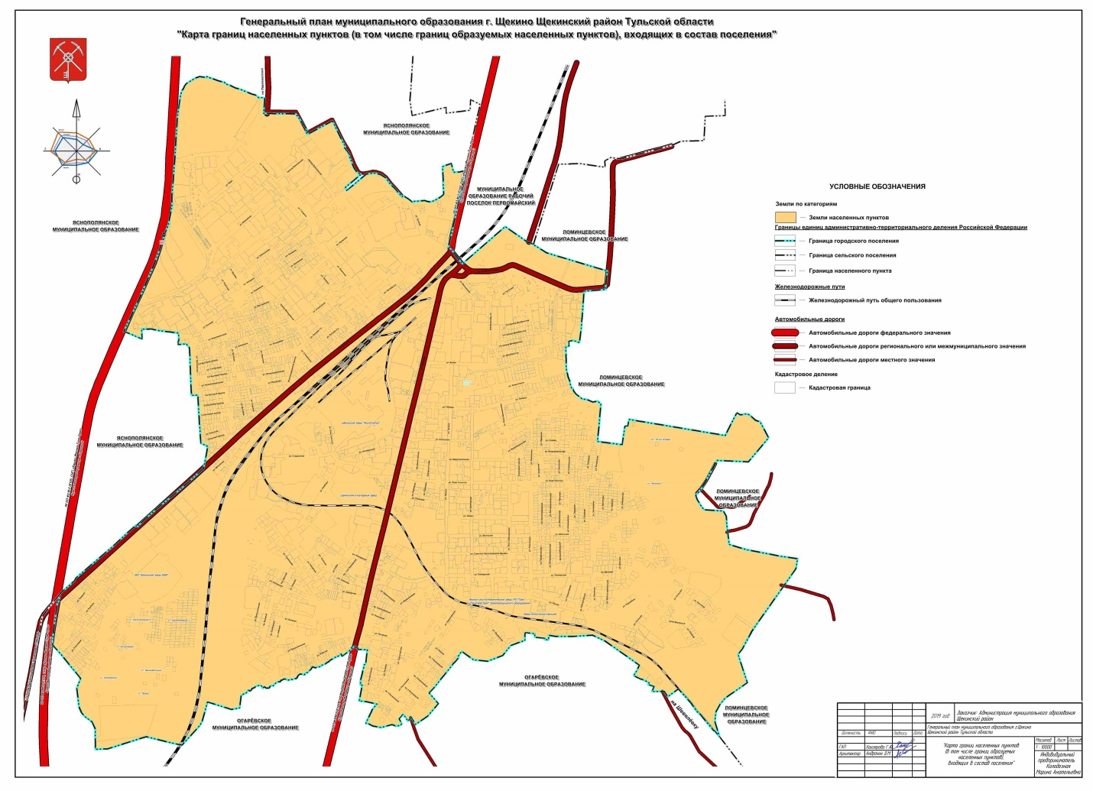

Приложение 4
к решению Собрание депутатов
муниципального образования
город Щекино Щекинского района
от 18.06.2021г. № 48-195

КАРТА ПЛАНИРУЕМОГО РАЗМЕЩЕНИЯ ОБЪЕКТОВ МЕСТНОГО ЗНАЧЕНИЯ ПОСЕЛЕНИЯ

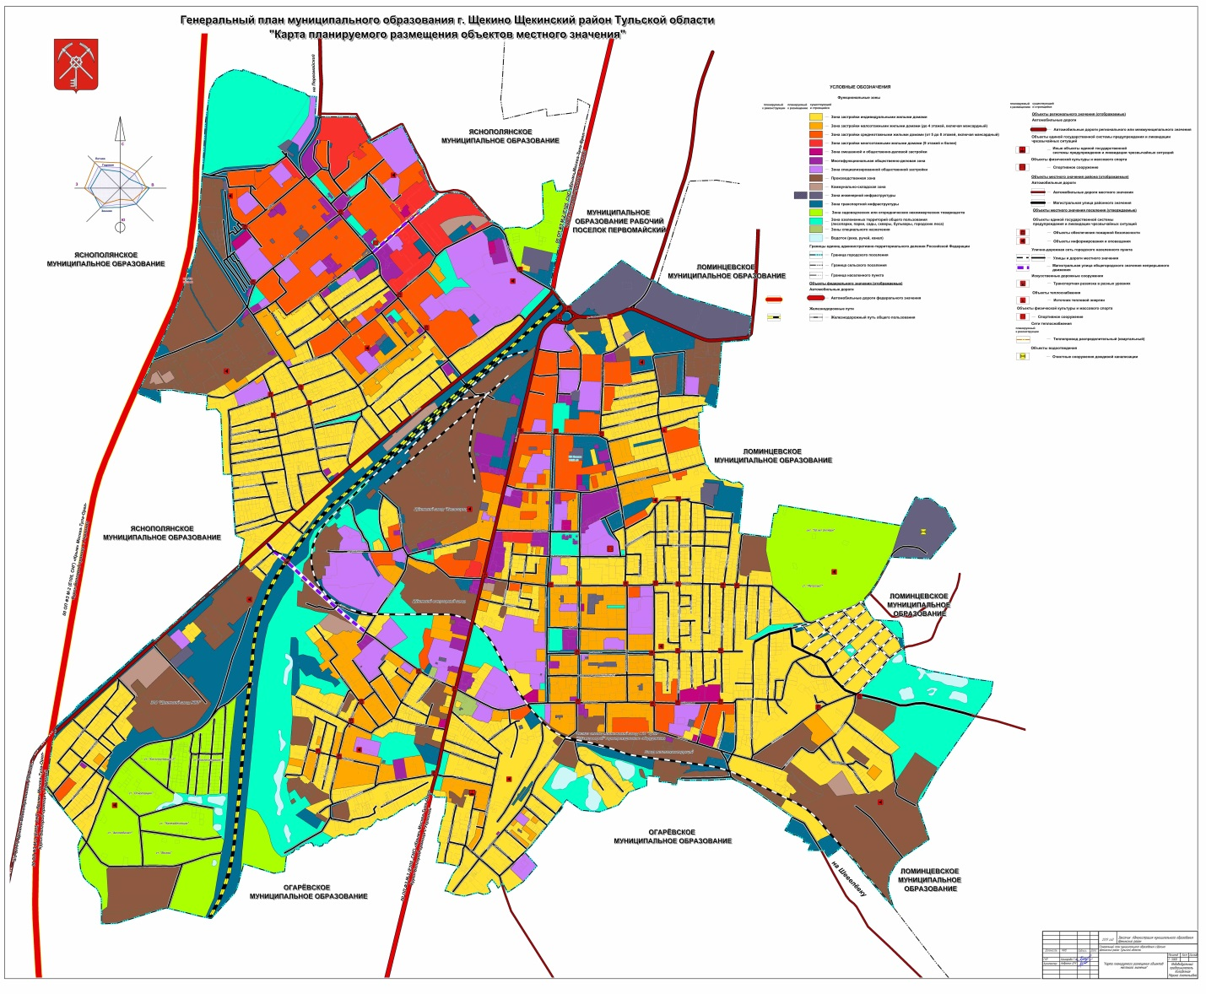

Приложение 5
к решению Собрание депутатов
муниципального образования
город Щекино Щекинского района
от 18.06.2021г. № 48-195

КАРТА ФУНКЦИОНАЛЬНЫХ ЗОН ПОСЕЛЕНИЯ

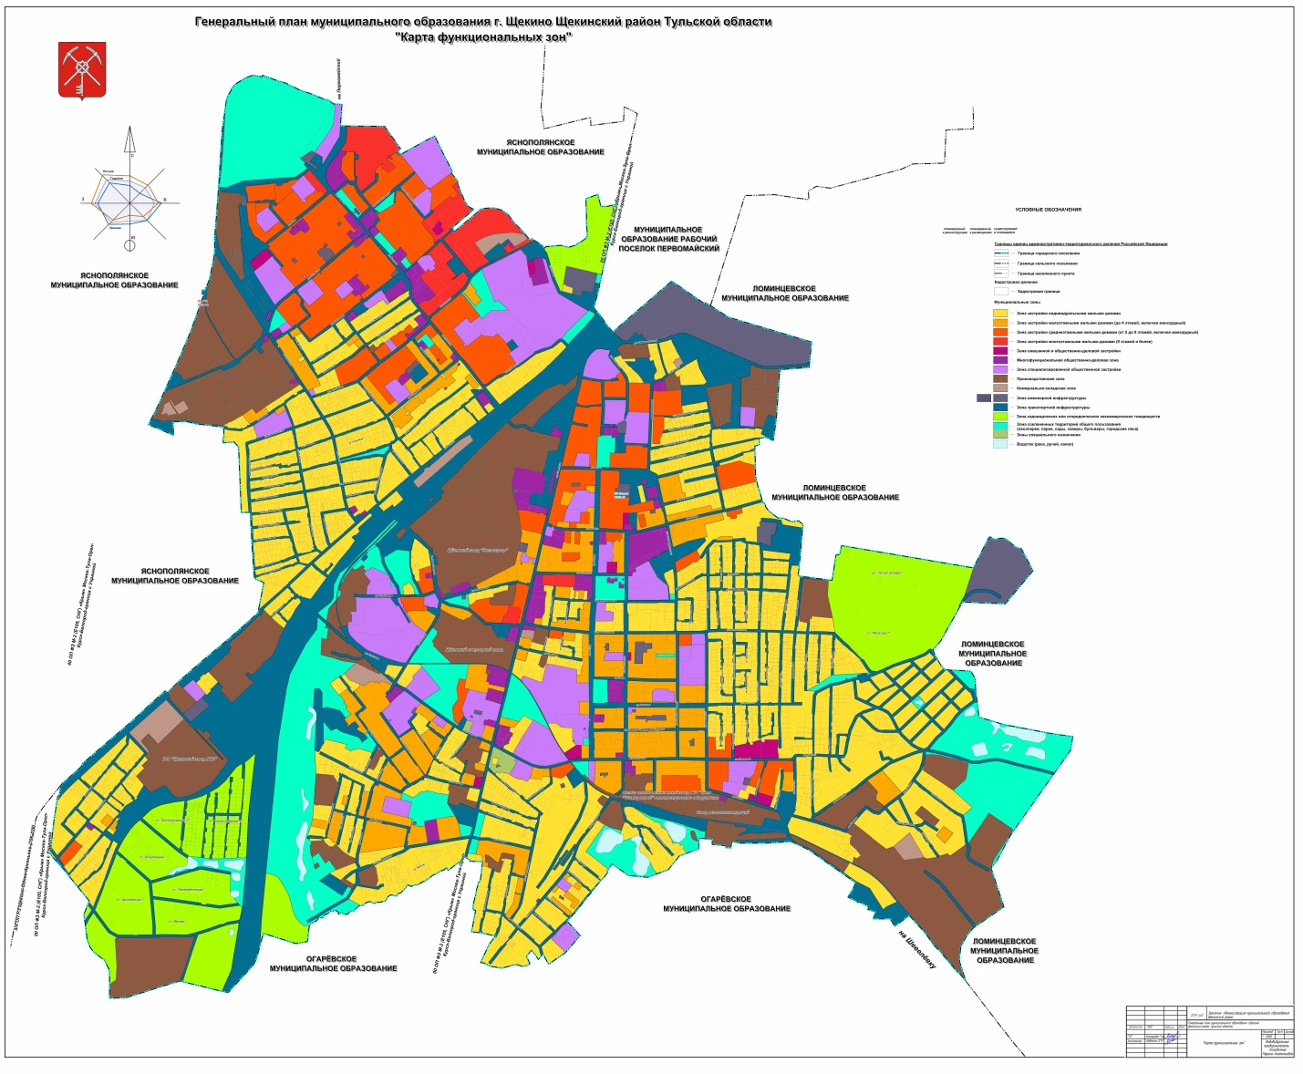

Приложение 6
к решению Собрание депутатов
муниципального образования
город Щекино Щекинского района
от 18.06.2021г. № 48-195

КАРТА СОВРЕМЕННОГО ИСПОЛЬЗОВАНИЯ В ОБЛАСТИ КОММУНАЛЬНОЙ И ТРАНСПОРТНОЙ ИНФРАСТРУКТУР

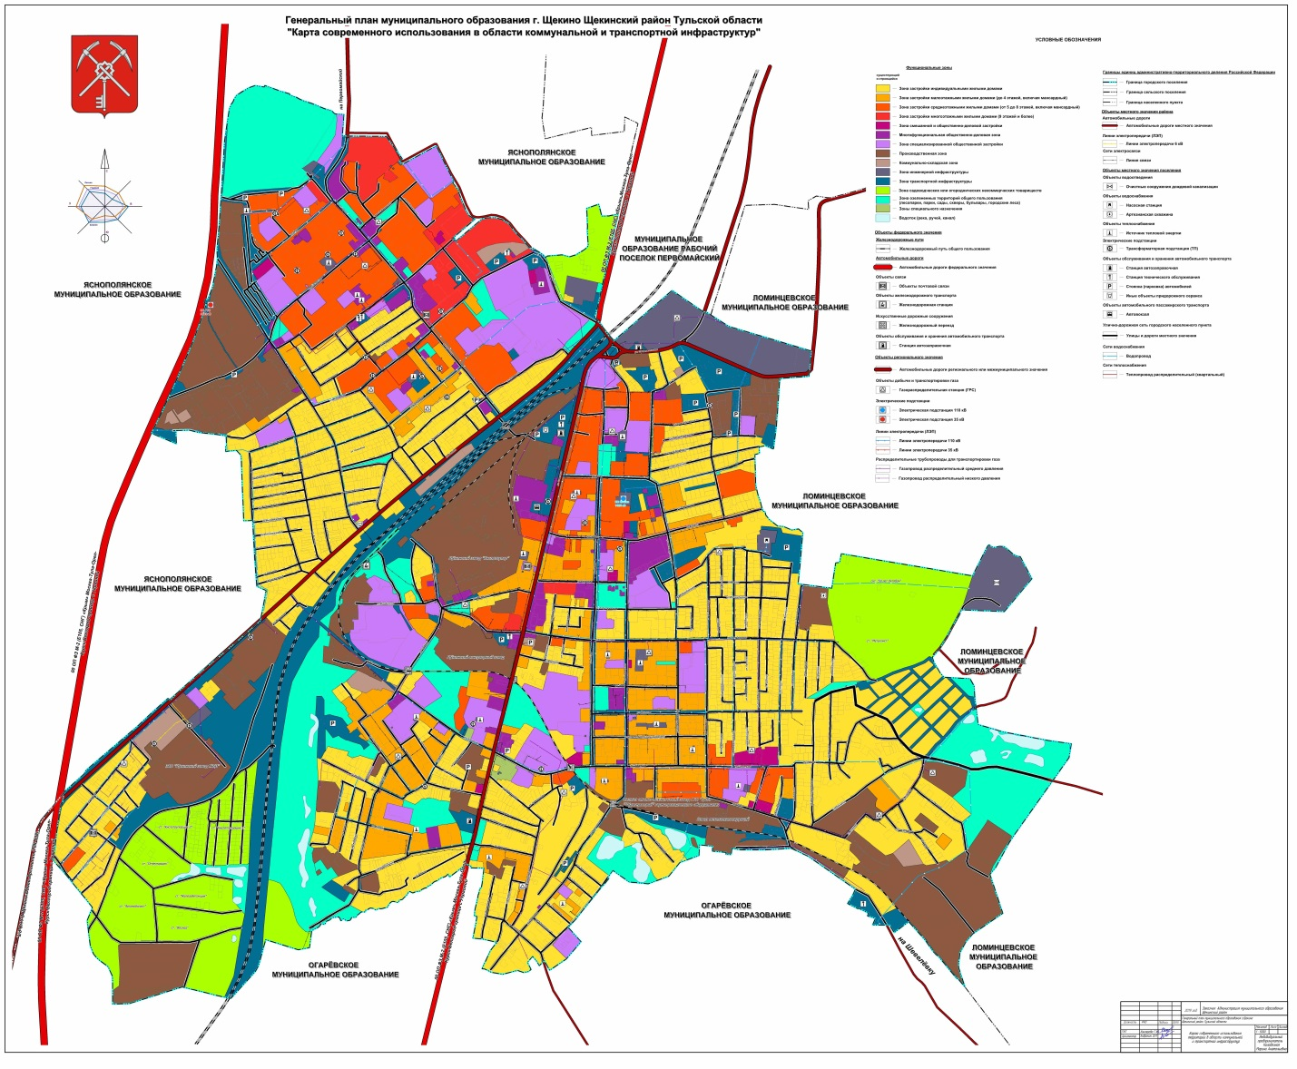

Приложение 7
к решению Собрание депутатов
муниципального образования
город Щекино Щекинского района
от 18.06.2021г. № 48-195

КАРТА СОВРЕМЕННОГО ИСПОЛЬЗОВАНИЯ В ОБЛАСТИ СОЦИАЛЬНОЙ ИНФРАСТРУКТУРЫ

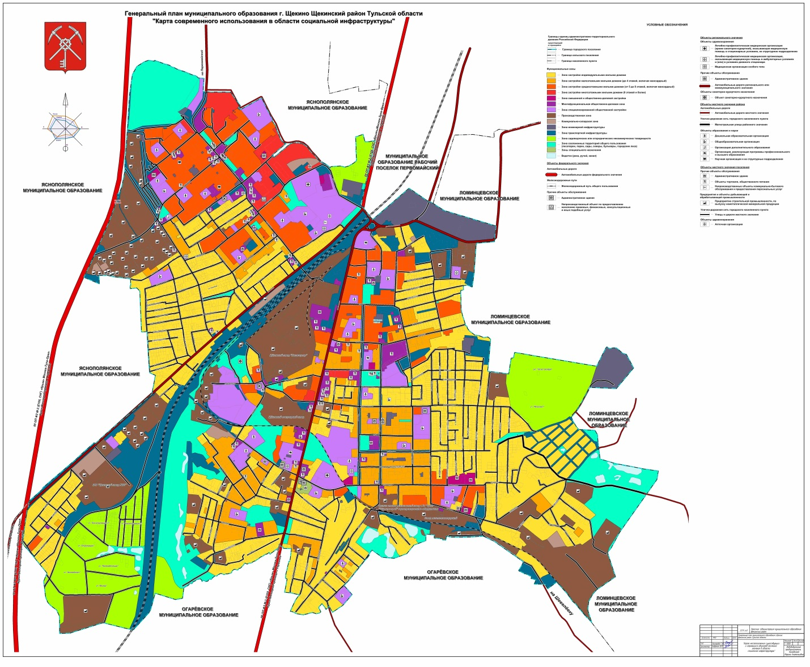

Приложение 8
к решению Собрание депутатов
муниципального образования
город Щекино Щекинского района
от 18.06.2021г. № 48-195

КАРТА ЗОН С ОСОБЫМИ УСЛОВИЯМИ ИСПОЛЬЗОВАНИЯ ТЕРРИТОРИИ

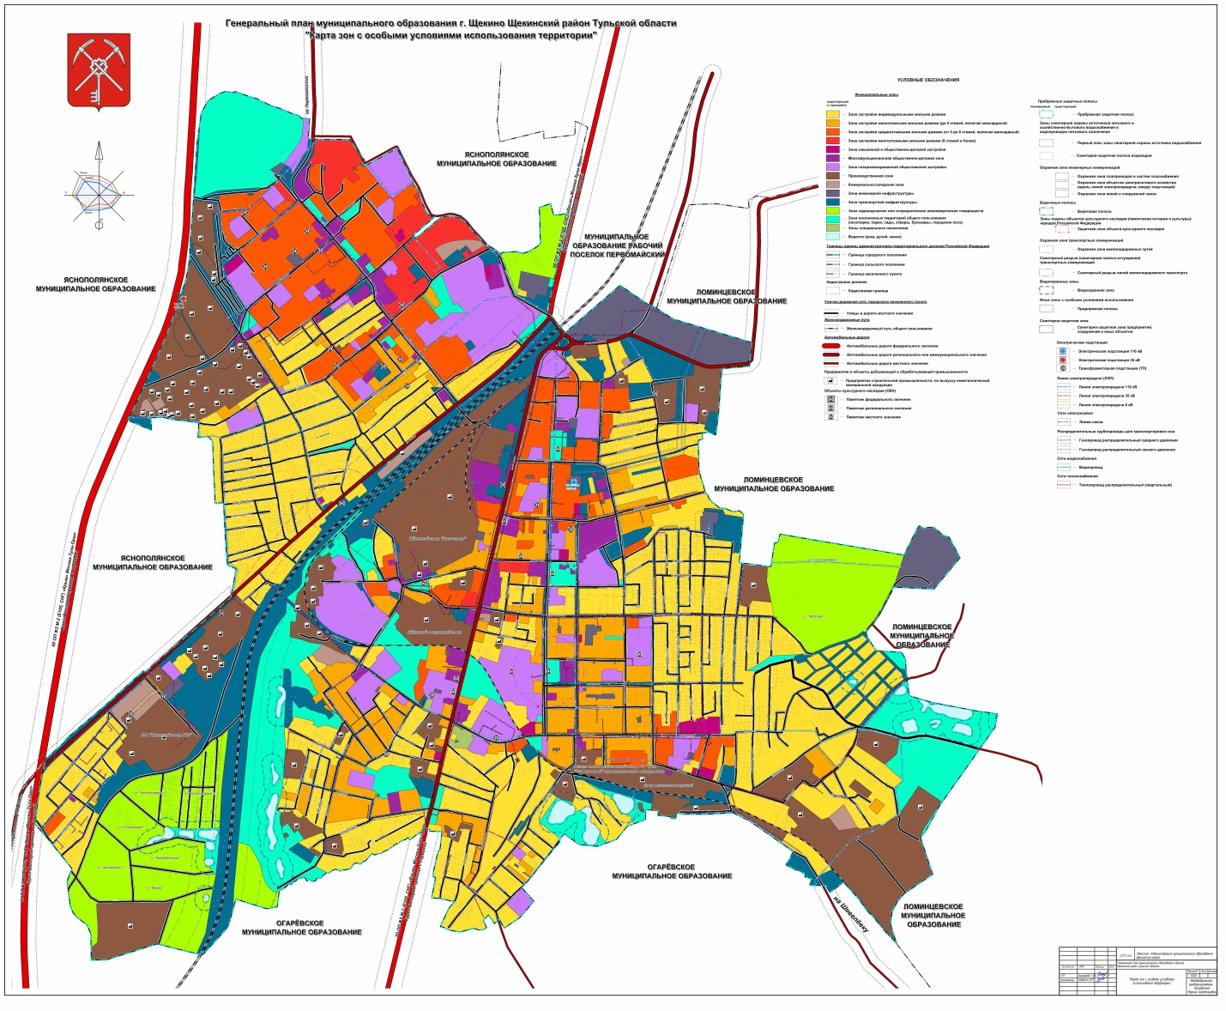

Приложение 9
к решению Собрание депутатов
муниципального образования
город Щекино Щекинского района
от 18.06.2021г. № 48-195

КАРТА МЕСТОПОЛОЖЕНИЕ СУЩЕСТВУЮЩИХ И СТРОЯЩИХСЯ ОБЪЕКТОВ МЕСТНОГО ЗНАЧЕНИЯ ПОСЕЛЕНИЯ

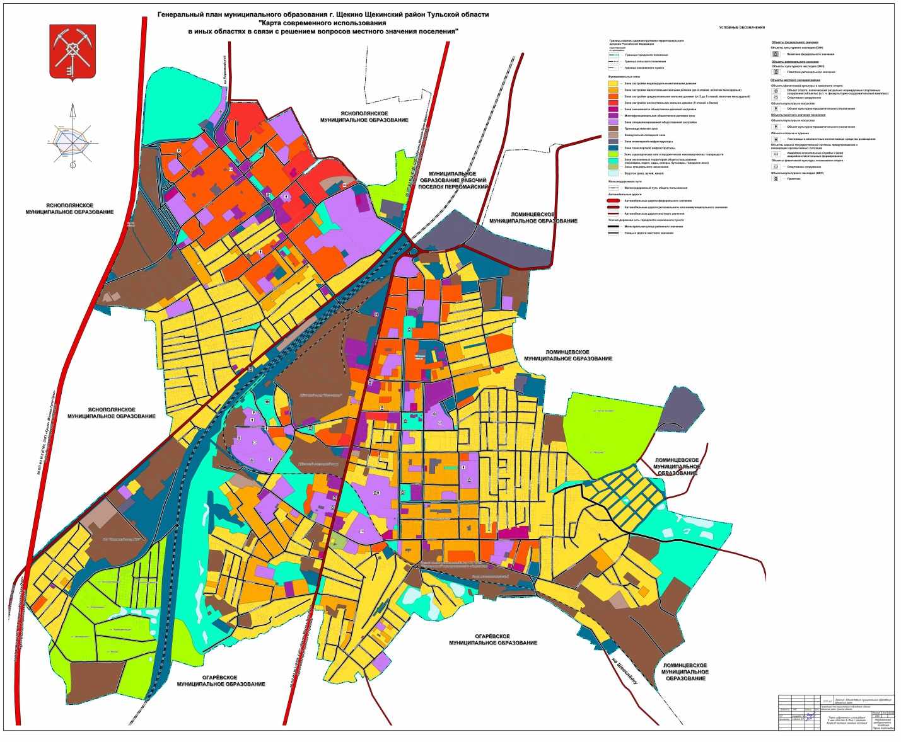

Приложение 10
к решению Собрание депутатов
муниципального образования
город Щекино Щекинского района
от 18.06.2021г. № 48-195

КАРТА ТЕРРИТОРИЙ, ПОДВЕРЖЕННЫХ РИСКУ ВОЗНИКНОВЕНИЯ ЧРЕЗВЫЧАЙНЫХ СИТУАЦИЙ ПРИРОДНОГО И ТЕХНОГЕННОГО ХАРАКТЕРА

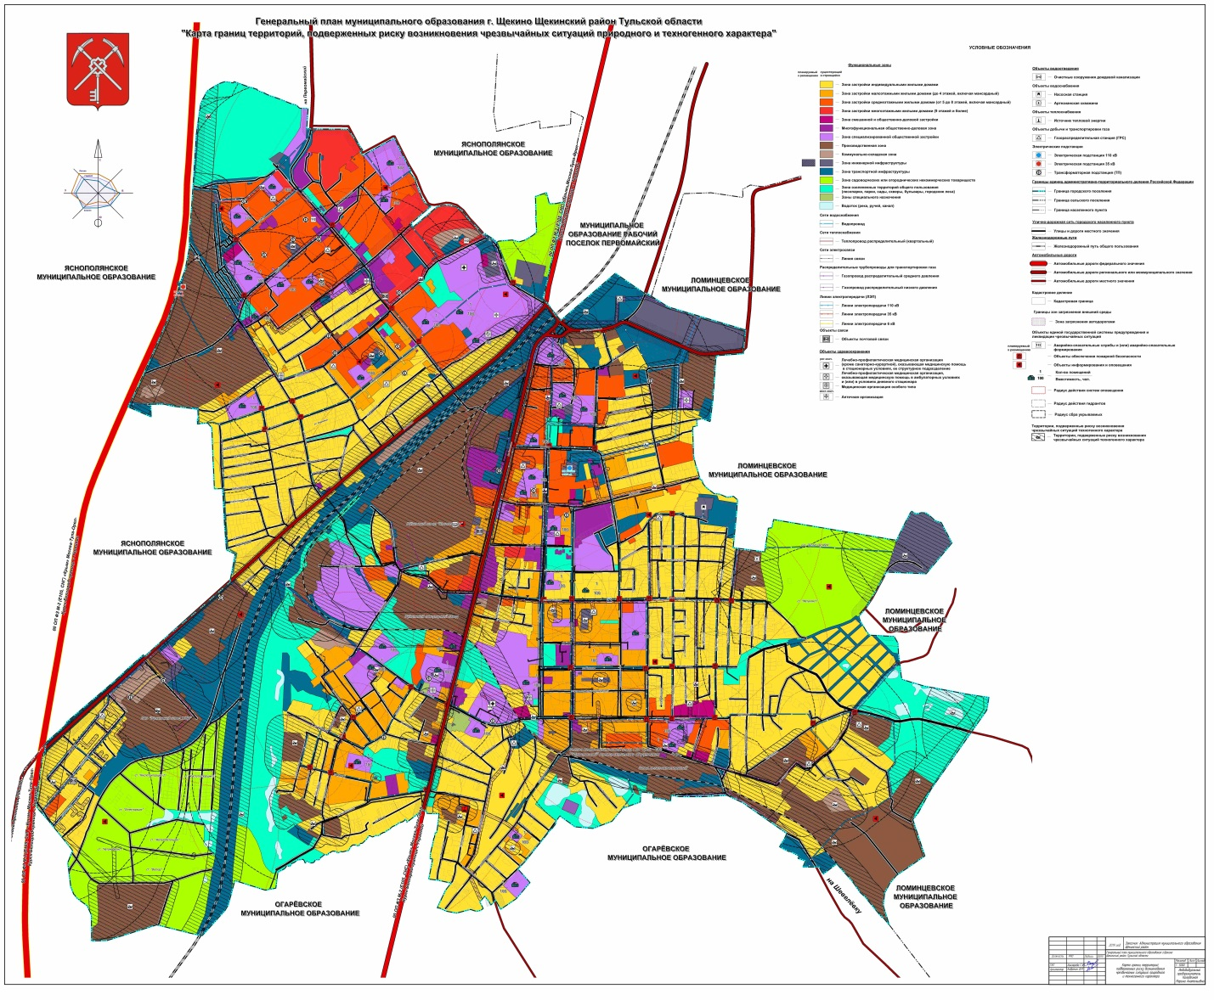

Приложение 11
к решению Собрание депутатов
муниципального образования
город Щекино Щекинского района
от 18.06.2021г. № 48-195

СВЕДЕНИЯ О ГРАНИЦАХ НАСЕЛЕННЫХ ПУНКТОВ (В ТОМ ЧИСЛЕ ГРАНИЦ ОБРАЗУЕМЫХ НАСЕЛЕННЫХ ПУНКТОВ), ВХОДЯЩИХ В СОСТАВ ПОСЕЛЕНИЯ
ОПИСАНИЕ МЕСТОПОЛОЖЕНИЯ ГРАНИЦ
Граница населенного пункта г. Щекино Щекинского района Тульской области
(наименование объекта, местоположение границ которого описано (далее - объект)
Сведения об объекте
N п/п | Характеристики объекта | Описание характеристик
1 | 2 | 3
1 | Местоположение объекта | Граница Тульская область, Щекинский р-н, Щекино г
2 | Площадь объекта ± величина погрешности определения площади (P ± ∆P), м² | 14652315 ± 9595
3 | Иные характеристики объекта | -

Сведения о местоположении границ объекта
1. Система координат МСК -71
2. Сведения о характерных точках границ объекта
Обозначение характерных точек границ | Координаты, м |  | Метод определения координат характерной точки | Средняя квадратическая погрешность положения характерной точки (Mt), м | Описание обозначения точки на местности (при наличии)
Обозначение характерных точек границ | X | Y | Метод определения координат характерной точки |  | Описание обозначения точки на местности (при наличии)
1 | 2 | 3 | 4 | 5 | 6
1 | 724884.16 | 253963.03 | Картометрический метод | 2.5 | -
2 | 724886.42 | 253953.45 | Картометрический метод | 2.5 | -
3 | 724906.09 | 253957.34 | Картометрический метод | 2.5 | -
4 | 724903.83 | 253969.43 | Картометрический метод | 2.5 | -
5 | 724958.30 | 253991.24 | Картометрический метод | 2.5 | -
6 | 724975.70 | 253996.68 | Картометрический метод | 2.5 | -
7 | 725000.54 | 254001.58 | Картометрический метод | 2.5 | -
8 | 725086.94 | 254018.63 | Картометрический метод | 2.5 | -
9 | 725112.38 | 254021.25 | Картометрический метод | 2.5 | -
10 | 725115.08 | 254021.48 | Картометрический метод | 2.5 | -
11 | 725183.32 | 254021.24 | Картометрический метод | 2.5 | -
12 | 725288.91 | 254030.38 | Картометрический метод | 2.5 | -
13 | 725454.86 | 254042.78 | Картометрический метод | 2.5 | -
14 | 725757.44 | 254061.23 | Картометрический метод | 2.5 | -
15 | 725928.06 | 254085.67 | Картометрический метод | 2.5 | -
16 | 725957.25 | 254097.42 | Картометрический метод | 2.5 | -
17 | 725965.04 | 254102.85 | Картометрический метод | 2.5 | -
18 | 725975.16 | 254108.82 | Картометрический метод | 2.5 | -
19 | 725985.20 | 254112.73 | Картометрический метод | 2.5 | -
20 | 726002.87 | 254123.91 | Картометрический метод | 2.5 | -
21 | 726006.16 | 254126.81 | Картометрический метод | 2.5 | -
22 | 726025.66 | 254156.91 | Картометрический метод | 2.5 | -
23 | 726046.15 | 254192.23 | Картометрический метод | 2.5 | -
24 | 726053.39 | 254212.28 | Картометрический метод | 2.5 | -
25 | 726057.52 | 254224.52 | Картометрический метод | 2.5 | -
26 | 726050.17 | 254275.13 | Картометрический метод | 2.5 | -
27 | 726058.03 | 254277.57 | Картометрический метод | 2.5 | -
28 | 726052.27 | 254293.06 | Картометрический метод | 2.5 | -
29 | 726034.57 | 254343.73 | Картометрический метод | 2.5 | -
30 | 726026.05 | 254363.72 | Картометрический метод | 2.5 | -
31 | 726023.18 | 254379.42 | Картометрический метод | 2.5 | -
32 | 726020.36 | 254389.62 | Картометрический метод | 2.5 | -
33 | 726017.02 | 254398.71 | Картометрический метод | 2.5 | -
34 | 726013.86 | 254411.18 | Картометрический метод | 2.5 | -
35 | 726007.80 | 254412.52 | Картометрический метод | 2.5 | -
36 | 725997.69 | 254434.47 | Картометрический метод | 2.5 | -
37 | 725996.02 | 254445.55 | Картометрический метод | 2.5 | -
38 | 725984.10 | 254467.16 | Картометрический метод | 2.5 | -
39 | 725974.56 | 254489.33 | Картометрический метод | 2.5 | -
40 | 725962.35 | 254528.86 | Картометрический метод | 2.5 | -
41 | 725935.36 | 254595.55 | Картометрический метод | 2.5 | -
42 | 725927.84 | 254615.57 | Картометрический метод | 2.5 | -
43 | 725924.90 | 254627.80 | Картометрический метод | 2.5 | -
44 | 725922.35 | 254636.58 | Картометрический метод | 2.5 | -
45 | 725918.55 | 254641.71 | Картометрический метод | 2.5 | -
46 | 725908.43 | 254651.57 | Картометрический метод | 2.5 | -
47 | 725904.45 | 254658.09 | Картометрический метод | 2.5 | -
48 | 725902.22 | 254704.14 | Картометрический метод | 2.5 | -
49 | 725787.43 | 254696.09 | Картометрический метод | 2.5 | -
50 | 725785.68 | 254732.11 | Картометрический метод | 2.5 | -
51 | 725783.75 | 254933.11 | Картометрический метод | 2.5 | -
52 | 725777.66 | 254937.47 | Картометрический метод | 2.5 | -
53 | 725760.04 | 254950.05 | Картометрический метод | 2.5 | -
54 | 725664.23 | 255018.57 | Картометрический метод | 2.5 | -
55 | 725652.71 | 255002.76 | Картометрический метод | 2.5 | -
56 | 725637.55 | 255015.84 | Картометрический метод | 2.5 | -
57 | 725634.53 | 255019.57 | Картометрический метод | 2.5 | -
58 | 725639.00 | 255030.41 | Картометрический метод | 2.5 | -
59 | 725644.01 | 255038.68 | Картометрический метод | 2.5 | -
60 | 725718.29 | 255174.06 | Картометрический метод | 2.5 | -
61 | 725732.01 | 255202.29 | Картометрический метод | 2.5 | -
62 | 725636.68 | 255247.99 | Картометрический метод | 2.5 | -
63 | 725574.49 | 255280.19 | Картометрический метод | 2.5 | -
64 | 725541.81 | 255296.98 | Картометрический метод | 2.5 | -
65 | 725534.48 | 255290.44 | Картометрический метод | 2.5 | -
66 | 725487.08 | 255327.93 | Картометрический метод | 2.5 | -
67 | 725479.52 | 255323.26 | Картометрический метод | 2.5 | -
68 | 725431.66 | 255342.59 | Картометрический метод | 2.5 | -
69 | 725408.80 | 255351.70 | Картометрический метод | 2.5 | -
70 | 725385.51 | 255361.75 | Картометрический метод | 2.5 | -
71 | 725355.82 | 255380.48 | Картометрический метод | 2.5 | -
72 | 725348.36 | 255392.30 | Картометрический метод | 2.5 | -
73 | 725339.10 | 255411.67 | Картометрический метод | 2.5 | -
74 | 725242.34 | 255297.77 | Картометрический метод | 2.5 | -
75 | 725219.52 | 255306.94 | Картометрический метод | 2.5 | -
76 | 725339.96 | 255449.81 | Картометрический метод | 2.5 | -
77 | 725345.34 | 255477.31 | Картометрический метод | 2.5 | -
78 | 725346.67 | 255519.26 | Картометрический метод | 2.5 | -
79 | 725336.50 | 255556.74 | Картометрический метод | 2.5 | -
80 | 725314.14 | 255592.85 | Картометрический метод | 2.5 | -
81 | 725266.28 | 255628.40 | Картометрический метод | 2.5 | -
82 | 725229.44 | 255666.02 | Картометрический метод | 2.5 | -
83 | 725195.85 | 255694.87 | Картометрический метод | 2.5 | -
84 | 725183.71 | 255705.11 | Картометрический метод | 2.5 | -
85 | 725174.30 | 255713.95 | Картометрический метод | 2.5 | -
86 | 725182.41 | 255724.12 | Картометрический метод | 2.5 | -
87 | 725177.23 | 255728.48 | Картометрический метод | 2.5 | -
88 | 725158.42 | 255759.22 | Картометрический метод | 2.5 | -
89 | 725144.13 | 255778.87 | Картометрический метод | 2.5 | -
90 | 725143.20 | 255780.34 | Картометрический метод | 2.5 | -
91 | 725131.77 | 255790.26 | Картометрический метод | 2.5 | -
92 | 725139.52 | 255799.75 | Картометрический метод | 2.5 | -
93 | 725145.75 | 255879.06 | Картометрический метод | 2.5 | -
94 | 725140.22 | 255900.41 | Картометрический метод | 2.5 | -
95 | 725137.10 | 255914.24 | Картометрический метод | 2.5 | -
96 | 725136.05 | 255920.94 | Картометрический метод | 2.5 | -
97 | 725138.85 | 255930.81 | Картометрический метод | 2.5 | -
98 | 725144.74 | 255949.70 | Картометрический метод | 2.5 | -
99 | 725148.02 | 255958.02 | Картометрический метод | 2.5 | -
100 | 725154.92 | 255967.63 | Картометрический метод | 2.5 | -
101 | 725163.55 | 255983.57 | Картометрический метод | 2.5 | -
102 | 725174.15 | 255999.47 | Картометрический метод | 2.5 | -
103 | 725182.02 | 256009.14 | Картометрический метод | 2.5 | -
104 | 725187.36 | 256015.16 | Картометрический метод | 2.5 | -
105 | 725196.48 | 256020.13 | Картометрический метод | 2.5 | -
106 | 725256.74 | 256016.52 | Картометрический метод | 2.5 | -
107 | 725276.57 | 256014.99 | Картометрический метод | 2.5 | -
108 | 725298.97 | 256016.31 | Картометрический метод | 2.5 | -
109 | 725344.06 | 256014.79 | Картометрический метод | 2.5 | -
110 | 725352.34 | 256014.22 | Картометрический метод | 2.5 | -
111 | 725364.56 | 256013.61 | Картометрический метод | 2.5 | -
112 | 725371.69 | 256013.40 | Картометрический метод | 2.5 | -
113 | 725396.25 | 256012.20 | Картометрический метод | 2.5 | -
114 | 725418.81 | 256076.58 | Картометрический метод | 2.5 | -
115 | 725354.74 | 256093.04 | Картометрический метод | 2.5 | -
116 | 725355.59 | 256133.43 | Картометрический метод | 2.5 | -
117 | 725357.54 | 256138.15 | Картометрический метод | 2.5 | -
118 | 725360.81 | 256154.96 | Картометрический метод | 2.5 | -
119 | 725363.49 | 256176.47 | Картометрический метод | 2.5 | -
120 | 725362.43 | 256181.66 | Картометрический метод | 2.5 | -
121 | 725242.47 | 256154.41 | Картометрический метод | 2.5 | -
122 | 724931.98 | 256084.78 | Картометрический метод | 2.5 | -
123 | 724931.60 | 256086.50 | Картометрический метод | 2.5 | -
124 | 724829.51 | 256060.62 | Картометрический метод | 2.5 | -
125 | 724809.78 | 256054.58 | Картометрический метод | 2.5 | -
126 | 724763.95 | 256096.17 | Картометрический метод | 2.5 | -
127 | 724760.70 | 256095.77 | Картометрический метод | 2.5 | -
128 | 724714.90 | 256127.81 | Картометрический метод | 2.5 | -
129 | 724688.43 | 256150.92 | Картометрический метод | 2.5 | -
130 | 724681.47 | 256157.58 | Картометрический метод | 2.5 | -
131 | 724684.16 | 256160.21 | Картометрический метод | 2.5 | -
132 | 724953.95 | 256472.48 | Картометрический метод | 2.5 | -
133 | 724839.32 | 256639.42 | Картометрический метод | 2.5 | -
134 | 724836.55 | 256657.53 | Картометрический метод | 2.5 | -
135 | 724822.03 | 256680.37 | Картометрический метод | 2.5 | -
136 | 724760.61 | 256777.18 | Картометрический метод | 2.5 | -
137 | 724711.24 | 256942.48 | Картометрический метод | 2.5 | -
138 | 724707.79 | 256954.03 | Картометрический метод | 2.5 | -
139 | 724627.47 | 257222.94 | Картометрический метод | 2.5 | -
140 | 724520.13 | 257212.29 | Картометрический метод | 2.5 | -
141 | 724491.56 | 257209.45 | Картометрический метод | 2.5 | -
142 | 724479.76 | 257056.82 | Картометрический метод | 2.5 | -
143 | 724458.61 | 257050.61 | Картометрический метод | 2.5 | -
144 | 724403.19 | 257046.88 | Картометрический метод | 2.5 | -
145 | 724390.49 | 257046.03 | Картометрический метод | 2.5 | -
146 | 724354.71 | 257043.61 | Картометрический метод | 2.5 | -
147 | 724347.59 | 257043.13 | Картометрический метод | 2.5 | -
148 | 724319.59 | 257041.25 | Картометрический метод | 2.5 | -
149 | 724280.00 | 257038.37 | Картометрический метод | 2.5 | -
150 | 724278.79 | 257038.19 | Картометрический метод | 2.5 | -
151 | 724276.72 | 257037.89 | Картометрический метод | 2.5 | -
152 | 724264.14 | 257036.06 | Картометрический метод | 2.5 | -
153 | 724254.18 | 257036.11 | Картометрический метод | 2.5 | -
154 | 724224.32 | 257034.18 | Картометрический метод | 2.5 | -
155 | 724104.14 | 257018.60 | Картометрический метод | 2.5 | -
156 | 724100.64 | 257016.76 | Картометрический метод | 2.5 | -
157 | 724117.40 | 256973.78 | Картометрический метод | 2.5 | -
158 | 724111.17 | 256940.75 | Картометрический метод | 2.5 | -
159 | 724076.92 | 256942.97 | Картометрический метод | 2.5 | -
160 | 724069.94 | 256918.41 | Картометрический метод | 2.5 | -
161 | 724045.59 | 256918.75 | Картометрический метод | 2.5 | -
162 | 724006.44 | 256919.82 | Картометрический метод | 2.5 | -
163 | 723967.05 | 256920.90 | Картометрический метод | 2.5 | -
164 | 723943.11 | 256921.44 | Картометрический метод | 2.5 | -
165 | 723924.07 | 256921.46 | Картометрический метод | 2.5 | -
166 | 723913.61 | 256922.29 | Картометрический метод | 2.5 | -
167 | 723904.93 | 256923.09 | Картометрический метод | 2.5 | -
168 | 723879.85 | 256927.99 | Картометрический метод | 2.5 | -
169 | 723876.66 | 256929.34 | Картометрический метод | 2.5 | -
170 | 723874.01 | 256929.77 | Картометрический метод | 2.5 | -
171 | 723862.04 | 256932.58 | Картометрический метод | 2.5 | -
172 | 723860.04 | 256933.05 | Картометрический метод | 2.5 | -
173 | 723845.62 | 256936.87 | Картометрический метод | 2.5 | -
174 | 723820.63 | 256946.26 | Картометрический метод | 2.5 | -
175 | 723792.39 | 256953.42 | Картометрический метод | 2.5 | -
176 | 723764.15 | 256962.47 | Картометрический метод | 2.5 | -
177 | 723763.13 | 256972.32 | Картометрический метод | 2.5 | -
178 | 723744.71 | 256976.08 | Картометрический метод | 2.5 | -
179 | 723720.83 | 256994.45 | Картометрический метод | 2.5 | -
180 | 723685.35 | 257040.62 | Картометрический метод | 2.5 | -
181 | 723682.31 | 257072.72 | Картометрический метод | 2.5 | -
182 | 723663.72 | 257116.65 | Картометрический метод | 2.5 | -
183 | 723669.47 | 257152.81 | Картометрический метод | 2.5 | -
184 | 723649.53 | 257176.46 | Картометрический метод | 2.5 | -
185 | 723593.53 | 257171.42 | Картометрический метод | 2.5 | -
186 | 723486.78 | 257162.27 | Картометрический метод | 2.5 | -
187 | 723373.61 | 257150.78 | Картометрический метод | 2.5 | -
188 | 723349.83 | 257332.58 | Картометрический метод | 2.5 | -
189 | 723486.37 | 257353.43 | Картометрический метод | 2.5 | -
190 | 723488.84 | 257374.28 | Картометрический метод | 2.5 | -
191 | 723536.26 | 257383.67 | Картометрический метод | 2.5 | -
192 | 723523.29 | 257458.70 | Картометрический метод | 2.5 | -
193 | 723510.96 | 257530.34 | Картометрический метод | 2.5 | -
194 | 723416.70 | 258090.84 | Картометрический метод | 2.5 | -
195 | 723521.59 | 258143.18 | Картометрический метод | 2.5 | -
196 | 723576.79 | 258171.93 | Картометрический метод | 2.5 | -
197 | 723583.65 | 258178.86 | Картометрический метод | 2.5 | -
198 | 723569.33 | 258201.38 | Картометрический метод | 2.5 | -
199 | 723570.82 | 258216.02 | Картометрический метод | 2.5 | -
200 | 723575.54 | 258233.79 | Картометрический метод | 2.5 | -
201 | 723574.65 | 258259.31 | Картометрический метод | 2.5 | -
202 | 723563.42 | 258276.05 | Картометрический метод | 2.5 | -
203 | 723529.58 | 258314.15 | Картометрический метод | 2.5 | -
204 | 723524.07 | 258329.53 | Картометрический метод | 2.5 | -
205 | 723519.26 | 258348.08 | Картометрический метод | 2.5 | -
206 | 723401.27 | 258410.25 | Картометрический метод | 2.5 | -
207 | 723223.95 | 258261.66 | Картометрический метод | 2.5 | -
208 | 723233.83 | 258031.82 | Картометрический метод | 2.5 | -
209 | 723030.78 | 257917.95 | Картометрический метод | 2.5 | -
210 | 723021.42 | 257911.86 | Картометрический метод | 2.5 | -
211 | 723013.26 | 257904.62 | Картометрический метод | 2.5 | -
212 | 722977.74 | 257873.81 | Картометрический метод | 2.5 | -
213 | 722949.07 | 257883.73 | Картометрический метод | 2.5 | -
214 | 722893.43 | 257916.82 | Картометрический метод | 2.5 | -
215 | 722870.63 | 257936.17 | Картометрический метод | 2.5 | -
216 | 722862.50 | 258077.45 | Картометрический метод | 2.5 | -
217 | 722824.18 | 258098.96 | Картометрический метод | 2.5 | -
218 | 722806.41 | 258099.75 | Картометрический метод | 2.5 | -
219 | 722763.77 | 258102.58 | Картометрический метод | 2.5 | -
220 | 722615.61 | 258120.77 | Картометрический метод | 2.5 | -
221 | 722594.83 | 258191.51 | Картометрический метод | 2.5 | -
222 | 722576.14 | 258254.12 | Картометрический метод | 2.5 | -
223 | 722564.14 | 258320.39 | Картометрический метод | 2.5 | -
224 | 722529.83 | 258497.74 | Картометрический метод | 2.5 | -
225 | 722511.88 | 258623.24 | Картометрический метод | 2.5 | -
226 | 722437.77 | 258610.55 | Картометрический метод | 2.5 | -
227 | 722358.21 | 258554.27 | Картометрический метод | 2.5 | -
228 | 722024.14 | 258317.92 | Картометрический метод | 2.5 | -
229 | 721979.71 | 258287.65 | Картометрический метод | 2.5 | -
230 | 721847.13 | 258216.23 | Картометрический метод | 2.5 | -
231 | 721808.48 | 258184.73 | Картометрический метод | 2.5 | -
232 | 721599.03 | 258253.93 | Картометрический метод | 2.5 | -
233 | 721487.07 | 258091.15 | Картометрический метод | 2.5 | -
234 | 721442.65 | 258053.66 | Картометрический метод | 2.5 | -
235 | 721385.31 | 258022.85 | Картометрический метод | 2.5 | -
236 | 721329.97 | 258016.37 | Картометрический метод | 2.5 | -
237 | 721307.23 | 258015.90 | Картометрический метод | 2.5 | -
238 | 721201.59 | 258049.60 | Картометрический метод | 2.5 | -
239 | 721248.75 | 258010.41 | Картометрический метод | 2.5 | -
240 | 721245.76 | 258006.85 | Картометрический метод | 2.5 | -
241 | 721344.51 | 257925.16 | Картометрический метод | 2.5 | -
242 | 721345.39 | 257924.43 | Картометрический метод | 2.5 | -
243 | 721364.11 | 257909.80 | Картометрический метод | 2.5 | -
244 | 721376.36 | 257894.53 | Картометрический метод | 2.5 | -
245 | 721385.08 | 257885.94 | Картометрический метод | 2.5 | -
246 | 721394.40 | 257877.43 | Картометрический метод | 2.5 | -
247 | 721453.43 | 257836.20 | Картометрический метод | 2.5 | -
248 | 721553.23 | 257746.83 | Картометрический метод | 2.5 | -
249 | 721550.75 | 257743.19 | Картометрический метод | 2.5 | -
250 | 721494.92 | 257668.66 | Картометрический метод | 2.5 | -
251 | 721535.23 | 257644.44 | Картометрический метод | 2.5 | -
252 | 721535.22 | 257639.56 | Картометрический метод | 2.5 | -
253 | 721535.21 | 257552.43 | Картометрический метод | 2.5 | -
254 | 721571.08 | 257567.44 | Картометрический метод | 2.5 | -
255 | 721584.44 | 257525.63 | Картометрический метод | 2.5 | -
256 | 721586.72 | 257524.63 | Картометрический метод | 2.5 | -
257 | 721598.74 | 257530.53 | Картометрический метод | 2.5 | -
258 | 721607.31 | 257513.82 | Картометрический метод | 2.5 | -
259 | 721626.76 | 257475.35 | Картометрический метод | 2.5 | -
260 | 721623.35 | 257473.55 | Картометрический метод | 2.5 | -
261 | 721640.29 | 257439.90 | Картометрический метод | 2.5 | -
262 | 721645.01 | 257431.07 | Картометрический метод | 2.5 | -
263 | 721645.42 | 257429.07 | Картометрический метод | 2.5 | -
264 | 721646.00 | 257428.05 | Картометрический метод | 2.5 | -
265 | 721651.82 | 257417.85 | Картометрический метод | 2.5 | -
266 | 721673.38 | 257430.98 | Картометрический метод | 2.5 | -
267 | 721678.06 | 257433.84 | Картометрический метод | 2.5 | -
268 | 721695.34 | 257444.80 | Картометрический метод | 2.5 | -
269 | 721718.86 | 257455.18 | Картометрический метод | 2.5 | -
270 | 721719.35 | 257455.40 | Картометрический метод | 2.5 | -
271 | 721728.24 | 257459.33 | Картометрический метод | 2.5 | -
272 | 721905.18 | 257206.92 | Картометрический метод | 2.5 | -
273 | 721948.82 | 257114.86 | Картометрический метод | 2.5 | -
274 | 721940.62 | 256972.64 | Картометрический метод | 2.5 | -
275 | 721940.65 | 256841.59 | Картометрический метод | 2.5 | -
276 | 721947.99 | 256794.25 | Картометрический метод | 2.5 | -
277 | 721914.99 | 256790.11 | Картометрический метод | 2.5 | -
278 | 721916.56 | 256761.94 | Картометрический метод | 2.5 | -
279 | 721926.64 | 256763.53 | Картометрический метод | 2.5 | -
280 | 721933.50 | 256689.51 | Картометрический метод | 2.5 | -
281 | 721938.40 | 256690.02 | Картометрический метод | 2.5 | -
282 | 721940.81 | 256689.71 | Картометрический метод | 2.5 | -
283 | 721959.72 | 256691.51 | Картометрический метод | 2.5 | -
284 | 721964.43 | 256649.74 | Картометрический метод | 2.5 | -
285 | 721967.74 | 256620.39 | Картометрический метод | 2.5 | -
286 | 721949.52 | 256617.99 | Картометрический метод | 2.5 | -
287 | 721910.06 | 256617.05 | Картометрический метод | 2.5 | -
288 | 721910.40 | 256616.98 | Картометрический метод | 2.5 | -
289 | 721872.13 | 256513.45 | Картометрический метод | 2.5 | -
290 | 721798.52 | 256453.70 | Картометрический метод | 2.5 | -
291 | 721757.78 | 256343.64 | Картометрический метод | 2.5 | -
292 | 721767.30 | 256240.98 | Картометрический метод | 2.5 | -
293 | 721829.74 | 256153.14 | Картометрический метод | 2.5 | -
294 | 721792.30 | 256125.81 | Картометрический метод | 2.5 | -
295 | 721787.80 | 256131.70 | Картометрический метод | 2.5 | -
296 | 721783.62 | 256129.18 | Картометрический метод | 2.5 | -
297 | 721775.63 | 256123.35 | Картометрический метод | 2.5 | -
298 | 721768.36 | 256117.42 | Картометрический метод | 2.5 | -
299 | 721760.99 | 256111.92 | Картометрический метод | 2.5 | -
300 | 721754.13 | 256105.83 | Картометрический метод | 2.5 | -
301 | 721750.69 | 256101.84 | Картометрический метод | 2.5 | -
302 | 721744.54 | 256096.51 | Картометрический метод | 2.5 | -
303 | 721743.78 | 256093.38 | Картометрический метод | 2.5 | -
304 | 721738.27 | 256089.53 | Картометрический метод | 2.5 | -
305 | 721736.66 | 256089.61 | Картометрический метод | 2.5 | -
306 | 721728.36 | 256082.84 | Картометрический метод | 2.5 | -
307 | 721720.64 | 256076.51 | Картометрический метод | 2.5 | -
308 | 721682.24 | 256045.74 | Картометрический метод | 2.5 | -
309 | 721617.41 | 255993.21 | Картометрический метод | 2.5 | -
310 | 721567.62 | 255954.05 | Картометрический метод | 2.5 | -
311 | 721522.94 | 255912.11 | Картометрический метод | 2.5 | -
312 | 721445.70 | 255981.48 | Картометрический метод | 2.5 | -
313 | 721353.06 | 255902.63 | Картометрический метод | 2.5 | -
314 | 721291.71 | 255812.35 | Картометрический метод | 2.5 | -
315 | 721344.49 | 255783.65 | Картометрический метод | 2.5 | -
316 | 721316.38 | 255756.63 | Картометрический метод | 2.5 | -
317 | 721338.18 | 255744.66 | Картометрический метод | 2.5 | -
318 | 721366.82 | 255720.89 | Картометрический метод | 2.5 | -
319 | 721333.97 | 255693.12 | Картометрический метод | 2.5 | -
320 | 721296.40 | 255712.24 | Картометрический метод | 2.5 | -
321 | 721284.97 | 255698.32 | Картометрический метод | 2.5 | -
322 | 721279.94 | 255672.13 | Картометрический метод | 2.5 | -
323 | 721290.79 | 255639.05 | Картометрический метод | 2.5 | -
324 | 721269.89 | 255559.41 | Картометрический метод | 2.5 | -
325 | 721281.26 | 255498.56 | Картометрический метод | 2.5 | -
326 | 721298.56 | 255462.81 | Картометрический метод | 2.5 | -
327 | 721299.95 | 255448.18 | Картометрический метод | 2.5 | -
328 | 721315.66 | 255454.74 | Картометрический метод | 2.5 | -
329 | 721349.55 | 255470.89 | Картометрический метод | 2.5 | -
330 | 721388.20 | 255489.07 | Картометрический метод | 2.5 | -
331 | 721399.11 | 255494.07 | Картометрический метод | 2.5 | -
332 | 721415.50 | 255506.52 | Картометрический метод | 2.5 | -
333 | 721442.71 | 255527.43 | Картометрический метод | 2.5 | -
334 | 721460.05 | 255450.19 | Картометрический метод | 2.5 | -
335 | 721465.16 | 255398.71 | Картометрический метод | 2.5 | -
336 | 721501.12 | 255406.45 | Картометрический метод | 2.5 | -
337 | 721547.06 | 255415.03 | Картометрический метод | 2.5 | -
338 | 721573.16 | 255419.79 | Картометрический метод | 2.5 | -
339 | 721581.02 | 255420.76 | Картометрический метод | 2.5 | -
340 | 721583.85 | 255406.89 | Картометрический метод | 2.5 | -
341 | 721605.09 | 255408.07 | Картометрический метод | 2.5 | -
342 | 721618.87 | 255410.05 | Картометрический метод | 2.5 | -
343 | 721677.42 | 255424.00 | Картометрический метод | 2.5 | -
344 | 721692.85 | 255426.75 | Картометрический метод | 2.5 | -
345 | 721701.55 | 255428.32 | Картометрический метод | 2.5 | -
346 | 721701.76 | 255430.28 | Картометрический метод | 2.5 | -
347 | 721710.19 | 255431.91 | Картометрический метод | 2.5 | -
348 | 721732.97 | 255436.65 | Картометрический метод | 2.5 | -
349 | 721733.06 | 255443.48 | Картометрический метод | 2.5 | -
350 | 721749.05 | 255447.25 | Картометрический метод | 2.5 | -
351 | 721760.52 | 255448.96 | Картометрический метод | 2.5 | -
352 | 721842.25 | 255458.56 | Картометрический метод | 2.5 | -
353 | 721843.71 | 255388.55 | Картометрический метод | 2.5 | -
354 | 721851.92 | 255390.06 | Картометрический метод | 2.5 | -
355 | 721865.86 | 255361.37 | Картометрический метод | 2.5 | -
356 | 721840.01 | 255333.72 | Картометрический метод | 2.5 | -
357 | 721818.53 | 255305.63 | Картометрический метод | 2.5 | -
358 | 721793.82 | 255273.13 | Картометрический метод | 2.5 | -
359 | 721796.84 | 255272.16 | Картометрический метод | 2.5 | -
360 | 721810.28 | 255266.52 | Картометрический метод | 2.5 | -
361 | 721810.34 | 255265.95 | Картометрический метод | 2.5 | -
362 | 721809.40 | 255264.08 | Картометрический метод | 2.5 | -
363 | 721802.86 | 255258.22 | Картометрический метод | 2.5 | -
364 | 721798.27 | 255252.83 | Картометрический метод | 2.5 | -
365 | 721795.26 | 255246.15 | Картометрический метод | 2.5 | -
366 | 721792.02 | 255236.66 | Картометрический метод | 2.5 | -
367 | 721785.26 | 255220.96 | Картометрический метод | 2.5 | -
368 | 721782.49 | 255217.48 | Картометрический метод | 2.5 | -
369 | 721778.52 | 255213.68 | Картометрический метод | 2.5 | -
370 | 721775.91 | 255210.37 | Картометрический метод | 2.5 | -
371 | 721774.99 | 255207.02 | Картометрический метод | 2.5 | -
372 | 721772.31 | 255199.19 | Картометрический метод | 2.5 | -
373 | 721769.12 | 255192.35 | Картометрический метод | 2.5 | -
374 | 721765.97 | 255187.35 | Картометрический метод | 2.5 | -
375 | 721761.31 | 255182.23 | Картометрический метод | 2.5 | -
376 | 721756.47 | 255176.95 | Картометрический метод | 2.5 | -
377 | 721751.60 | 255170.99 | Картометрический метод | 2.5 | -
378 | 721749.15 | 255166.64 | Картометрический метод | 2.5 | -
379 | 721747.24 | 255163.02 | Картометрический метод | 2.5 | -
380 | 721745.12 | 255158.00 | Картометрический метод | 2.5 | -
381 | 721741.15 | 255154.55 | Картометрический метод | 2.5 | -
382 | 721737.52 | 255149.92 | Картометрический метод | 2.5 | -
383 | 721735.72 | 255145.40 | Картометрический метод | 2.5 | -
384 | 721734.80 | 255141.23 | Картометрический метод | 2.5 | -
385 | 721733.15 | 255135.37 | Картометрический метод | 2.5 | -
386 | 721730.04 | 255132.40 | Картометрический метод | 2.5 | -
387 | 721729.49 | 255130.04 | Картометрический метод | 2.5 | -
388 | 721728.78 | 255126.89 | Картометрический метод | 2.5 | -
389 | 721726.33 | 255122.72 | Картометрический метод | 2.5 | -
390 | 721721.18 | 255118.62 | Картометрический метод | 2.5 | -
391 | 721718.34 | 255112.44 | Картометрический метод | 2.5 | -
392 | 721716.48 | 255105.59 | Картометрический метод | 2.5 | -
393 | 721716.68 | 255099.01 | Картометрический метод | 2.5 | -
394 | 721716.58 | 255094.19 | Картометрический метод | 2.5 | -
395 | 721715.29 | 255089.76 | Картометрический метод | 2.5 | -
396 | 721710.21 | 255080.95 | Картометрический метод | 2.5 | -
397 | 721709.29 | 255077.59 | Картометрический метод | 2.5 | -
398 | 721708.70 | 255073.73 | Картометрический метод | 2.5 | -
399 | 721715.81 | 255060.07 | Картометрический метод | 2.5 | -
400 | 721715.40 | 255056.88 | Картометрический метод | 2.5 | -
401 | 721713.47 | 255053.05 | Картометрический метод | 2.5 | -
402 | 721708.84 | 255049.78 | Картометрический метод | 2.5 | -
403 | 721701.85 | 255046.39 | Картометрический метод | 2.5 | -
404 | 721699.27 | 255044.59 | Картометрический метод | 2.5 | -
405 | 721695.38 | 255040.29 | Картометрический метод | 2.5 | -
406 | 721689.02 | 255034.23 | Картометрический метод | 2.5 | -
407 | 721681.90 | 255026.68 | Картометрический метод | 2.5 | -
408 | 721675.43 | 255020.85 | Картометрический метод | 2.5 | -
409 | 721672.72 | 255016.48 | Картометрический метод | 2.5 | -
410 | 721671.54 | 255011.12 | Картометрический метод | 2.5 | -
411 | 721670.83 | 255005.06 | Картометрический метод | 2.5 | -
412 | 721669.98 | 255003.26 | Картометрический метод | 2.5 | -
413 | 721668.10 | 255002.11 | Картометрический метод | 2.5 | -
414 | 721665.96 | 255001.67 | Картометрический метод | 2.5 | -
415 | 721662.02 | 254999.51 | Картометрический метод | 2.5 | -
416 | 721659.94 | 254997.95 | Картометрический метод | 2.5 | -
417 | 721658.13 | 254996.13 | Картометрический метод | 2.5 | -
418 | 721657.11 | 254993.68 | Картометрический метод | 2.5 | -
419 | 721657.13 | 254990.85 | Картометрический метод | 2.5 | -
420 | 721658.40 | 254988.25 | Картометрический метод | 2.5 | -
421 | 721660.15 | 254983.25 | Картометрический метод | 2.5 | -
422 | 721662.13 | 254976.64 | Картометрический метод | 2.5 | -
423 | 721662.51 | 254969.90 | Картометрический метод | 2.5 | -
424 | 721662.57 | 254964.42 | Картометрический метод | 2.5 | -
425 | 721659.52 | 254958.04 | Картометрический метод | 2.5 | -
426 | 721653.16 | 254951.18 | Картометрический метод | 2.5 | -
427 | 721648.75 | 254947.22 | Картометрический метод | 2.5 | -
428 | 721642.73 | 254944.25 | Картометрический метод | 2.5 | -
429 | 721637.27 | 254942.23 | Картометрический метод | 2.5 | -
430 | 721633.41 | 254940.41 | Картометрический метод | 2.5 | -
431 | 721631.40 | 254937.35 | Картометрический метод | 2.5 | -
432 | 721629.54 | 254932.66 | Картометрический метод | 2.5 | -
433 | 721628.83 | 254927.87 | Картометрический метод | 2.5 | -
434 | 721627.75 | 254922.14 | Картометрический метод | 2.5 | -
435 | 721625.59 | 254915.46 | Картометрический метод | 2.5 | -
436 | 721623.72 | 254907.19 | Картометрический метод | 2.5 | -
437 | 721623.10 | 254901.70 | Картометрический метод | 2.5 | -
438 | 721624.17 | 254895.75 | Картометрический метод | 2.5 | -
439 | 721624.22 | 254893.75 | Картометрический метод | 2.5 | -
440 | 721622.28 | 254887.47 | Картометрический метод | 2.5 | -
441 | 721619.83 | 254882.91 | Картометрический метод | 2.5 | -
442 | 721617.05 | 254876.58 | Картометрический метод | 2.5 | -
443 | 721617.48 | 254873.40 | Картометрический метод | 2.5 | -
444 | 721621.36 | 254868.84 | Картометрический метод | 2.5 | -
445 | 721624.54 | 254863.47 | Картометрический метод | 2.5 | -
446 | 721625.59 | 254857.87 | Картометрический метод | 2.5 | -
447 | 721626.34 | 254851.84 | Картометрический метод | 2.5 | -
448 | 721626.70 | 254848.00 | Картометрический метод | 2.5 | -
449 | 721626.03 | 254844.79 | Картометрический метод | 2.5 | -
450 | 721624.32 | 254840.27 | Картометрический метод | 2.5 | -
451 | 721621.44 | 254836.22 | Картометрический метод | 2.5 | -
452 | 721619.76 | 254833.31 | Картометрический метод | 2.5 | -
453 | 721618.08 | 254829.97 | Картометрический метод | 2.5 | -
454 | 721617.12 | 254826.53 | Картометрический метод | 2.5 | -
455 | 721616.80 | 254823.44 | Картометрический метод | 2.5 | -
456 | 721615.77 | 254821.95 | Картометрический метод | 2.5 | -
457 | 721612.31 | 254821.35 | Картометрический метод | 2.5 | -
458 | 721609.01 | 254820.26 | Картометрический метод | 2.5 | -
459 | 721606.96 | 254818.29 | Картометрический метод | 2.5 | -
460 | 721605.89 | 254815.63 | Картометрический метод | 2.5 | -
461 | 721606.02 | 254810.35 | Картометрический метод | 2.5 | -
462 | 721606.61 | 254806.64 | Картометрический метод | 2.5 | -
463 | 721606.88 | 254803.36 | Картометрический метод | 2.5 | -
464 | 721606.15 | 254798.94 | Картометрический метод | 2.5 | -
465 | 721603.88 | 254794.27 | Картометрический метод | 2.5 | -
466 | 721598.90 | 254789.24 | Картометрический метод | 2.5 | -
467 | 721594.55 | 254783.87 | Картометрический метод | 2.5 | -
468 | 721591.04 | 254778.39 | Картометрический метод | 2.5 | -
469 | 721586.50 | 254775.06 | Картометрический метод | 2.5 | -
470 | 721582.22 | 254771.86 | Картометрический метод | 2.5 | -
471 | 721579.57 | 254769.78 | Картометрический метод | 2.5 | -
472 | 721577.29 | 254767.14 | Картометрический метод | 2.5 | -
473 | 721576.61 | 254764.03 | Картометрический метод | 2.5 | -
474 | 721576.67 | 254760.05 | Картометрический метод | 2.5 | -
475 | 721577.47 | 254754.67 | Картометрический метод | 2.5 | -
476 | 721578.24 | 254751.44 | Картометрический метод | 2.5 | -
477 | 721578.03 | 254748.69 | Картометрический метод | 2.5 | -
478 | 721576.92 | 254746.88 | Картометрический метод | 2.5 | -
479 | 721572.72 | 254744.06 | Картометрический метод | 2.5 | -
480 | 721568.08 | 254741.57 | Картометрический метод | 2.5 | -
481 | 721563.43 | 254738.92 | Картометрический метод | 2.5 | -
482 | 721560.42 | 254734.54 | Картометрический метод | 2.5 | -
483 | 721559.69 | 254729.20 | Картометрический метод | 2.5 | -
484 | 721558.57 | 254722.01 | Картометрический метод | 2.5 | -
485 | 721559.21 | 254716.82 | Картометрический метод | 2.5 | -
486 | 721561.20 | 254712.94 | Картометрический метод | 2.5 | -
487 | 721564.52 | 254708.11 | Картометрический метод | 2.5 | -
488 | 721567.05 | 254705.47 | Картометрический метод | 2.5 | -
489 | 721568.42 | 254703.35 | Картометрический метод | 2.5 | -
490 | 721568.85 | 254700.42 | Картометрический метод | 2.5 | -
491 | 721568.20 | 254697.85 | Картометрический метод | 2.5 | -
492 | 721564.05 | 254694.58 | Картометрический метод | 2.5 | -
493 | 721561.50 | 254692.13 | Картометрический метод | 2.5 | -
494 | 721559.62 | 254690.00 | Картометрический метод | 2.5 | -
495 | 721559.48 | 254687.58 | Картометрический метод | 2.5 | -
496 | 721560.95 | 254686.13 | Картометрический метод | 2.5 | -
497 | 721564.03 | 254685.82 | Картометрический метод | 2.5 | -
498 | 721569.41 | 254683.95 | Картометрический метод | 2.5 | -
499 | 721574.18 | 254680.74 | Картометрический метод | 2.5 | -
500 | 721578.26 | 254675.98 | Картометрический метод | 2.5 | -
501 | 721579.45 | 254673.20 | Картометрический метод | 2.5 | -
502 | 721579.16 | 254667.72 | Картометрический метод | 2.5 | -
503 | 721577.46 | 254659.32 | Картометрический метод | 2.5 | -
504 | 721576.63 | 254651.80 | Картометрический метод | 2.5 | -
505 | 721576.34 | 254646.05 | Картометрический метод | 2.5 | -
506 | 721575.84 | 254642.73 | Картометрический метод | 2.5 | -
507 | 721573.69 | 254639.60 | Картометрический метод | 2.5 | -
508 | 721568.05 | 254633.72 | Картометрический метод | 2.5 | -
509 | 721564.35 | 254629.30 | Картометрический метод | 2.5 | -
510 | 721562.46 | 254626.26 | Картометрический метод | 2.5 | -
511 | 721560.68 | 254622.74 | Картометрический метод | 2.5 | -
512 | 721558.65 | 254618.04 | Картометрический метод | 2.5 | -
513 | 721556.86 | 254612.41 | Картометрический метод | 2.5 | -
514 | 721555.05 | 254609.85 | Картометрический метод | 2.5 | -
515 | 721552.76 | 254608.08 | Картометрический метод | 2.5 | -
516 | 721547.36 | 254605.36 | Картометрический метод | 2.5 | -
517 | 721544.91 | 254604.25 | Картометрический метод | 2.5 | -
518 | 721542.02 | 254601.90 | Картометрический метод | 2.5 | -
519 | 721540.91 | 254600.84 | Картометрический метод | 2.5 | -
520 | 721539.59 | 254598.11 | Картометрический метод | 2.5 | -
521 | 721539.53 | 254595.45 | Картометрический метод | 2.5 | -
522 | 721540.44 | 254591.25 | Картометрический метод | 2.5 | -
523 | 721542.38 | 254587.70 | Картометрический метод | 2.5 | -
524 | 721542.65 | 254585.11 | Картометрический метод | 2.5 | -
525 | 721542.35 | 254582.86 | Картометрический метод | 2.5 | -
526 | 721541.12 | 254580.30 | Картометрический метод | 2.5 | -
527 | 721537.81 | 254577.55 | Картометрический метод | 2.5 | -
528 | 721532.99 | 254575.06 | Картометрический метод | 2.5 | -
529 | 721530.40 | 254573.41 | Картометрический метод | 2.5 | -
530 | 721526.22 | 254569.49 | Картометрический метод | 2.5 | -
531 | 721523.82 | 254566.55 | Картометрический метод | 2.5 | -
532 | 721522.14 | 254562.33 | Картометрический метод | 2.5 | -
533 | 721521.08 | 254559.60 | Картометрический метод | 2.5 | -
534 | 721519.20 | 254557.89 | Картометрический метод | 2.5 | -
535 | 721517.33 | 254555.94 | Картометрический метод | 2.5 | -
536 | 721515.91 | 254552.34 | Картометрический метод | 2.5 | -
537 | 721515.19 | 254548.96 | Картометрический метод | 2.5 | -
538 | 721513.91 | 254545.71 | Картометрический метод | 2.5 | -
539 | 721512.37 | 254543.48 | Картометрический метод | 2.5 | -
540 | 721510.46 | 254541.03 | Картометрический метод | 2.5 | -
541 | 721508.70 | 254538.36 | Картометрический метод | 2.5 | -
542 | 721506.34 | 254530.59 | Картометрический метод | 2.5 | -
543 | 721413.36 | 254518.93 | Картометрический метод | 2.5 | -
544 | 721402.19 | 254457.65 | Картометрический метод | 2.5 | -
545 | 721457.06 | 254282.86 | Картометрический метод | 2.5 | -
546 | 721315.45 | 254244.09 | Картометрический метод | 2.5 | -
547 | 721284.84 | 254226.72 | Картометрический метод | 2.5 | -
548 | 721141.11 | 254095.88 | Картометрический метод | 2.5 | -
549 | 721141.90 | 254081.86 | Картометрический метод | 2.5 | -
550 | 721160.33 | 254000.94 | Картометрический метод | 2.5 | -
551 | 721170.87 | 253960.46 | Картометрический метод | 2.5 | -
552 | 721199.85 | 253842.29 | Картометрический метод | 2.5 | -
553 | 721201.93 | 253833.82 | Картометрический метод | 2.5 | -
554 | 721177.43 | 253754.64 | Картометрический метод | 2.5 | -
555 | 721143.18 | 253646.21 | Картометрический метод | 2.5 | -
556 | 721111.81 | 253546.55 | Картометрический метод | 2.5 | -
557 | 721111.30 | 253531.70 | Картометрический метод | 2.5 | -
558 | 721109.85 | 253458.19 | Картометрический метод | 2.5 | -
559 | 721147.11 | 253458.28 | Картометрический метод | 2.5 | -
560 | 721218.83 | 253457.95 | Картометрический метод | 2.5 | -
561 | 721257.40 | 253457.47 | Картометрический метод | 2.5 | -
562 | 721267.88 | 253453.22 | Картометрический метод | 2.5 | -
563 | 721309.50 | 253434.29 | Картометрический метод | 2.5 | -
564 | 721312.90 | 253431.66 | Картометрический метод | 2.5 | -
565 | 721346.11 | 253386.50 | Картометрический метод | 2.5 | -
566 | 721359.09 | 253372.19 | Картометрический метод | 2.5 | -
567 | 721374.50 | 253359.81 | Картометрический метод | 2.5 | -
568 | 721379.86 | 253355.14 | Картометрический метод | 2.5 | -
569 | 721386.45 | 253352.65 | Картометрический метод | 2.5 | -
570 | 721422.10 | 253338.21 | Картометрический метод | 2.5 | -
571 | 721559.62 | 253321.13 | Картометрический метод | 2.5 | -
572 | 721626.10 | 253347.51 | Картометрический метод | 2.5 | -
573 | 721631.22 | 253348.85 | Картометрический метод | 2.5 | -
574 | 721650.00 | 253333.84 | Картометрический метод | 2.5 | -
575 | 721670.61 | 253317.42 | Картометрический метод | 2.5 | -
576 | 721712.78 | 253282.51 | Картометрический метод | 2.5 | -
577 | 721802.93 | 253209.77 | Картометрический метод | 2.5 | -
578 | 721826.86 | 253188.51 | Картометрический метод | 2.5 | -
579 | 721846.28 | 253171.24 | Картометрический метод | 2.5 | -
580 | 721866.83 | 253152.98 | Картометрический метод | 2.5 | -
581 | 721885.25 | 253139.31 | Картометрический метод | 2.5 | -
582 | 722058.44 | 253159.60 | Картометрический метод | 2.5 | -
583 | 722137.60 | 253171.88 | Картометрический метод | 2.5 | -
584 | 722191.14 | 253180.42 | Картометрический метод | 2.5 | -
585 | 722195.59 | 253187.86 | Картометрический метод | 2.5 | -
586 | 722251.44 | 253196.86 | Картометрический метод | 2.5 | -
587 | 722262.52 | 253207.04 | Картометрический метод | 2.5 | -
588 | 722349.42 | 253304.49 | Картометрический метод | 2.5 | -
589 | 722369.96 | 253315.40 | Картометрический метод | 2.5 | -
590 | 722607.33 | 253592.37 | Картометрический метод | 2.5 | -
591 | 722679.94 | 253669.91 | Картометрический метод | 2.5 | -
592 | 722756.69 | 253756.25 | Картометрический метод | 2.5 | -
593 | 722746.79 | 253767.11 | Картометрический метод | 2.5 | -
594 | 722801.30 | 253822.15 | Картометрический метод | 2.5 | -
595 | 722879.61 | 253911.05 | Картометрический метод | 2.5 | -
596 | 722960.57 | 254006.83 | Картометрический метод | 2.5 | -
597 | 723040.48 | 254102.61 | Картометрический метод | 2.5 | -
598 | 723174.89 | 254253.95 | Картометрический метод | 2.5 | -
599 | 723288.72 | 254276.02 | Картометрический метод | 2.5 | -
600 | 723323.64 | 254281.90 | Картометрический метод | 2.5 | -
601 | 723335.91 | 254285.13 | Картометрический метод | 2.5 | -
602 | 723338.53 | 254283.40 | Картометрический метод | 2.5 | -
603 | 723360.39 | 254235.01 | Картометрический метод | 2.5 | -
604 | 723400.90 | 254231.49 | Картометрический метод | 2.5 | -
605 | 723468.86 | 254226.75 | Картометрический метод | 2.5 | -
606 | 723509.38 | 254223.59 | Картометрический метод | 2.5 | -
607 | 723646.42 | 254216.18 | Картометрический метод | 2.5 | -
608 | 723693.64 | 254213.51 | Картометрический метод | 2.5 | -
609 | 723714.90 | 254212.41 | Картометрический метод | 2.5 | -
610 | 723712.79 | 254164.78 | Картометрический метод | 2.5 | -
611 | 723793.75 | 254161.61 | Картометрический метод | 2.5 | -
612 | 723892.70 | 254156.85 | Картометрический метод | 2.5 | -
613 | 724038.22 | 254151.55 | Картометрический метод | 2.5 | -
614 | 724065.74 | 254149.97 | Картометрический метод | 2.5 | -
615 | 724092.20 | 254125.62 | Картометрический метод | 2.5 | -
616 | 724088.64 | 254083.19 | Картометрический метод | 2.5 | -
617 | 724086.39 | 254067.59 | Картометрический метод | 2.5 | -
618 | 724113.38 | 254067.17 | Картометрический метод | 2.5 | -
619 | 724114.42 | 254072.14 | Картометрический метод | 2.5 | -
620 | 724162.65 | 254070.24 | Картометрический метод | 2.5 | -
621 | 724170.79 | 254069.92 | Картометрический метод | 2.5 | -
622 | 724177.19 | 254026.02 | Картометрический метод | 2.5 | -
623 | 724189.38 | 253920.95 | Картометрический метод | 2.5 | -
624 | 724201.04 | 253871.86 | Картометрический метод | 2.5 | -
625 | 724199.73 | 253798.57 | Картометрический метод | 2.5 | -
626 | 724127.53 | 253801.28 | Картометрический метод | 2.5 | -
627 | 724156.89 | 253734.15 | Картометрический метод | 2.5 | -
628 | 724184.92 | 253667.04 | Картометрический метод | 2.5 | -
629 | 724298.34 | 253723.27 | Картометрический метод | 2.5 | -
630 | 724471.08 | 253801.23 | Картометрический метод | 2.5 | -
631 | 724485.59 | 253807.78 | Картометрический метод | 2.5 | -
632 | 724678.01 | 253890.81 | Картометрический метод | 2.5 | -
633 | 724849.43 | 253953.04 | Картометрический метод | 2.5 | -
1 | 724884.16 | 253963.03 | Картометрический метод | 2.5 | -

3. Сведения о характерных точках части (частей) границы объекта
Обозначение характерных точек части границы | Координаты, м |  | Метод определения координат характерной точки | Средняя квадратическая погрешность положения характерной точки (Mt), м | Описание обозначения точки на местности (при наличии)
Обозначение характерных точек части границы | X | Y | Метод определения координат характерной точки |  | Описание обозначения точки на местности (при наличии)
1 | 2 | 3 | 4 | 5 | 6
-
- | - | - | - | - | -

План границ объекта
Обзорная схема границ объекта
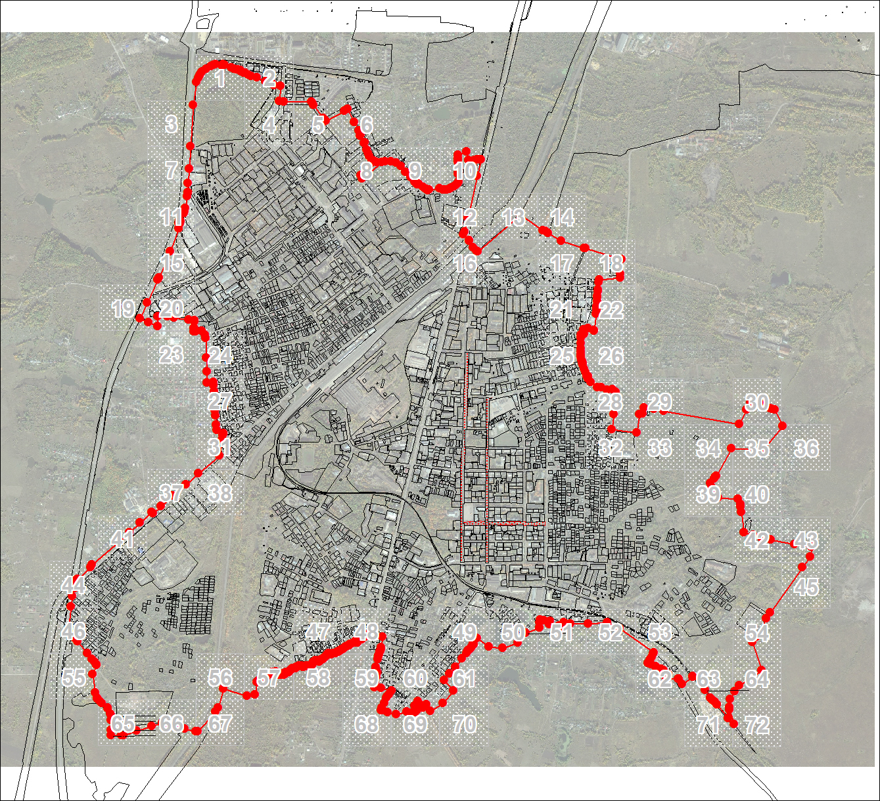
Масштаб 1:38133

Используемые условные знаки и обозначения:
 | Характерная точка границы объекта
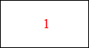 | Надписи номеров характерных точек границы объекта
 | Граница объекта

Подпись___________________________________________ | Дата 07 декабря 2020 г.
Место для оттиска печати (при наличии) лица, составившего описание местоположения границ объекта

План границ объекта
Выносной лист № 1
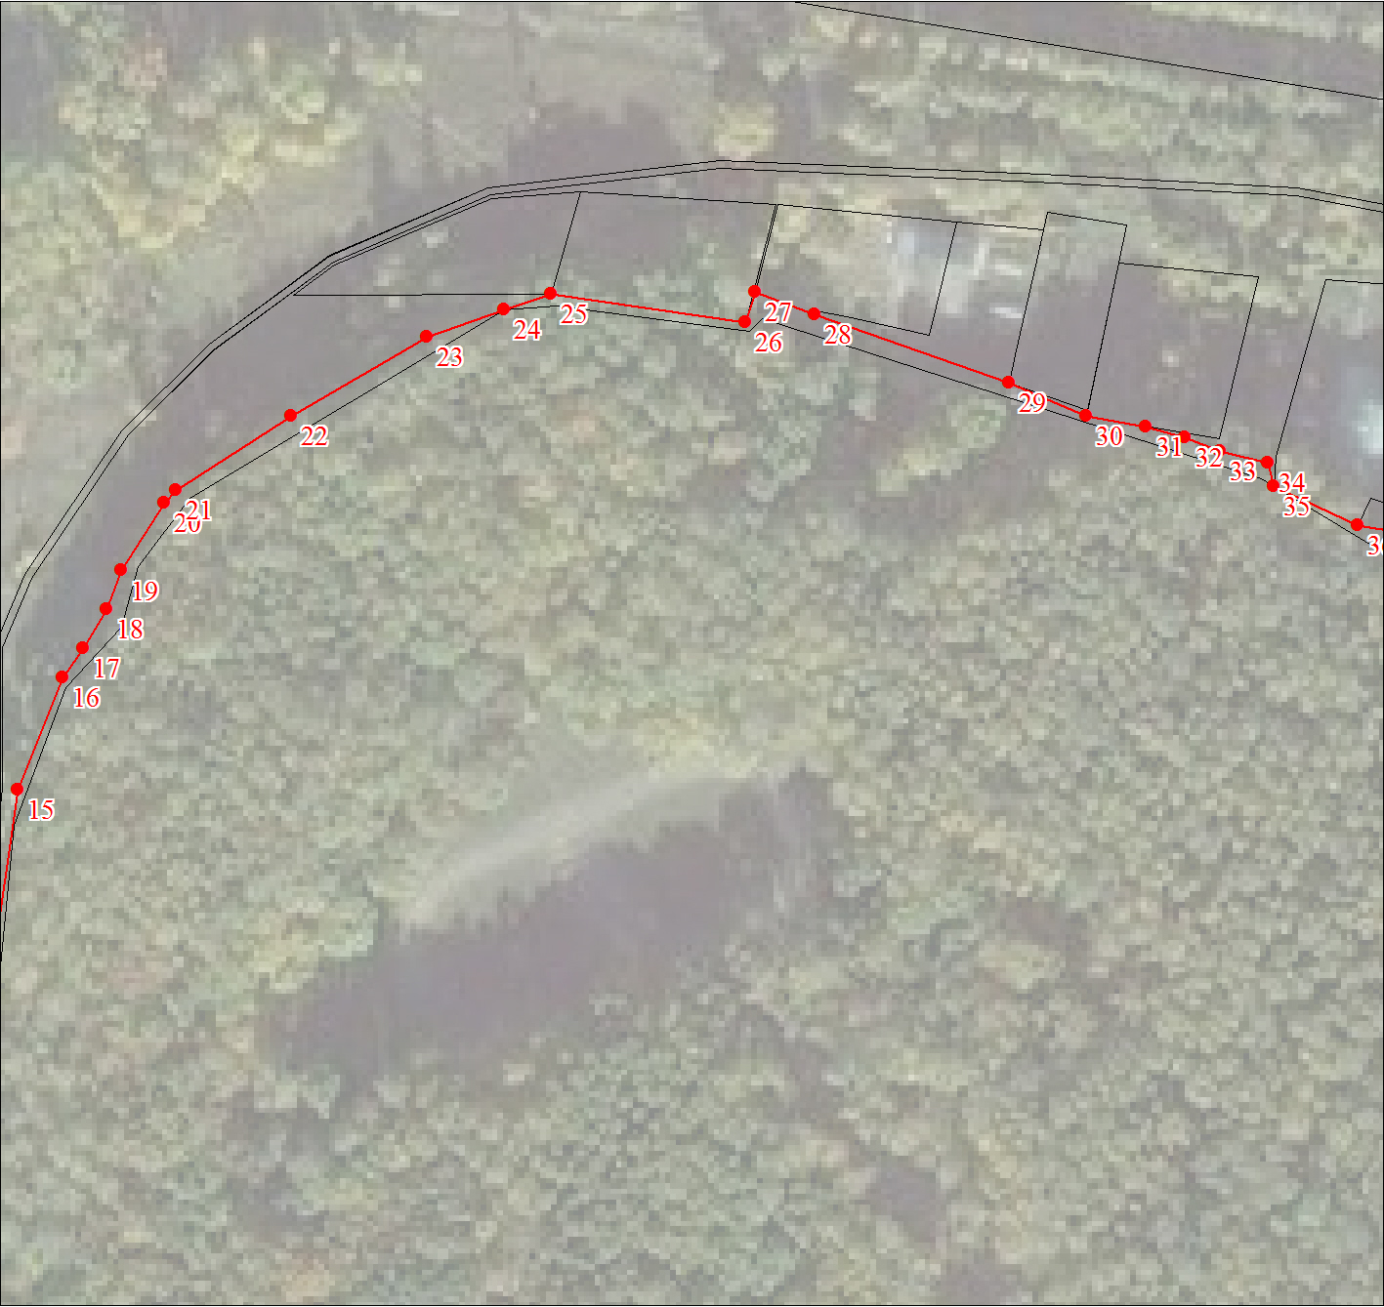
Масштаб 1:2000

Используемые условные знаки и обозначения:
Условные обозначения представлены на листе 27

Подпись___________________________________________ | Дата 07 декабря 2020 г.
Место для оттиска печати (при наличии) лица, составившего описание местоположения границ объекта

План границ объекта
Выносной лист № 2
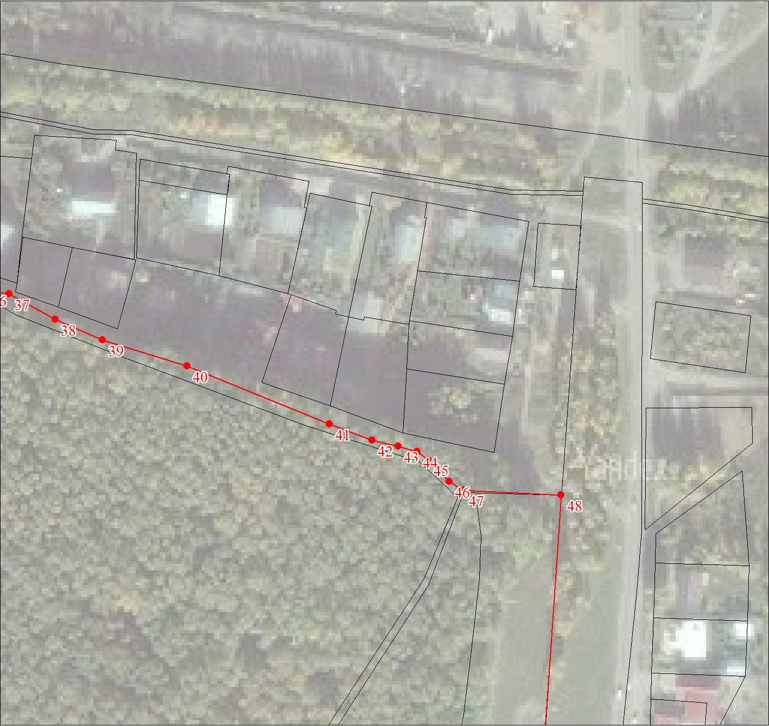
Масштаб 1:2000

Используемые условные знаки и обозначения:
Условные обозначения представлены на листе 27

Подпись___________________________________________ | Дата 07 декабря 2020 г.
Место для оттиска печати (при наличии) лица, составившего описание местоположения границ объекта

План границ объекта
Выносной лист № 3
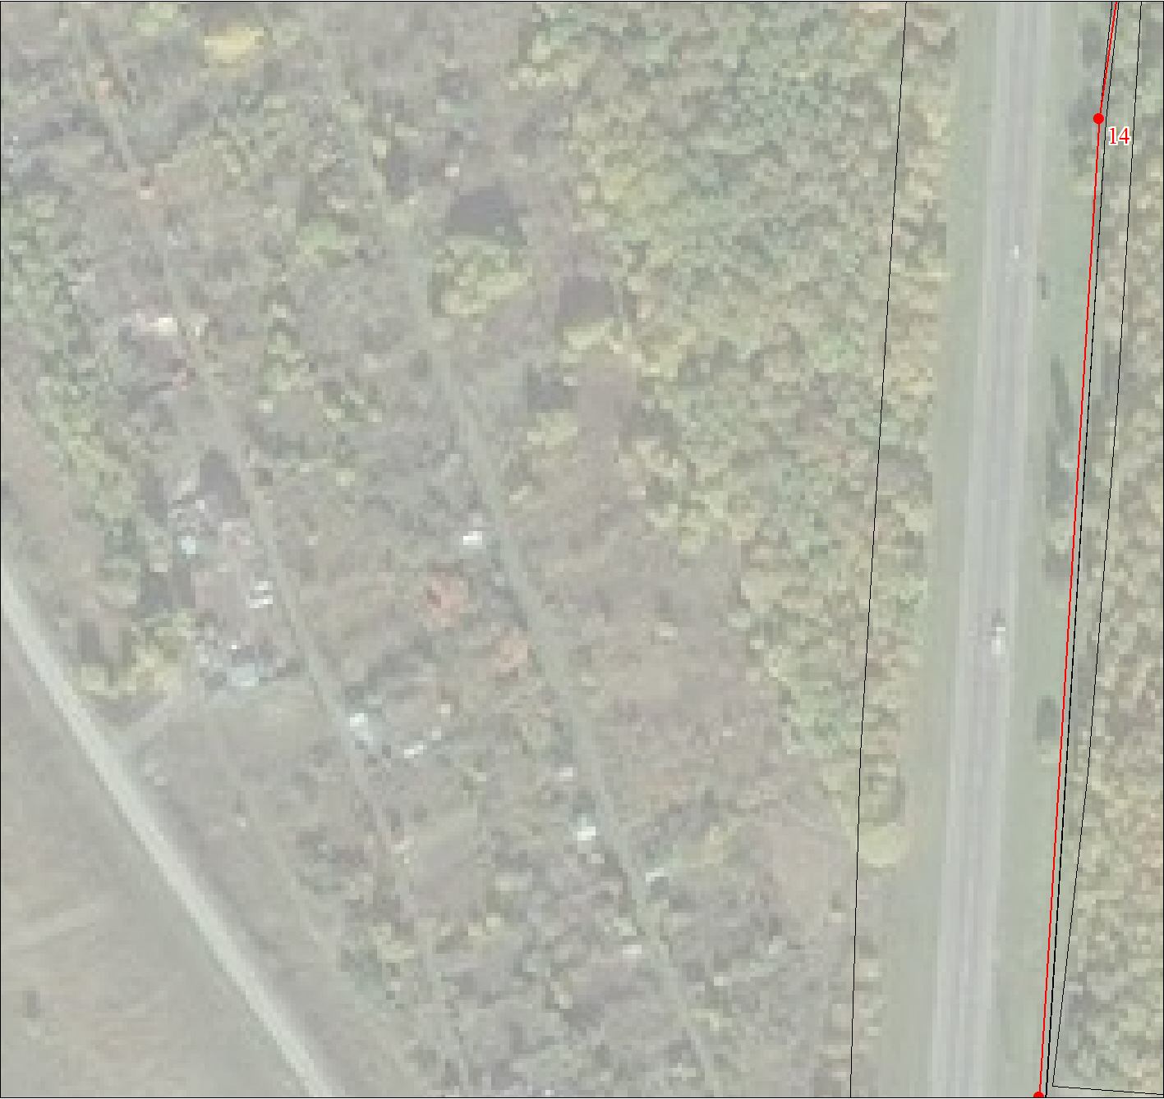
Масштаб 1:2000

Используемые условные знаки и обозначения:
Условные обозначения представлены на листе 27

Подпись___________________________________________ | Дата 07 декабря 2020 г.
Место для оттиска печати (при наличии) лица, составившего описание местоположения границ объекта

План границ объекта
Выносной лист № 4
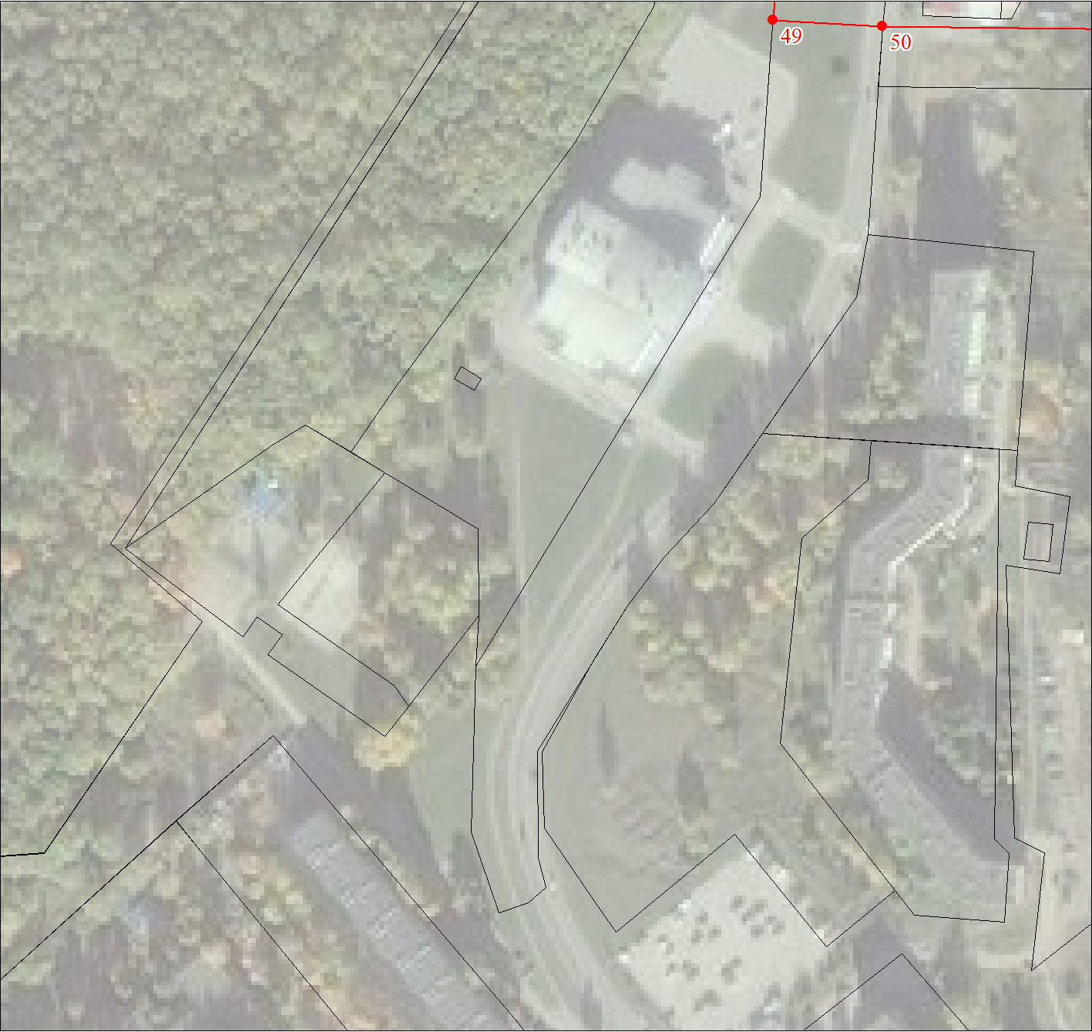
Масштаб 1:2000

Используемые условные знаки и обозначения:
Условные обозначения представлены на листе 27

Подпись___________________________________________ | Дата 07 декабря 2020 г.
Место для оттиска печати (при наличии) лица, составившего описание местоположения границ объекта

План границ объекта
Выносной лист № 5
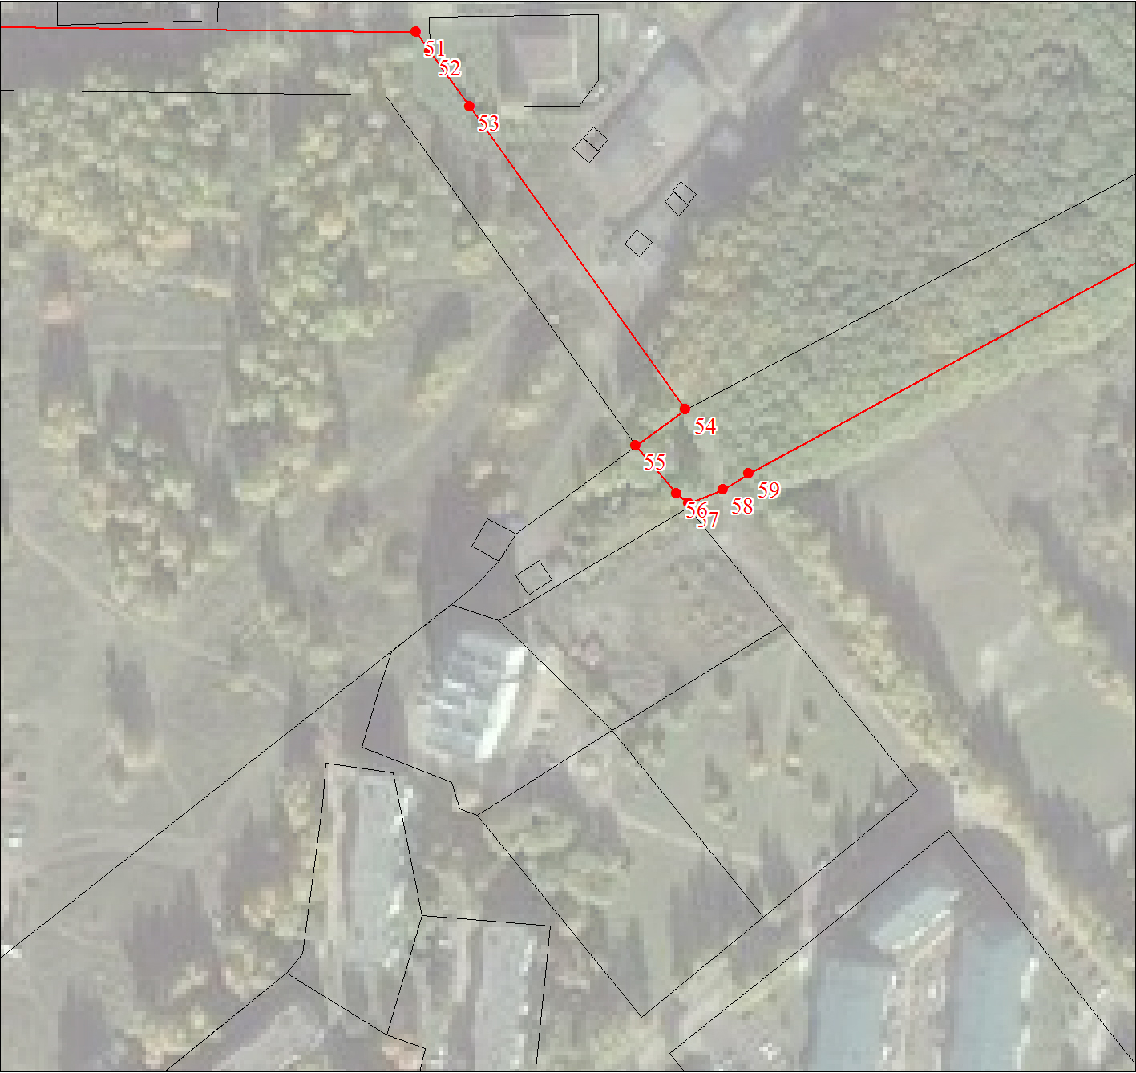
Масштаб 1:2000

Используемые условные знаки и обозначения:
Условные обозначения представлены на листе 27

Подпись___________________________________________ | Дата 07 декабря 2020 г.
Место для оттиска печати (при наличии) лица, составившего описание местоположения границ объекта

План границ объекта
Выносной лист № 6
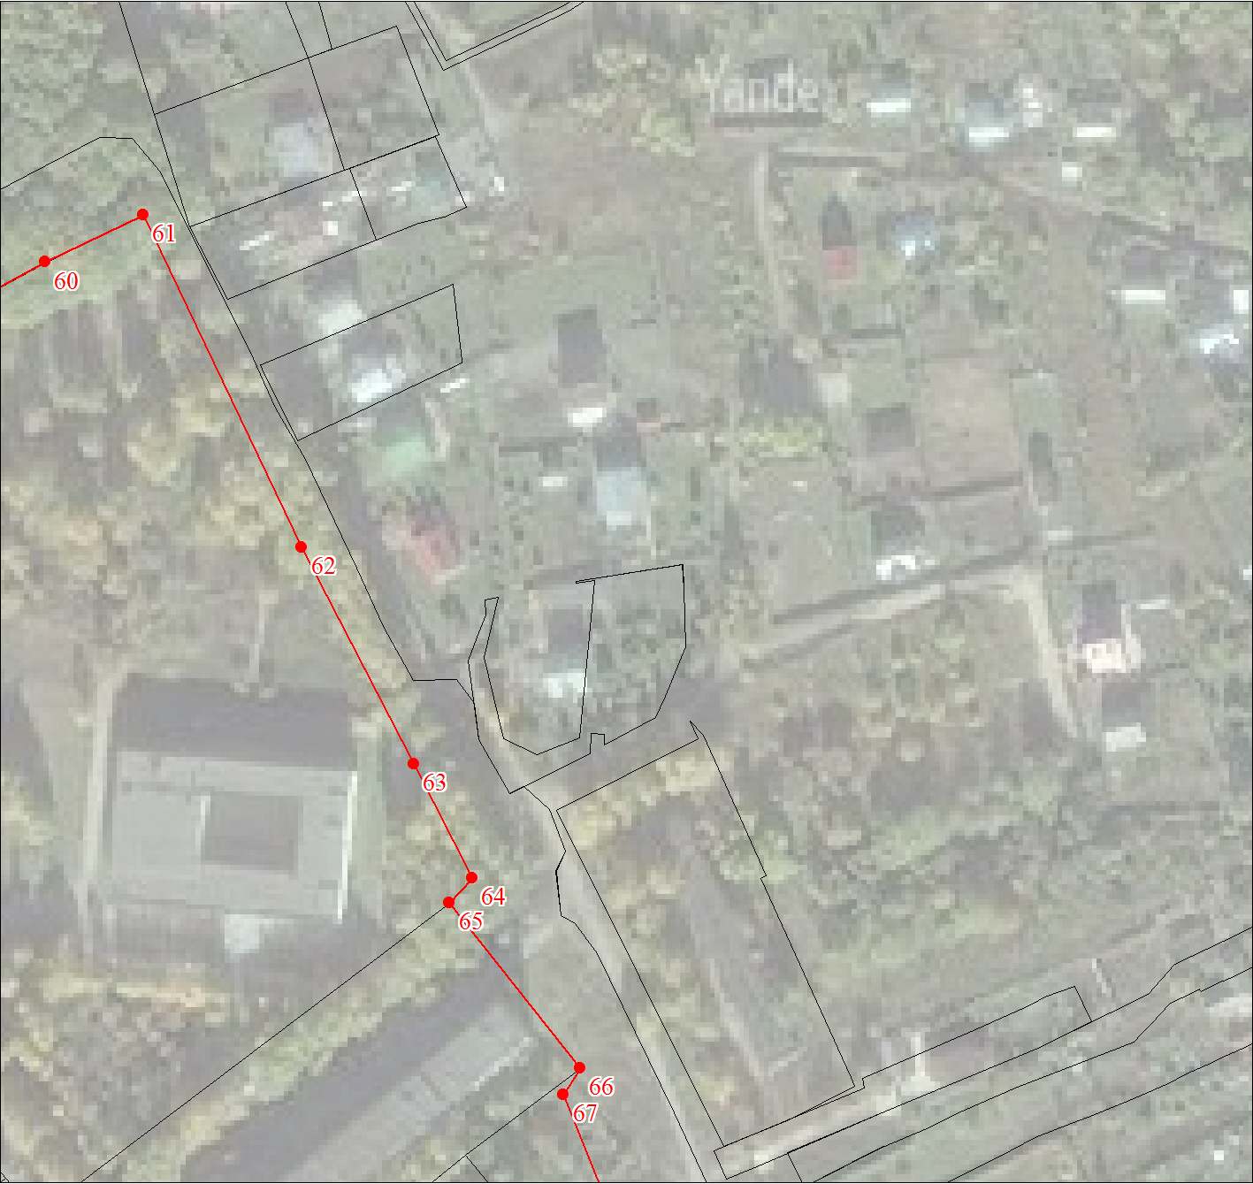
Масштаб 1:2000

Используемые условные знаки и обозначения:
Условные обозначения представлены на листе 27

Подпись___________________________________________ | Дата 07 декабря 2020 г.
Место для оттиска печати (при наличии) лица, составившего описание местоположения границ объекта

План границ объекта
Выносной лист № 7
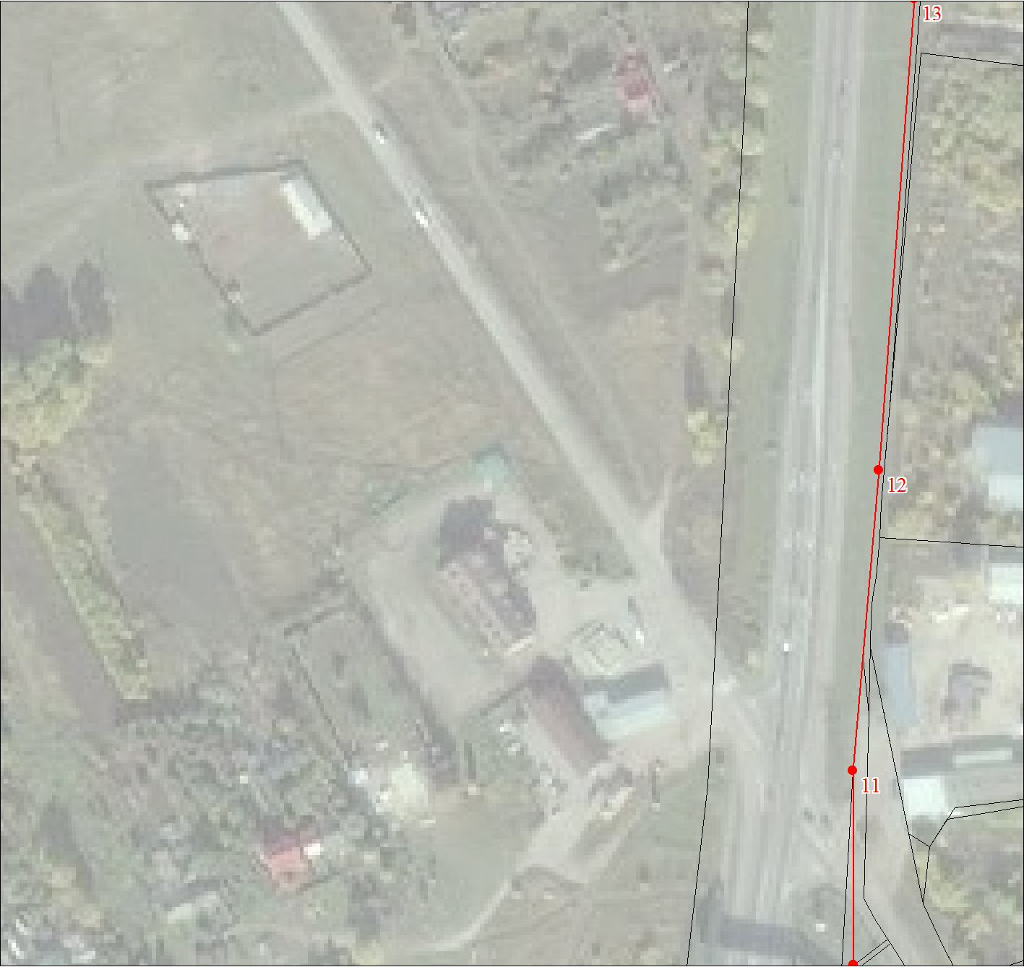
Масштаб 1:2000

Используемые условные знаки и обозначения:
Условные обозначения представлены на листе 27

Подпись___________________________________________ | Дата 07 декабря 2020 г.
Место для оттиска печати (при наличии) лица, составившего описание местоположения границ объекта

План границ объекта
Выносной лист № 8
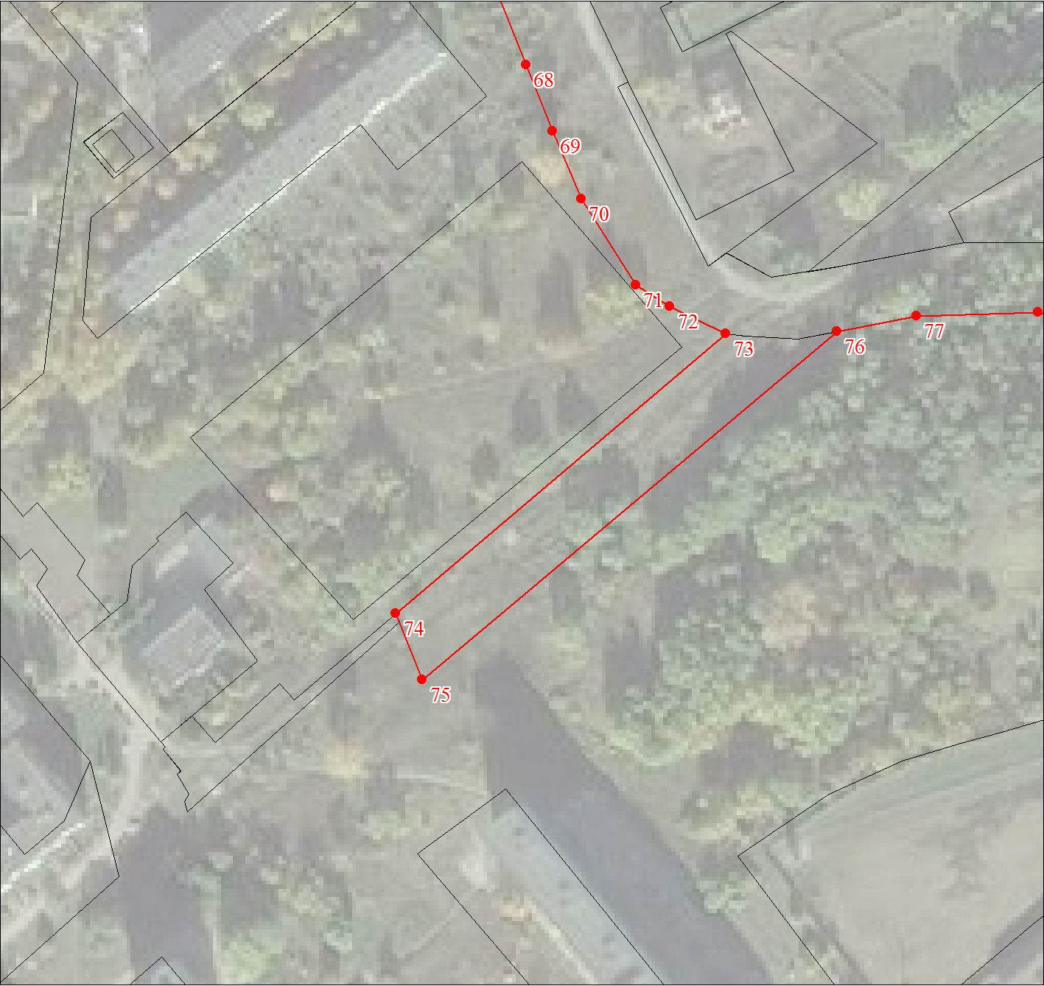
Масштаб 1:2000

Используемые условные знаки и обозначения:
Условные обозначения представлены на листе 27

Подпись___________________________________________ | Дата 07 декабря 2020 г.
Место для оттиска печати (при наличии) лица, составившего описание местоположения границ объекта

План границ объекта
Выносной лист № 9
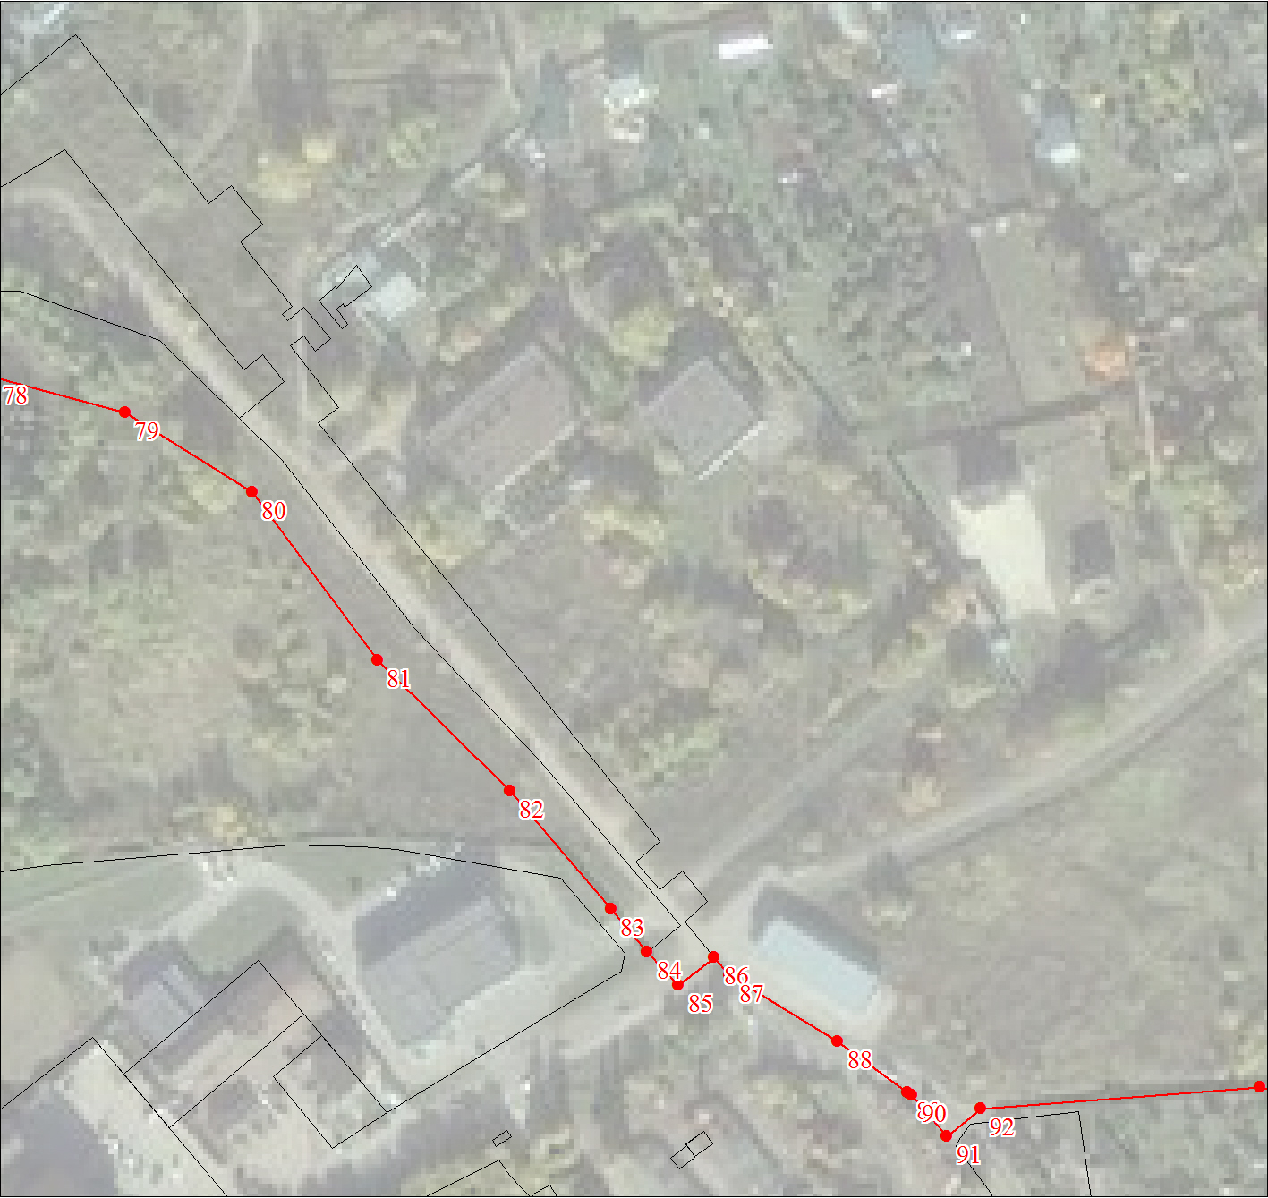
Масштаб 1:2000

Используемые условные знаки и обозначения:
Условные обозначения представлены на листе 27

Подпись___________________________________________ | Дата 07 декабря 2020 г.
Место для оттиска печати (при наличии) лица, составившего описание местоположения границ объекта

План границ объекта
Выносной лист № 10
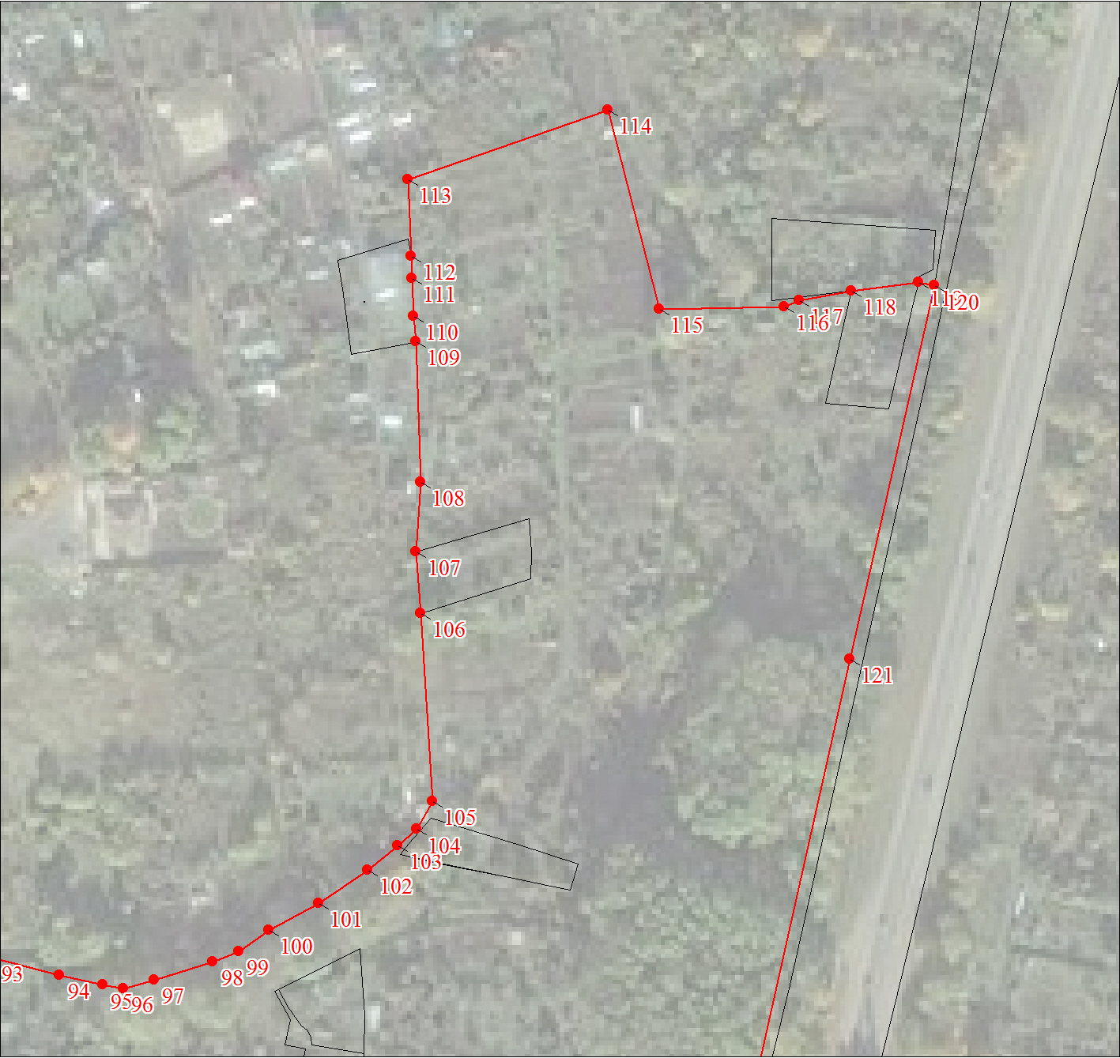
Масштаб 1:2000

Используемые условные знаки и обозначения:
Условные обозначения представлены на листе 27

Подпись___________________________________________ | Дата 07 декабря 2020 г.
Место для оттиска печати (при наличии) лица, составившего описание местоположения границ объекта

План границ объекта
Выносной лист № 11
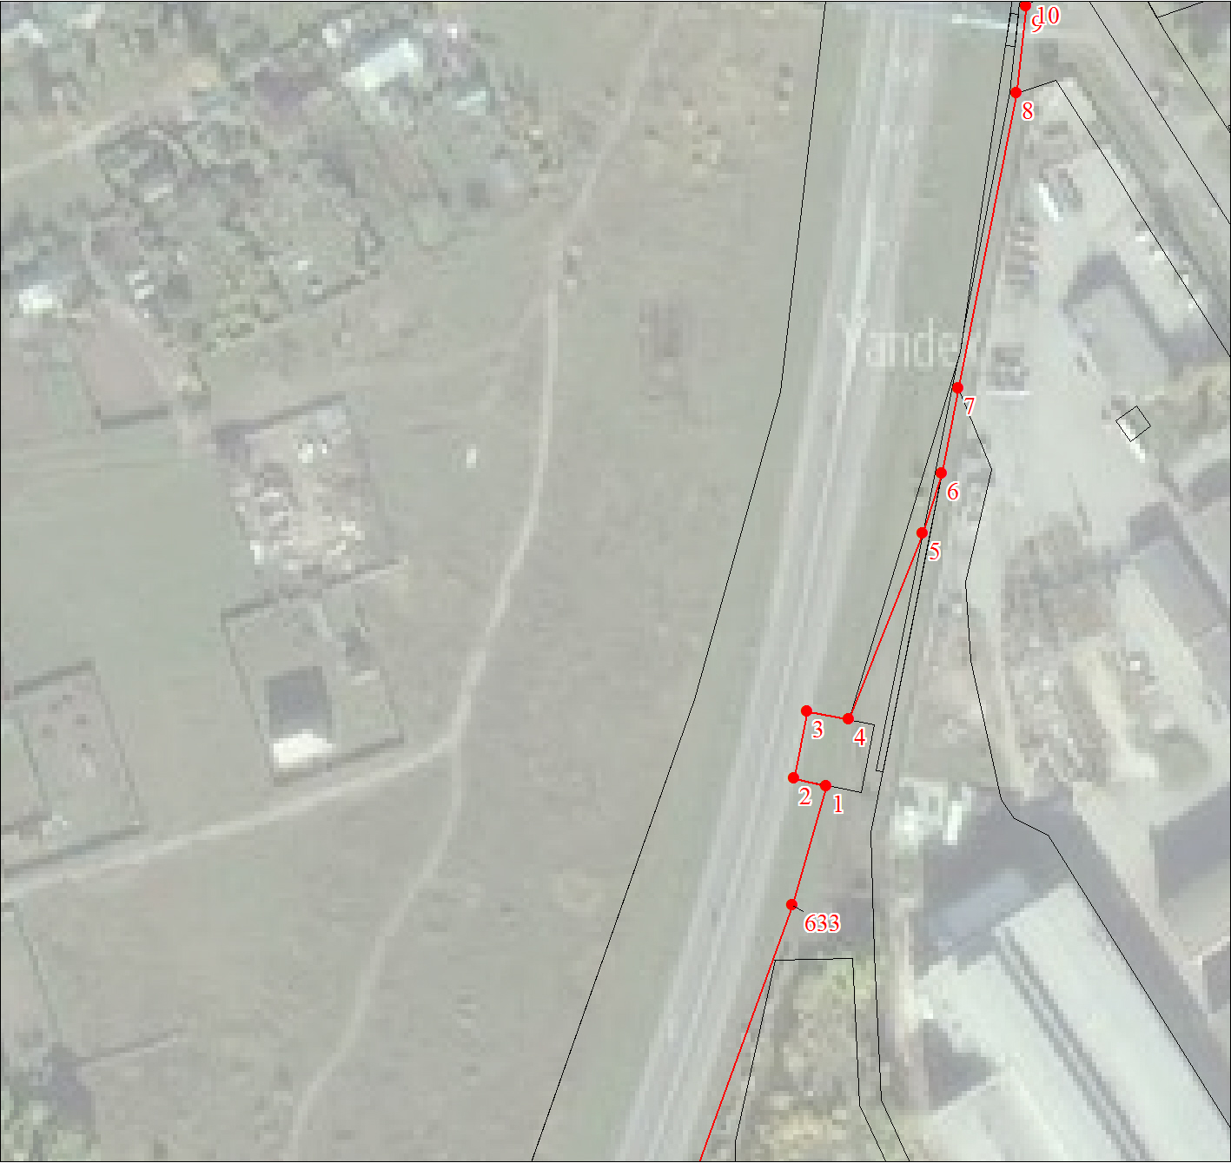
Масштаб 1:2000

Используемые условные знаки и обозначения:
Условные обозначения представлены на листе 27

Подпись___________________________________________ | Дата 07 декабря 2020 г.
Место для оттиска печати (при наличии) лица, составившего описание местоположения границ объекта

План границ объекта
Выносной лист № 12
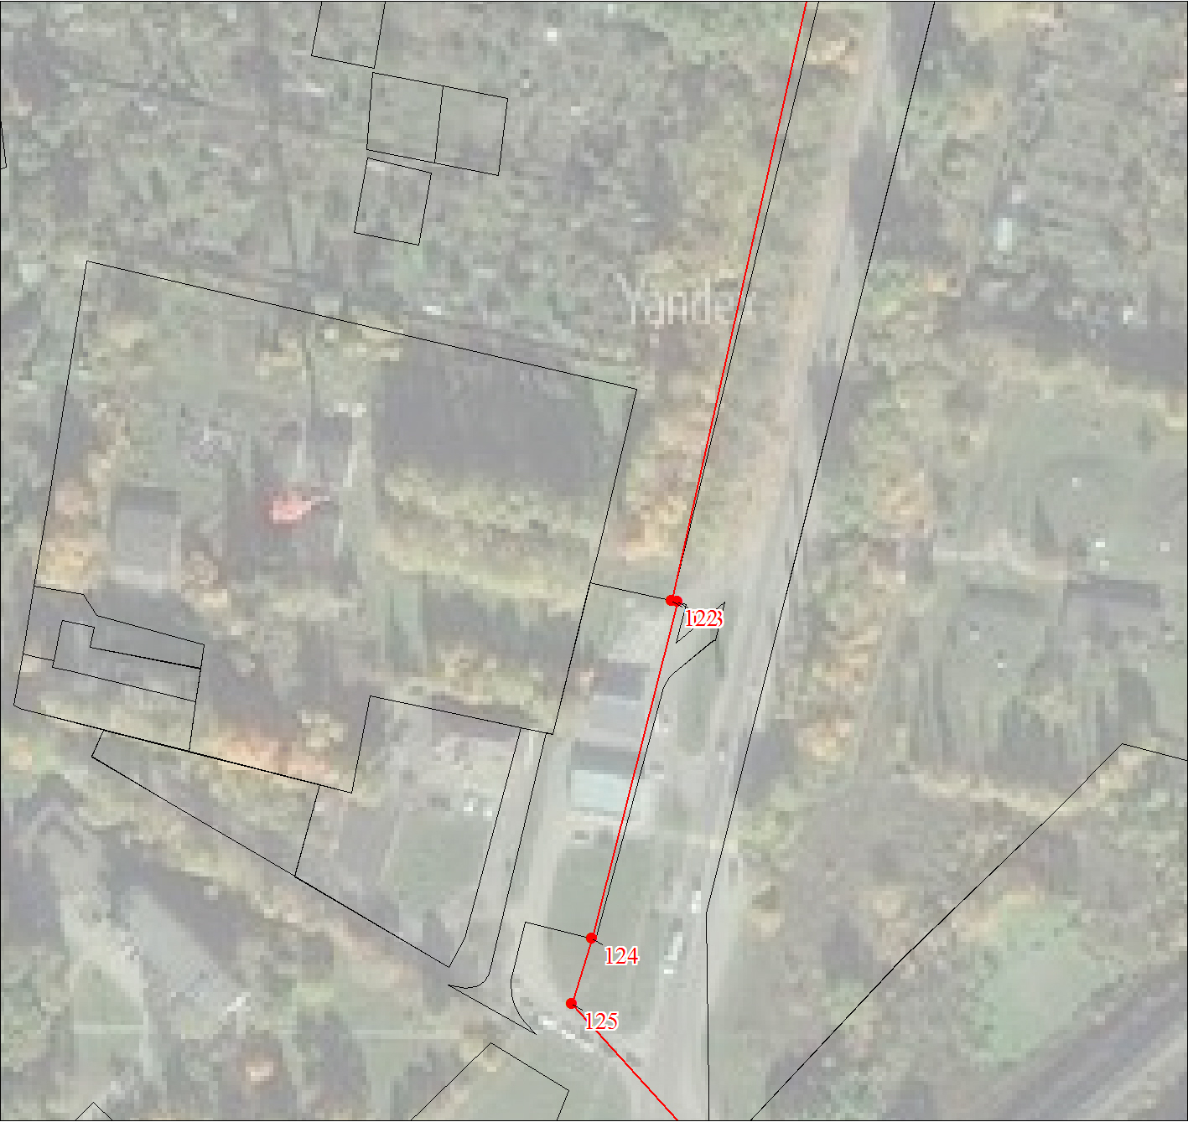
Масштаб 1:2000

Используемые условные знаки и обозначения:
Условные обозначения представлены на листе 27

Подпись___________________________________________ | Дата 07 декабря 2020 г.
Место для оттиска печати (при наличии) лица, составившего описание местоположения границ объекта

План границ объекта
Выносной лист № 13
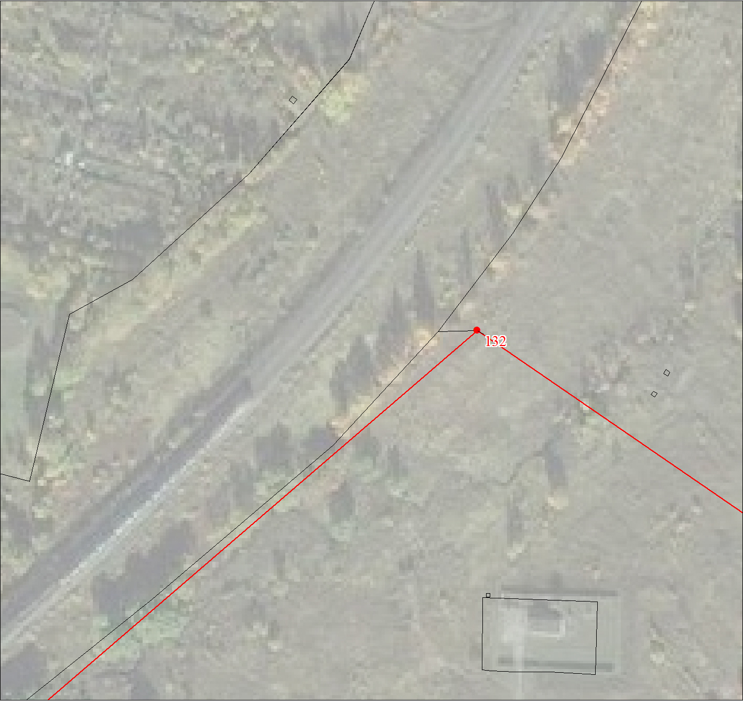
Масштаб 1:2000

Используемые условные знаки и обозначения:
Условные обозначения представлены на листе 27

Подпись___________________________________________ | Дата 07 декабря 2020 г.
Место для оттиска печати (при наличии) лица, составившего описание местоположения границ объекта

План границ объекта
Выносной лист № 14
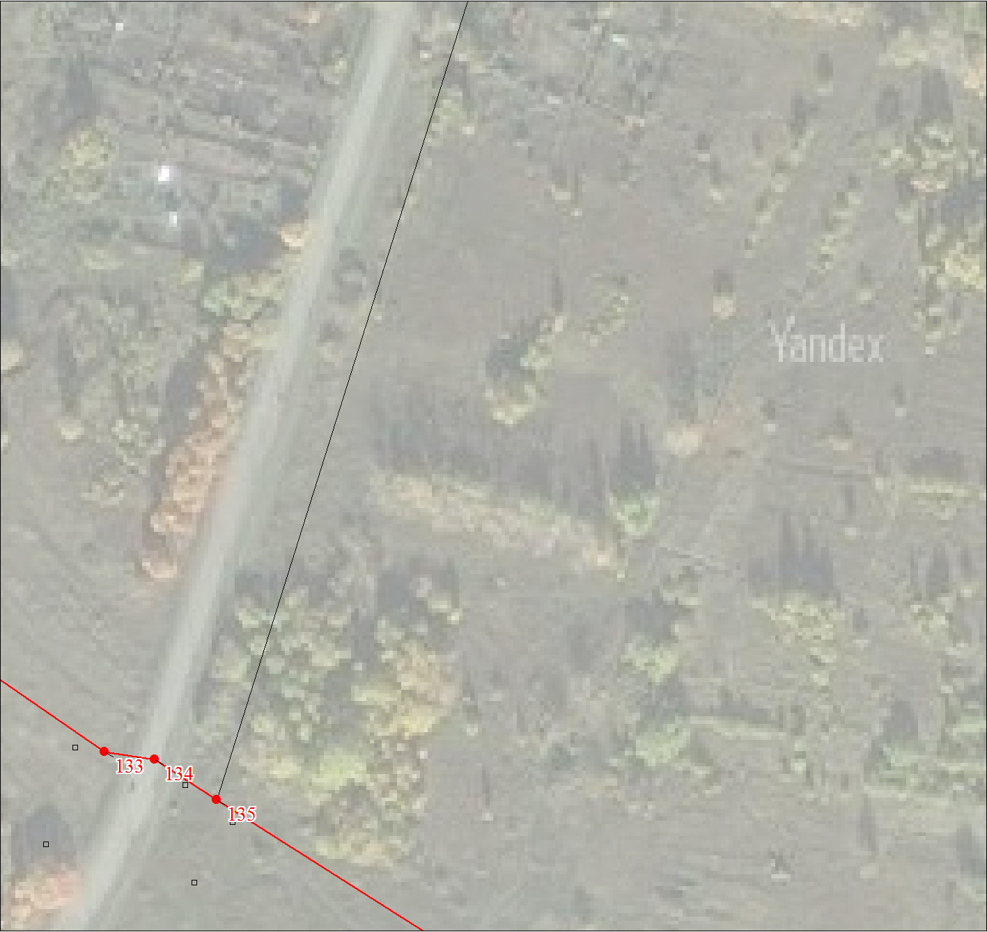
Масштаб 1:2000

Используемые условные знаки и обозначения:
Условные обозначения представлены на листе 27

Подпись___________________________________________ | Дата 07 декабря 2020 г.
Место для оттиска печати (при наличии) лица, составившего описание местоположения границ объекта

План границ объекта
Выносной лист № 15
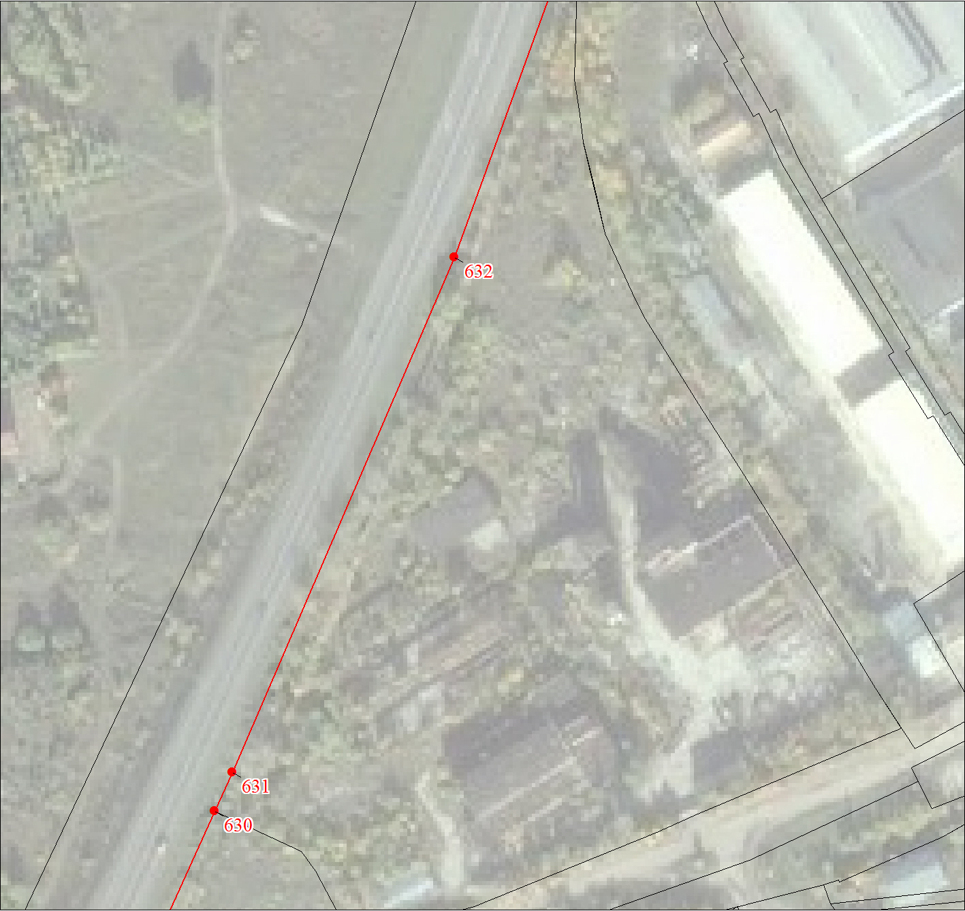
Масштаб 1:2000

Используемые условные знаки и обозначения:
Условные обозначения представлены на листе 27

Подпись___________________________________________ | Дата 07 декабря 2020 г.
Место для оттиска печати (при наличии) лица, составившего описание местоположения границ объекта

План границ объекта
Выносной лист № 16
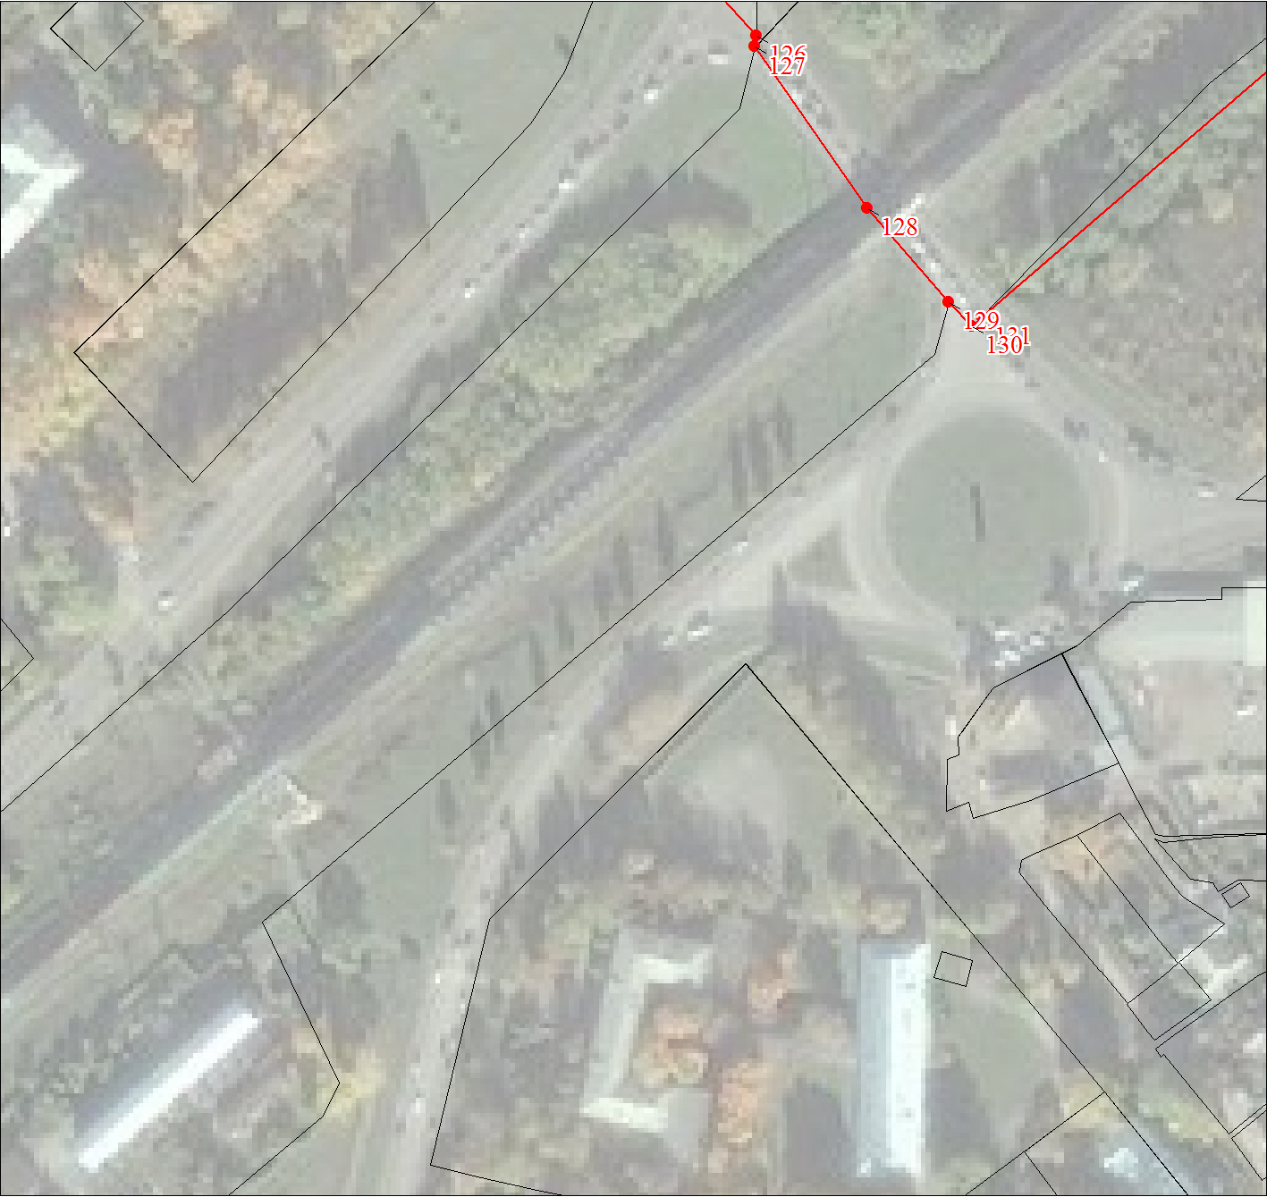
Масштаб 1:2000

Используемые условные знаки и обозначения:
Условные обозначения представлены на листе 27

Подпись___________________________________________ | Дата 07 декабря 2020 г.
Место для оттиска печати (при наличии) лица, составившего описание местоположения границ объекта

План границ объекта
Выносной лист № 17
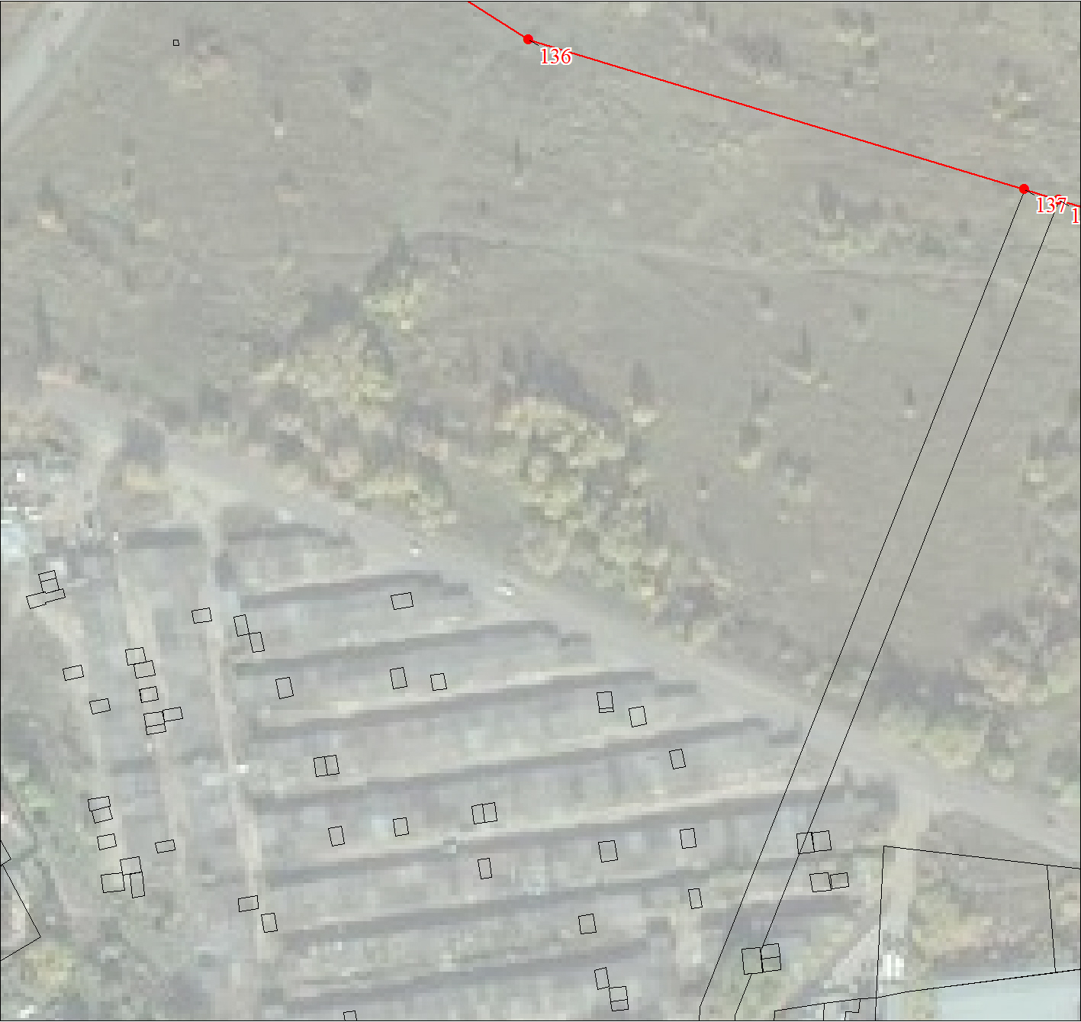
Масштаб 1:2000

Используемые условные знаки и обозначения:
Условные обозначения представлены на листе 27

Подпись___________________________________________ | Дата 07 декабря 2020 г.
Место для оттиска печати (при наличии) лица, составившего описание местоположения границ объекта

План границ объекта
Выносной лист № 18
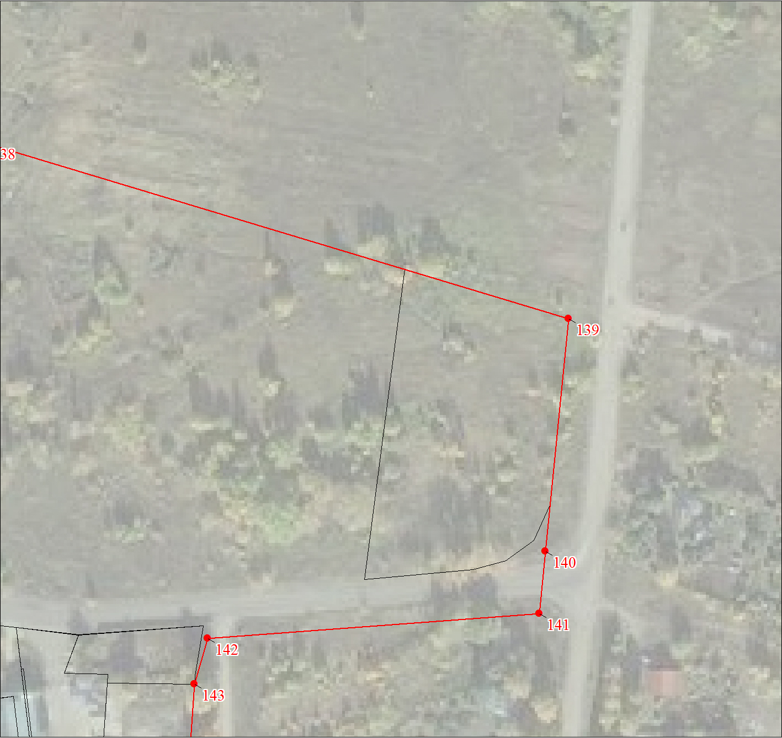
Масштаб 1:2000

Используемые условные знаки и обозначения:
Условные обозначения представлены на листе 27

Подпись___________________________________________ | Дата 07 декабря 2020 г.
Место для оттиска печати (при наличии) лица, составившего описание местоположения границ объекта

План границ объекта
Выносной лист № 19
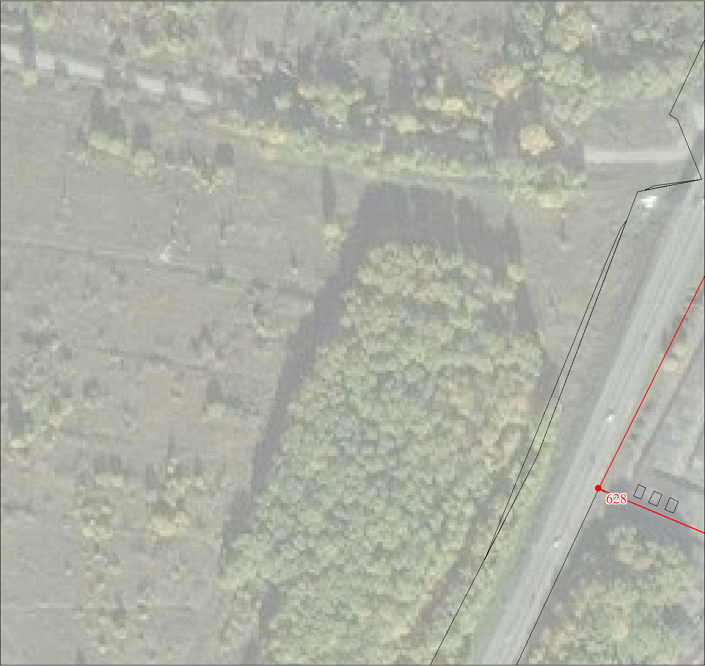
Масштаб 1:2000

Используемые условные знаки и обозначения:
Условные обозначения представлены на листе 27

Подпись___________________________________________ | Дата 07 декабря 2020 г.
Место для оттиска печати (при наличии) лица, составившего описание местоположения границ объекта

План границ объекта
Выносной лист № 20
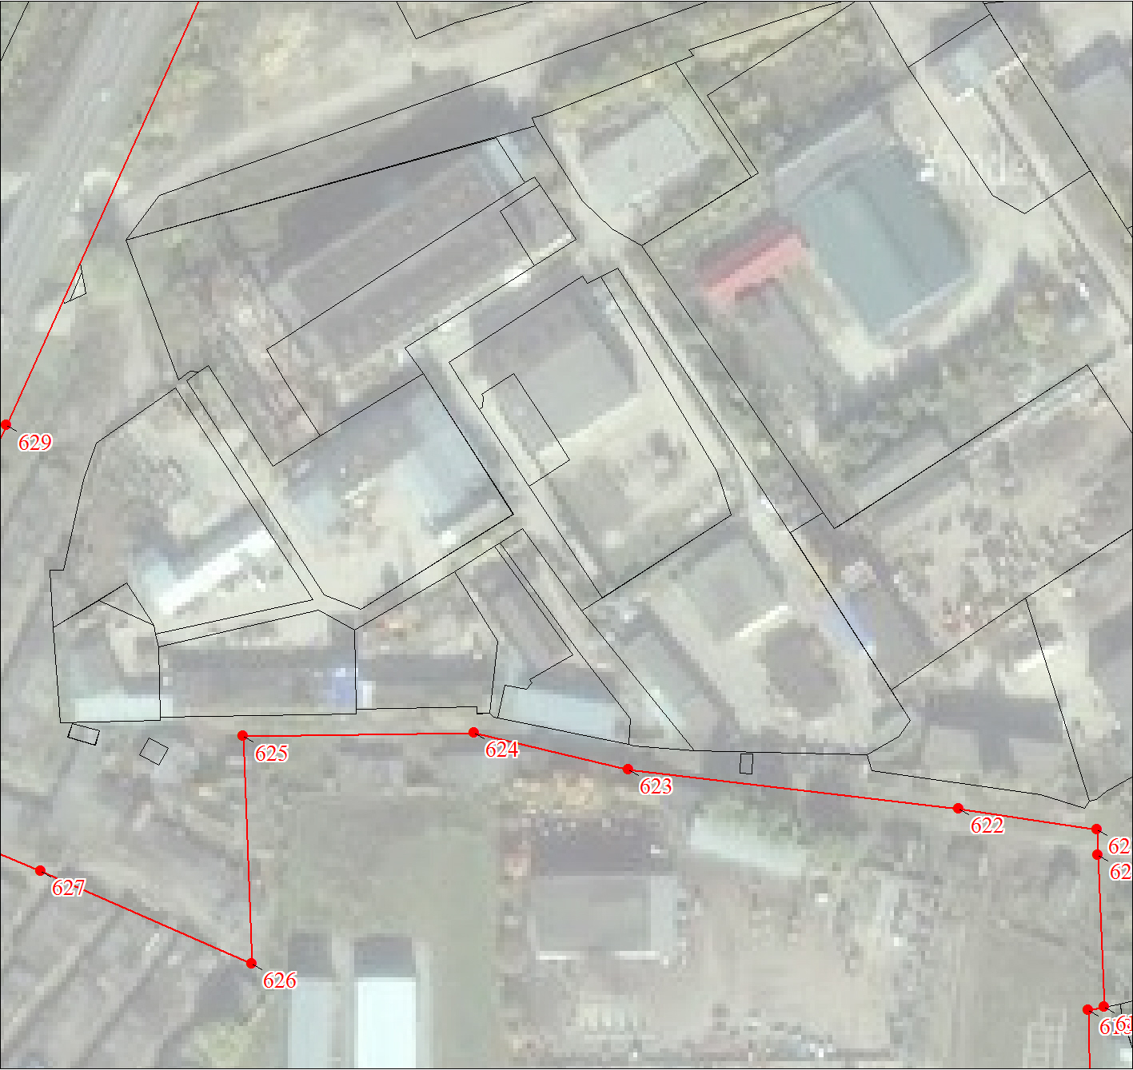
Масштаб 1:2000

Используемые условные знаки и обозначения:
Условные обозначения представлены на листе 27

Подпись___________________________________________ | Дата 07 декабря 2020 г.
Место для оттиска печати (при наличии) лица, составившего описание местоположения границ объекта

План границ объекта
Выносной лист № 21
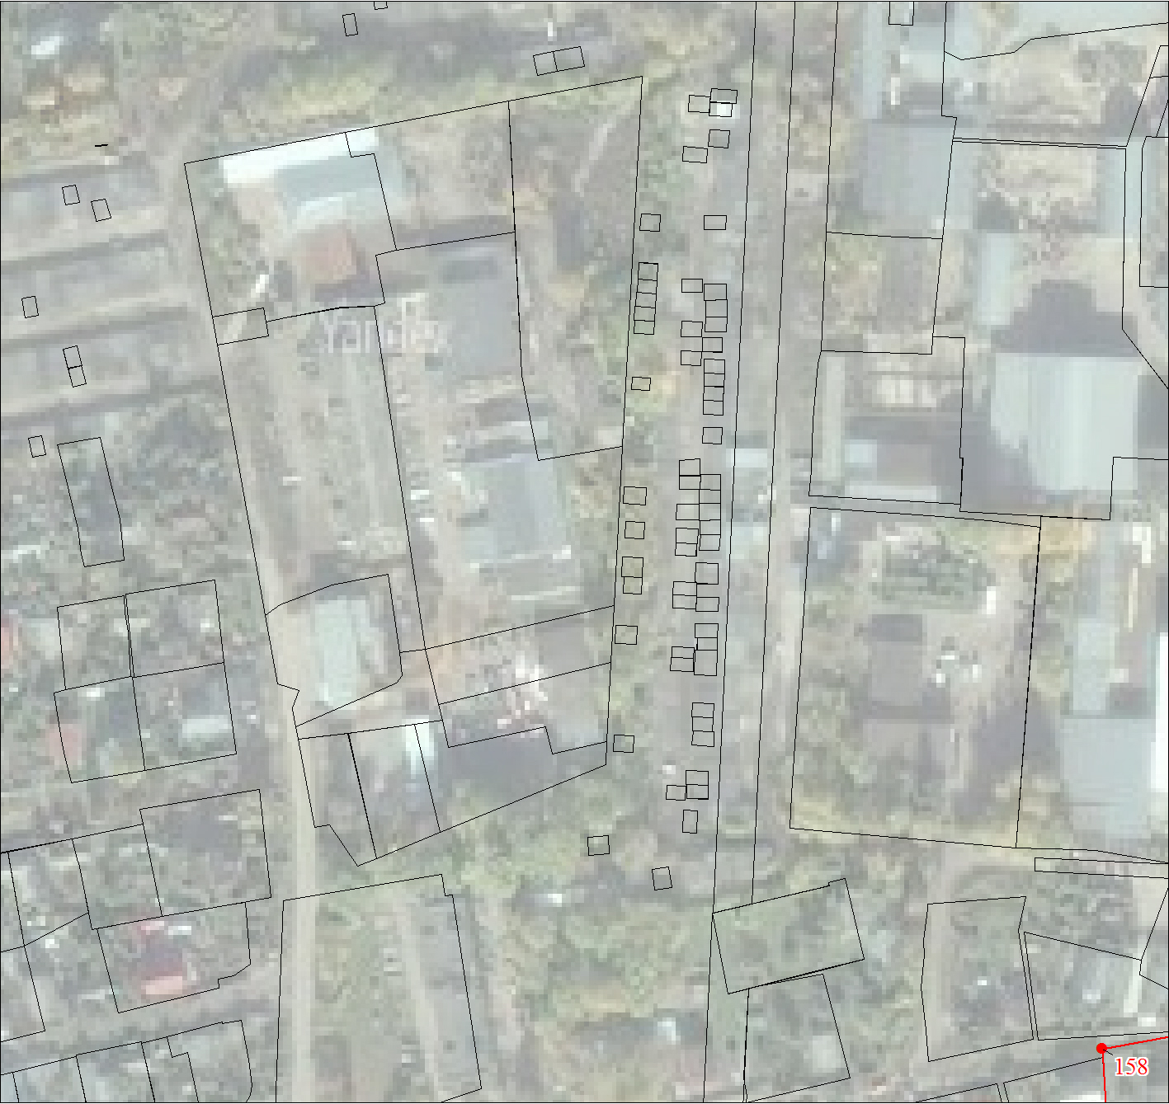
Масштаб 1:2000

Используемые условные знаки и обозначения:
Условные обозначения представлены на листе 27

Подпись___________________________________________ | Дата 07 декабря 2020 г.
Место для оттиска печати (при наличии) лица, составившего описание местоположения границ объекта

План границ объекта
Выносной лист № 22
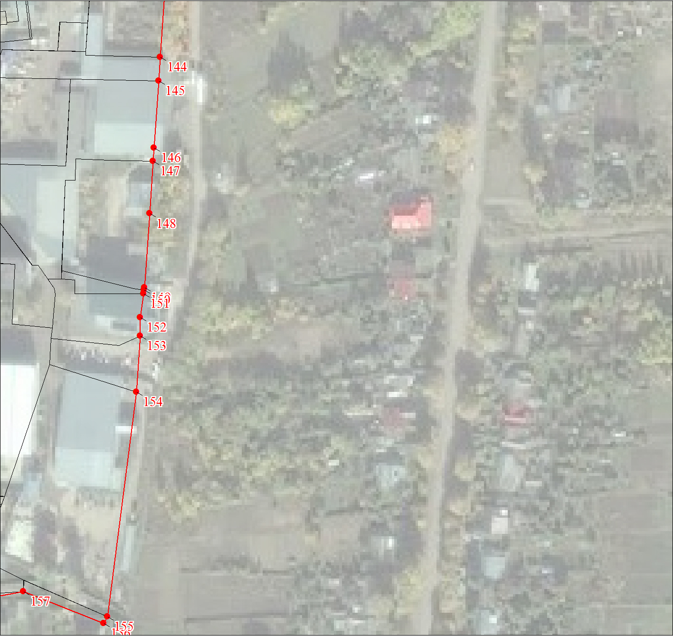
Масштаб 1:2000

Используемые условные знаки и обозначения:
Условные обозначения представлены на листе 27

Подпись___________________________________________ | Дата 07 декабря 2020 г.
Место для оттиска печати (при наличии) лица, составившего описание местоположения границ объекта

План границ объекта
Выносной лист № 23
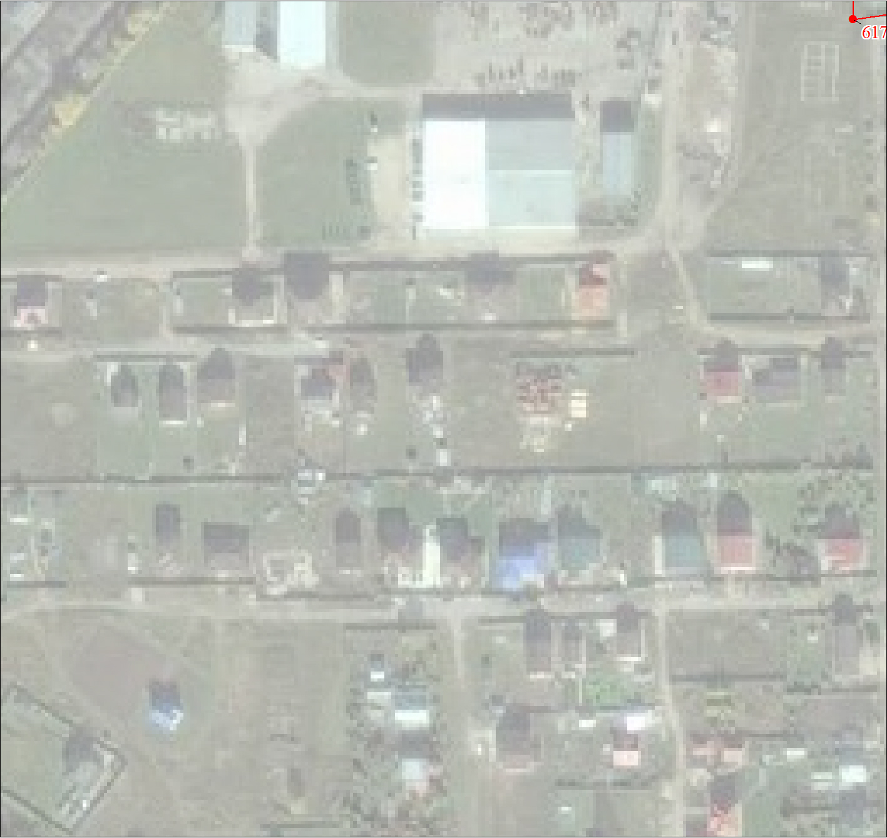
Масштаб 1:2000

Используемые условные знаки и обозначения:
Условные обозначения представлены на листе 27

Подпись___________________________________________ | Дата 07 декабря 2020 г.
Место для оттиска печати (при наличии) лица, составившего описание местоположения границ объекта

План границ объекта
Выносной лист № 24
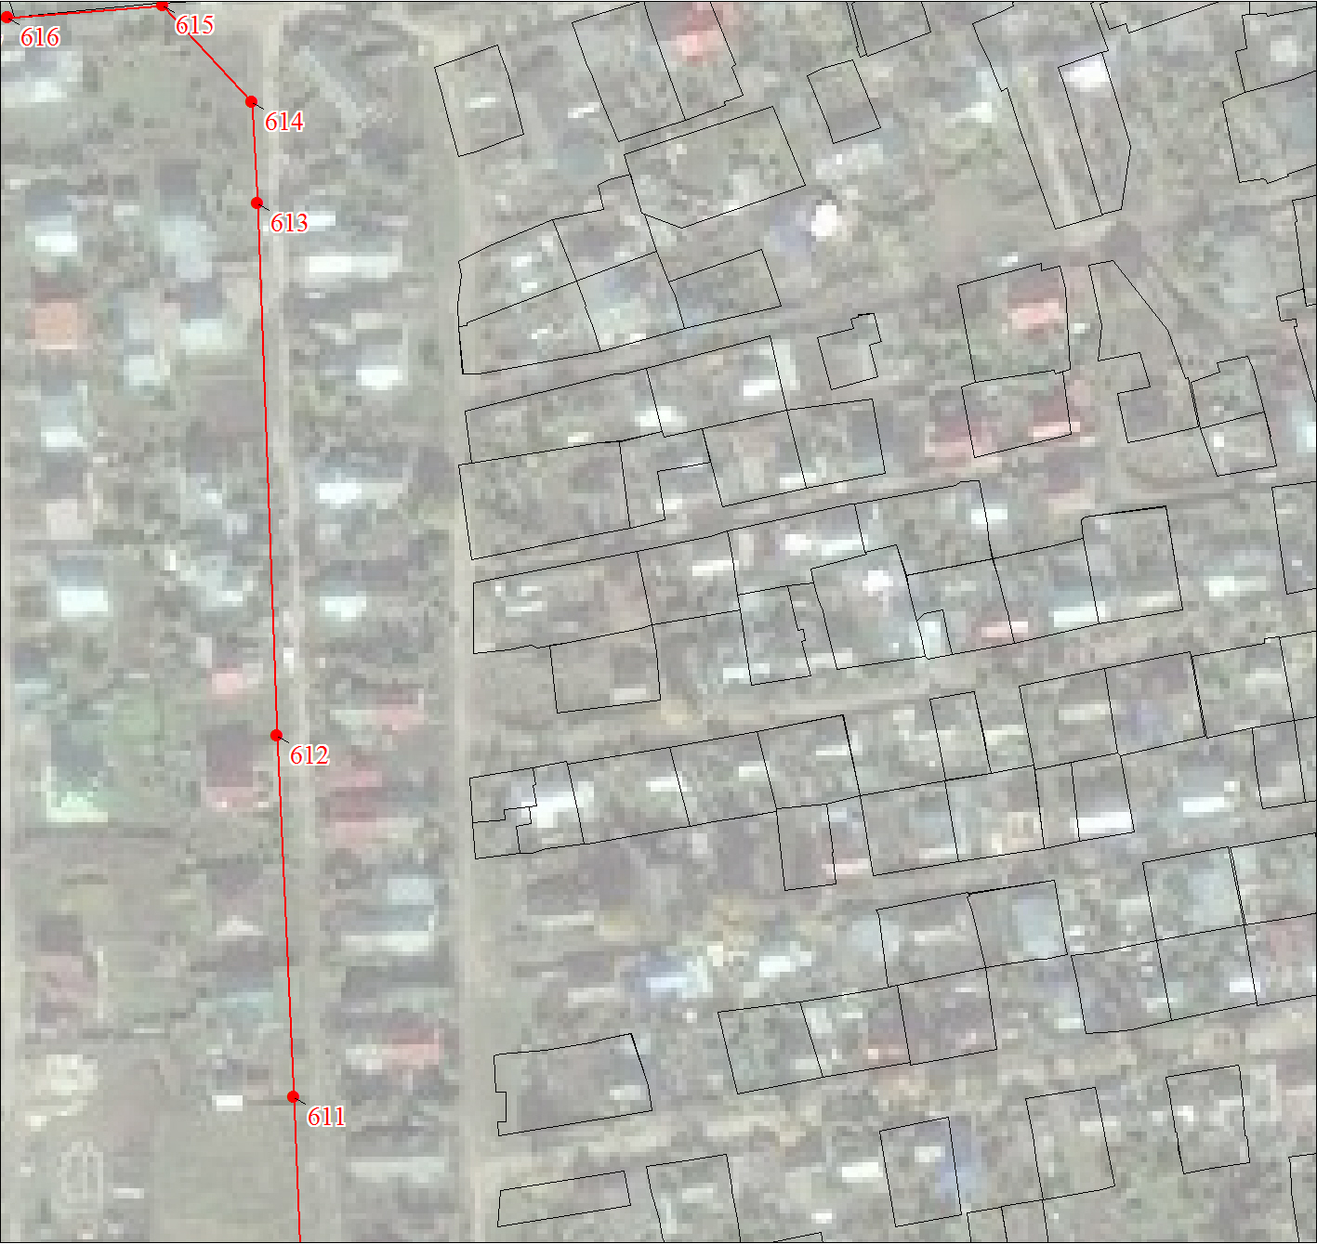
Масштаб 1:2000

Используемые условные знаки и обозначения:
Условные обозначения представлены на листе 27

Подпись___________________________________________ | Дата 07 декабря 2020 г.
Место для оттиска печати (при наличии) лица, составившего описание местоположения границ объекта

План границ объекта
Выносной лист № 25
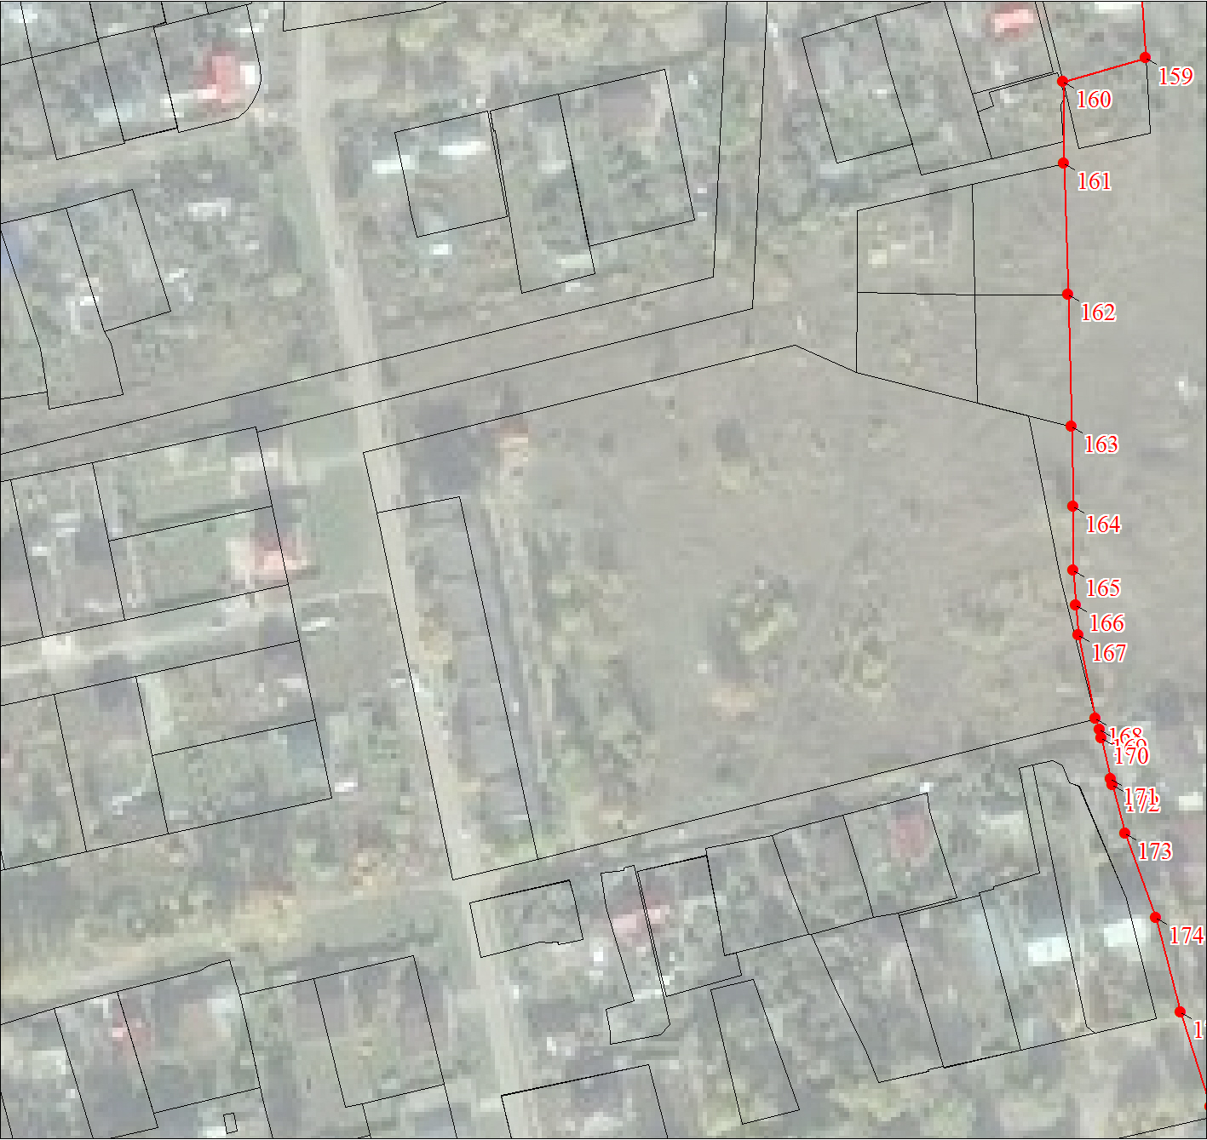
Масштаб 1:2000

Используемые условные знаки и обозначения:
Условные обозначения представлены на листе 27

Подпись___________________________________________ | Дата 07 декабря 2020 г.
Место для оттиска печати (при наличии) лица, составившего описание местоположения границ объекта

План границ объекта
Выносной лист № 26
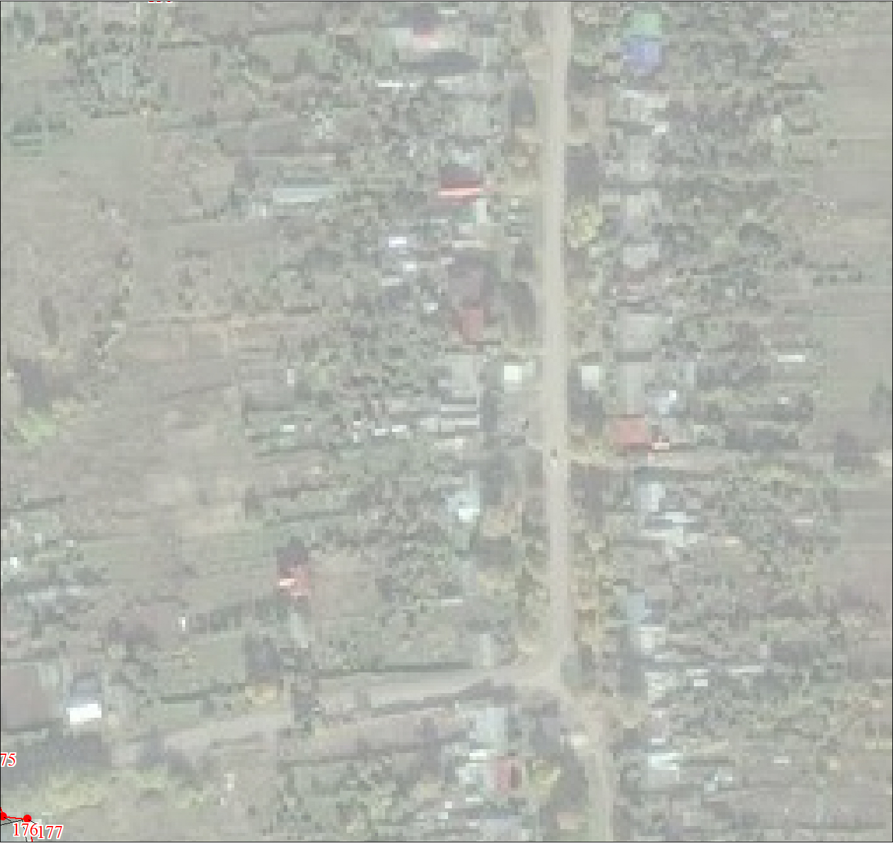
Масштаб 1:2000

Используемые условные знаки и обозначения:
Условные обозначения представлены на листе 27

Подпись___________________________________________ | Дата 07 декабря 2020 г.
Место для оттиска печати (при наличии) лица, составившего описание местоположения границ объекта

План границ объекта
Выносной лист № 27
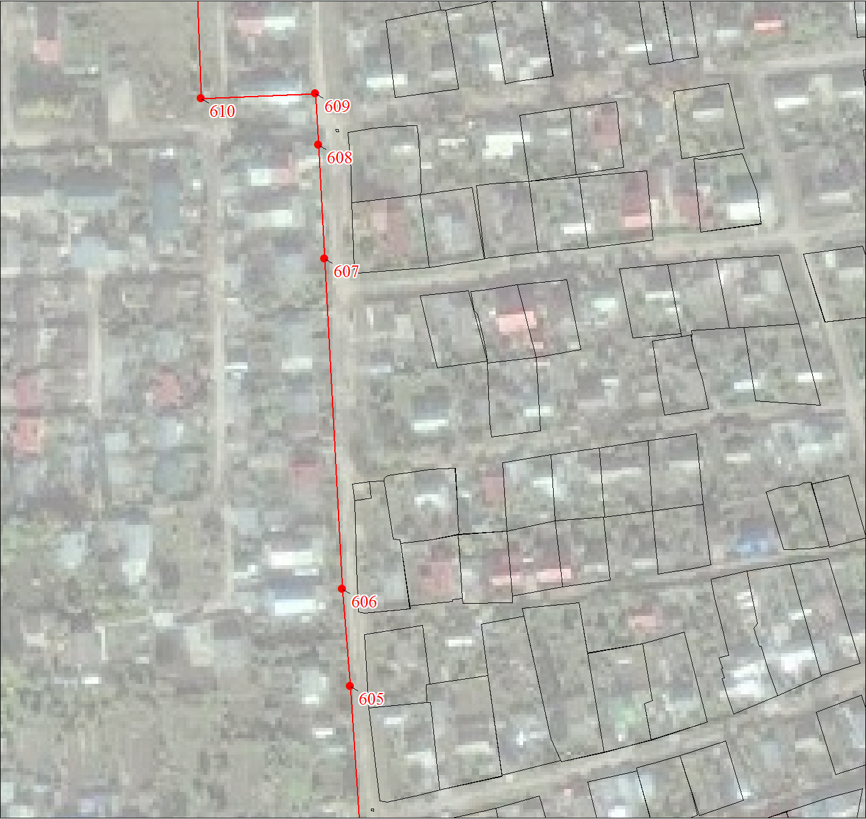
Масштаб 1:2000

Используемые условные знаки и обозначения:
Условные обозначения представлены на листе 27

Подпись___________________________________________ | Дата 07 декабря 2020 г.
Место для оттиска печати (при наличии) лица, составившего описание местоположения границ объекта

План границ объекта
Выносной лист № 28
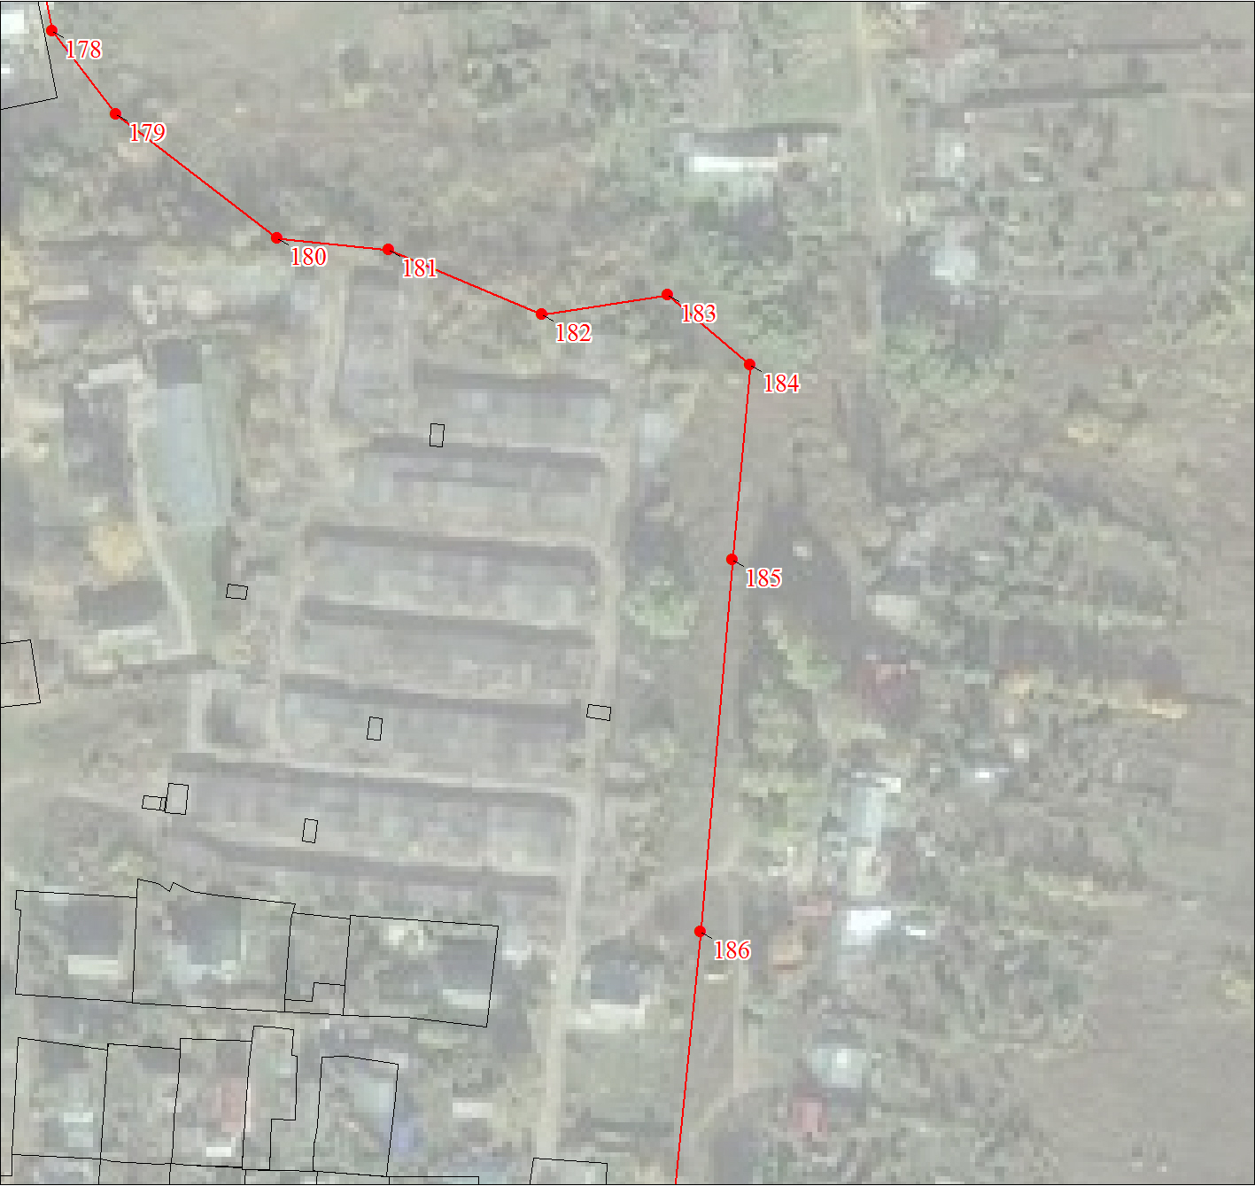
Масштаб 1:2000

Используемые условные знаки и обозначения:
Условные обозначения представлены на листе 27

Подпись___________________________________________ | Дата 07 декабря 2020 г.
Место для оттиска печати (при наличии) лица, составившего описание местоположения границ объекта

План границ объекта
Выносной лист № 29
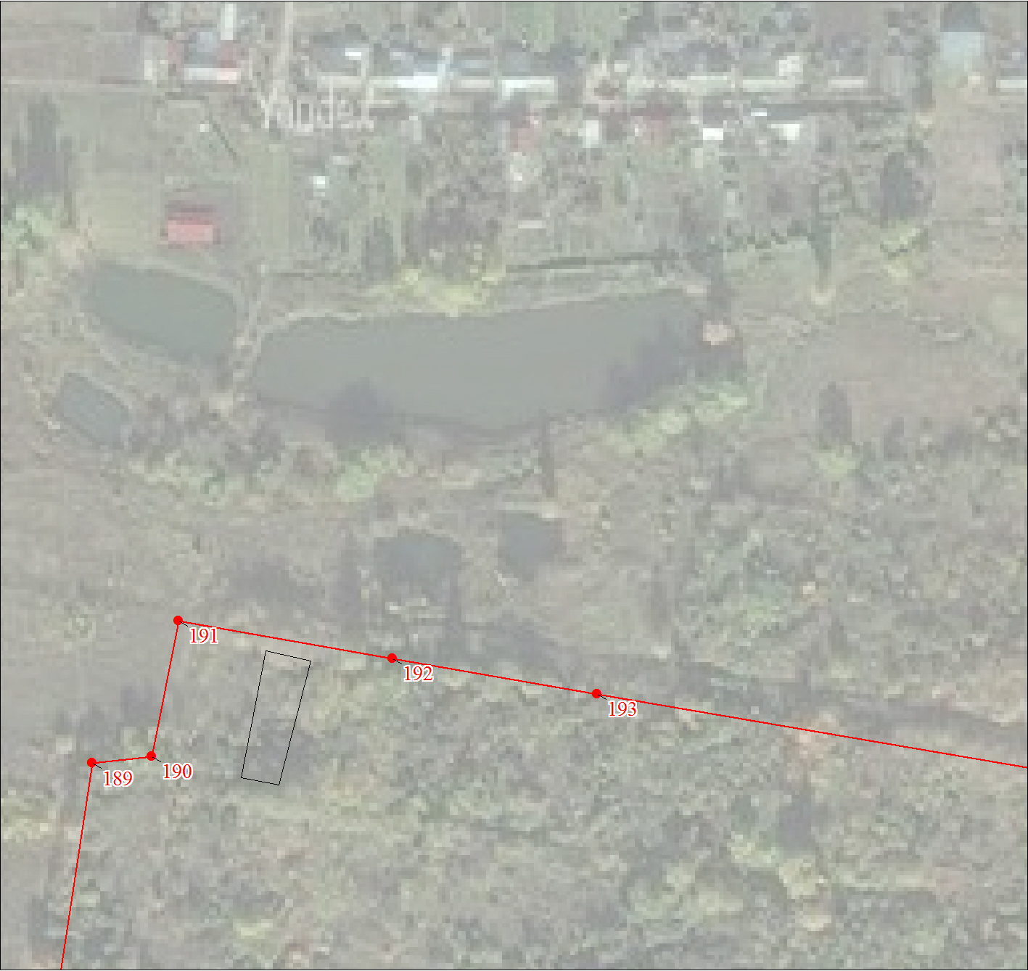
Масштаб 1:2000

Используемые условные знаки и обозначения:
Условные обозначения представлены на листе 27

Подпись___________________________________________ | Дата 07 декабря 2020 г.
Место для оттиска печати (при наличии) лица, составившего описание местоположения границ объекта

План границ объекта
Выносной лист № 30
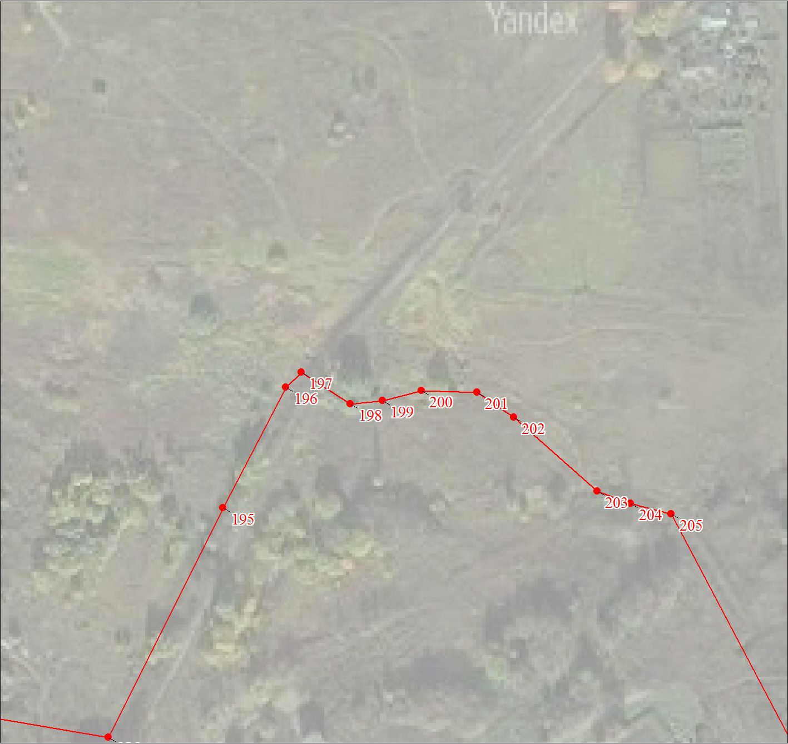
Масштаб 1:2000

Используемые условные знаки и обозначения:
Условные обозначения представлены на листе 27

Подпись___________________________________________ | Дата 07 декабря 2020 г.
Место для оттиска печати (при наличии) лица, составившего описание местоположения границ объекта

План границ объекта
Выносной лист № 31
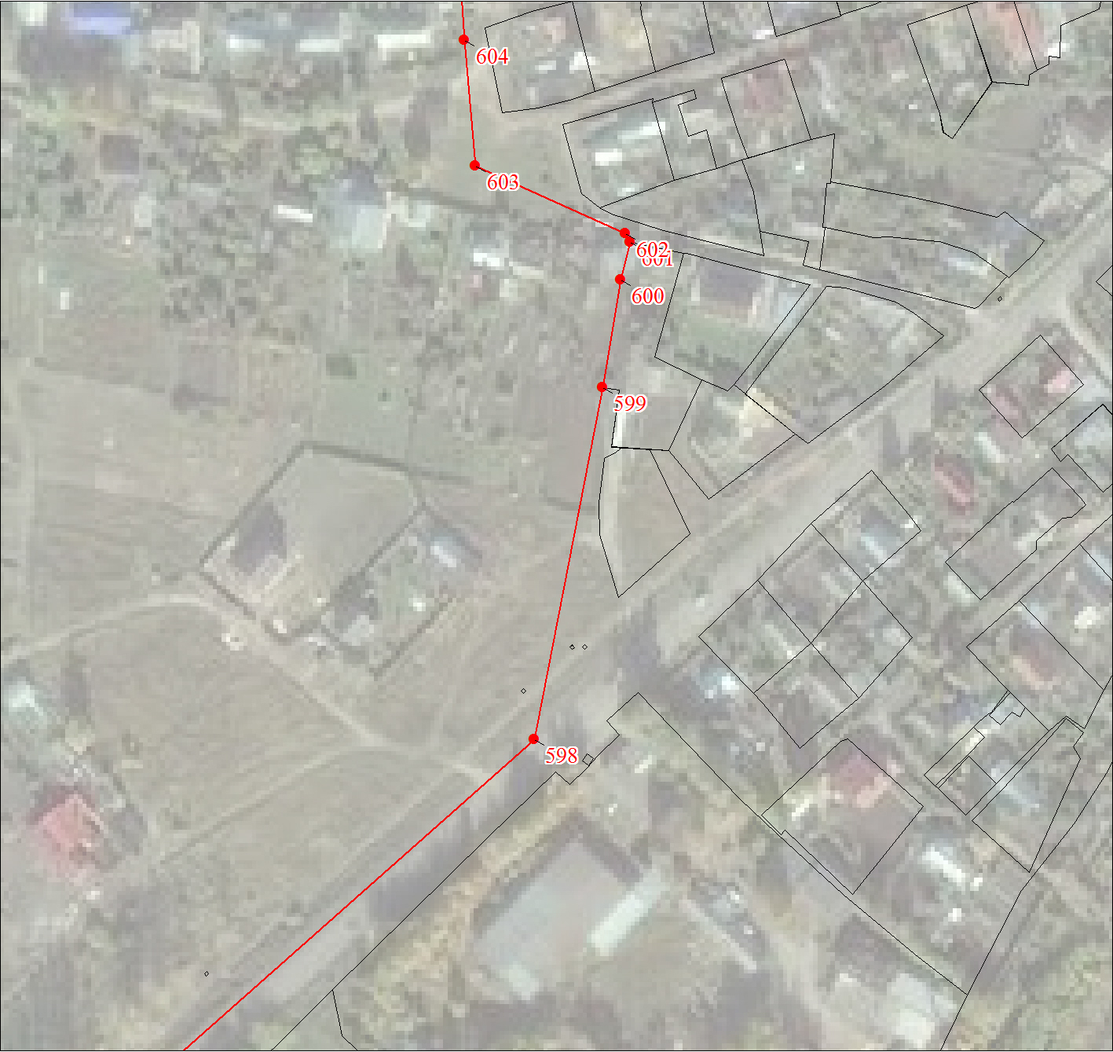
Масштаб 1:2000

Используемые условные знаки и обозначения:
Условные обозначения представлены на листе 27

Подпись___________________________________________ | Дата 07 декабря 2020 г.
Место для оттиска печати (при наличии) лица, составившего описание местоположения границ объекта

План границ объекта
Выносной лист № 32
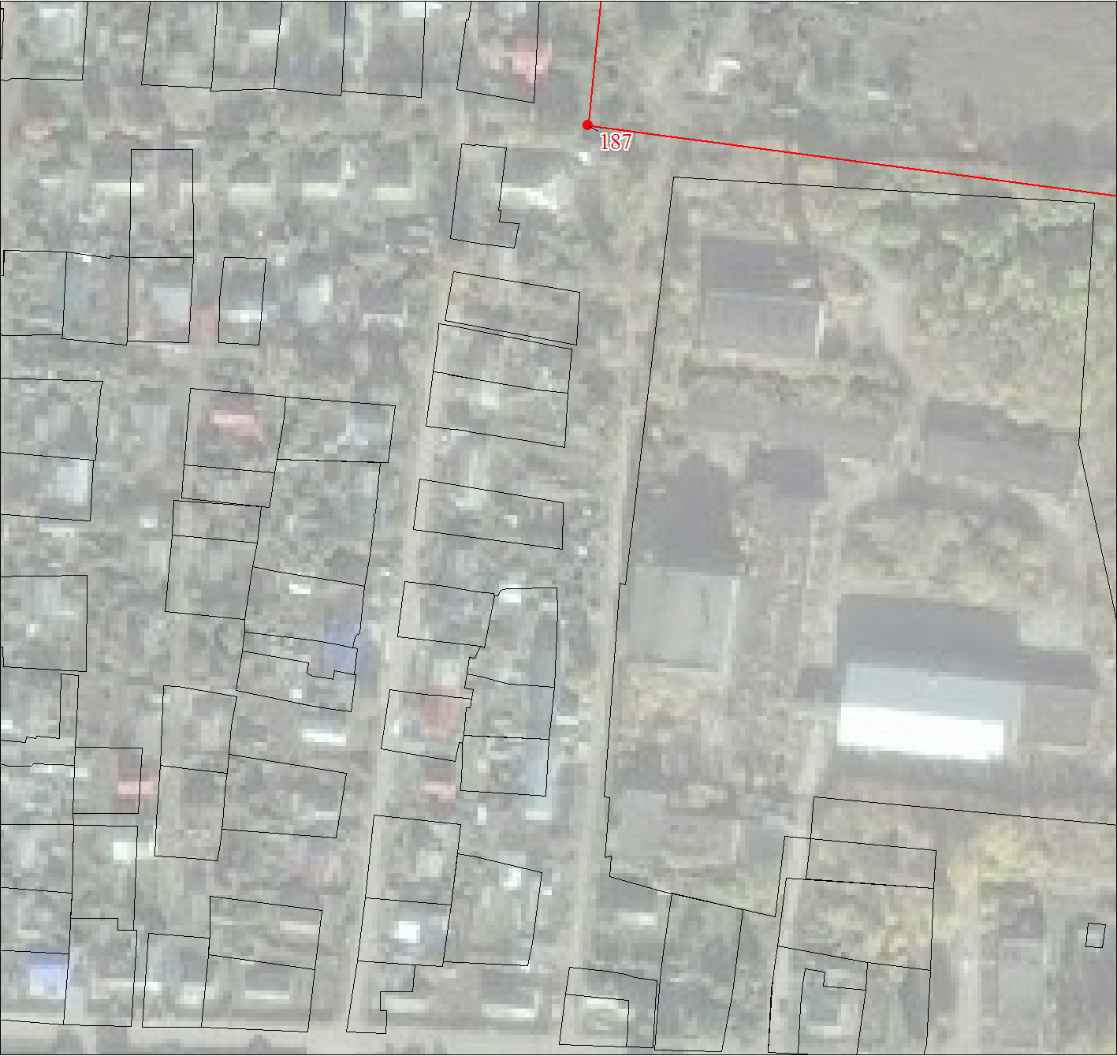
Масштаб 1:2000

Используемые условные знаки и обозначения:
Условные обозначения представлены на листе 27

Подпись___________________________________________ | Дата 07 декабря 2020 г.
Место для оттиска печати (при наличии) лица, составившего описание местоположения границ объекта

План границ объекта
Выносной лист № 33
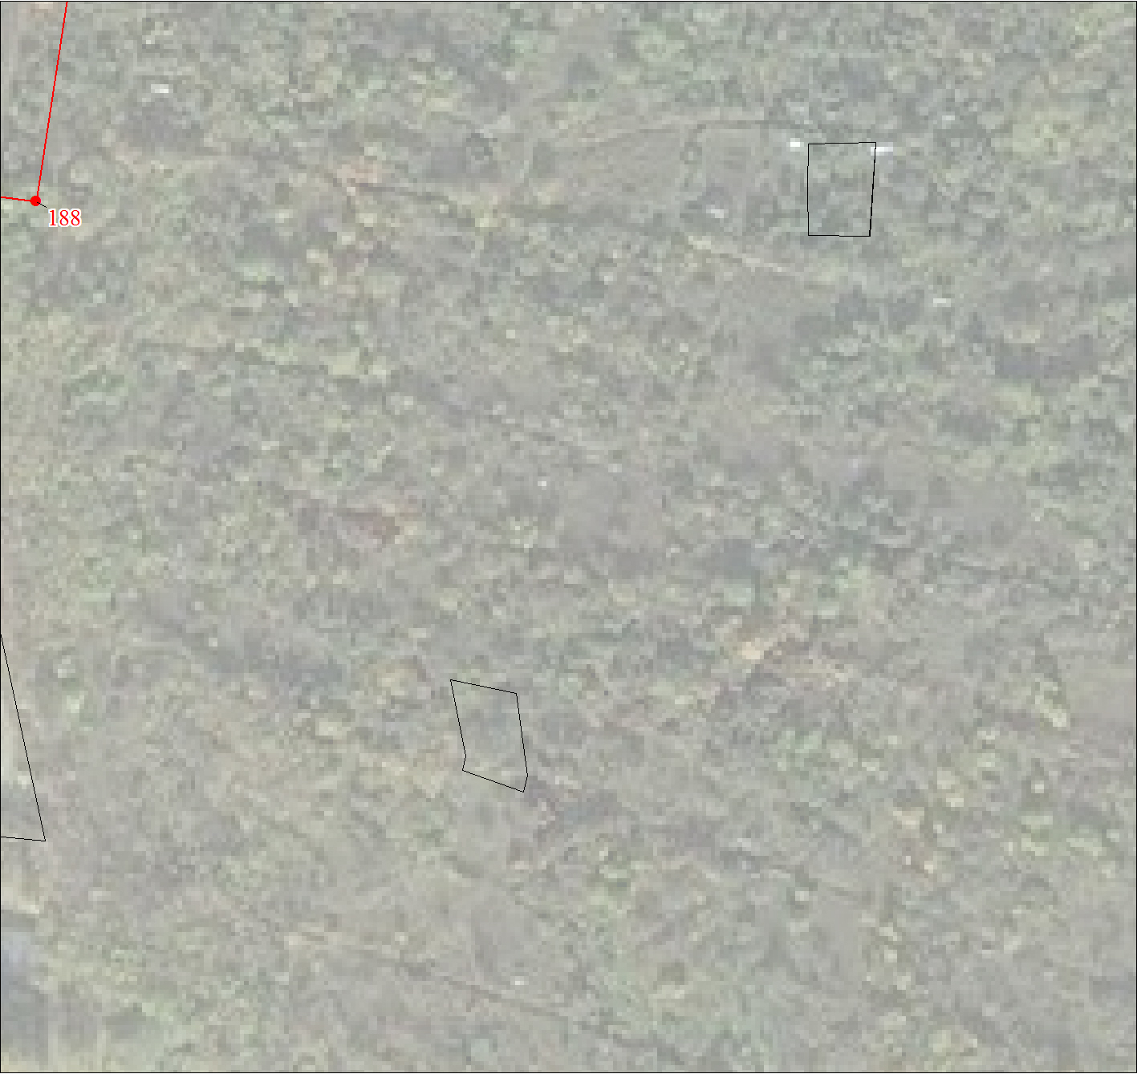
Масштаб 1:2000

Используемые условные знаки и обозначения:
Условные обозначения представлены на листе 27

Подпись___________________________________________ | Дата 07 декабря 2020 г.
Место для оттиска печати (при наличии) лица, составившего описание местоположения границ объекта

План границ объекта
Выносной лист № 34
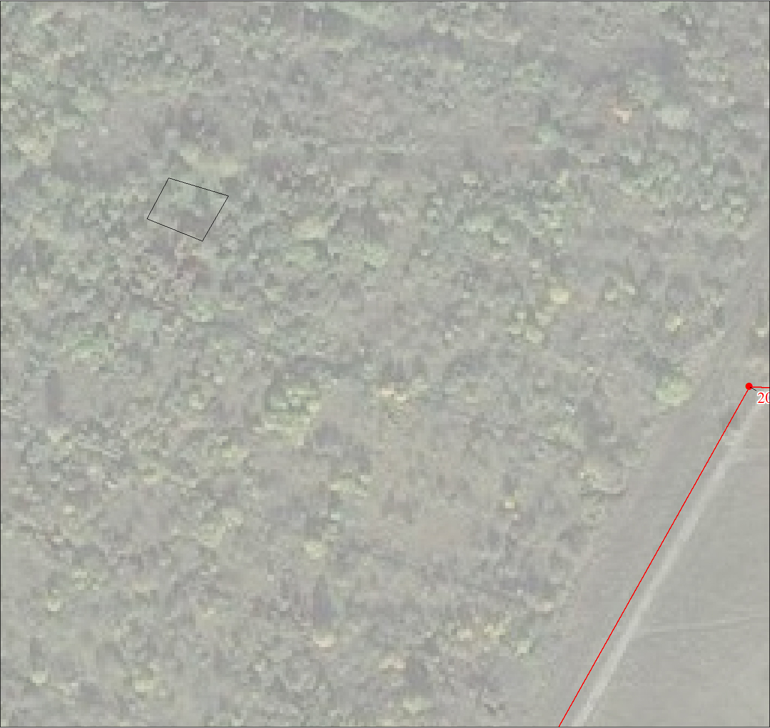
Масштаб 1:2000

Используемые условные знаки и обозначения:
Условные обозначения представлены на листе 27

Подпись___________________________________________ | Дата 07 декабря 2020 г.
Место для оттиска печати (при наличии) лица, составившего описание местоположения границ объекта

План границ объекта
Выносной лист № 35
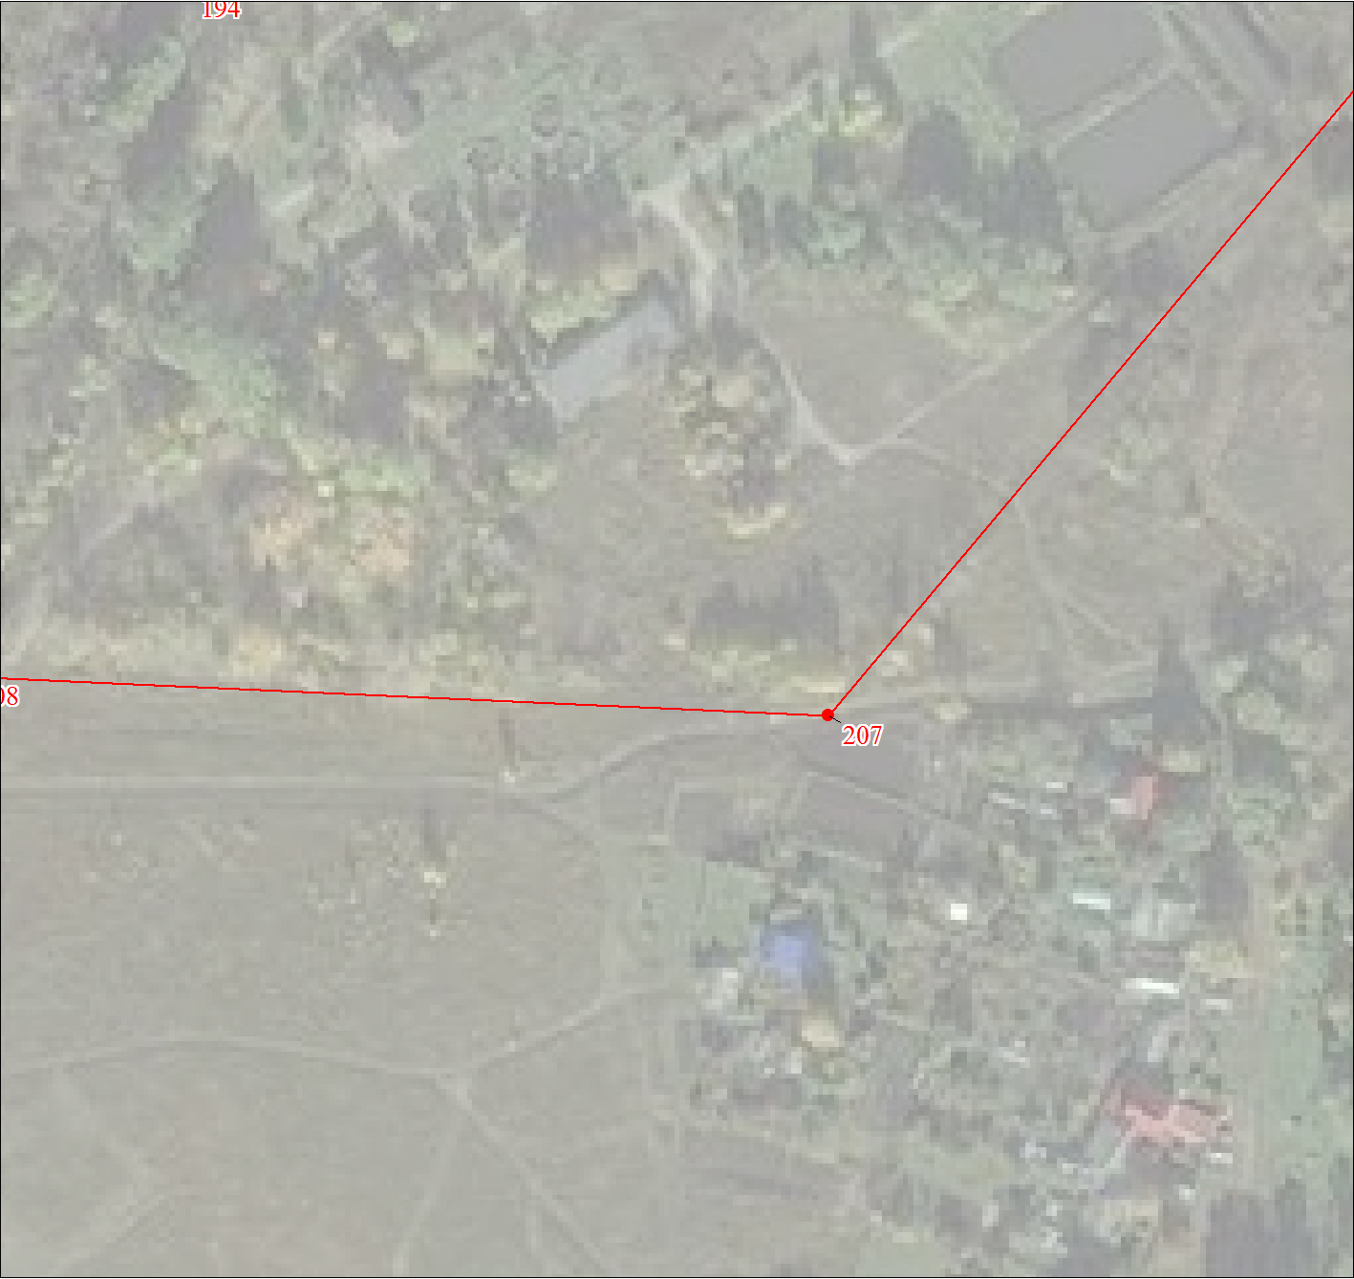
Масштаб 1:2000

Используемые условные знаки и обозначения:
Условные обозначения представлены на листе 27

Подпись___________________________________________ | Дата 07 декабря 2020 г.
Место для оттиска печати (при наличии) лица, составившего описание местоположения границ объекта

План границ объекта
Выносной лист № 36
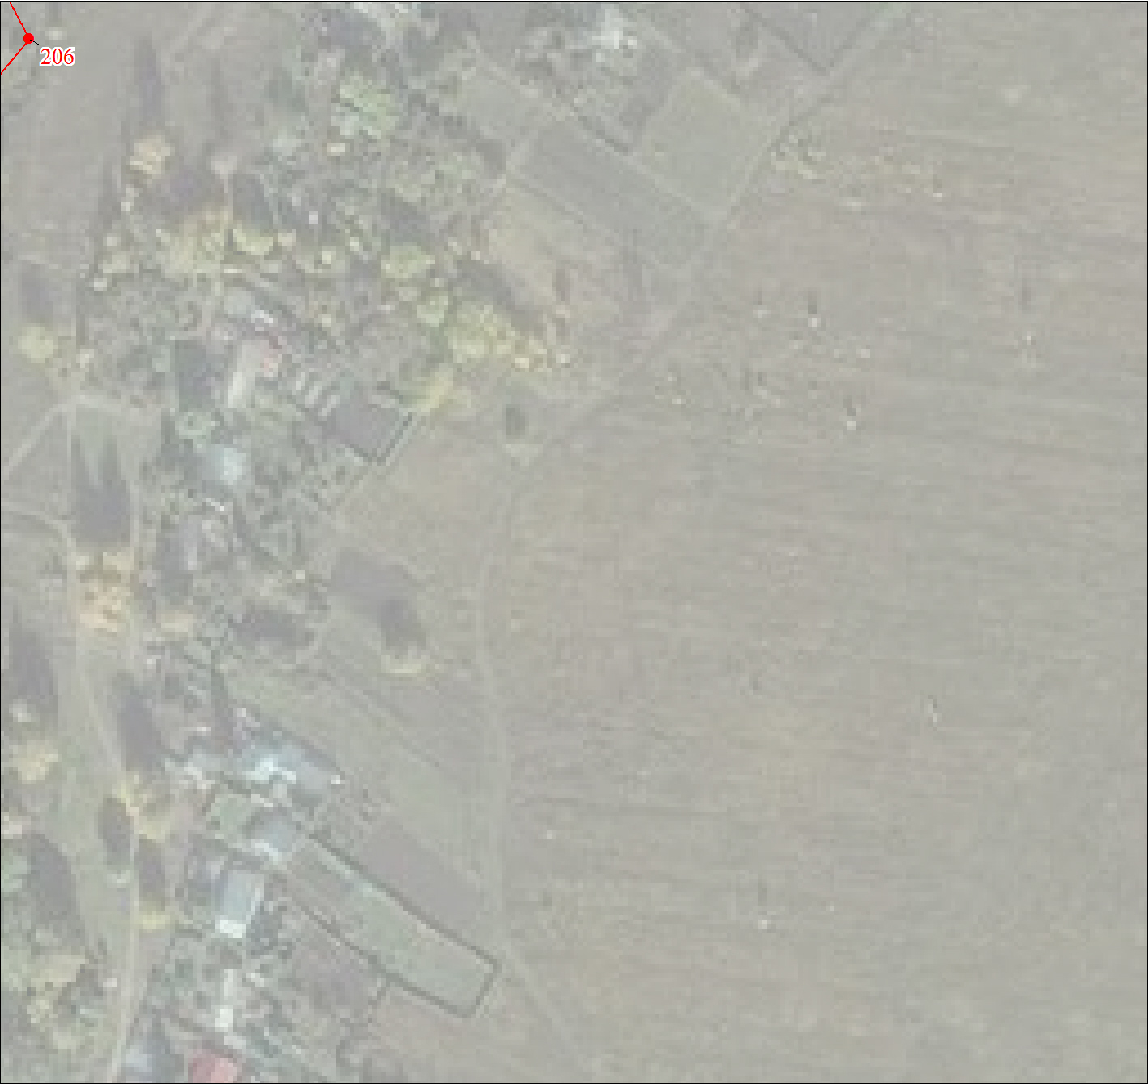
Масштаб 1:2000

Используемые условные знаки и обозначения:
Условные обозначения представлены на листе 27

Подпись___________________________________________ | Дата 07 декабря 2020 г.
Место для оттиска печати (при наличии) лица, составившего описание местоположения границ объекта

План границ объекта
Выносной лист № 37
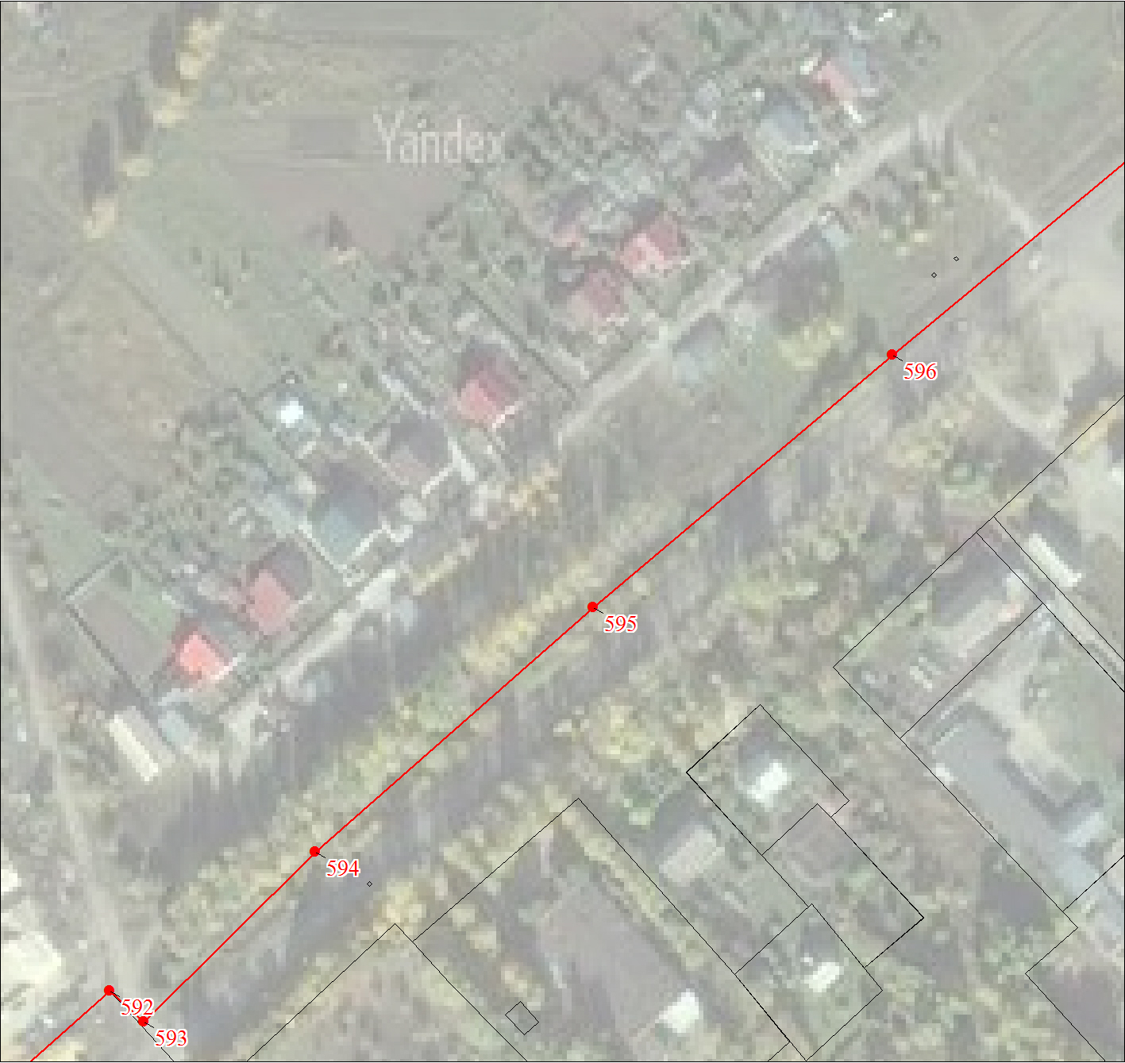
Масштаб 1:2000

Используемые условные знаки и обозначения:
Условные обозначения представлены на листе 27

Подпись___________________________________________ | Дата 07 декабря 2020 г.
Место для оттиска печати (при наличии) лица, составившего описание местоположения границ объекта

План границ объекта
Выносной лист № 38
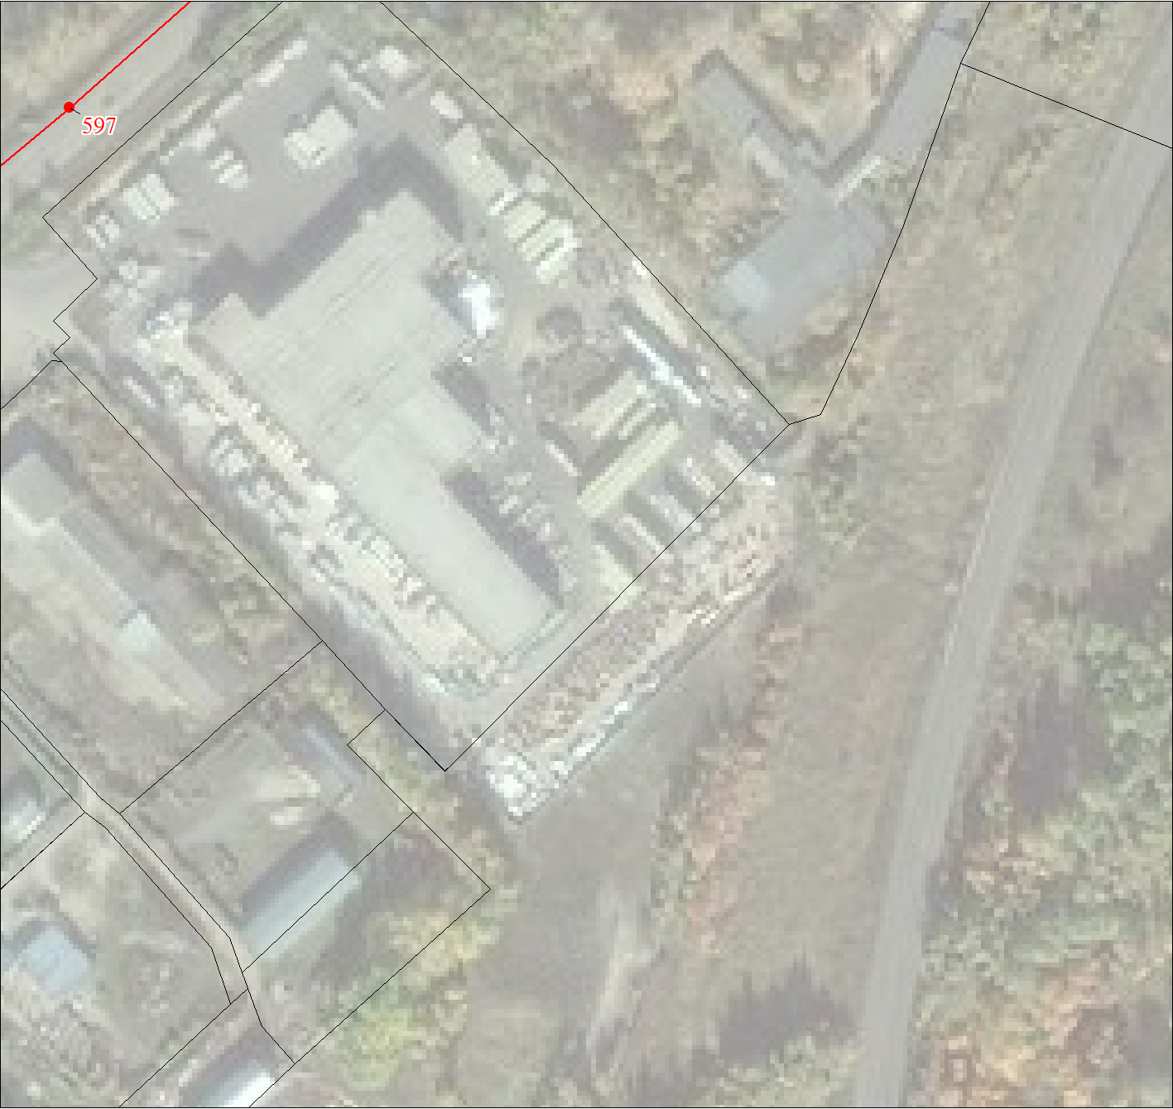
Масштаб 1:2000

Используемые условные знаки и обозначения:
Условные обозначения представлены на листе 27

Подпись___________________________________________ | Дата 07 декабря 2020 г.
Место для оттиска печати (при наличии) лица, составившего описание местоположения границ объекта

План границ объекта
Выносной лист № 39
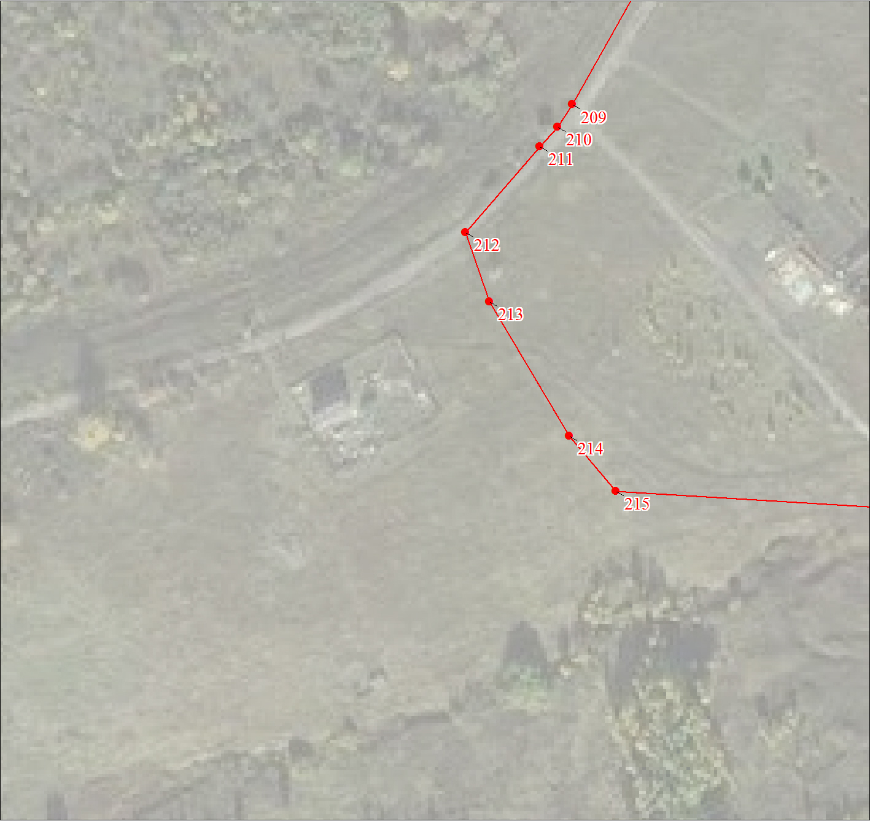
Масштаб 1:2000

Используемые условные знаки и обозначения:
Условные обозначения представлены на листе 27

Подпись___________________________________________ | Дата 07 декабря 2020 г.
Место для оттиска печати (при наличии) лица, составившего описание местоположения границ объекта

План границ объекта
Выносной лист № 40
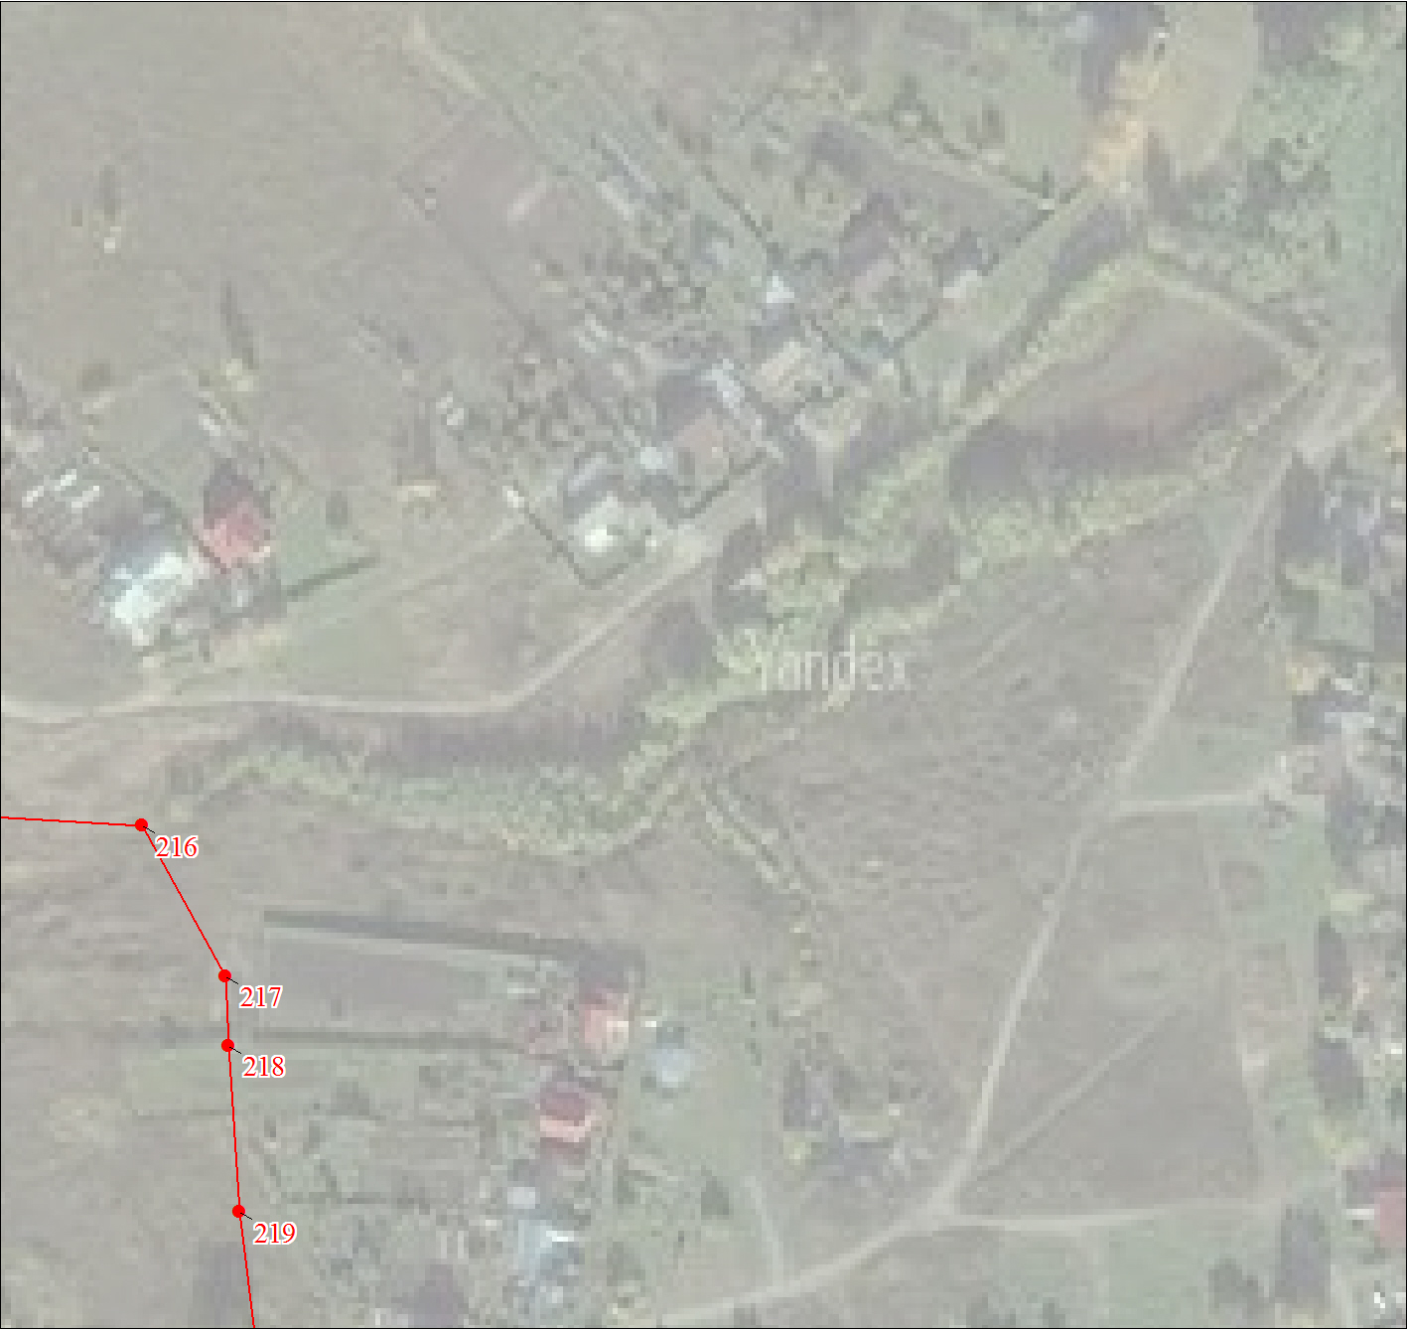
Масштаб 1:2000

Используемые условные знаки и обозначения:
Условные обозначения представлены на листе 27

Подпись___________________________________________ | Дата 07 декабря 2020 г.
Место для оттиска печати (при наличии) лица, составившего описание местоположения границ объекта

План границ объекта
Выносной лист № 41
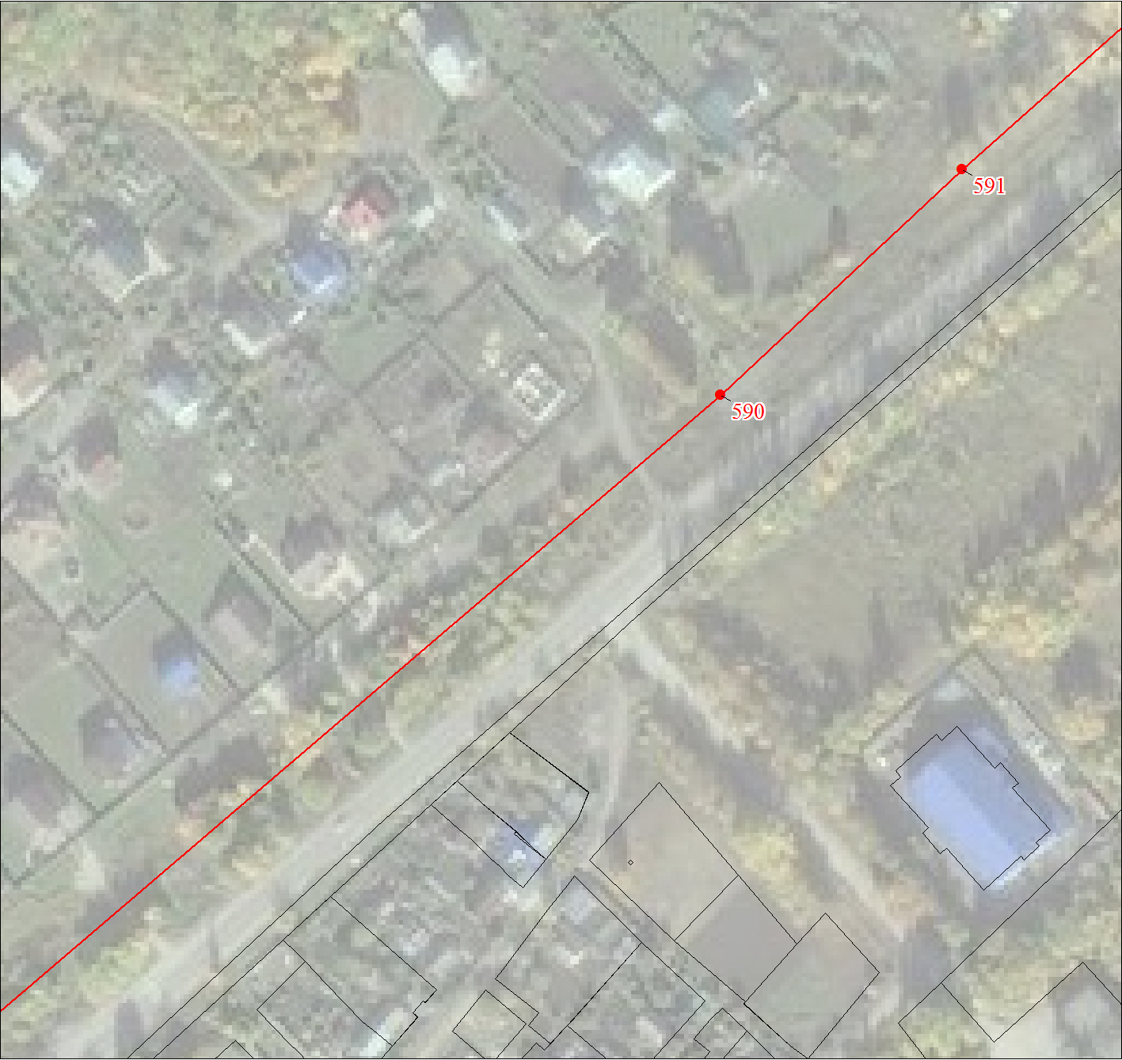
Масштаб 1:2000

Используемые условные знаки и обозначения:
Условные обозначения представлены на листе 27

Подпись___________________________________________ | Дата 07 декабря 2020 г.
Место для оттиска печати (при наличии) лица, составившего описание местоположения границ объекта

План границ объекта
Выносной лист № 42
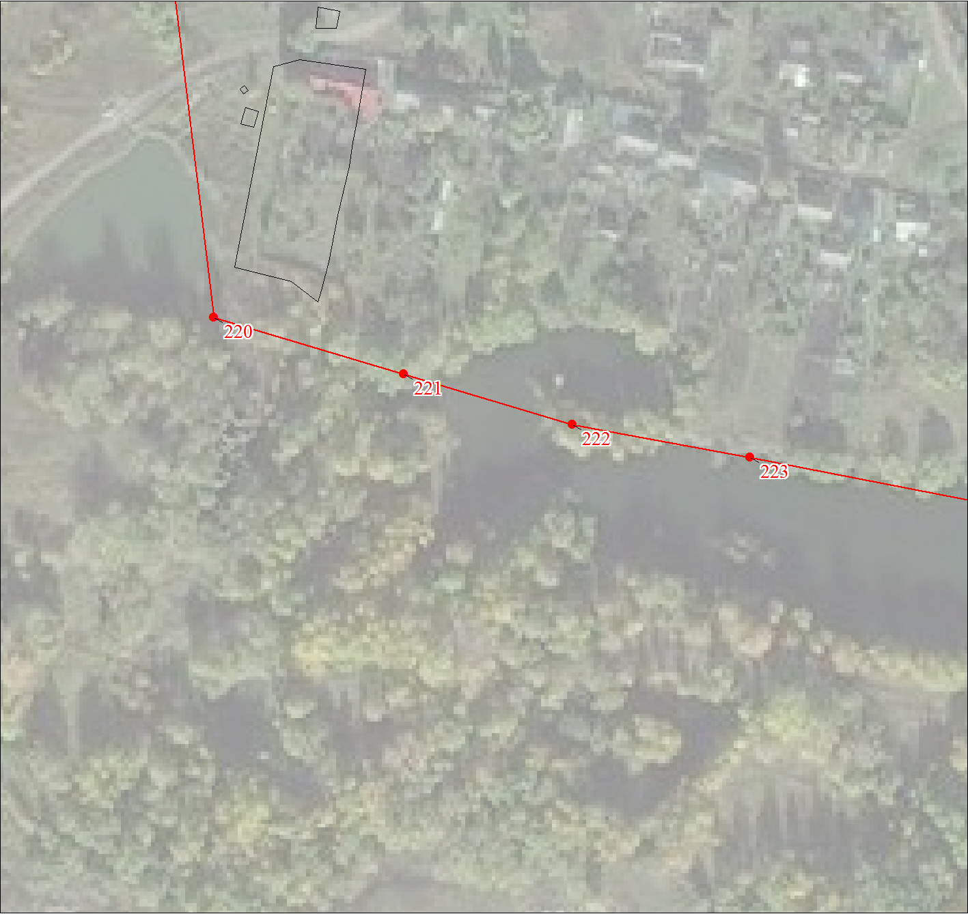
Масштаб 1:2000

Используемые условные знаки и обозначения:
Условные обозначения представлены на листе 27

Подпись___________________________________________ | Дата 07 декабря 2020 г.
Место для оттиска печати (при наличии) лица, составившего описание местоположения границ объекта

План границ объекта
Выносной лист № 43
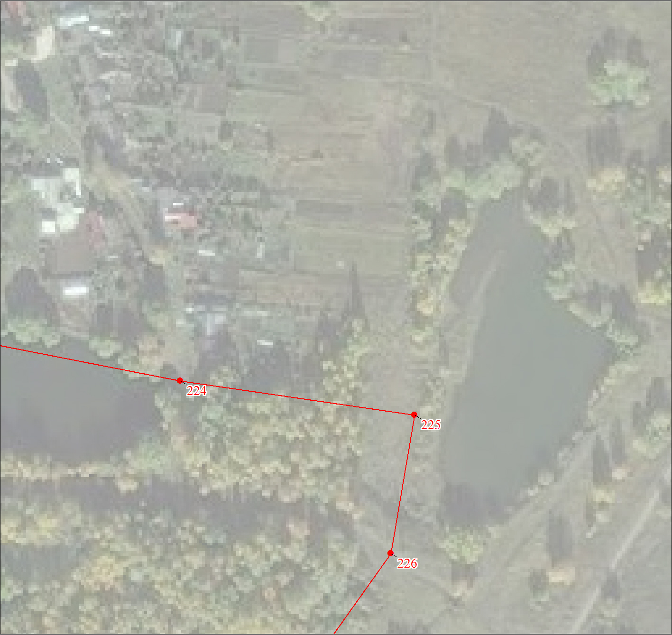
Масштаб 1:2000

Используемые условные знаки и обозначения:
Условные обозначения представлены на листе 27

Подпись___________________________________________ | Дата 07 декабря 2020 г.
Место для оттиска печати (при наличии) лица, составившего описание местоположения границ объекта

План границ объекта
Выносной лист № 44
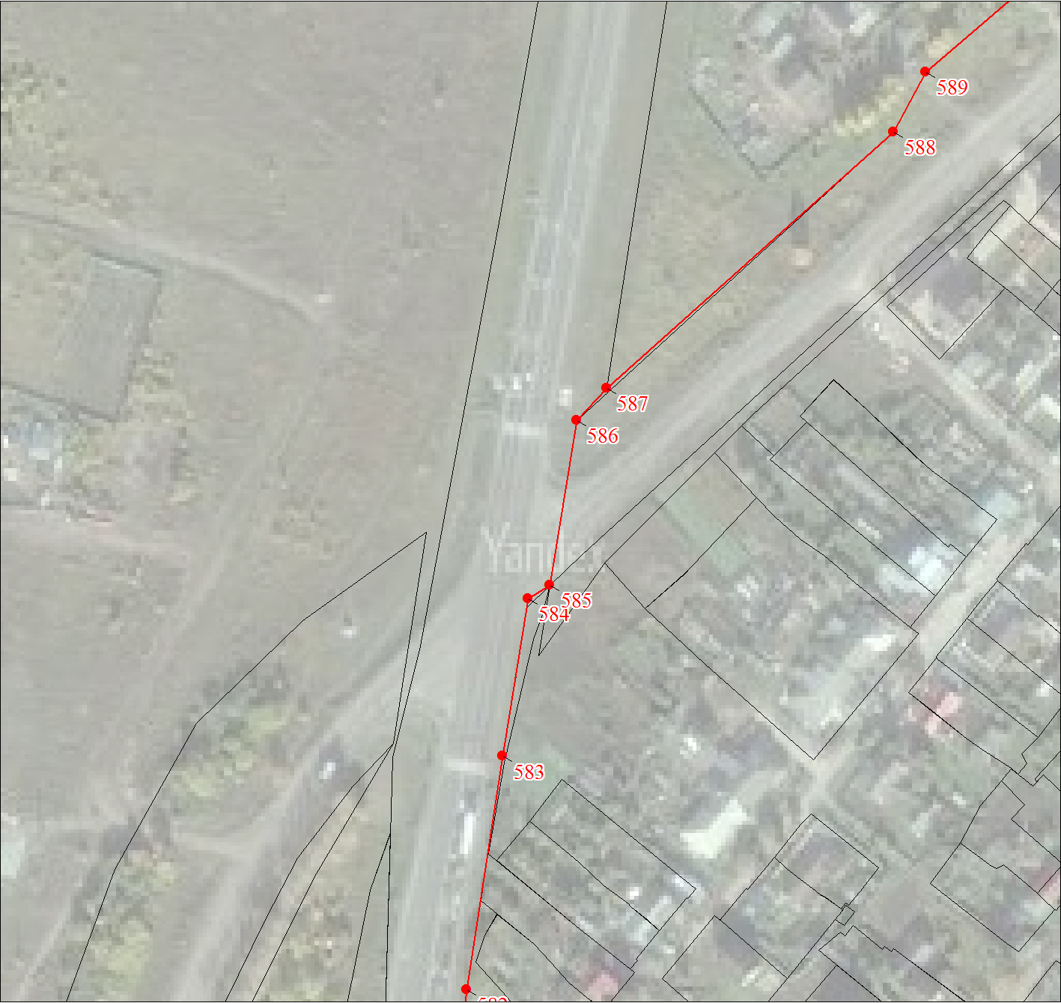
Масштаб 1:2000

Используемые условные знаки и обозначения:
Условные обозначения представлены на листе 27

Подпись___________________________________________ | Дата 07 декабря 2020 г.
Место для оттиска печати (при наличии) лица, составившего описание местоположения границ объекта

План границ объекта
Выносной лист № 45
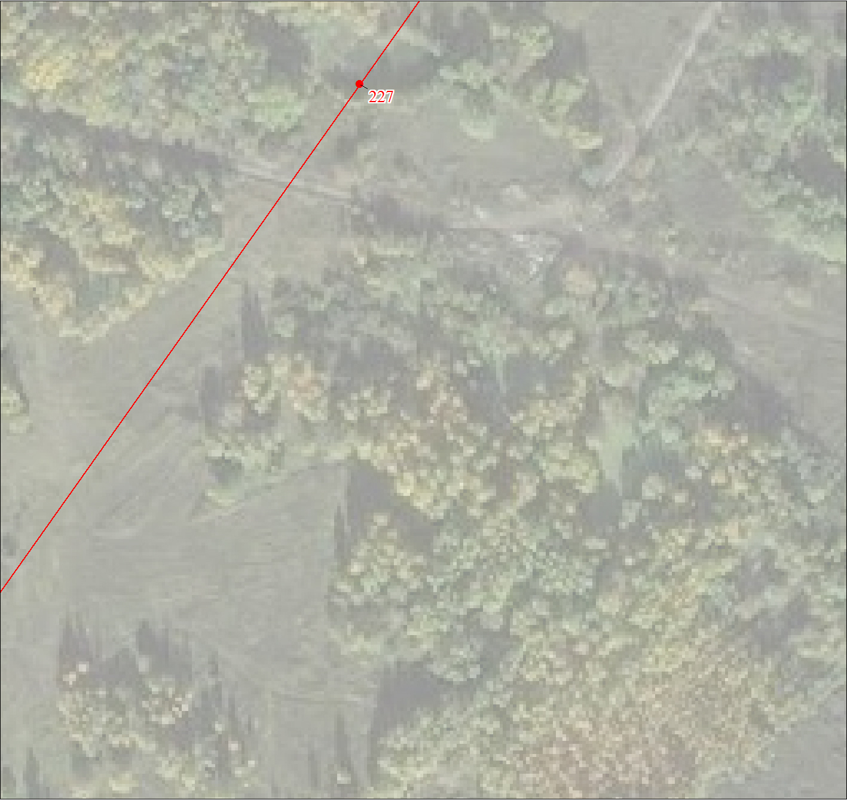
Масштаб 1:2000

Используемые условные знаки и обозначения:
Условные обозначения представлены на листе 27

Подпись___________________________________________ | Дата 07 декабря 2020 г.
Место для оттиска печати (при наличии) лица, составившего описание местоположения границ объекта

План границ объекта
Выносной лист № 46
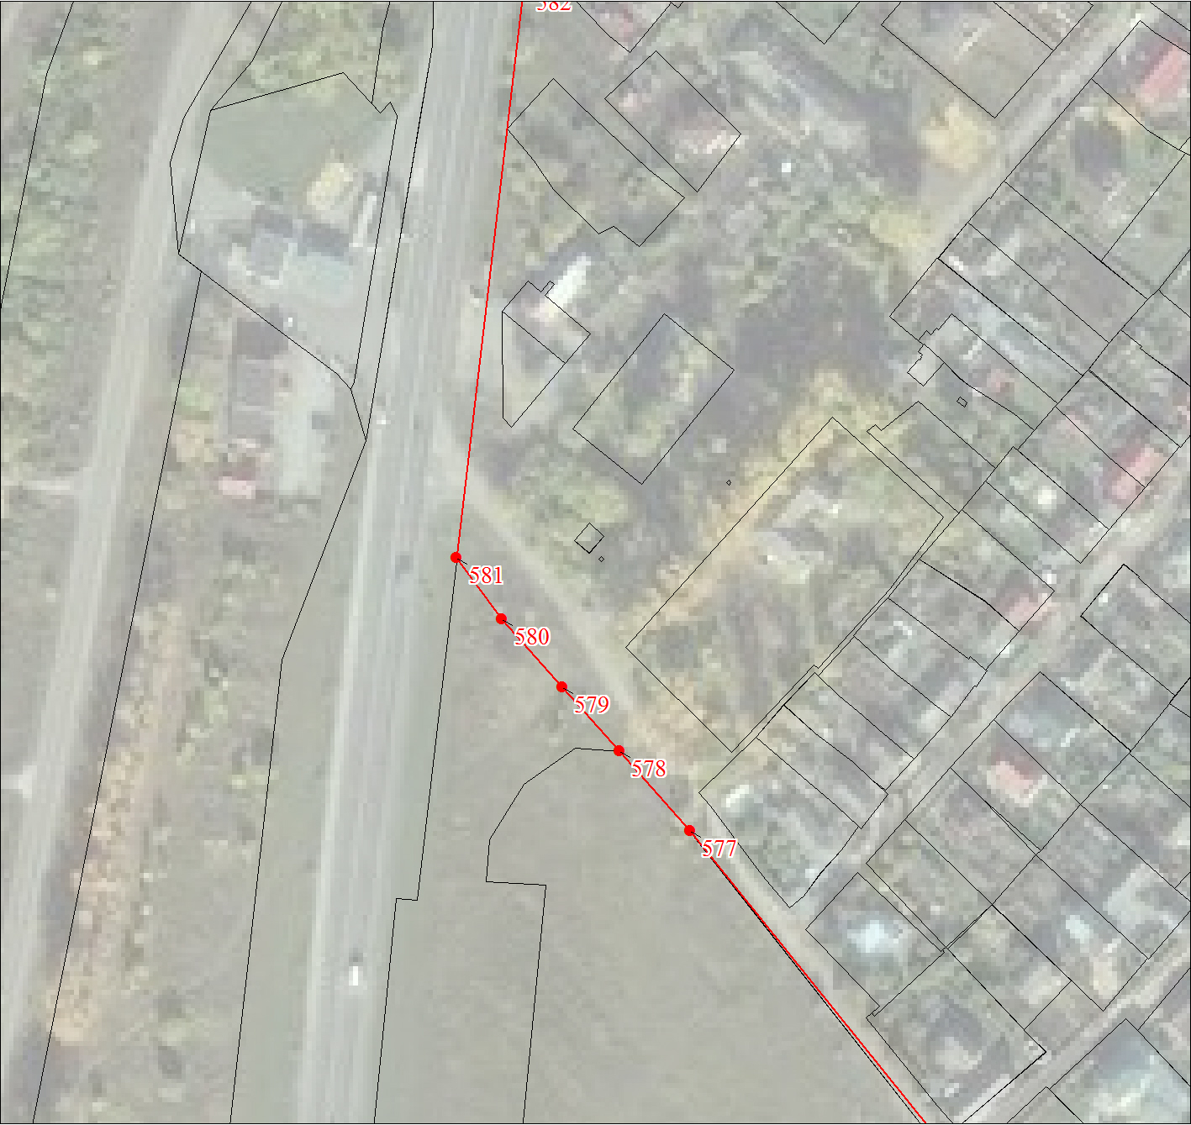
Масштаб 1:2000

Используемые условные знаки и обозначения:
Условные обозначения представлены на листе 27

Подпись___________________________________________ | Дата 07 декабря 2020 г.
Место для оттиска печати (при наличии) лица, составившего описание местоположения границ объекта

План границ объекта
Выносной лист № 47
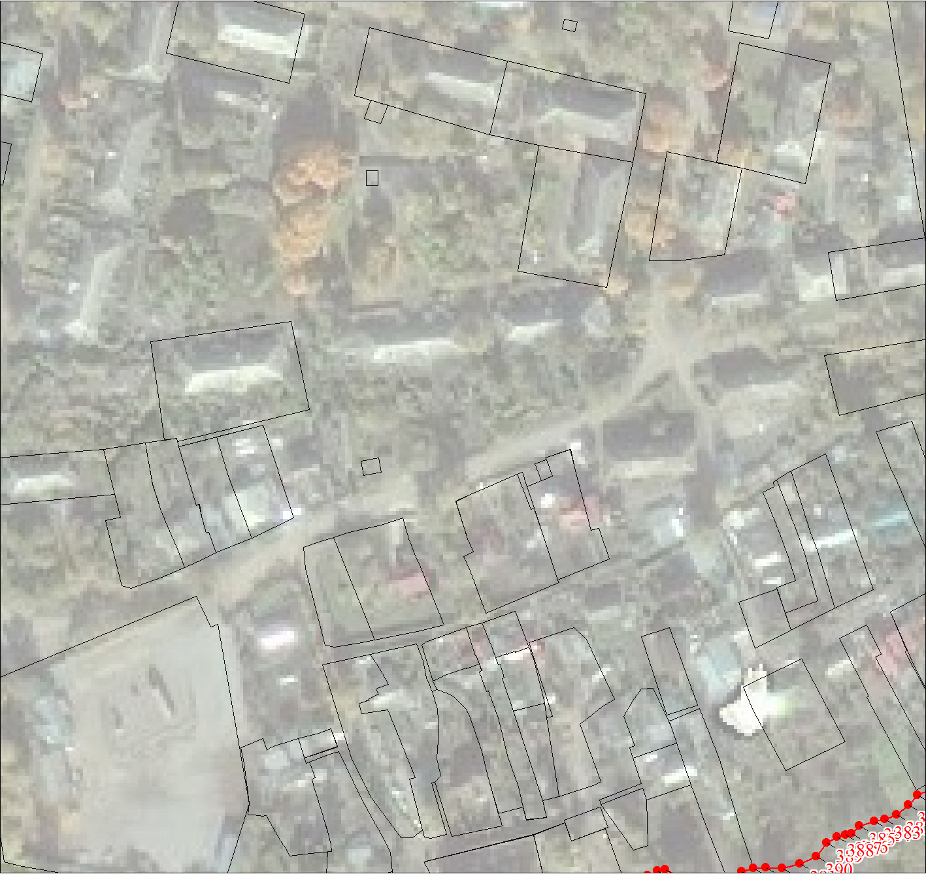
Масштаб 1:2000

Используемые условные знаки и обозначения:
Условные обозначения представлены на листе 27

Подпись___________________________________________ | Дата 07 декабря 2020 г.
Место для оттиска печати (при наличии) лица, составившего описание местоположения границ объекта

План границ объекта
Выносной лист № 48
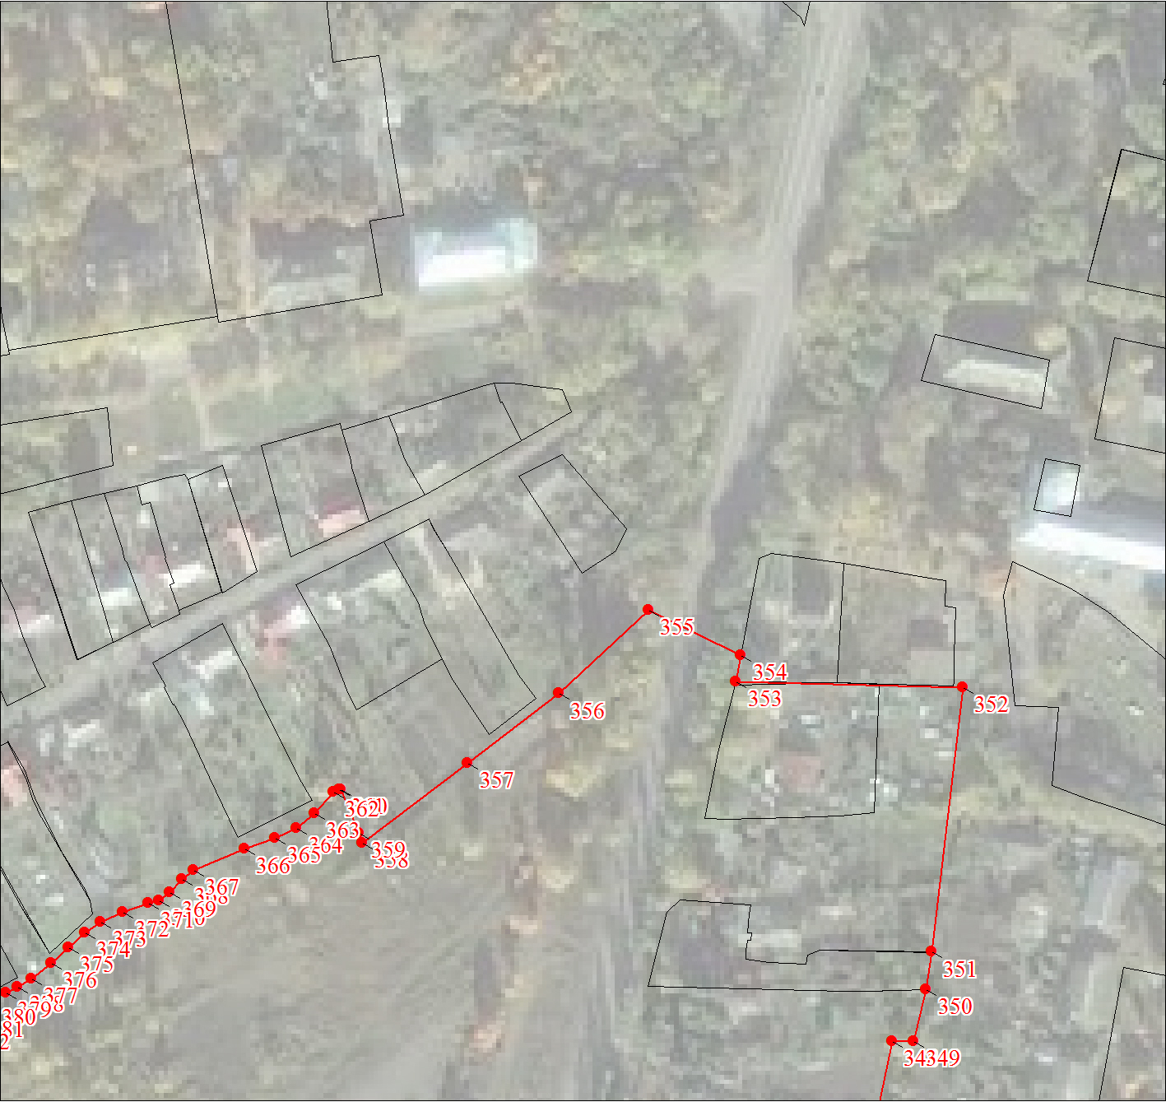
Масштаб 1:2000

Используемые условные знаки и обозначения:
Условные обозначения представлены на листе 27

Подпись___________________________________________ | Дата 07 декабря 2020 г.
Место для оттиска печати (при наличии) лица, составившего описание местоположения границ объекта

План границ объекта
Выносной лист № 49
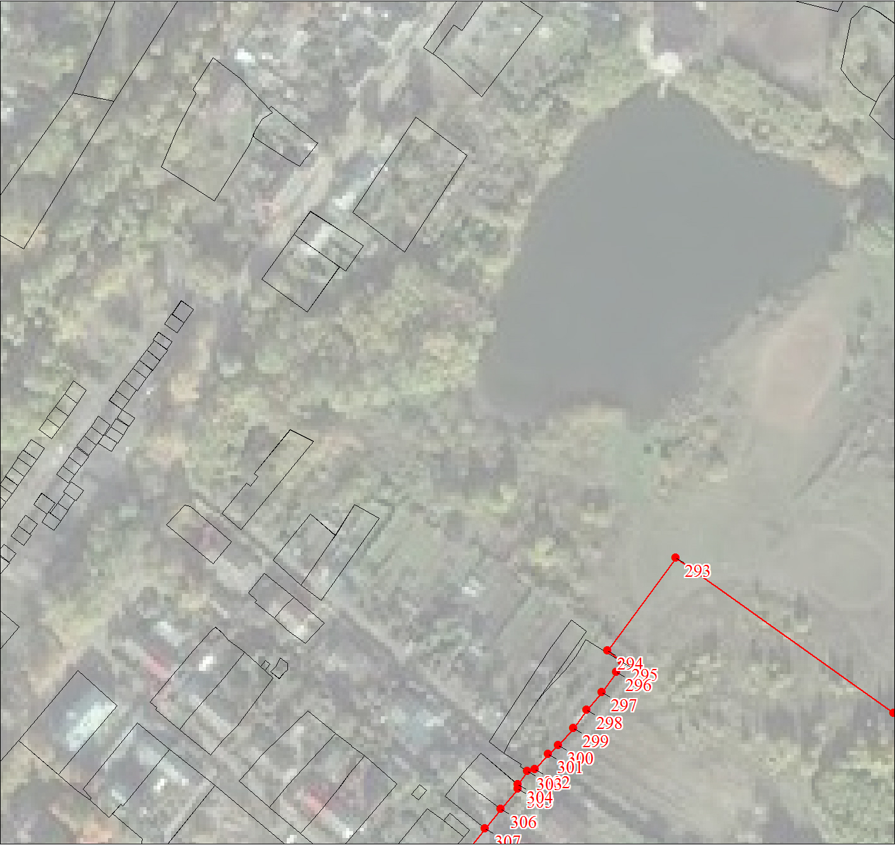
Масштаб 1:2000

Используемые условные знаки и обозначения:
Условные обозначения представлены на листе 27

Подпись___________________________________________ | Дата 07 декабря 2020 г.
Место для оттиска печати (при наличии) лица, составившего описание местоположения границ объекта

План границ объекта
Выносной лист № 50
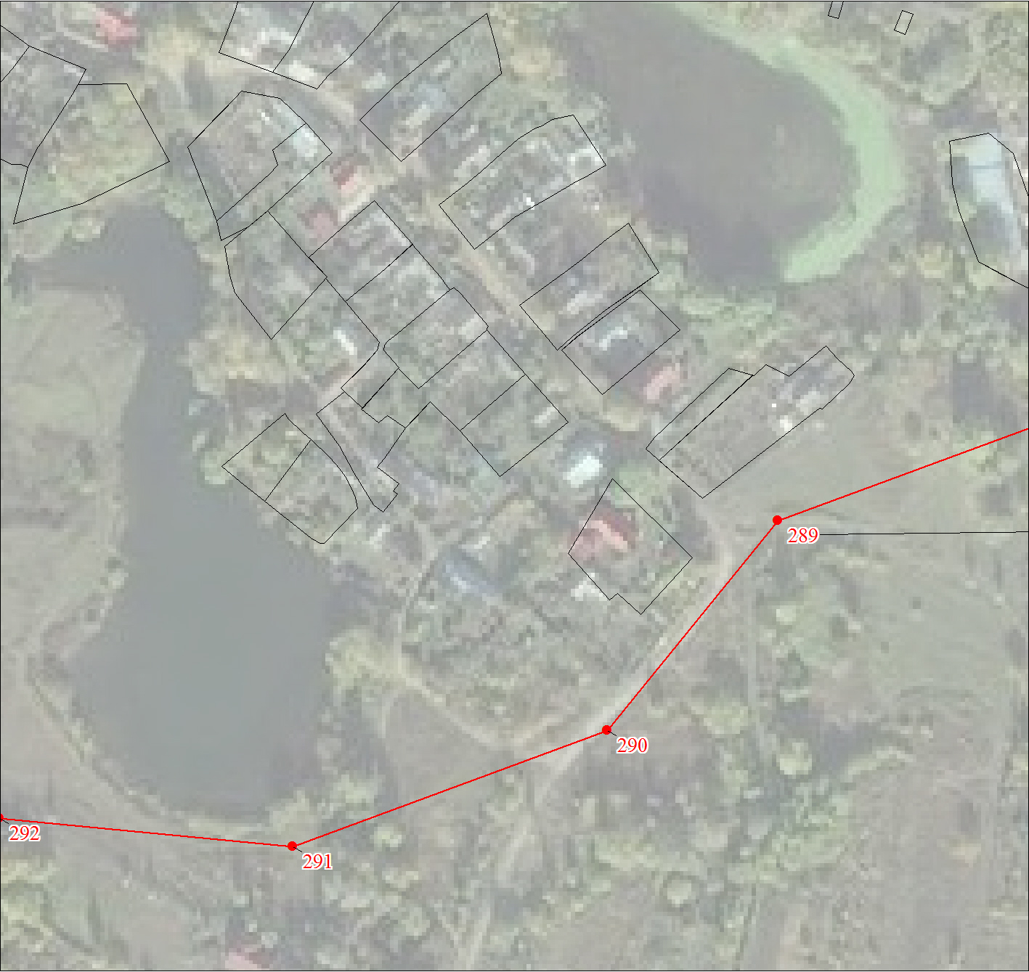
Масштаб 1:2000

Используемые условные знаки и обозначения:
Условные обозначения представлены на листе 27

Подпись___________________________________________ | Дата 07 декабря 2020 г.
Место для оттиска печати (при наличии) лица, составившего описание местоположения границ объекта

План границ объекта
Выносной лист № 51
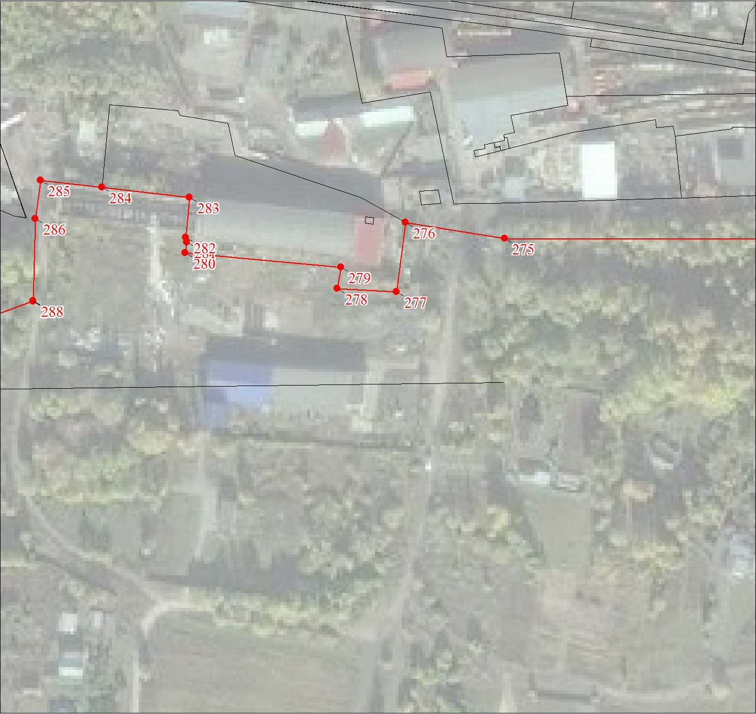
Масштаб 1:2000

Используемые условные знаки и обозначения:
Условные обозначения представлены на листе 27

Подпись___________________________________________ | Дата 07 декабря 2020 г.
Место для оттиска печати (при наличии) лица, составившего описание местоположения границ объекта

План границ объекта
Выносной лист № 52
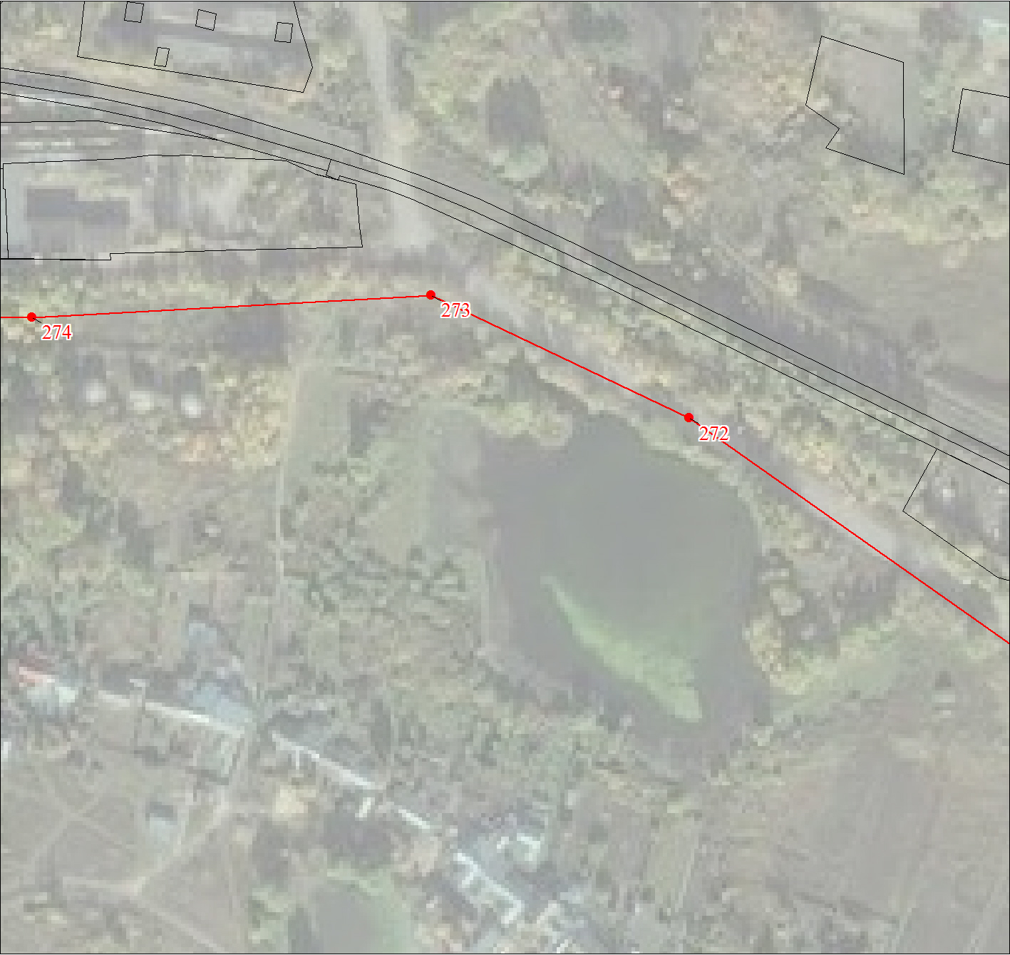
Масштаб 1:2000

Используемые условные знаки и обозначения:
Условные обозначения представлены на листе 27

Подпись___________________________________________ | Дата 07 декабря 2020 г.
Место для оттиска печати (при наличии) лица, составившего описание местоположения границ объекта

План границ объекта
Выносной лист № 53
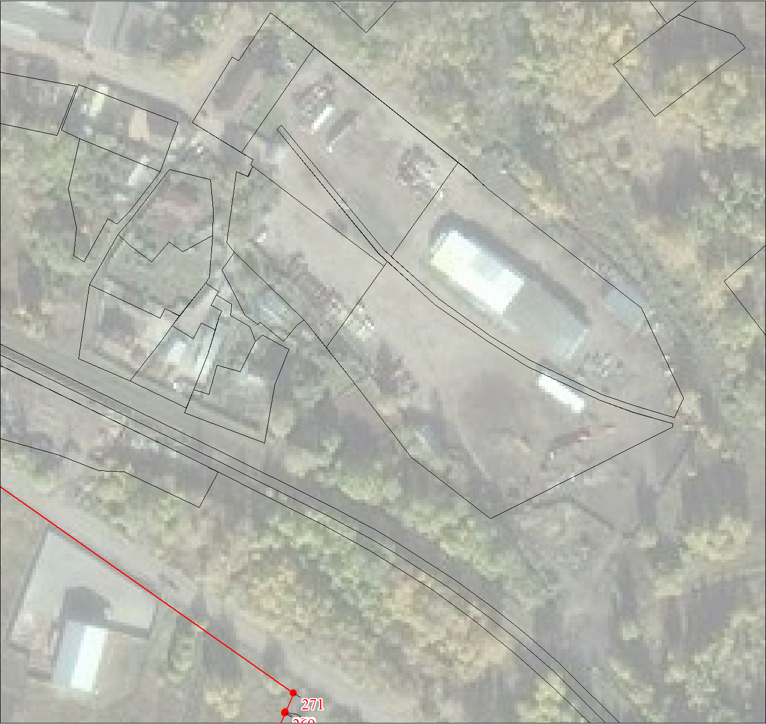
Масштаб 1:2000

Используемые условные знаки и обозначения:
Условные обозначения представлены на листе 27

Подпись___________________________________________ | Дата 07 декабря 2020 г.
Место для оттиска печати (при наличии) лица, составившего описание местоположения границ объекта

План границ объекта
Выносной лист № 54
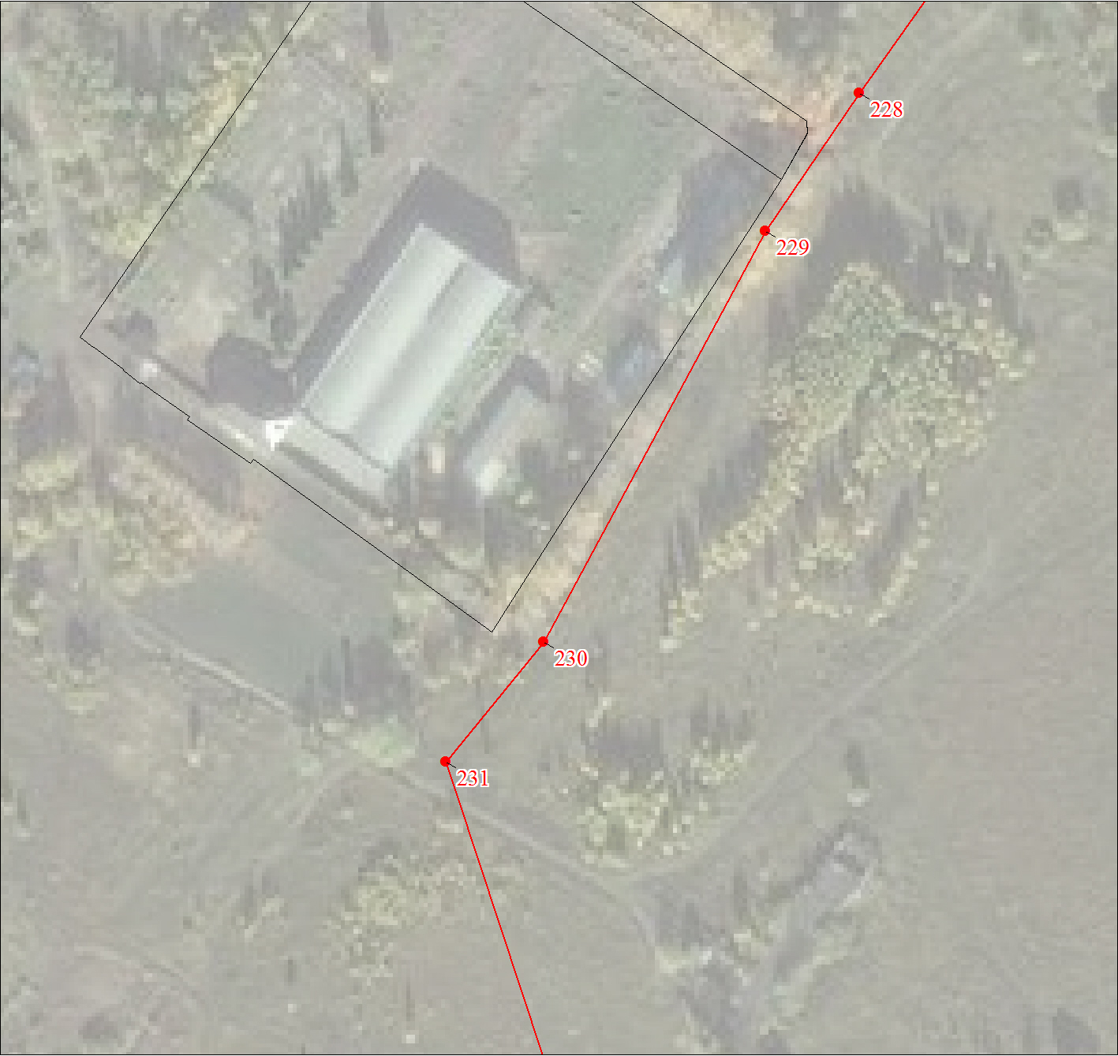
Масштаб 1:2000

Используемые условные знаки и обозначения:
Условные обозначения представлены на листе 27

Подпись___________________________________________ | Дата 07 декабря 2020 г.
Место для оттиска печати (при наличии) лица, составившего описание местоположения границ объекта

План границ объекта
Выносной лист № 55
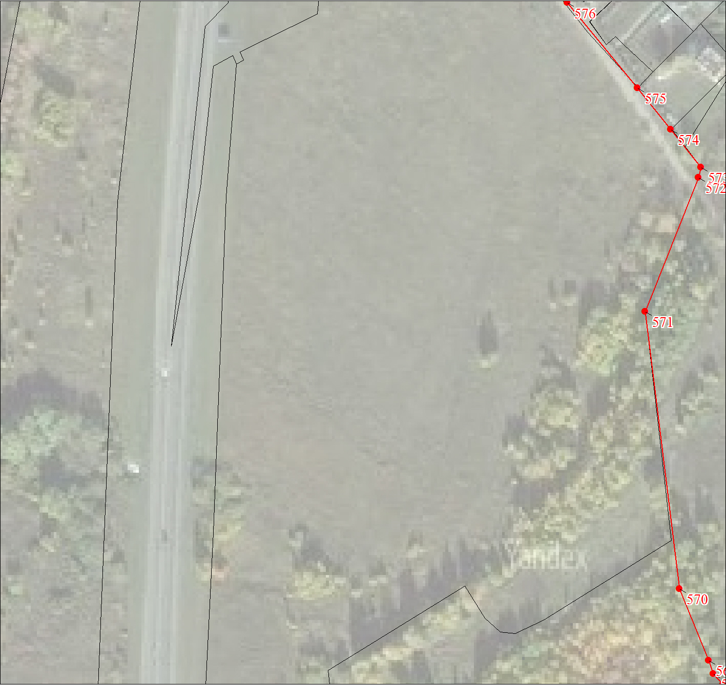
Масштаб 1:2000

Используемые условные знаки и обозначения:
Условные обозначения представлены на листе 27

Подпись___________________________________________ | Дата 07 декабря 2020 г.
Место для оттиска печати (при наличии) лица, составившего описание местоположения границ объекта

План границ объекта
Выносной лист № 56
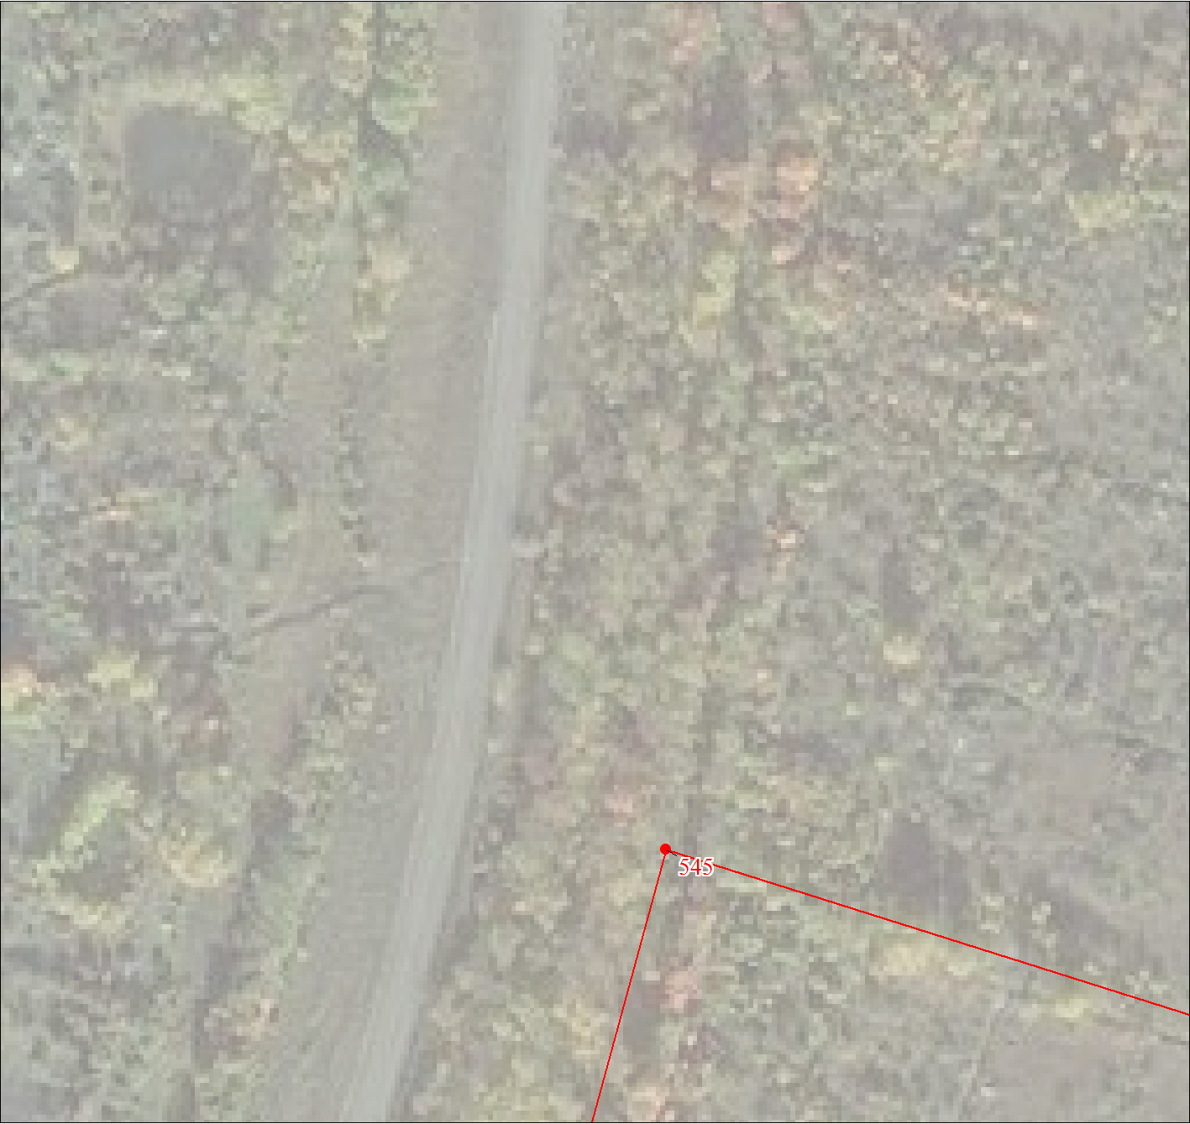
Масштаб 1:2000

Используемые условные знаки и обозначения:
Условные обозначения представлены на листе 27

Подпись___________________________________________ | Дата 07 декабря 2020 г.
Место для оттиска печати (при наличии) лица, составившего описание местоположения границ объекта

План границ объекта
Выносной лист № 57
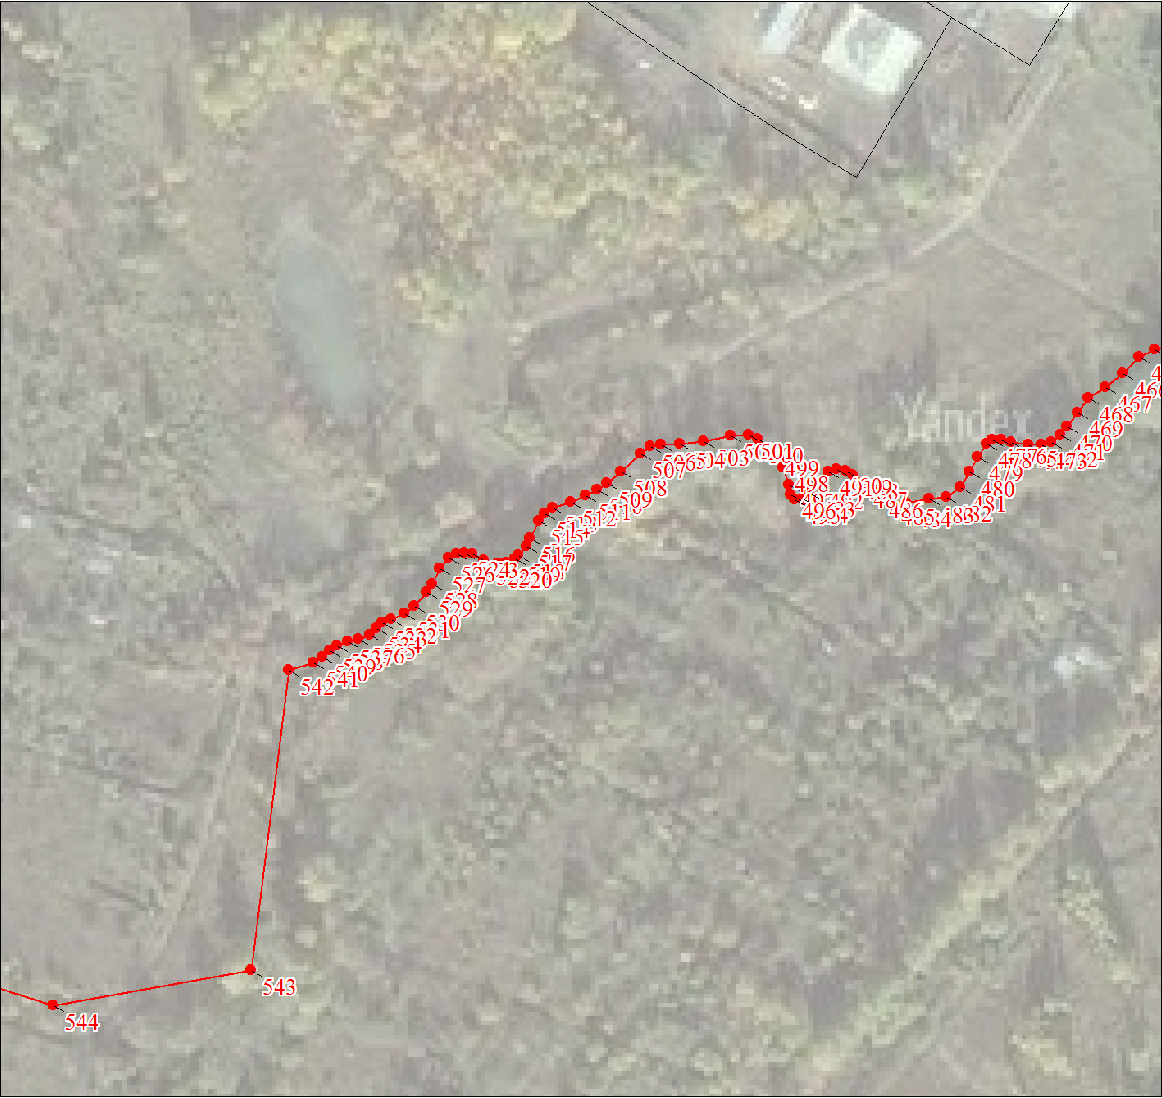
Масштаб 1:2000

Используемые условные знаки и обозначения:
Условные обозначения представлены на листе 27

Подпись___________________________________________ | Дата 07 декабря 2020 г.
Место для оттиска печати (при наличии) лица, составившего описание местоположения границ объекта

План границ объекта
Выносной лист № 58
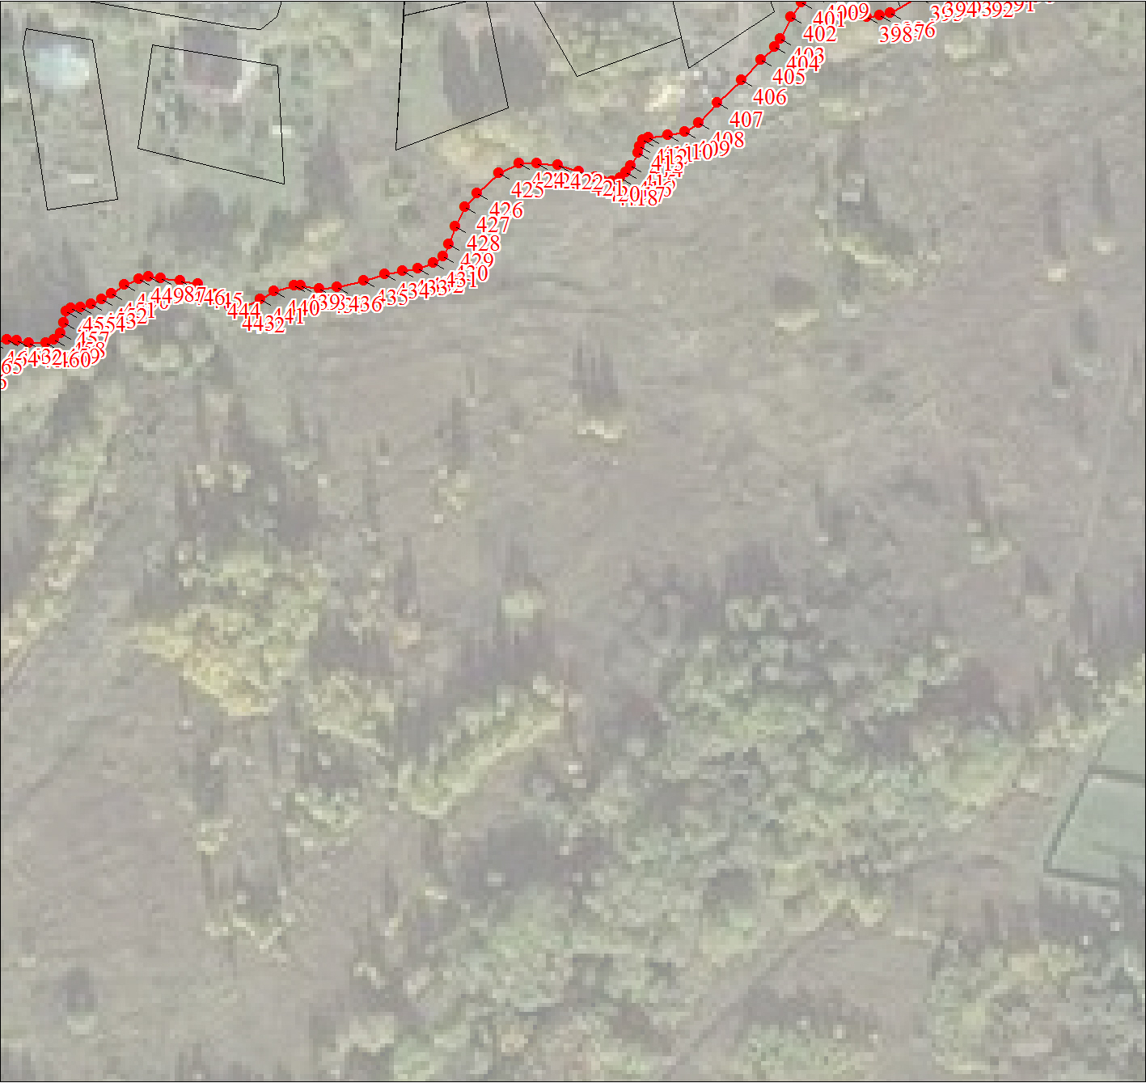
Масштаб 1:2000

Используемые условные знаки и обозначения:
Условные обозначения представлены на листе 27

Подпись___________________________________________ | Дата 07 декабря 2020 г.
Место для оттиска печати (при наличии) лица, составившего описание местоположения границ объекта

План границ объекта
Выносной лист № 59
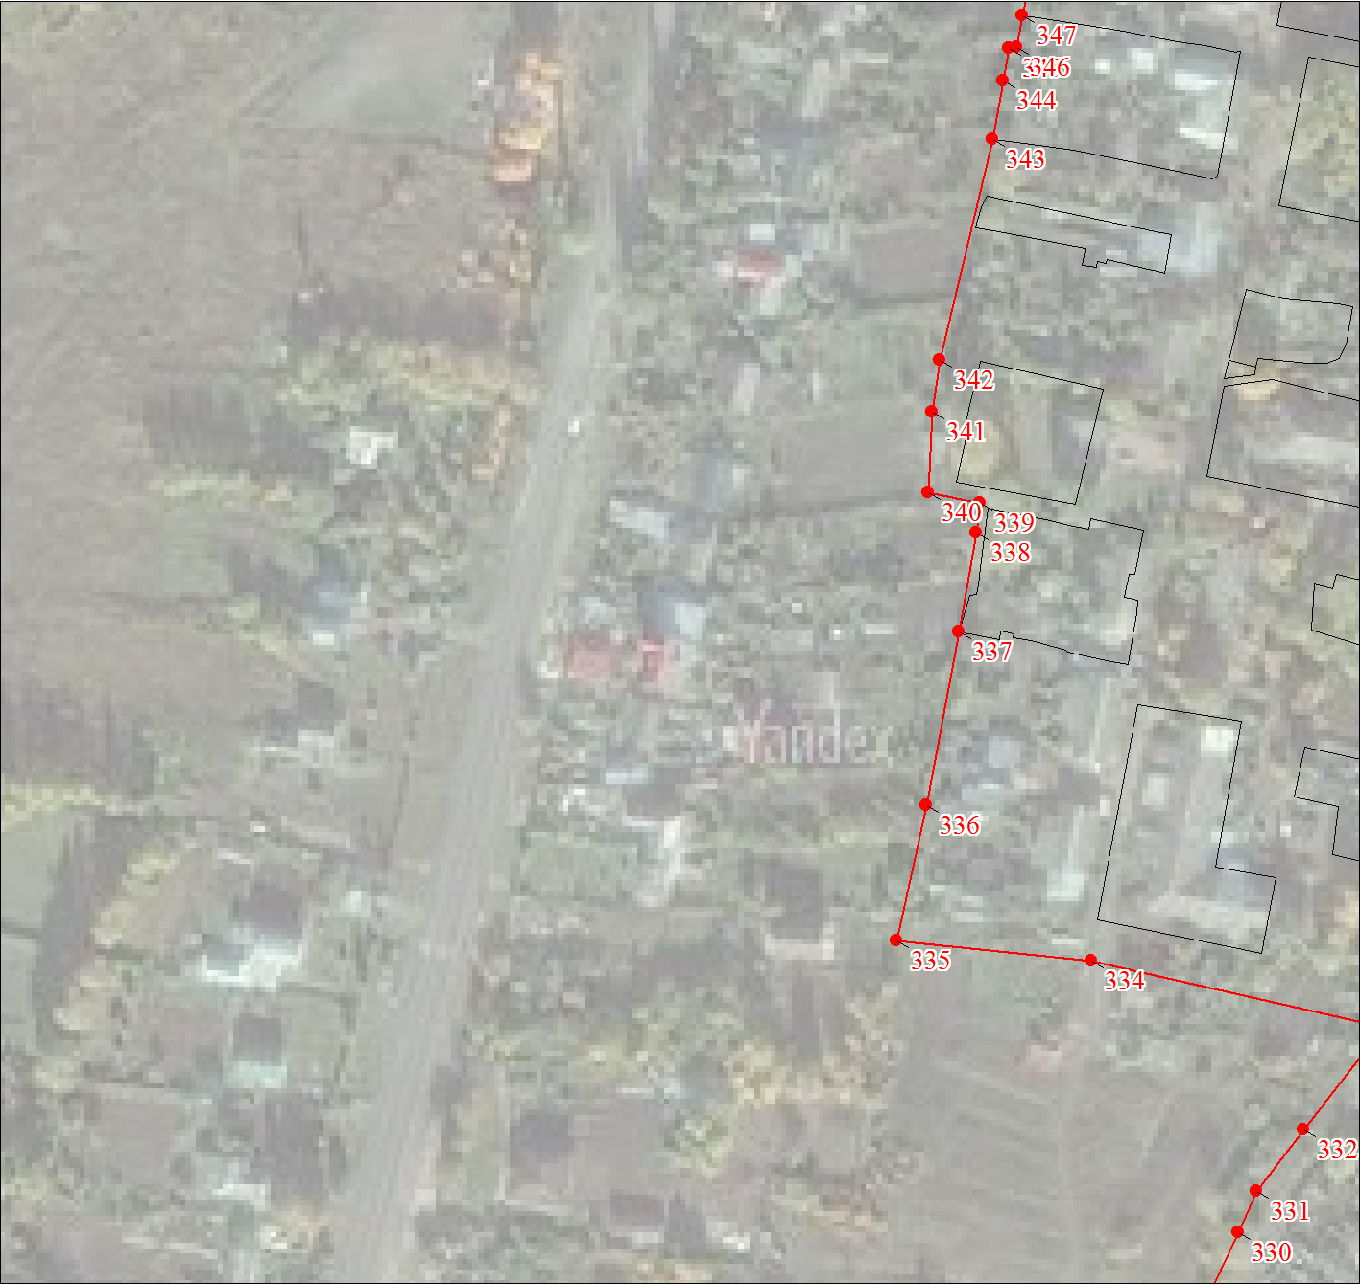
Масштаб 1:2000

Используемые условные знаки и обозначения:
Условные обозначения представлены на листе 27

Подпись___________________________________________ | Дата 07 декабря 2020 г.
Место для оттиска печати (при наличии) лица, составившего описание местоположения границ объекта

План границ объекта
Выносной лист № 60
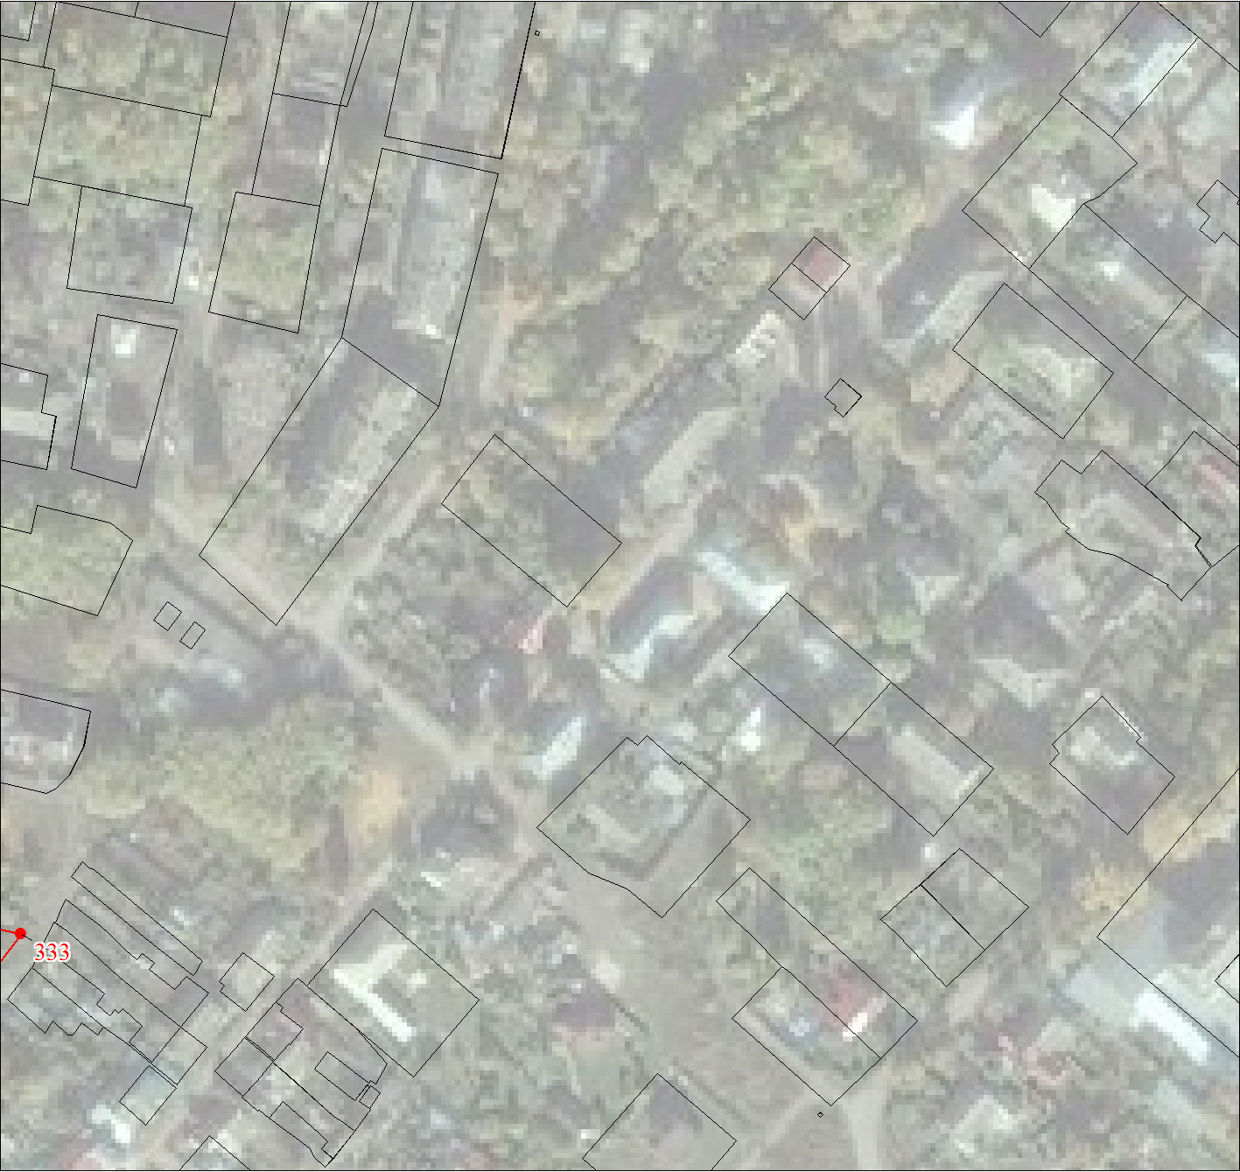
Масштаб 1:2000

Используемые условные знаки и обозначения:
Условные обозначения представлены на листе 27

Подпись___________________________________________ | Дата 07 декабря 2020 г.
Место для оттиска печати (при наличии) лица, составившего описание местоположения границ объекта

План границ объекта
Выносной лист № 61
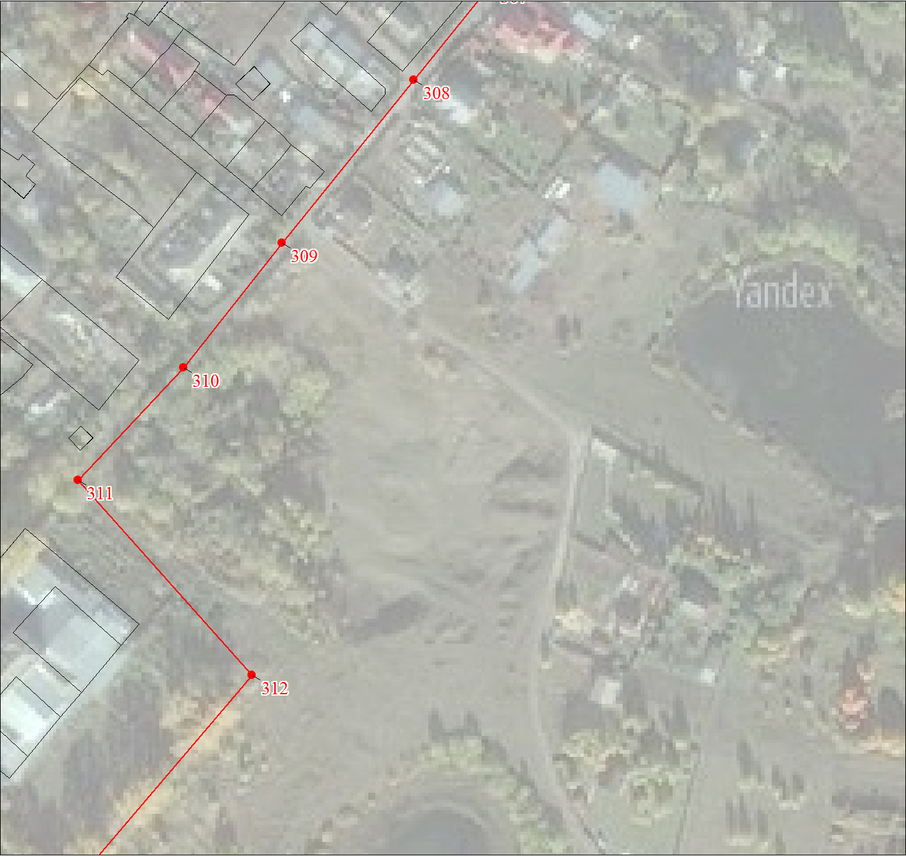
Масштаб 1:2000

Используемые условные знаки и обозначения:
Условные обозначения представлены на листе 27

Подпись___________________________________________ | Дата 07 декабря 2020 г.
Место для оттиска печати (при наличии) лица, составившего описание местоположения границ объекта

План границ объекта
Выносной лист № 62
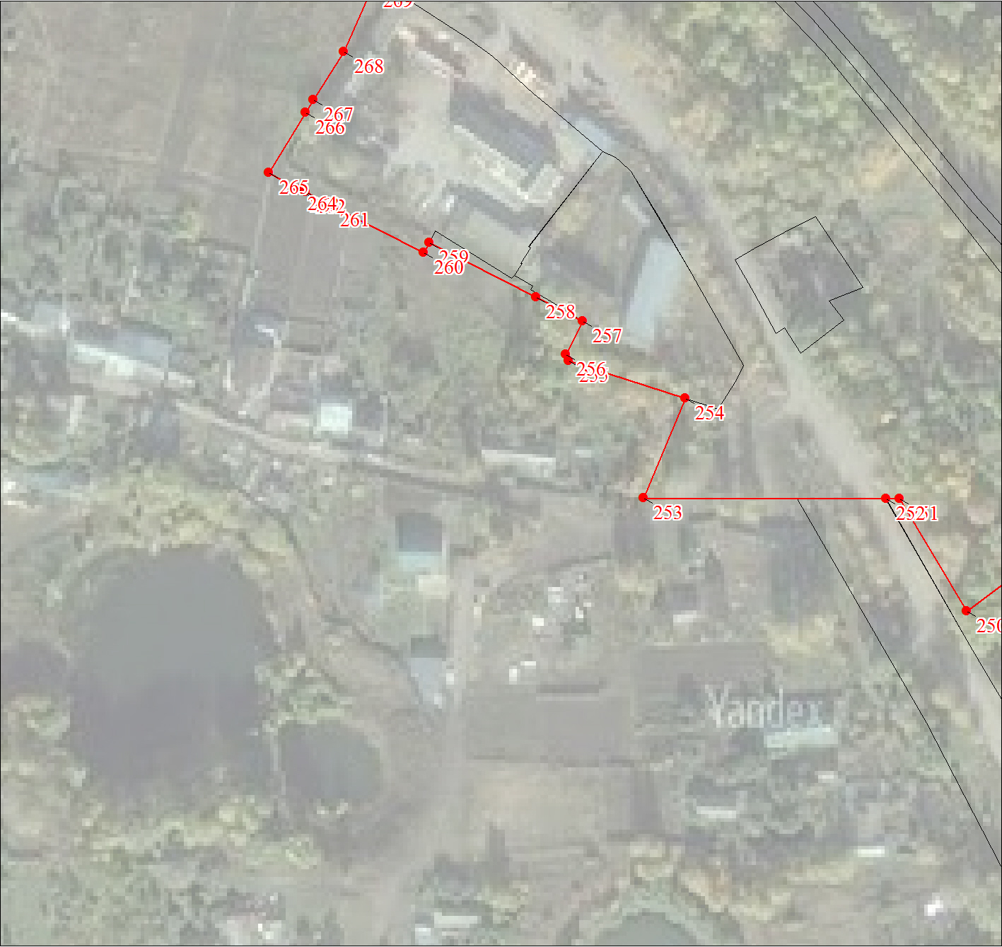
Масштаб 1:2000

Используемые условные знаки и обозначения:
Условные обозначения представлены на листе 27

Подпись___________________________________________ | Дата 07 декабря 2020 г.
Место для оттиска печати (при наличии) лица, составившего описание местоположения границ объекта

План границ объекта
Выносной лист № 63
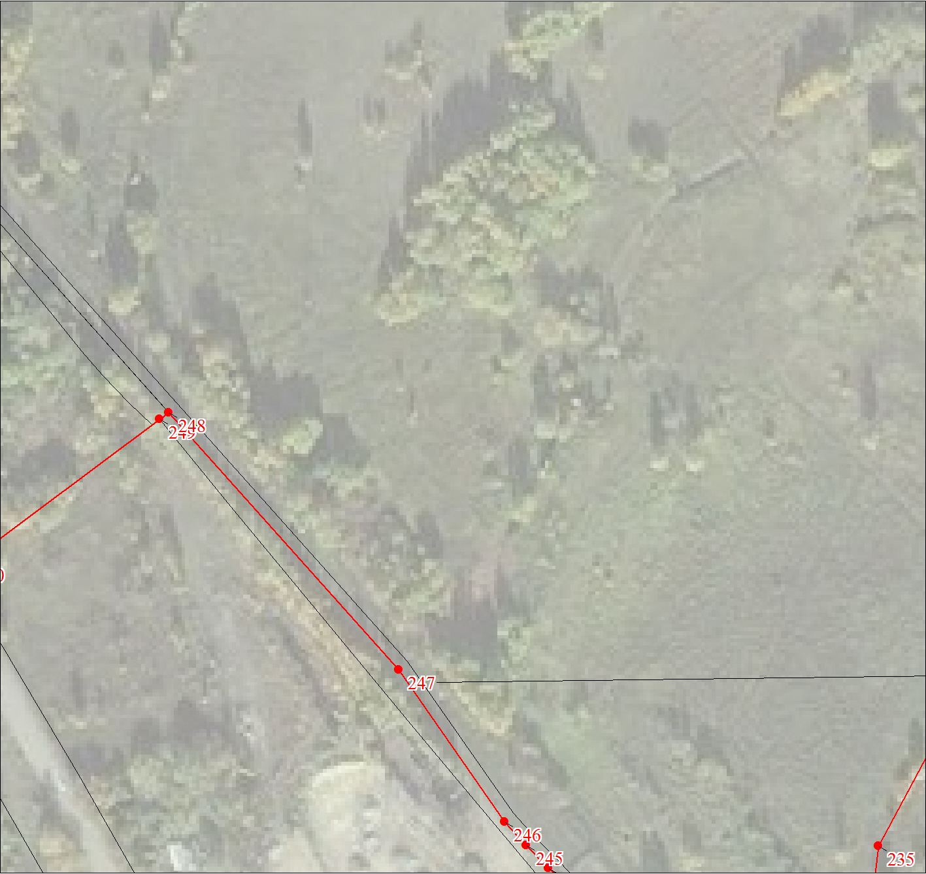
Масштаб 1:2000

Используемые условные знаки и обозначения:
Условные обозначения представлены на листе 27

Подпись___________________________________________ | Дата 07 декабря 2020 г.
Место для оттиска печати (при наличии) лица, составившего описание местоположения границ объекта

План границ объекта
Выносной лист № 64
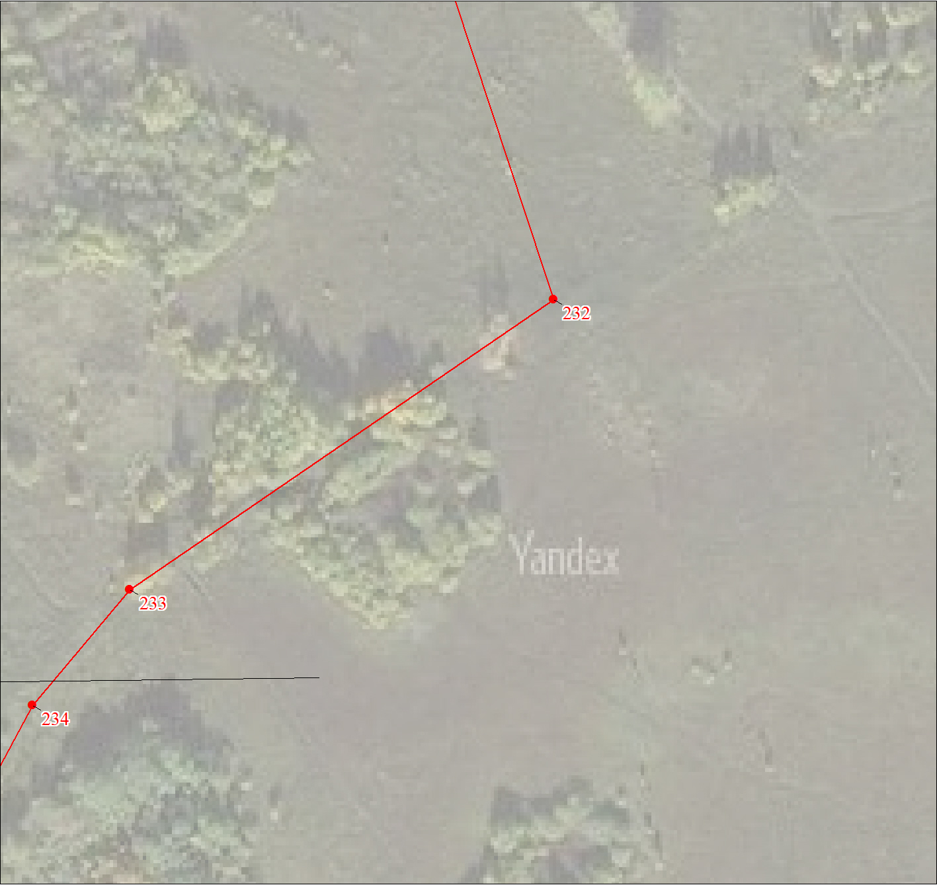
Масштаб 1:2000

Используемые условные знаки и обозначения:
Условные обозначения представлены на листе 27

Подпись___________________________________________ | Дата 07 декабря 2020 г.
Место для оттиска печати (при наличии) лица, составившего описание местоположения границ объекта

План границ объекта
Выносной лист № 65
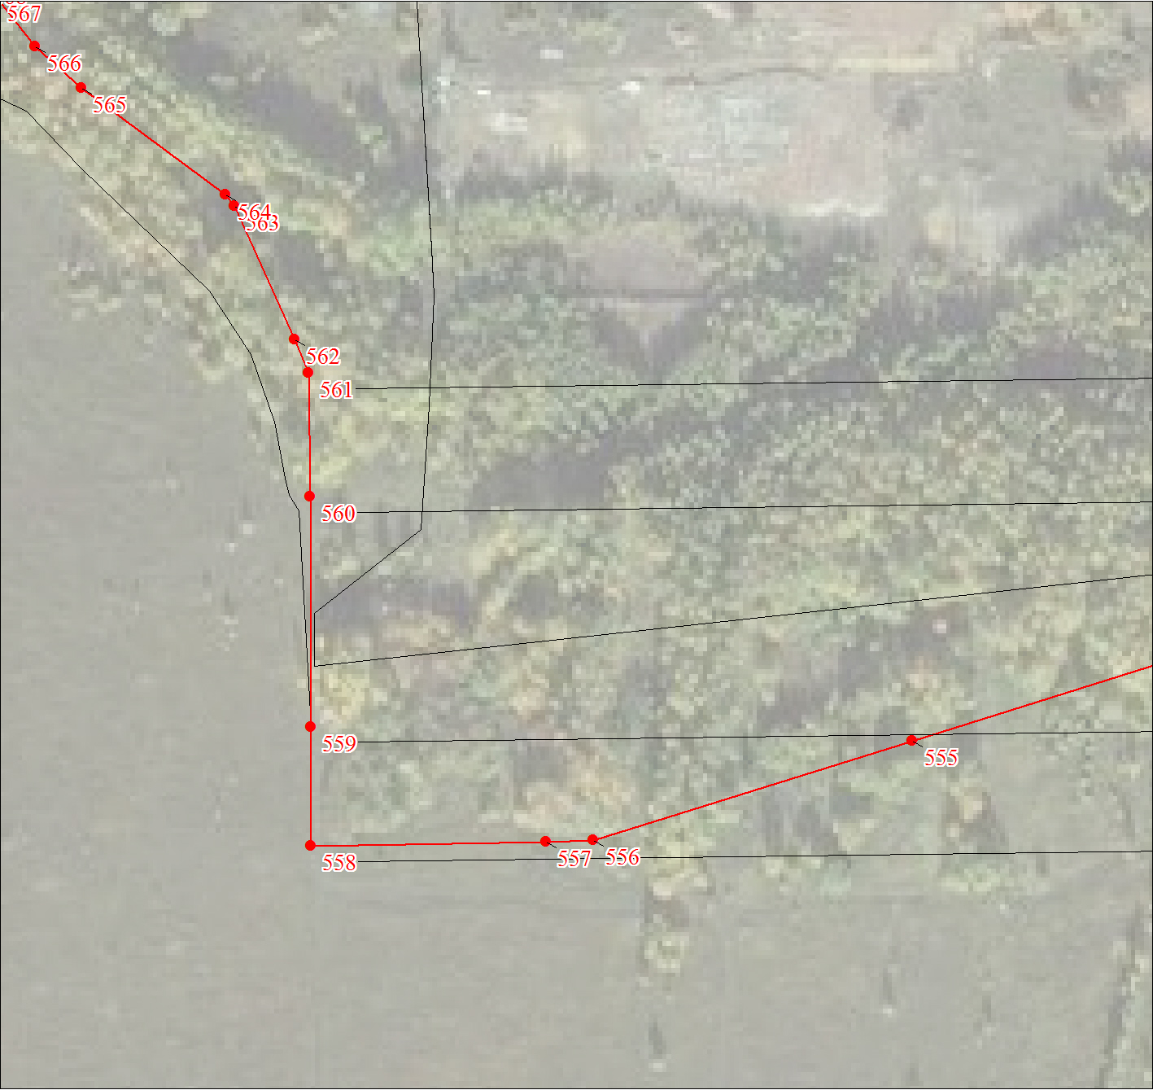
Масштаб 1:2000

Используемые условные знаки и обозначения:
Условные обозначения представлены на листе 27

Подпись___________________________________________ | Дата 07 декабря 2020 г.
Место для оттиска печати (при наличии) лица, составившего описание местоположения границ объекта

План границ объекта
Выносной лист № 66
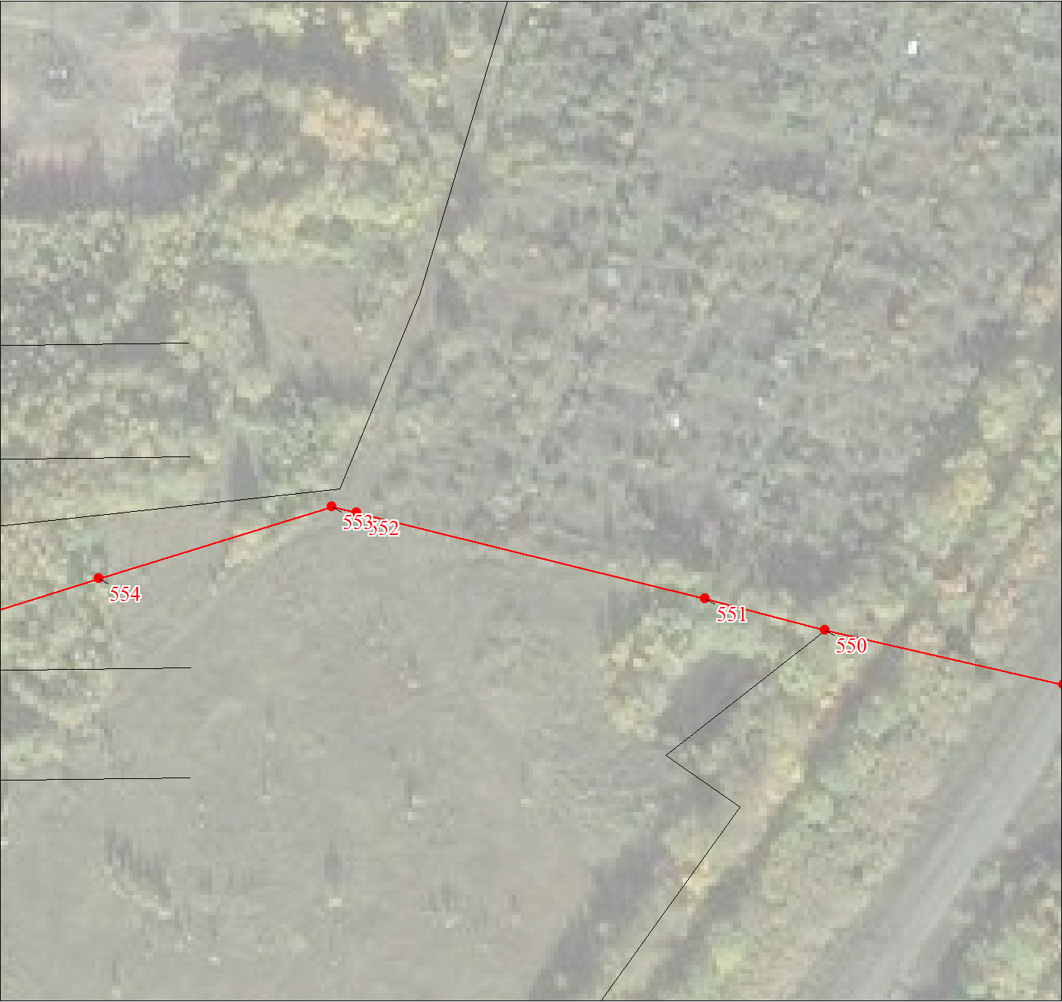
Масштаб 1:2000

Используемые условные знаки и обозначения:
Условные обозначения представлены на листе 27

Подпись___________________________________________ | Дата 07 декабря 2020 г.
Место для оттиска печати (при наличии) лица, составившего описание местоположения границ объекта

План границ объекта
Выносной лист № 67
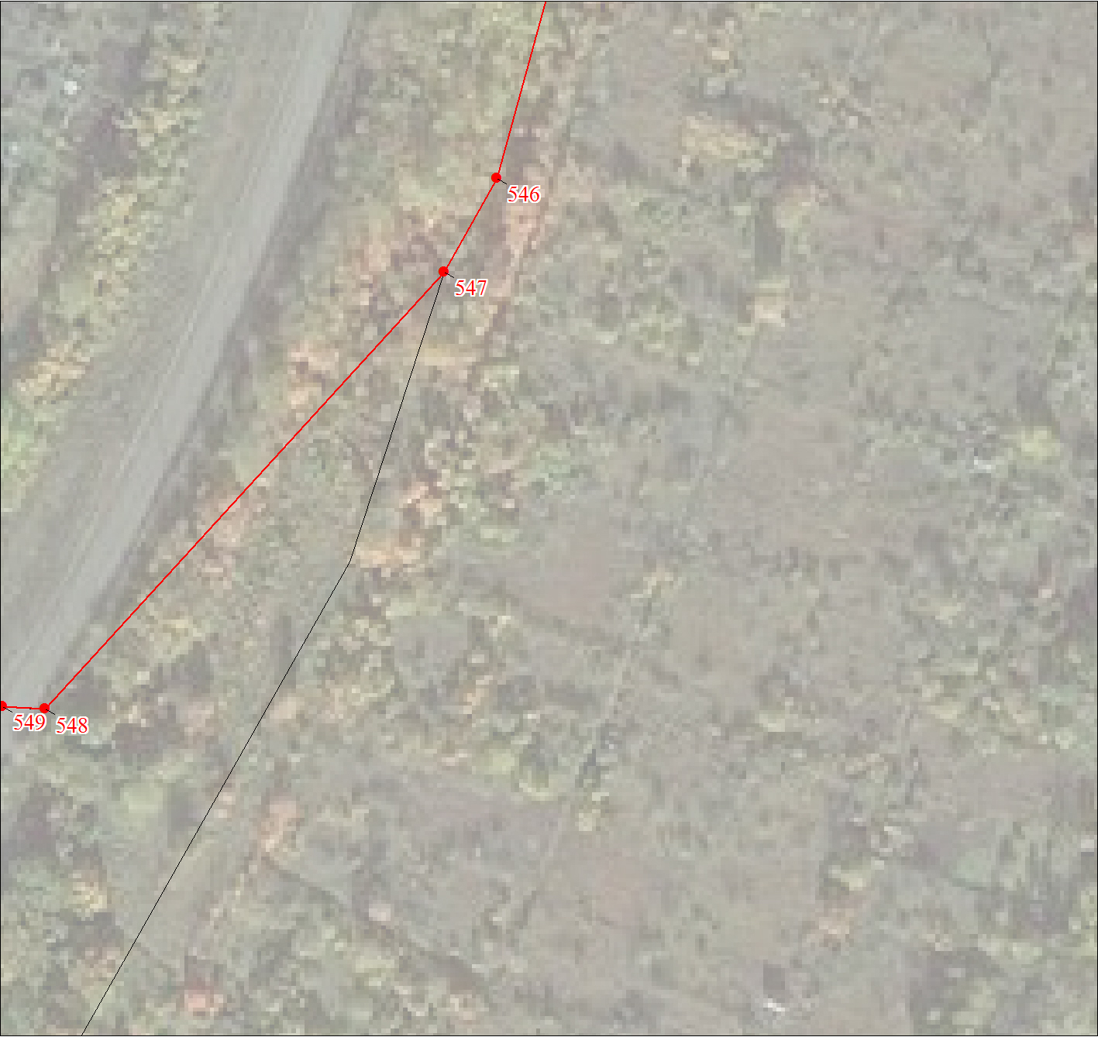
Масштаб 1:2000

Используемые условные знаки и обозначения:
Условные обозначения представлены на листе 27

Подпись___________________________________________ | Дата 07 декабря 2020 г.
Место для оттиска печати (при наличии) лица, составившего описание местоположения границ объекта

План границ объекта
Выносной лист № 68
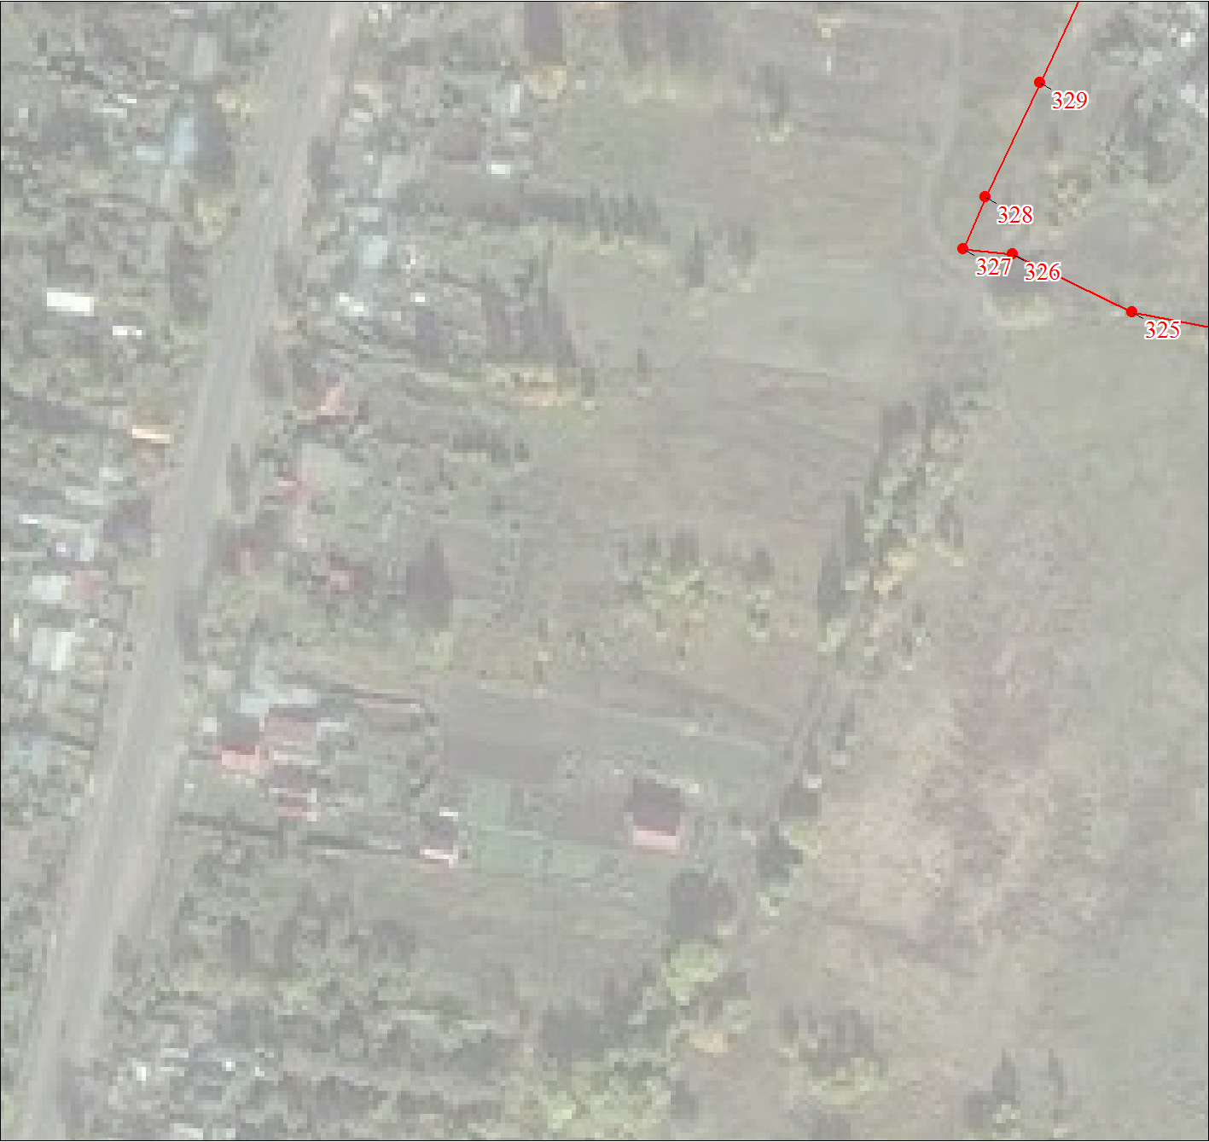
Масштаб 1:2000

Используемые условные знаки и обозначения:
Условные обозначения представлены на листе 27

Подпись___________________________________________ | Дата 07 декабря 2020 г.
Место для оттиска печати (при наличии) лица, составившего описание местоположения границ объекта

План границ объекта
Выносной лист № 69
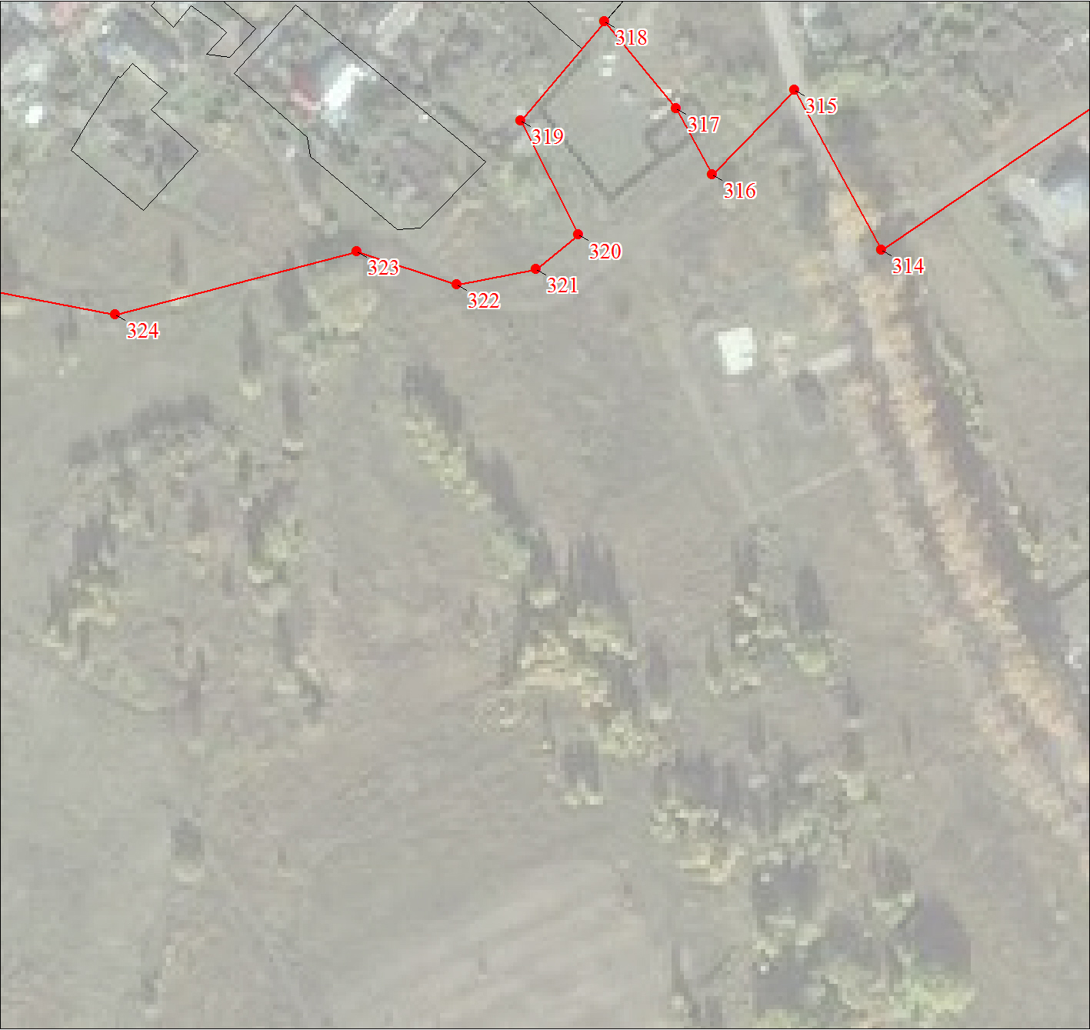
Масштаб 1:2000

Используемые условные знаки и обозначения:
Условные обозначения представлены на листе 27

Подпись___________________________________________ | Дата 07 декабря 2020 г.
Место для оттиска печати (при наличии) лица, составившего описание местоположения границ объекта

План границ объекта
Выносной лист № 70
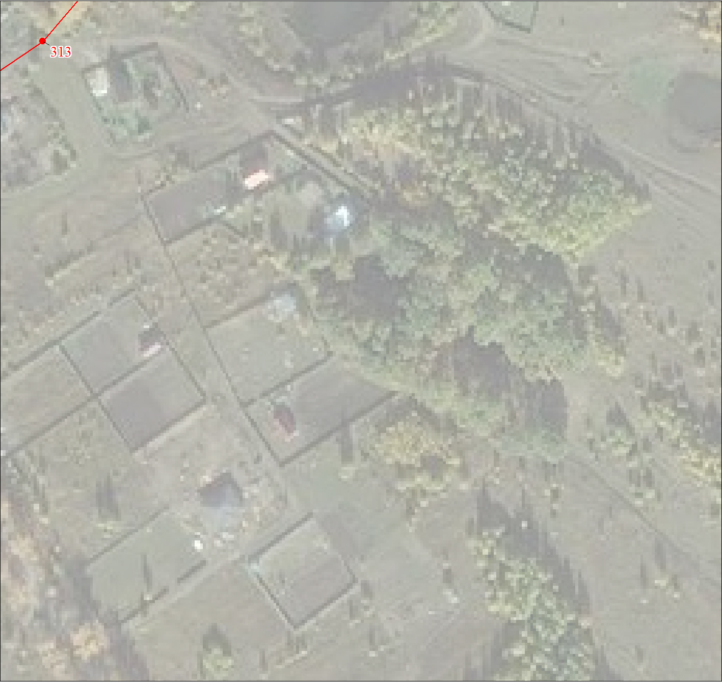
Масштаб 1:2000

Используемые условные знаки и обозначения:
Условные обозначения представлены на листе 27

Подпись___________________________________________ | Дата 07 декабря 2020 г.
Место для оттиска печати (при наличии) лица, составившего описание местоположения границ объекта

План границ объекта
Выносной лист № 71
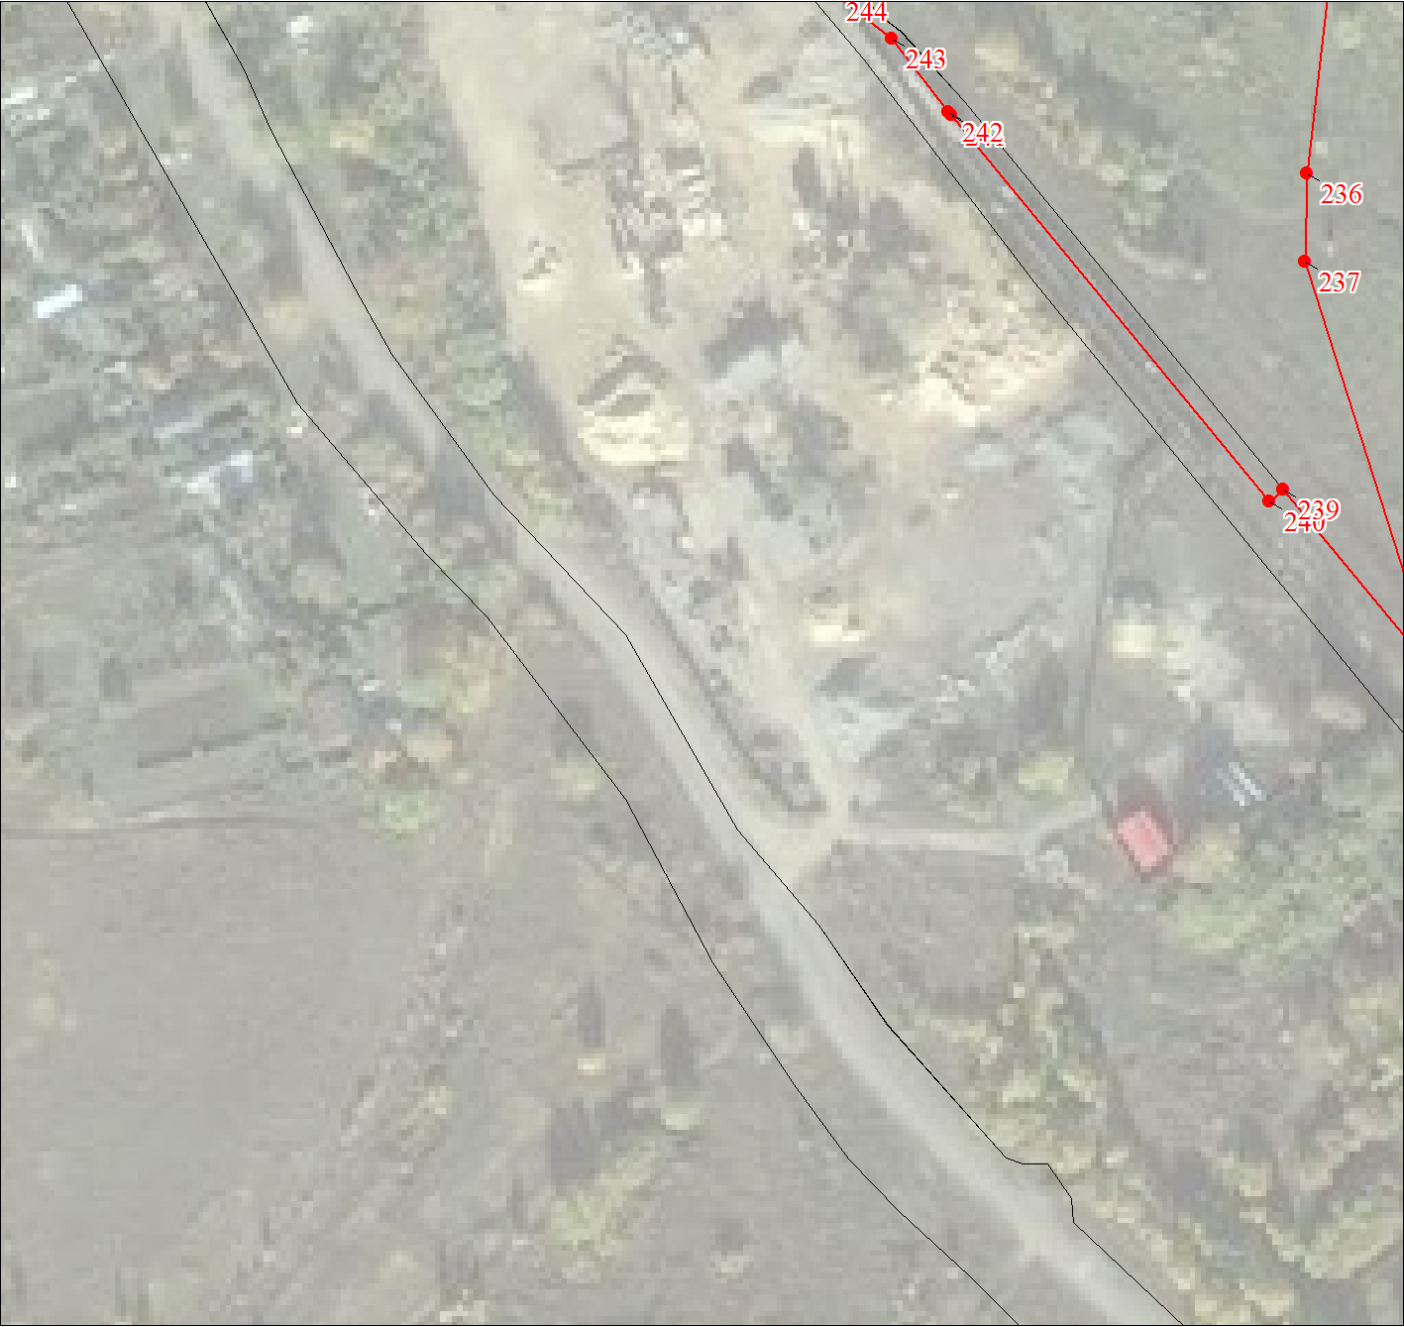
Масштаб 1:2000

Используемые условные знаки и обозначения:
Условные обозначения представлены на листе 27

Подпись___________________________________________ | Дата 07 декабря 2020 г.
Место для оттиска печати (при наличии) лица, составившего описание местоположения границ объекта

План границ объекта
Выносной лист № 72
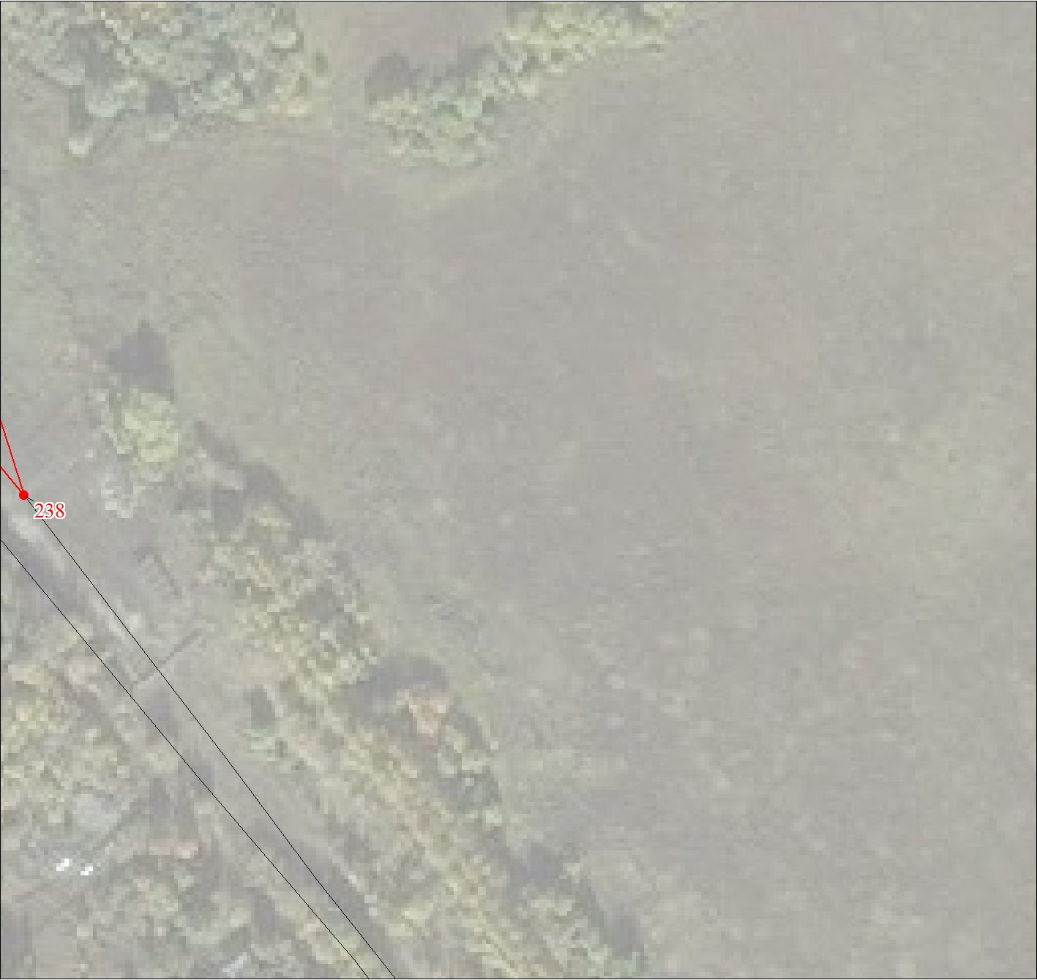
Масштаб 1:2000

Используемые условные знаки и обозначения:
Условные обозначения представлены на листе 27

Подпись___________________________________________ | Дата 07 декабря 2020 г.
Место для оттиска печати (при наличии) лица, составившего описание местоположения границ объекта

Текстовое описание местоположения границ объекта
Прохождение границы |  | Описание прохождения границы
от точки | до точки | Описание прохождения границы
1 | 2 | 3
1 | 2 | по границам естественных природных и искусственных рубежей
2 | 3 | по границам естественных природных и искусственных рубежей
3 | 4 | по границам естественных природных и искусственных рубежей
4 | 5 | по границам естественных природных и искусственных рубежей
5 | 6 | по границам естественных природных и искусственных рубежей
6 | 7 | по границам естественных природных и искусственных рубежей
7 | 8 | по границам естественных природных и искусственных рубежей
8 | 9 | по границам естественных природных и искусственных рубежей
9 | 10 | по границам естественных природных и искусственных рубежей
10 | 11 | по границам естественных природных и искусственных рубежей
11 | 12 | по границам естественных природных и искусственных рубежей
12 | 13 | по границам естественных природных и искусственных рубежей
13 | 14 | по границам естественных природных и искусственных рубежей
14 | 15 | по границам естественных природных и искусственных рубежей
15 | 16 | по границам естественных природных и искусственных рубежей
16 | 17 | по границам естественных природных и искусственных рубежей
17 | 18 | по границам естественных природных и искусственных рубежей
18 | 19 | по границам естественных природных и искусственных рубежей
19 | 20 | по границам естественных природных и искусственных рубежей
20 | 21 | по границам естественных природных и искусственных рубежей
21 | 22 | по границам естественных природных и искусственных рубежей
22 | 23 | по границам естественных природных и искусственных рубежей
23 | 24 | по границам естественных природных и искусственных рубежей
24 | 25 | по границам естественных природных и искусственных рубежей
25 | 26 | по границам естественных природных и искусственных рубежей
26 | 27 | по границам естественных природных и искусственных рубежей
27 | 28 | по границам естественных природных и искусственных рубежей
28 | 29 | по границам естественных природных и искусственных рубежей
29 | 30 | по границам естественных природных и искусственных рубежей
30 | 31 | по границам естественных природных и искусственных рубежей
31 | 32 | по границам естественных природных и искусственных рубежей
32 | 33 | по границам естественных природных и искусственных рубежей
33 | 34 | по границам естественных природных и искусственных рубежей
34 | 35 | по границам естественных природных и искусственных рубежей
35 | 36 | по границам естественных природных и искусственных рубежей
36 | 37 | по границам естественных природных и искусственных рубежей
37 | 38 | по границам естественных природных и искусственных рубежей
38 | 39 | по границам естественных природных и искусственных рубежей
39 | 40 | по границам естественных природных и искусственных рубежей
40 | 41 | по границам естественных природных и искусственных рубежей
41 | 42 | по границам естественных природных и искусственных рубежей
42 | 43 | по границам естественных природных и искусственных рубежей
43 | 44 | по границам естественных природных и искусственных рубежей
44 | 45 | по границам естественных природных и искусственных рубежей
45 | 46 | по границам естественных природных и искусственных рубежей
46 | 47 | по границам естественных природных и искусственных рубежей
47 | 48 | по границам естественных природных и искусственных рубежей
48 | 49 | по границам естественных природных и искусственных рубежей
49 | 50 | по границам естественных природных и искусственных рубежей
50 | 51 | по границам естественных природных и искусственных рубежей
51 | 52 | по границам естественных природных и искусственных рубежей
52 | 53 | по границам естественных природных и искусственных рубежей
53 | 54 | по границам естественных природных и искусственных рубежей
54 | 55 | по границам естественных природных и искусственных рубежей
55 | 56 | по границам естественных природных и искусственных рубежей
56 | 57 | по границам естественных природных и искусственных рубежей
57 | 58 | по границам естественных природных и искусственных рубежей
58 | 59 | по границам естественных природных и искусственных рубежей
59 | 60 | по границам естественных природных и искусственных рубежей
60 | 61 | по границам естественных природных и искусственных рубежей
61 | 62 | по границам естественных природных и искусственных рубежей
62 | 63 | по границам естественных природных и искусственных рубежей
63 | 64 | по границам естественных природных и искусственных рубежей
64 | 65 | по границам естественных природных и искусственных рубежей
65 | 66 | по границам естественных природных и искусственных рубежей
66 | 67 | по границам естественных природных и искусственных рубежей
67 | 68 | по границам естественных природных и искусственных рубежей
68 | 69 | по границам естественных природных и искусственных рубежей
69 | 70 | по границам естественных природных и искусственных рубежей
70 | 71 | по границам естественных природных и искусственных рубежей
71 | 72 | по границам естественных природных и искусственных рубежей
72 | 73 | по границам естественных природных и искусственных рубежей
73 | 74 | по границам естественных природных и искусственных рубежей
74 | 75 | по границам естественных природных и искусственных рубежей
75 | 76 | по границам естественных природных и искусственных рубежей
76 | 77 | по границам естественных природных и искусственных рубежей
77 | 78 | по границам естественных природных и искусственных рубежей
78 | 79 | по границам естественных природных и искусственных рубежей
79 | 80 | по границам естественных природных и искусственных рубежей
80 | 81 | по границам естественных природных и искусственных рубежей
81 | 82 | по границам естественных природных и искусственных рубежей
82 | 83 | по границам естественных природных и искусственных рубежей
83 | 84 | по границам естественных природных и искусственных рубежей
84 | 85 | по границам естественных природных и искусственных рубежей
85 | 86 | по границам естественных природных и искусственных рубежей
86 | 87 | по границам естественных природных и искусственных рубежей
87 | 88 | по границам естественных природных и искусственных рубежей
88 | 89 | по границам естественных природных и искусственных рубежей
89 | 90 | по границам естественных природных и искусственных рубежей
90 | 91 | по границам естественных природных и искусственных рубежей
91 | 92 | по границам естественных природных и искусственных рубежей
92 | 93 | по границам естественных природных и искусственных рубежей
93 | 94 | по границам естественных природных и искусственных рубежей
94 | 95 | по границам естественных природных и искусственных рубежей
95 | 96 | по границам естественных природных и искусственных рубежей
96 | 97 | по границам естественных природных и искусственных рубежей
97 | 98 | по границам естественных природных и искусственных рубежей
98 | 99 | по границам естественных природных и искусственных рубежей
99 | 100 | по границам естественных природных и искусственных рубежей
100 | 101 | по границам естественных природных и искусственных рубежей
101 | 102 | по границам естественных природных и искусственных рубежей
102 | 103 | по границам естественных природных и искусственных рубежей
103 | 104 | по границам естественных природных и искусственных рубежей
104 | 105 | по границам естественных природных и искусственных рубежей
105 | 106 | по границам естественных природных и искусственных рубежей
106 | 107 | по границам естественных природных и искусственных рубежей
107 | 108 | по границам естественных природных и искусственных рубежей
108 | 109 | по границам естественных природных и искусственных рубежей
109 | 110 | по границам естественных природных и искусственных рубежей
110 | 111 | по границам естественных природных и искусственных рубежей
111 | 112 | по границам естественных природных и искусственных рубежей
112 | 113 | по границам естественных природных и искусственных рубежей
113 | 114 | по границам естественных природных и искусственных рубежей
114 | 115 | по границам естественных природных и искусственных рубежей
115 | 116 | по границам естественных природных и искусственных рубежей
116 | 117 | по границам естественных природных и искусственных рубежей
117 | 118 | по границам естественных природных и искусственных рубежей
118 | 119 | по границам естественных природных и искусственных рубежей
119 | 120 | по границам естественных природных и искусственных рубежей
120 | 121 | по границам естественных природных и искусственных рубежей
121 | 122 | по границам естественных природных и искусственных рубежей
122 | 123 | по границам естественных природных и искусственных рубежей
123 | 124 | по границам естественных природных и искусственных рубежей
124 | 125 | по границам естественных природных и искусственных рубежей
125 | 126 | по границам естественных природных и искусственных рубежей
126 | 127 | по границам естественных природных и искусственных рубежей
127 | 128 | по границам естественных природных и искусственных рубежей
128 | 129 | по границам естественных природных и искусственных рубежей
129 | 130 | по границам естественных природных и искусственных рубежей
130 | 131 | по границам естественных природных и искусственных рубежей
131 | 132 | по границам естественных природных и искусственных рубежей
132 | 133 | по границам естественных природных и искусственных рубежей
133 | 134 | по границам естественных природных и искусственных рубежей
134 | 135 | по границам естественных природных и искусственных рубежей
135 | 136 | по границам естественных природных и искусственных рубежей
136 | 137 | по границам естественных природных и искусственных рубежей
137 | 138 | по границам естественных природных и искусственных рубежей
138 | 139 | по границам естественных природных и искусственных рубежей
139 | 140 | по границам естественных природных и искусственных рубежей
140 | 141 | по границам естественных природных и искусственных рубежей
141 | 142 | по границам естественных природных и искусственных рубежей
142 | 143 | по границам естественных природных и искусственных рубежей
143 | 144 | по границам естественных природных и искусственных рубежей
144 | 145 | по границам естественных природных и искусственных рубежей
145 | 146 | по границам естественных природных и искусственных рубежей
146 | 147 | по границам естественных природных и искусственных рубежей
147 | 148 | по границам естественных природных и искусственных рубежей
148 | 149 | по границам естественных природных и искусственных рубежей
149 | 150 | по границам естественных природных и искусственных рубежей
150 | 151 | по границам естественных природных и искусственных рубежей
151 | 152 | по границам естественных природных и искусственных рубежей
152 | 153 | по границам естественных природных и искусственных рубежей
153 | 154 | по границам естественных природных и искусственных рубежей
154 | 155 | по границам естественных природных и искусственных рубежей
155 | 156 | по границам естественных природных и искусственных рубежей
156 | 157 | по границам естественных природных и искусственных рубежей
157 | 158 | по границам естественных природных и искусственных рубежей
158 | 159 | по границам естественных природных и искусственных рубежей
159 | 160 | по границам естественных природных и искусственных рубежей
160 | 161 | по границам естественных природных и искусственных рубежей
161 | 162 | по границам естественных природных и искусственных рубежей
162 | 163 | по границам естественных природных и искусственных рубежей
163 | 164 | по границам естественных природных и искусственных рубежей
164 | 165 | по границам естественных природных и искусственных рубежей
165 | 166 | по границам естественных природных и искусственных рубежей
166 | 167 | по границам естественных природных и искусственных рубежей
167 | 168 | по границам естественных природных и искусственных рубежей
168 | 169 | по границам естественных природных и искусственных рубежей
169 | 170 | по границам естественных природных и искусственных рубежей
170 | 171 | по границам естественных природных и искусственных рубежей
171 | 172 | по границам естественных природных и искусственных рубежей
172 | 173 | по границам естественных природных и искусственных рубежей
173 | 174 | по границам естественных природных и искусственных рубежей
174 | 175 | по границам естественных природных и искусственных рубежей
175 | 176 | по границам естественных природных и искусственных рубежей
176 | 177 | по границам естественных природных и искусственных рубежей
177 | 178 | по границам естественных природных и искусственных рубежей
178 | 179 | по границам естественных природных и искусственных рубежей
179 | 180 | по границам естественных природных и искусственных рубежей
180 | 181 | по границам естественных природных и искусственных рубежей
181 | 182 | по границам естественных природных и искусственных рубежей
182 | 183 | по границам естественных природных и искусственных рубежей
183 | 184 | по границам естественных природных и искусственных рубежей
184 | 185 | по границам естественных природных и искусственных рубежей
185 | 186 | по границам естественных природных и искусственных рубежей
186 | 187 | по границам естественных природных и искусственных рубежей
187 | 188 | по границам естественных природных и искусственных рубежей
188 | 189 | по границам естественных природных и искусственных рубежей
189 | 190 | по границам естественных природных и искусственных рубежей
190 | 191 | по границам естественных природных и искусственных рубежей
191 | 192 | по границам естественных природных и искусственных рубежей
192 | 193 | по границам естественных природных и искусственных рубежей
193 | 194 | по границам естественных природных и искусственных рубежей
194 | 195 | по границам естественных природных и искусственных рубежей
195 | 196 | по границам естественных природных и искусственных рубежей
196 | 197 | по границам естественных природных и искусственных рубежей
197 | 198 | по границам естественных природных и искусственных рубежей
198 | 199 | по границам естественных природных и искусственных рубежей
199 | 200 | по границам естественных природных и искусственных рубежей
200 | 201 | по границам естественных природных и искусственных рубежей
201 | 202 | по границам естественных природных и искусственных рубежей
202 | 203 | по границам естественных природных и искусственных рубежей
203 | 204 | по границам естественных природных и искусственных рубежей
204 | 205 | по границам естественных природных и искусственных рубежей
205 | 206 | по границам естественных природных и искусственных рубежей
206 | 207 | по границам естественных природных и искусственных рубежей
207 | 208 | по границам естественных природных и искусственных рубежей
208 | 209 | по границам естественных природных и искусственных рубежей
209 | 210 | по границам естественных природных и искусственных рубежей
210 | 211 | по границам естественных природных и искусственных рубежей
211 | 212 | по границам естественных природных и искусственных рубежей
212 | 213 | по границам естественных природных и искусственных рубежей
213 | 214 | по границам естественных природных и искусственных рубежей
214 | 215 | по границам естественных природных и искусственных рубежей
215 | 216 | по границам естественных природных и искусственных рубежей
216 | 217 | по границам естественных природных и искусственных рубежей
217 | 218 | по границам естественных природных и искусственных рубежей
218 | 219 | по границам естественных природных и искусственных рубежей
219 | 220 | по границам естественных природных и искусственных рубежей
220 | 221 | по границам естественных природных и искусственных рубежей
221 | 222 | по границам естественных природных и искусственных рубежей
222 | 223 | по границам естественных природных и искусственных рубежей
223 | 224 | по границам естественных природных и искусственных рубежей
224 | 225 | по границам естественных природных и искусственных рубежей
225 | 226 | по границам естественных природных и искусственных рубежей
226 | 227 | по границам естественных природных и искусственных рубежей
227 | 228 | по границам естественных природных и искусственных рубежей
228 | 229 | по границам естественных природных и искусственных рубежей
229 | 230 | по границам естественных природных и искусственных рубежей
230 | 231 | по границам естественных природных и искусственных рубежей
231 | 232 | по границам естественных природных и искусственных рубежей
232 | 233 | по границам естественных природных и искусственных рубежей
233 | 234 | по границам естественных природных и искусственных рубежей
234 | 235 | по границам естественных природных и искусственных рубежей
235 | 236 | по границам естественных природных и искусственных рубежей
236 | 237 | по границам естественных природных и искусственных рубежей
237 | 238 | по границам естественных природных и искусственных рубежей
238 | 239 | по границам естественных природных и искусственных рубежей
239 | 240 | по границам естественных природных и искусственных рубежей
240 | 241 | по границам естественных природных и искусственных рубежей
241 | 242 | по границам естественных природных и искусственных рубежей
242 | 243 | по границам естественных природных и искусственных рубежей
243 | 244 | по границам естественных природных и искусственных рубежей
244 | 245 | по границам естественных природных и искусственных рубежей
245 | 246 | по границам естественных природных и искусственных рубежей
246 | 247 | по границам естественных природных и искусственных рубежей
247 | 248 | по границам естественных природных и искусственных рубежей
248 | 249 | по границам естественных природных и искусственных рубежей
249 | 250 | по границам естественных природных и искусственных рубежей
250 | 251 | по границам естественных природных и искусственных рубежей
251 | 252 | по границам естественных природных и искусственных рубежей
252 | 253 | по границам естественных природных и искусственных рубежей
253 | 254 | по границам естественных природных и искусственных рубежей
254 | 255 | по границам естественных природных и искусственных рубежей
255 | 256 | по границам естественных природных и искусственных рубежей
256 | 257 | по границам естественных природных и искусственных рубежей
257 | 258 | по границам естественных природных и искусственных рубежей
258 | 259 | по границам естественных природных и искусственных рубежей
259 | 260 | по границам естественных природных и искусственных рубежей
260 | 261 | по границам естественных природных и искусственных рубежей
261 | 262 | по границам естественных природных и искусственных рубежей
262 | 263 | по границам естественных природных и искусственных рубежей
263 | 264 | по границам естественных природных и искусственных рубежей
264 | 265 | по границам естественных природных и искусственных рубежей
265 | 266 | по границам естественных природных и искусственных рубежей
266 | 267 | по границам естественных природных и искусственных рубежей
267 | 268 | по границам естественных природных и искусственных рубежей
268 | 269 | по границам естественных природных и искусственных рубежей
269 | 270 | по границам естественных природных и искусственных рубежей
270 | 271 | по границам естественных природных и искусственных рубежей
271 | 272 | по границам естественных природных и искусственных рубежей
272 | 273 | по границам естественных природных и искусственных рубежей
273 | 274 | по границам естественных природных и искусственных рубежей
274 | 275 | по границам естественных природных и искусственных рубежей
275 | 276 | по границам естественных природных и искусственных рубежей
276 | 277 | по границам естественных природных и искусственных рубежей
277 | 278 | по границам естественных природных и искусственных рубежей
278 | 279 | по границам естественных природных и искусственных рубежей
279 | 280 | по границам естественных природных и искусственных рубежей
280 | 281 | по границам естественных природных и искусственных рубежей
281 | 282 | по границам естественных природных и искусственных рубежей
282 | 283 | по границам естественных природных и искусственных рубежей
283 | 284 | по границам естественных природных и искусственных рубежей
284 | 285 | по границам естественных природных и искусственных рубежей
285 | 286 | по границам естественных природных и искусственных рубежей
286 | 287 | по границам естественных природных и искусственных рубежей
287 | 288 | по границам естественных природных и искусственных рубежей
288 | 289 | по границам естественных природных и искусственных рубежей
289 | 290 | по границам естественных природных и искусственных рубежей
290 | 291 | по границам естественных природных и искусственных рубежей
291 | 292 | по границам естественных природных и искусственных рубежей
292 | 293 | по границам естественных природных и искусственных рубежей
293 | 294 | по границам естественных природных и искусственных рубежей
294 | 295 | по границам естественных природных и искусственных рубежей
295 | 296 | по границам естественных природных и искусственных рубежей
296 | 297 | по границам естественных природных и искусственных рубежей
297 | 298 | по границам естественных природных и искусственных рубежей
298 | 299 | по границам естественных природных и искусственных рубежей
299 | 300 | по границам естественных природных и искусственных рубежей
300 | 301 | по границам естественных природных и искусственных рубежей
301 | 302 | по границам естественных природных и искусственных рубежей
302 | 303 | по границам естественных природных и искусственных рубежей
303 | 304 | по границам естественных природных и искусственных рубежей
304 | 305 | по границам естественных природных и искусственных рубежей
305 | 306 | по границам естественных природных и искусственных рубежей
306 | 307 | по границам естественных природных и искусственных рубежей
307 | 308 | по границам естественных природных и искусственных рубежей
308 | 309 | по границам естественных природных и искусственных рубежей
309 | 310 | по границам естественных природных и искусственных рубежей
310 | 311 | по границам естественных природных и искусственных рубежей
311 | 312 | по границам естественных природных и искусственных рубежей
312 | 313 | по границам естественных природных и искусственных рубежей
313 | 314 | по границам естественных природных и искусственных рубежей
314 | 315 | по границам естественных природных и искусственных рубежей
315 | 316 | по границам естественных природных и искусственных рубежей
316 | 317 | по границам естественных природных и искусственных рубежей
317 | 318 | по границам естественных природных и искусственных рубежей
318 | 319 | по границам естественных природных и искусственных рубежей
319 | 320 | по границам естественных природных и искусственных рубежей
320 | 321 | по границам естественных природных и искусственных рубежей
321 | 322 | по границам естественных природных и искусственных рубежей
322 | 323 | по границам естественных природных и искусственных рубежей
323 | 324 | по границам естественных природных и искусственных рубежей
324 | 325 | по границам естественных природных и искусственных рубежей
325 | 326 | по границам естественных природных и искусственных рубежей
326 | 327 | по границам естественных природных и искусственных рубежей
327 | 327 | по границам естественных природных и искусственных рубежей
328 | 329 | по границам естественных природных и искусственных рубежей
329 | 330 | по границам естественных природных и искусственных рубежей
330 | 331 | по границам естественных природных и искусственных рубежей
331 | 332 | по границам естественных природных и искусственных рубежей
332 | 333 | по границам естественных природных и искусственных рубежей
333 | 334 | по границам естественных природных и искусственных рубежей
334 | 335 | по границам естественных природных и искусственных рубежей
335 | 336 | по границам естественных природных и искусственных рубежей
336 | 337 | по границам естественных природных и искусственных рубежей
337 | 338 | по границам естественных природных и искусственных рубежей
338 | 339 | по границам естественных природных и искусственных рубежей
339 | 340 | по границам естественных природных и искусственных рубежей
340 | 341 | по границам естественных природных и искусственных рубежей
341 | 342 | по границам естественных природных и искусственных рубежей
342 | 343 | по границам естественных природных и искусственных рубежей
343 | 344 | по границам естественных природных и искусственных рубежей
344 | 345 | по границам естественных природных и искусственных рубежей
345 | 346 | по границам естественных природных и искусственных рубежей
346 | 347 | по границам естественных природных и искусственных рубежей
347 | 348 | по границам естественных природных и искусственных рубежей
348 | 349 | по границам естественных природных и искусственных рубежей
349 | 350 | по границам естественных природных и искусственных рубежей
350 | 351 | по границам естественных природных и искусственных рубежей
351 | 352 | по границам естественных природных и искусственных рубежей
352 | 353 | по границам естественных природных и искусственных рубежей
353 | 354 | по границам естественных природных и искусственных рубежей
354 | 355 | по границам естественных природных и искусственных рубежей
355 | 356 | по границам естественных природных и искусственных рубежей
356 | 357 | по границам естественных природных и искусственных рубежей
357 | 358 | по границам естественных природных и искусственных рубежей
358 | 359 | по границам естественных природных и искусственных рубежей
359 | 360 | по границам естественных природных и искусственных рубежей
360 | 361 | по границам естественных природных и искусственных рубежей
361 | 362 | по границам естественных природных и искусственных рубежей
362 | 363 | по границам естественных природных и искусственных рубежей
363 | 364 | по границам естественных природных и искусственных рубежей
364 | 365 | по границам естественных природных и искусственных рубежей
365 | 366 | по границам естественных природных и искусственных рубежей
366 | 367 | по границам естественных природных и искусственных рубежей
367 | 368 | по границам естественных природных и искусственных рубежей
368 | 369 | по границам естественных природных и искусственных рубежей
369 | 370 | по границам естественных природных и искусственных рубежей
370 | 371 | по границам естественных природных и искусственных рубежей
371 | 372 | по границам естественных природных и искусственных рубежей
372 | 373 | по границам естественных природных и искусственных рубежей
373 | 374 | по границам естественных природных и искусственных рубежей
374 | 375 | по границам естественных природных и искусственных рубежей
375 | 376 | по границам естественных природных и искусственных рубежей
376 | 377 | по границам естественных природных и искусственных рубежей
377 | 378 | по границам естественных природных и искусственных рубежей
378 | 379 | по границам естественных природных и искусственных рубежей
379 | 380 | по границам естественных природных и искусственных рубежей
380 | 381 | по границам естественных природных и искусственных рубежей
381 | 382 | по границам естественных природных и искусственных рубежей
382 | 383 | по границам естественных природных и искусственных рубежей
383 | 384 | по границам естественных природных и искусственных рубежей
384 | 385 | по границам естественных природных и искусственных рубежей
385 | 386 | по границам естественных природных и искусственных рубежей
386 | 387 | по границам естественных природных и искусственных рубежей
387 | 388 | по границам естественных природных и искусственных рубежей
388 | 389 | по границам естественных природных и искусственных рубежей
389 | 390 | по границам естественных природных и искусственных рубежей
390 | 391 | по границам естественных природных и искусственных рубежей
391 | 392 | по границам естественных природных и искусственных рубежей
392 | 393 | по границам естественных природных и искусственных рубежей
393 | 394 | по границам естественных природных и искусственных рубежей
394 | 395 | по границам естественных природных и искусственных рубежей
395 | 396 | по границам естественных природных и искусственных рубежей
396 | 397 | по границам естественных природных и искусственных рубежей
397 | 398 | по границам естественных природных и искусственных рубежей
398 | 399 | по границам естественных природных и искусственных рубежей
399 | 400 | по границам естественных природных и искусственных рубежей
400 | 401 | по границам естественных природных и искусственных рубежей
401 | 402 | по границам естественных природных и искусственных рубежей
402 | 403 | по границам естественных природных и искусственных рубежей
403 | 404 | по границам естественных природных и искусственных рубежей
404 | 405 | по границам естественных природных и искусственных рубежей
405 | 406 | по границам естественных природных и искусственных рубежей
406 | 407 | по границам естественных природных и искусственных рубежей
407 | 408 | по границам естественных природных и искусственных рубежей
408 | 409 | по границам естественных природных и искусственных рубежей
409 | 410 | по границам естественных природных и искусственных рубежей
410 | 411 | по границам естественных природных и искусственных рубежей
411 | 412 | по границам естественных природных и искусственных рубежей
412 | 413 | по границам естественных природных и искусственных рубежей
413 | 414 | по границам естественных природных и искусственных рубежей
414 | 415 | по границам естественных природных и искусственных рубежей
415 | 416 | по границам естественных природных и искусственных рубежей
416 | 417 | по границам естественных природных и искусственных рубежей
417 | 418 | по границам естественных природных и искусственных рубежей
418 | 419 | по границам естественных природных и искусственных рубежей
419 | 420 | по границам естественных природных и искусственных рубежей
420 | 421 | по границам естественных природных и искусственных рубежей
421 | 422 | по границам естественных природных и искусственных рубежей
422 | 423 | по границам естественных природных и искусственных рубежей
423 | 424 | по границам естественных природных и искусственных рубежей
424 | 425 | по границам естественных природных и искусственных рубежей
425 | 426 | по границам естественных природных и искусственных рубежей
426 | 427 | по границам естественных природных и искусственных рубежей
427 | 428 | по границам естественных природных и искусственных рубежей
428 | 429 | по границам естественных природных и искусственных рубежей
429 | 430 | по границам естественных природных и искусственных рубежей
430 | 431 | по границам естественных природных и искусственных рубежей
431 | 432 | по границам естественных природных и искусственных рубежей
432 | 433 | по границам естественных природных и искусственных рубежей
433 | 434 | по границам естественных природных и искусственных рубежей
434 | 435 | по границам естественных природных и искусственных рубежей
435 | 436 | по границам естественных природных и искусственных рубежей
436 | 437 | по границам естественных природных и искусственных рубежей
437 | 438 | по границам естественных природных и искусственных рубежей
438 | 439 | по границам естественных природных и искусственных рубежей
439 | 440 | по границам естественных природных и искусственных рубежей
440 | 441 | по границам естественных природных и искусственных рубежей
441 | 442 | по границам естественных природных и искусственных рубежей
442 | 443 | по границам естественных природных и искусственных рубежей
443 | 444 | по границам естественных природных и искусственных рубежей
444 | 446 | по границам естественных природных и искусственных рубежей
446 | 447 | по границам естественных природных и искусственных рубежей
447 | 448 | по границам естественных природных и искусственных рубежей
448 | 449 | по границам естественных природных и искусственных рубежей
449 | 450 | по границам естественных природных и искусственных рубежей
450 | 451 | по границам естественных природных и искусственных рубежей
451 | 452 | по границам естественных природных и искусственных рубежей
452 | 453 | по границам естественных природных и искусственных рубежей
453 | 454 | по границам естественных природных и искусственных рубежей
454 | 455 | по границам естественных природных и искусственных рубежей
455 | 456 | по границам естественных природных и искусственных рубежей
456 | 457 | по границам естественных природных и искусственных рубежей
457 | 458 | по границам естественных природных и искусственных рубежей
458 | 459 | по границам естественных природных и искусственных рубежей
459 | 460 | по границам естественных природных и искусственных рубежей
460 | 461 | по границам естественных природных и искусственных рубежей
461 | 461 | по границам естественных природных и искусственных рубежей
462 | 463 | по границам естественных природных и искусственных рубежей
463 | 464 | по границам естественных природных и искусственных рубежей
464 | 465 | по границам естественных природных и искусственных рубежей
465 | 466 | по границам естественных природных и искусственных рубежей
466 | 467 | по границам естественных природных и искусственных рубежей
467 | 468 | по границам естественных природных и искусственных рубежей
468 | 469 | по границам естественных природных и искусственных рубежей
469 | 470 | по границам естественных природных и искусственных рубежей
470 | 471 | по границам естественных природных и искусственных рубежей
471 | 472 | по границам естественных природных и искусственных рубежей
472 | 473 | по границам естественных природных и искусственных рубежей
473 | 474 | по границам естественных природных и искусственных рубежей
474 | 475 | по границам естественных природных и искусственных рубежей
475 | 476 | по границам естественных природных и искусственных рубежей
476 | 477 | по границам естественных природных и искусственных рубежей
477 | 478 | по границам естественных природных и искусственных рубежей
478 | 479 | по границам естественных природных и искусственных рубежей
479 | 480 | по границам естественных природных и искусственных рубежей
480 | 481 | по границам естественных природных и искусственных рубежей
481 | 482 | по границам естественных природных и искусственных рубежей
482 | 483 | по границам естественных природных и искусственных рубежей
483 | 484 | по границам естественных природных и искусственных рубежей
484 | 485 | по границам естественных природных и искусственных рубежей
485 | 486 | по границам естественных природных и искусственных рубежей
486 | 487 | по границам естественных природных и искусственных рубежей
487 | 488 | по границам естественных природных и искусственных рубежей
488 | 489 | по границам естественных природных и искусственных рубежей
489 | 490 | по границам естественных природных и искусственных рубежей
490 | 491 | по границам естественных природных и искусственных рубежей
491 | 492 | по границам естественных природных и искусственных рубежей
492 | 493 | по границам естественных природных и искусственных рубежей
493 | 494 | по границам естественных природных и искусственных рубежей
494 | 495 | по границам естественных природных и искусственных рубежей
495 | 496 | по границам естественных природных и искусственных рубежей
496 | 497 | по границам естественных природных и искусственных рубежей
497 | 498 | по границам естественных природных и искусственных рубежей
498 | 499 | по границам естественных природных и искусственных рубежей
499 | 500 | по границам естественных природных и искусственных рубежей
500 | 501 | по границам естественных природных и искусственных рубежей
501 | 502 | по границам естественных природных и искусственных рубежей
502 | 503 | по границам естественных природных и искусственных рубежей
503 | 504 | по границам естественных природных и искусственных рубежей
504 | 505 | по границам естественных природных и искусственных рубежей
505 | 506 | по границам естественных природных и искусственных рубежей
506 | 507 | по границам естественных природных и искусственных рубежей
507 | 508 | по границам естественных природных и искусственных рубежей
508 | 509 | по границам естественных природных и искусственных рубежей
509 | 510 | по границам естественных природных и искусственных рубежей
510 | 511 | по границам естественных природных и искусственных рубежей
511 | 512 | по границам естественных природных и искусственных рубежей
512 | 513 | по границам естественных природных и искусственных рубежей
513 | 514 | по границам естественных природных и искусственных рубежей
514 | 515 | по границам естественных природных и искусственных рубежей
515 | 516 | по границам естественных природных и искусственных рубежей
516 | 517 | по границам естественных природных и искусственных рубежей
517 | 518 | по границам естественных природных и искусственных рубежей
518 | 519 | по границам естественных природных и искусственных рубежей
519 | 520 | по границам естественных природных и искусственных рубежей
520 | 521 | по границам естественных природных и искусственных рубежей
521 | 522 | по границам естественных природных и искусственных рубежей
522 | 523 | по границам естественных природных и искусственных рубежей
523 | 524 | по границам естественных природных и искусственных рубежей
524 | 525 | по границам естественных природных и искусственных рубежей
525 | 526 | по границам естественных природных и искусственных рубежей
526 | 527 | по границам естественных природных и искусственных рубежей
527 | 528 | по границам естественных природных и искусственных рубежей
528 | 529 | по границам естественных природных и искусственных рубежей
529 | 530 | по границам естественных природных и искусственных рубежей
530 | 531 | по границам естественных природных и искусственных рубежей
531 | 532 | по границам естественных природных и искусственных рубежей
532 | 533 | по границам естественных природных и искусственных рубежей
533 | 534 | по границам естественных природных и искусственных рубежей
534 | 535 | по границам естественных природных и искусственных рубежей
535 | 536 | по границам естественных природных и искусственных рубежей
536 | 537 | по границам естественных природных и искусственных рубежей
537 | 538 | по границам естественных природных и искусственных рубежей
538 | 539 | по границам естественных природных и искусственных рубежей
539 | 540 | по границам естественных природных и искусственных рубежей
540 | 541 | по границам естественных природных и искусственных рубежей
541 | 542 | по границам естественных природных и искусственных рубежей
542 | 543 | по границам естественных природных и искусственных рубежей
543 | 544 | по границам естественных природных и искусственных рубежей
544 | 545 | по границам естественных природных и искусственных рубежей
545 | 546 | по границам естественных природных и искусственных рубежей
546 | 547 | по границам естественных природных и искусственных рубежей
547 | 548 | по границам естественных природных и искусственных рубежей
548 | 549 | по границам естественных природных и искусственных рубежей
549 | 550 | по границам естественных природных и искусственных рубежей
550 | 551 | по границам естественных природных и искусственных рубежей
551 | 552 | по границам естественных природных и искусственных рубежей
552 | 553 | по границам естественных природных и искусственных рубежей
553 | 554 | по границам естественных природных и искусственных рубежей
554 | 555 | по границам естественных природных и искусственных рубежей
555 | 556 | по границам естественных природных и искусственных рубежей
556 | 557 | по границам естественных природных и искусственных рубежей
557 | 558 | по границам естественных природных и искусственных рубежей
558 | 559 | по границам естественных природных и искусственных рубежей
559 | 560 | по границам естественных природных и искусственных рубежей
560 | 561 | по границам естественных природных и искусственных рубежей
561 | 562 | по границам естественных природных и искусственных рубежей
562 | 563 | по границам естественных природных и искусственных рубежей
563 | 564 | по границам естественных природных и искусственных рубежей
564 | 565 | по границам естественных природных и искусственных рубежей
565 | 566 | по границам естественных природных и искусственных рубежей
566 | 567 | по границам естественных природных и искусственных рубежей
567 | 568 | по границам естественных природных и искусственных рубежей
568 | 569 | по границам естественных природных и искусственных рубежей
569 | 570 | по границам естественных природных и искусственных рубежей
570 | 571 | по границам естественных природных и искусственных рубежей
571 | 572 | по границам естественных природных и искусственных рубежей
572 | 573 | по границам естественных природных и искусственных рубежей
573 | 574 | по границам естественных природных и искусственных рубежей
574 | 575 | по границам естественных природных и искусственных рубежей
575 | 576 | по границам естественных природных и искусственных рубежей
576 | 577 | по границам естественных природных и искусственных рубежей
577 | 578 | по границам естественных природных и искусственных рубежей
578 | 579 | по границам естественных природных и искусственных рубежей
579 | 580 | по границам естественных природных и искусственных рубежей
580 | 581 | по границам естественных природных и искусственных рубежей
581 | 582 | по границам естественных природных и искусственных рубежей
582 | 583 | по границам естественных природных и искусственных рубежей
583 | 584 | по границам естественных природных и искусственных рубежей
584 | 585 | по границам естественных природных и искусственных рубежей
585 | 586 | по границам естественных природных и искусственных рубежей
586 | 587 | по границам естественных природных и искусственных рубежей
587 | 588 | по границам естественных природных и искусственных рубежей
588 | 589 | по границам естественных природных и искусственных рубежей
589 | 590 | по границам естественных природных и искусственных рубежей
590 | 591 | по границам естественных природных и искусственных рубежей
591 | 592 | по границам естественных природных и искусственных рубежей
592 | 593 | по границам естественных природных и искусственных рубежей
593 | 594 | по границам естественных природных и искусственных рубежей
594 | 595 | по границам естественных природных и искусственных рубежей
595 | 596 | по границам естественных природных и искусственных рубежей
596 | 597 | по границам естественных природных и искусственных рубежей
597 | 598 | по границам естественных природных и искусственных рубежей
598 | 599 | по границам естественных природных и искусственных рубежей
599 | 600 | по границам естественных природных и искусственных рубежей
600 | 601 | по границам естественных природных и искусственных рубежей
601 | 602 | по границам естественных природных и искусственных рубежей
602 | 603 | по границам естественных природных и искусственных рубежей
603 | 604 | по границам естественных природных и искусственных рубежей
604 | 605 | по границам естественных природных и искусственных рубежей
605 | 606 | по границам естественных природных и искусственных рубежей
606 | 607 | по границам естественных природных и искусственных рубежей
607 | 608 | по границам естественных природных и искусственных рубежей
608 | 609 | по границам естественных природных и искусственных рубежей
609 | 610 | по границам естественных природных и искусственных рубежей
610 | 611 | по границам естественных природных и искусственных рубежей
611 | 612 | по границам естественных природных и искусственных рубежей
612 | 613 | по границам естественных природных и искусственных рубежей
613 | 614 | по границам естественных природных и искусственных рубежей
614 | 615 | по границам естественных природных и искусственных рубежей
615 | 616 | по границам естественных природных и искусственных рубежей
616 | 617 | по границам естественных природных и искусственных рубежей
617 | 618 | по границам естественных природных и искусственных рубежей
618 | 619 | по границам естественных природных и искусственных рубежей
619 | 620 | по границам естественных природных и искусственных рубежей
620 | 621 | по границам естественных природных и искусственных рубежей
621 | 622 | по границам естественных природных и искусственных рубежей
622 | 623 | по границам естественных природных и искусственных рубежей
623 | 624 | по границам естественных природных и искусственных рубежей
624 | 625 | по границам естественных природных и искусственных рубежей
625 | 626 | по границам естественных природных и искусственных рубежей
626 | 627 | по границам естественных природных и искусственных рубежей
627 | 628 | по границам естественных природных и искусственных рубежей
628 | 629 | по границам естественных природных и искусственных рубежей
629 | 630 | по границам естественных природных и искусственных рубежей
630 | 631 | по границам естественных природных и искусственных рубежей
631 | 632 | по границам естественных природных и искусственных рубежей
632 | 633 | по границам естественных природных и искусственных рубежей
633 | 1 | по границам естественных природных и искусственных рубежей

